МИНИСТЕРСТВО НА ОКОЛНАТА СРЕДА И ВОДИТЕ

УТВЪРДЕН СЪС ЗАПОВЕД: РД -ххххххххх
НА МИНИСТЪРА НА ОКОЛНАТА СРЕДА

ПЛАН ЗА ДЕЙСТВИЕ
ЗА
ГЛУХАРЯ (TETRAO UROGALLUS) В БЪЛГАРИЯ
ЗА ПЕРИОДА 2016 – 2025 г.

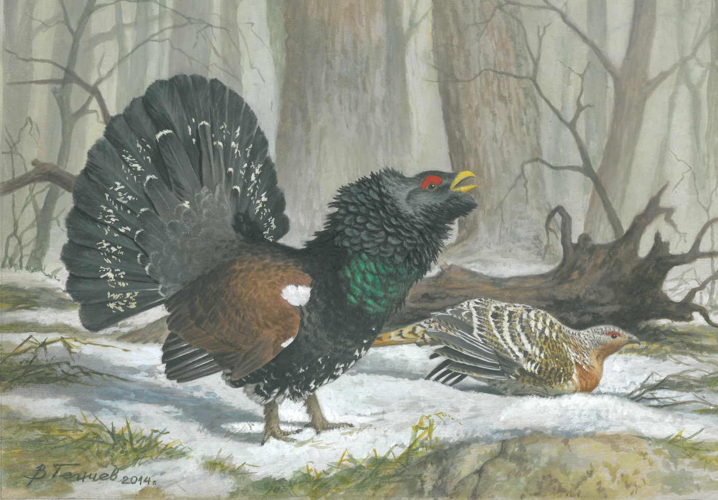

София, 2015

Съставители:
Димитър Плачийски, д-р Стоян Николов, д-р Георги Попгеоргиев, Стефан Аврамов, Костадин Вълчев, доц. д-р. Петър Шурулинков, Катерина Ангелова, инж. Муса Ходжа, инж. Николай Янкулов, Гиргина Даскалова.
Карти, ГИС и пространствени анализи:
д-р Георги Сашев Попгеоргиев
© Рисунка на корицата: Васил Генчев

Препоръчителен начин на цитиране:
Плачийски Д., С. Николов, Г. Попгеоргиев, С. Аврамов, К. Вълчев, П. Шурулинков, К. Ангелова, М. Ходжа, Н. Янкулов, Г. Даскалова (2015): План за действие за глухаря (Tetrao urogallus) в България за периода 2016 – 2025 г. София, БФБ и МОСВ: 132 с.

СЪДЪРЖАНИЕ
ЧАСТ 1. ВЪВЕДЕНИЕ 6
1.1. РЕЗЮМЕ 6
1.2. ОСНОВАНИЕ ЗА РАЗРАБОТВАНЕ НА ПЛАНА 8
1.3. ПРОЦЕС НА РАЗРАБОТВАНЕ НА ПЛАНА 9
1.4. ПРЕДНАЗНАЧЕНИЕ И ОСОБЕНОСТИ НА ПЛАНА 10
ЧАСТ 2. ПРИРОДОЗАЩИТЕН И ЗАКОНОВ СТАТУС 12
2.1. ПРИРОДОЗАЩИТЕН СТАТУС 12
2.2. МЕЖДУНАРОДНО ЗАКОНОДАТЕЛСТВО 12
2.3. ЗАКОНОДАТЕЛСТВО НА ЕВРОПЕЙСКИЯ СЪЮЗ И НАЦИОНАЛНО ЗАКОНОДАТЕЛСТВО 12
2.3.1. Законодателство на Европейския съюз 12
2.3.2. Национално законодателство 12
ЧАСТ 3. ТАКСОНОМИЯ, РАЗПРОСТРАНЕНИЕ, ЧИСЛЕНОСТ, БИОЛОГИЯ И ЕКОЛОГИЯ НА ВИДА 16
3.1 ТАКСАОНОМИЯ И РАЗПРОСТРАНЕНИЕ НА ВИДА В СВЕТА И В БЪЛГАРИЯ 16
3.1.1 Таксономия и ареал на вида 16
3.1.2 Минало и съвременно разпространение на глухаря в България 18
3.2 ЧИСЛЕНОСТ НА ВИДА 20
3.3 БИОЛОГИЯ И ЕКОЛОГИЯ НА ВИДА 25
3.3.1 Хранене 25
3.3.2 Размножаване и развитие 27
3.3.3 Сезонна и денонощна активност. Дисперсия 28
3.3.4 Вътревидови взаимоотношения 37
3.3.5 Взаимоотношения с други видове (без хищничество) 40
3.4 МЕСТООБИТАНИЯ НА ВИДА 41
3.4.1 Местообитания на вида в световен мащаб 41
3.4.2 Местообитания на вида в България 42
3.4.3 Микроместообитания на вида по време на токуване 42
3.4.4 Микроместообитания на вида по време на мътене и отглеждане на малките 48
3.5 РОЛЯ НА ГЛУХАРЯ КАТО ИНДИКАТОР ЗА КАЧЕСТВАТА НА МЕСТООБИТАНИЯТА И БИОРАЗНООБРАЗИЕТО 48
3.5.1 Глухарят - индикаторен вид за здрави екосистеми 48
3.5.2 Глухарят – индикаторен вид за високо биоразнообразие в горските екосистеми 49
ЧАСТ 4. ДЕТАЙЛНО РАЗПРОСТРАНЕНИЕ В БЪЛГАРИЯ, УПРАВЛЕНИЕ И ОПАЗВАНЕ НА ВИДА И ОБИТАВАНИТЕ ОТ НЕГО МЕСТА И МЕСТООБИТАНИЯ 51
4.1 ДЕТАЙЛНО РАЗПРОСТРАНЕНИЕ НА ВИДА И НЕГОВИТЕ МЕСТООБИТАНИЯ 51
4.1.1 Разпространение на глухаря в България на база литературни източници 52
4.1.2 Разпространение на глухаря в България на база UTM / ETRS грид 58
4.1.3 Цифров модел на разпространение на глухаря в България 60
4.2 УПРАВЛЕНИЕ НА ВИДА И НЕГОВИТЕ МЕСТООБИТАНИЯ 71
4.2.1 Роля на държавните ловни и горски стопанства, и ловни сдружения за опазване на глухаря 71
4.2.2 Опита в изкуствено развъждане на глухари у нас и по света с цел реинтродукция, подсилване на изолирани и намаляващи популации и лов 77
4.3 ЗАЩИТЕНИ ТЕРИТОРИИ И ЗОНИ И ТЯХНАТА РОЛЯ ЗА ОПАЗВАНЕ НА ГЛУХАРЯ 78
4.3.1 Защитени територии и тяхната роля за опазване на глухаря 78
4.3.2 Защитени зони и тяхната роля за опазване на глухаря 82
ЧАСТ 5. ЗАПЛАХИ И ЛИМИТИРАЩИ ФАКТОРИ 84
АБИОТИЧНИ ФАКТОРИ 84
5.1 КЛИМАТИЧНИ УСЛОВИЯ 84
5.1.1 Средногодишни и средномесечни температури в типичните местообитания за глухаря 84
5.1.2 Средногодишни и средномесечни валежи 84
БИОТИЧНИ ФАКТОРИ 85
5.2 ВЗАИМООТНОШЕНИЕ С ДРУГИ ВИДОВЕ 85
5.3 ДРУГИ КЛЮЧОВИ АБИОТИЧНИ И БИОТИЧНИ УСЛОВИЯ НА ПРЕДПОЧИТАНИТЕ МЕСТООБИТАНИЯ 86
5.3.1 Недостатъчната хранителна база, предоставяна от местообитанието 86
5.3.2 Липса на открити каменисти и песъчливи площи 86
5.3.3 Неблагоприятни изложения и топография на местността 86
5.3.4 Неподходяща възраст на гората 87
ЛИМИТИРАЩИ ФАКТОРИ ОТ АНТРОПОГЕНЕН ХАРАКТЕР 87
5.4 БЕЗПОКОЙСТВО 87
5.4.1 Влияние на ваканционни селища, рекреационни зони и ски курорти 87
5.4.2 Събиране на гъби, горски плодове и др. горски продукти 87
5.4.3 Интензивни горскостопански дейности през размножителния период 88
5.4.4 Пътна мрежа и често използвани туристически маршрути 88
5.4.5 Заграждения (за развъждане на дивеч, предпазване на горски култури и др.), електропроводи и ски лифтове в местообитанията на глухаря 89
5.5 ЛОВУВАНЕ НА ТОКОВИЩАТА 90
5.6 БРАКОНИЕРСТВО 91
5.6.1 Бракониерство по време на токуване 91
5.6.2 Бракониерство по време на лов на други видове 91
5.7 ПРОМЯНА И ФРАГМЕНТИРАНЕ НА МЕСТООБИТАНИЯТА 91
5.8 ДРУГИ АНТРОПОГЕННИ ФАКТОРИ 94
5.8.1 Липса на базова информация от данни за ефективно прилагане на чл. 31 от ЗБР 94
5.8.2 Липса на единно управление и върху цялата площ на токовищата, съобразено с изискванията на вида към местообитанието 95
ЧАСТ 6: ЦЕЛИ И ДЕЙНОСТИ НА ПЛАНА ЗА ДЕЙСТВИЕ ЗА ГЛУХАРЯ 97
6.1 ЦЕЛИ 97
6.1.1 Главна цел 97
6.1.2 Второстепенни (оперативни) цели 97
6.2 НЕОБХОДИМИ ДЕЙНОСТИ И МЕРКИ ЗА ОПАЗВАНЕ НА ВИДА И НЕГОВИТЕ МЕСТА И МЕСТООБИТАНИЯ 98
6.2.1 ЗАКОНОНОДАТЕЛНИ 98
6.2.2 ПОЛИТИКИ 101
6.2.3 ОПАЗВАНЕ И ПОДДЪРЖАНЕ НА ПОПУЛАЦИИТЕ И МЕСТООБИТАНИЯТА НА ГЛУХАРЯ 103
6.2.4 ПРЕКИ МЕРКИ ЗА ОПАЗВАНЕ НА ВИДА 107
6.2.5 МОНИТОРИНГ И НАУЧНИ ИЗСЛЕДВАНИЯ 110
6.2.6 МЕЖДУНАРОДНО СЪТРУДНИЧЕСТВО 111
6.2.7 ПОВИШАВАНЕ НА ОСВЕДОМЕНОСТТА НА РАЗЛИЧНИ ЦЕЛЕВИ ГРУПИ 111
6.3. ПРЕПОРЪКИ ЗА БЪДЕЩИ ИЗСЛЕДВАНИЯ НА ВИДА И МЕСТООБИТАНИЯТА МУ 113
6.3.1. Препоръки за бъдещи изследвания на вида 113
6.3.2. Препоръки за бъдещи изследвания на местообитанията на глухаря 116
6.3.3. Препоръки за бъдещи изследвания на заплахите и лимитиращите фактори за глухаря 117
6.4. РЕЖИМИ И НОРМИ ОТНОСНО: 119
ЧАСТ 7. МОНИТОРИНГ И ОЦЕНКА НА ПЛАНА 122
ЧАСТ 8. ОБОБЩЕНИ ВРЕМЕВА РАМКА И БЮДЖЕТ 127
Приложение 1. Използвани съкращения 136
Приложение 2. Библиография 137
Приложение 3.1. Таблица 1. Дескриптивна статистика на параметри на местообитанието (възраст на гората, склоп и процентно участие на дървесните видове във високия дървесен етаж) на ключовите за вида територии (токовища и зимовища) по планини 146
Приложение 3.1. Таблица 2. Дескриптивна статистика на параметри на дърветата за почивка и хранене (височина и диаметър) и микроместообитанието около тях (r = 25 m) по планини. 149
Приложение 4.1. Таблица 1. Разпространение на глухаря на база UTM 10x10 km грид по данни от Червена книга на България (Боев и Николов 2015), Атлас на гнездящите птици в Нългария (Боев, Герасимов, Николов. 2007), проучвания на БФБ в периода 2008 – 2012 и проучвания по проект 5103020 – 39 – 682 „Планове за действие за глухар, трипръст и белогръб кълвачи“. 150
Приложение 4.1, Фигура 1. Разпределение на установените локалитети на глухаря и източник на информация 153
Приложение 4.3. Режими и мерки за управление на глухаря и местообитанията му разписани в планове за управление на защитени територии 154
Приложение 4.3, Таблица 1. Забрани съгласно заповедите за обявяване на защитените зони от значение за глухаря 163
Приложение 5. Критерии за оценка на степента и обхвата на въздействие на заплахите и лимитиращите фактори 164
Приложение 6. Скала за приоритизиране на мерките по отношение на тяхната значимост и спешност за изпълнение. 165
Приложение 7. Препоръки и указания за извършване на горскостопански дейности в токовища на глухар (по СД „Айко 1991НТ“ Трайков и сие. 2013). 166
Приложение 8. Методика за мониторинг на глухаря 168
Приложение 9. ГИС база данни към плана за действие / предоставена в цифров вид - 1_Tetrao_Final_GIS 175
Благодарности 176

ЧАСТ 1. ВЪВЕДЕНИЕ
  - РЕЗЮМЕ
Настоящият документ обобщава наличната информация, касаеща ключови аспекти от биологията и екологията на глухаря. Представя информация за основните заплахи и лимитиращи фактори за вида и ключовите му места и местообитания, изведени възоснова на реализираните до момента проучвания и мониторингови схеми в страната и чужбина. Планът обобщава информацията, касаеща природозащитния статус на вида, важните за него места и местообитания. Представя информация за реализираните до момента природозащитни мерки за опазване на вида и местообитанията му. Възоснова на анализ на така представената информация, планът предлага набор от конкретни законодателни мерки, управленчески мерки и политики, преки природозащитни мерки и такива насочени към проучване и мониторинг на вида и местообитанията му.
Глухарят (Tetrao urogallus) е най-големият и с най-силно изразен, полов диморфизъм вид сред Тетраонидите. Мъжките индивиди са полигамни и си взаимодействат с женските, само когато те посещават териториите за размножаване в продължение на няколко дни през ранна пролет. Видът обитава разнообразни по структура и видов състав бореални и планински иглолистни, а в по-редки случаи и широколистни гори в Палеарктика. Има широки пространствени и специфични хабитатни изисквания, и е индикаторен за структурното богатство и липсата на фрагментация при бореалните и планинските горски местообитания.
Глухарят е категоризирана като застрашен вид, съгласно Червена книга на Република България. Отнасянето му към тази категория се определя от съществуващия, много висок риск от изчезване поради малки популации, фрагментирано разпространение, изолацията и бързо намаляване на числеността и площта на разпространение.
От описаните общо 12 подвида на Балканския полуостров, в това число и България се среща подвидът Tetrao urogallus rudolfi. Българските планини са идентифицирани като „сърцевинна зона“ на южната генетична линия на глухаря, като популацията в България проявяват характеристики на стара, дългосрочно отседнала популация, което предполага, че тя трябва да се разглежда като глациално реликтна. Балканските метапопулации на вида, следва да се считат за самостоятелни еволюционно значими единици, и отделни единици от природозащитно-управленческа гледна точка .
Понастоящем в България, видът се среща основно между 1400 и 2200 м.н.в. а в отделни части от страната по изключение между 1100 и 1400, като разпространението му е петнисто и обхваща по-високите планини в страната: Рила, Пирин, Западни и Централни Родопи и Славянка. Основната част от националната популация е концентрирана в Западни и Централни Родопи. Резултатите от проведени проучвания на територията на Западна Стара планина, резерват „Чупрене“ в периода 2011 – 2015 г. показват наличие на единични птици. В тази част на страната няма жизнена популация, която може да се самоподдържа В исторически план видът е изчезнал от района на Средна Стара планина, Средна гора, Витоша и др. планински масиви.
Възоснова на проведените проучвания и анализи за нуждите на настоящия план за действие, числеността на вида е оценена в диапазона от 2630 до 3292 екземпляра, като е налице тенденция за намаляване на числеността на вида.
Управлението на популацията на глухаря в страната и местообитанията му, следва два основни модела. При първият, който се практикува извън защитените територии, се прилага устойчив лов на вида, а в рамките на местообитанията на вида има стопанско ползване. Ловът мотивира ловните и горски стопанства и ЛРД, да управляват (стопанисват) горите в токовищата, така че да опазят местообитанията на глухаря. Токовищата се определят в ловоустройствените проекти, което променя статута им на гори със защитни и рекреационни функции, като повреждане и унищожаване на токовища също е законово забранено. Практически дейностите в токовища (вкл. сечи) са силно ограничени. Токовищата обикновено са стари гори с естествен произход и с голямо значение за опазване на биологичното разнообразие. При вторият модел, който се прилага в обхвата на защитените територии, ловът е забранен, а ползването в местообитанията е минимално и се свежда до тяхното поддържане. Ефективна защита, чрез включването им в мрежата от защитени територии имат 887,16 км² местообитания на вида, което съставлява около 23,6% от местообитанията на вида в национален план. Анализът на ниво ключова територия (токовища и зимни местообитания) сочи, че общо 2282,9 ха (29,95%), попадат на в рамките на национални и природни паркове.
Глухарят е сред видовете, включени в Приложение № 2 към чл. 6, ал. 1, т. 3 от ЗБР, като вид, чиито местообитания са обект на опазване чрез защитени зони от Националната екологична мрежа. На тази база към 2015 г. са обявени 10 защитени зони. Анализът на забраните разписани в заповедите за обявяване на защитените зони, в които глухаря и местообитанията му са предмет на опазване сочи наличието на 14 типа забрани. Забраната за изграждането на вятърни генератори за производство на електроенергия, е единствената забрана, която има отношение към опазване на вида и местообитанията му. Тази забрана касае две защитени зони – Триград – Мурсалица и Западен Балкан. Останалите забрани не касаят опазване на местообитания на глухаря. За две от зоните – Рила и Пирин, нямат разписани забрани.
Заплахите и лимитиращите фактори, които влияят значително върху глухаря и местообитанията му са влиянието на хищни видове, основно бозайници в повлияни от човека територии – интензивни сечи, земеделие, туризъм и др. Друга съществена заплаха е безпокойството, породено от стопански и странични ползвания в горите, туризъм и др. Липсата на управление на глухаря и местообитанията му на популационно ниво е сред ключовите заплахи, преодоляването на която е от първостепенно значение за опазване на вида и местообитанията му. Периода на ловуване е друг лимитиращ фактор, който ограничава ефективното участието на мъжки екземпляри в процеса на размножаване, а от тук влияе и на конкретни популационни параметри. Липсата на достоверни данни и оценка за влиянието на бракониерството, фрагментацията на местообитанията в резултат на горско-стопански дейности, изграждане на инфраструктура и др., липсата на базова информация от данни за ефективно прилагане на механизмите за оценка за съвместимост и липса на единно управление върху цялата площ на токовищата, съобразено с изискванията на вида към местообитанието, са заплахи и лимитиращи фактори, от чието решаване зависи бъдещето на вида в България.
Чрез изпълнението на плана посредством интегриран подход се цели осигуряване на ефективна защита, опазване и възстановяване на глухаря, ключовите му места и местообитания в България на популационно ниво. За постигане на тази цел в документа са предвидени мерки насочени към: опазване и законова защита на ключовите места и местообитания на вида; устойчиво ползване и управление на вида и местообитанията му; ограничаване на бракониерството на вида; създаване на основа за интегриран анализ и вземане на управленски решения за опазване на вида и ключовите му места и местообитания на популационно ниво на база научно достоверни данни; интегриране на целите на плана в национални и регионални секторни стратегии, планове, програми, проекти и политики за територии, където се срещат глухари и такива за опазване на биологичното разнообразие; координиране на работата и обменя информация между заинтересованите институции и организации на национално и международно ниво за ефективно опазване на глухаря и местообитанията му; запазване на генетичната чистота на срещащият се в България подвид (T. u. rudolfi); повишаване на осведомеността и природозащитната култура на различните целеви групи относно биологията, екологията, разпространението, природозащитния статус, заплахите за вида и необходимите мерки за опазването му. Планът предлага рамка и механизъм за мониторинг и контрол за постигането на заложените цели и свързаните с тях мерки, времеви график и бюджет за тяхното реализиране. Планът е разработен за период от 10 г,. като е предвидена ревизия и детайлна оценка на ефекта от неговото изпълнения на петата година от неговото реализиране
  - ОСНОВАНИЕ ЗА РАЗРАБОТВАНЕ НА ПЛАНА
Настоящият план е разработен въз основа на Задание за разработване на „План за действие за глухаря (Tetrao urogallus) в България, за периода 2016 – 2025 г.“, съгласувано от Министъра на околната среда на основание чл. 9, ал. 2 от Наредба № 5 от 1.08.2003 г. за условията и реда за разработване на планове за действие за растителни и животински видове (Наредба № 5, ДВ, бр. 73/19.08.2003 г.).
Разработването на настоящия план е в изпълнение на разпоредбите на чл. 35, т. 4, чл. 52, чл. 53, т. 1 и 2 и чл. 54 от Закона за биологичното разнообразие и разпоредбите на Наредба № 5.
Този план за действие е разработен, за да подпомогне изпълнението на ангажиментите на Република България по: Конвенцията за опазване на дивата европейска флора и фауна и природните местообитания, Директива 2009/147/EC за опазване на дивите птици (Директива за птиците). Настоящият план е разработен въз основа на анализ на наличната публикувана информация за вида, обобщаване и анализ на данни от проучвания върху разпространението и изискванията на вида към местообитанията осъществени от БФБ в периода 2008 – 2015 г. Необходимостта от неговото разработване произтича от обстоятелството, че България е една от страните, в които видът се среща редовно. Спецификата на нашата страна налага да се конкретизират и разгледат в подробности особеностите в биологията и екологията, заплахите за вида и неговите местообитания и произтичащите от тях мерки за опазването им.
  - ПРОЦЕС НА РАЗРАБОТВАНЕ НА ПЛАНА
Настоящият план за действие е възложен за разработване от Министерството на околната среда и водите на Фондация „Българска фондация Биоразнообразие“, възоснова на задание, утвърдено и предоставено на БФБ в окончателен вариант с писмо с Изх. № 48-00-138 от 18.02.2011 г. Автори на плана са Димитър Плачийски, д-р Стоян Николов, д-р Георги Попгеоргиев, Стефан Аврамов, Костадин Вълчев, доц. д-р. Петър Шурулинков, Катерина Ангелова, инж. Муса Ходжа, инж. Николай Янкулов и Гиргина Даскалова. Картният материал и пространствените анализи са разработени от д-р Георги Попгеоргиев. Планът е разработен в рамките на Проект 5103020 – 39 – 682 „Планове за действие за глухар, трипръст и белогръб кълвачи“, финансиран съгласно договор № 51030120 – С- 019 по приоритетна Ос 3 на Оперативна програма „Околна среда 2007 – 2013“ и изпълняван от Фондация „Българска фондация Биоразнообразие“.
Основни стъпки при разработване на плана
Различни части от плана (например: детайлно разпространение на вида, численост, запалахи и лимитиращи фактори, мерки за опазване и режими на ползване) са обсъдени и допълнен по време на широк кръг работни срещи, с участието на експерти от научни и образователни институции, контролни органи, институции отговорни за управлението на местообитанията на вида и устойчивото му ползване, както и представители на неправителствени природозащитни организации.
Първа чернова: Разработена и предоставена за обсъждане в началото на м. юли 2015 г.
Втора чернова: Втора чернова на плана, е финализирана и представена за обсъждане в началото на м. август 2015 г.
Публични обсъждания: За нуждите на обсъждането и консултирането на плана с максимално широк кръг заинтересовани страни са проведени 3 регионални и 1 национално обществени обсъждания. Местата на провеждане на регионалните обществени обсъждание са съобраземни с разпространението на вида и интереса на заинтересованите страни в тази връзка. Първоти регионално обществено обсъждане е проведено в гр. Пловдив (РДГ Пловдив) на 11.08.2015 г. Второ регионално обществено обсъждане е проведено в гр. Пазарджик (РДГ Пазарджик) на 12.08.2015 г. Третото регионално обществено обсъждане е проведено в гр. Смолян (РИОСВ Смолян) на 13.08.2015 г. Националното обществено обсъждане e проведено на 14.08.2015 г. в гр. София (МОСВ). Всички обществени (публични) обсъждания са проведени съобразно изискванията за прозрачност и своевременно информиране на всички заинтересовани страни.
Активно участие и принос в разработването на плана имат: Проф. д-р Златозар Боев, Иван Еленчев, инж. Емил Комитов, инж. Добромира Димова, инж. Янко Илчев, инж. Румен Колчагов, д-р Димитър Демерджиев, Росен Мирчев, Владимир Пейков, Владимир Милушев, Красимир Андонов, Спас Георгиев, Герасим Герасимов, Велеслава Абаджиева, Милена Игнатова.
Конструктивни коментари при разработването и обсъждането на плана предоставиха: инж. Румен Евтимов, инж. Йордан Йорданов, инж. Тодор Василев, инж. Пламен Колев, инж. Мирослав Джупаров, Валери Георгиев, Калина Стоянова, Ина Сърбакова, инж. Антон Цветков, инж. Стилиян Герасков, инж. Димитър Павлов, инж. Огнян Христов, инж. Петър Жисов, инж. Иван Дулев, инж. Димитър Жекин, инж. Иван Гърков, инж. Костадин Гондов, Владислав Синапов, инж. Янко Денизов, инж. Георги Серафимов, инж. Мехмед Толупов, инж. Николай Юруков, инж. Раден Заимов, инж. Борис Къдрински, Георги Георгиев, инж. Димитър Кьосев, Джамил Мобанов, Алекси Инджов, инж. Александър Василев, Зорница Стратиева, Златко Пърдюхов, Петя Славчева, Ивелина Брамкова, Златка Динкова
  - ПРЕДНАЗНАЧЕНИЕ И ОСОБЕНОСТИ НА ПЛАНА
Необходимостта от План за действие за глухаря се обуславя от нуждата за определяне и приоритизиране на необходимите природозащитни дейности и мерки за опазването му и регулираното му ползване, на основа на детайлен анализ на данни за биологията, екологията, разпространението, числеността и заплахите за вида в страната. Планът набелязва проблемите, свързани с опазването на глухаря и неговите местообитания, и на тази основа предлага подхода и механизмите за тяхното разрешаване.
Този план систематизира целенасочените действия по опазване на глухаря в страната, провеждани от държавни институции, научни и други академични институти, и НПО. Планът определя насоките, конкретизира стъпките, дефинира институционалните отговорности, предлага бюджетна рамка на средствата, необходими за опазването на глухаря. Планът създава необходимата основа за интегриран анализ и вземане на управленчески решения за опазване и поддържане на частта от популацията на вида на територията на България, както и на неговите местообитания.
Целта на този План за действие е осигуряване на ефективна защита, опазване и възстановяване на глухаря, ключовите му места и местообитания в България на популационно ниво.
Планът е базиран на целенасочените изследвания на вида от страна, в периода 2008 – 2015 г. За разработване на отделни части от плана са ползвани данни предоставени от Държавни горски стопанства / Държавни ловни стопанства, Регионални дирекции по горите, Изпълнителна агенция по горите, Дирекции на национални пракове, Дирекции на природни паркове и НПО. За нуждите на разработването на плана е систематизирана и анализирана значителна част от налична, публикувана информация за глухаря в страната, обхващащи периода 1890 – 2015 г.
Планът за действие включва преди всичко прилагане на интегрирани мерки за ефективно опазване на ключовите за вида места и местообитания, включително мониторинг на местата, преки природозащитни мерки за опазване на самите птици в страната, както и подпомагане на институциите в разработването и прилагането на политики и мерки благоприятстващи и пряко допринасящи, за опазването на вида и местообитанията му.
Планът за действие е за период от 10 години, като подлежи на актуализация на 5-тата години, или по-рано при налeжаща необходимост от предприемане на спешни мерки. Екипът, който работи по неговото прилагане, във всеки един момент може да предприема действия, които макар и непредвидени в този документ, са наложени от обстоятелствата. Тези действия следва да бъдат съгласувани с МОСВ (НСЗП) и МЗХ (ИАГ).

ЧАСТ 2. ПРИРОДОЗАЩИТЕН И ЗАКОНОВ СТАТУС
  - ПРИРОДОЗАЩИТЕН СТАТУС
Глухарят е оценен от IUCN със статус слабо засегнат (Least Concern, LC) в Световния Червен списък (BirdLife International 2015).
Европейският червен списък на птиците (ERLB) оценява глухаря като слабо засегнат вид (LC) в Европа и Европейския съюз (ЕС 27) (BirdLife International 2015).
Червена книга на Р България. Глухарят е категоризирана като застрашен вид, EN съгласно Червена книга на Република България (Боев и Николов 2015). Даден таксон принадлежи към тази категория, когато има много висок риск от изчезване поради малки популации, фрагментирано разпространение, изолация и/или бързо намаляване (численост или площ на разпространение), отговарящи на критерии за тази категория според IUCN. Таксоните, отнесени към тази категория, е много вероятно да преминат към категорията критично застрашени, ако неблагоприятните фактори продължат да действат.
  - МЕЖДУНАРОДНО ЗАКОНОДАТЕЛСТВО
Видът е включен в Приложение № III на Конвенцията за опазване на дивата европейска флора и фауна и природните местообитания (Бернска конвенция) и в приложението към Резолюция № 6 на Постоянния комитет на Бернската конвенция.
  - ЗАКОНОДАТЕЛСТВО НА ЕВРОПЕЙСКИЯ СЪЮЗ И НАЦИОНАЛНО ЗАКОНОДАТЕЛСТВО
    - Законодателство на Европейския съюз
Глухарят е включена в Приложение 1, Приложение II Б и Приложение III Б на Директива 2009/147/ЕС на Европейския парламент и на Съвета от 30 ноември 2009 г. относно опазването на дивите птици и техните местообитания.
    - Национално законодателство
Глухарят е сред видовете, включени в Приложение № 2 към чл. 6, ал. 1, т. 3 от ЗБР, като вид, чиито местообитания са обект на опазване чрез защитени зони от Националната екологична мрежа.
Видът е включен в Приложение № 4 към чл. 41, ал. 1 от ЗБР, като вид който е под режим на опазване и регулирано ползване от природата.
Съгласно разпоредбите на чл. 41, ал. 2, в зависимост от състоянието на популациите и биологичните изисквания на отделните видове от приложение № 4, режимите и условията за ползването им обхващат:
1. предписания за достъп до определени райони;
2. временна или местна забрана за ползване на вида или определени популации;
3. срокове, правила и методи за ползване;
4. въвеждане на разрешителен режим или определяне на квоти за ползване на екземпляри;
5. условия за покупка, продажба, притежаване, предлагане за продажба или транспортиране с цел продажба или изнасяне зад граница на екземпляри или части от тях;
6. условия за отглеждане и размножаване на животински и растителни видове при контролирани от човека условия.
Съгласно разпоредбите на чл. 41, ал. 3, за видовете птици от приложение № 4 се забраняват:
1. ловуването и обезпокояването в сезона на размножаване и отглеждане на малките, както и по време на завръщане на мигриращите птици в местата на отглеждане на малките;
2. разрушаването, увреждането или преместването на гнезда;
3. унищожаването, както и събирането и задържането на яйца, включително в случаите, когато те са изоставени.
Съгласно разпоредбите на чл. 42, ал 1 от ЗБР, режимите и условията по чл. 41, ал. 2, отнасящи се за риби, водни животни и ловни видове от приложение № 4, се въвеждат със съвместни заповеди на министъра на земеделието и храните и министъра на околната среда и водите, които се обнародват в "Държавен вестник".
Съгласно разпоредбите на чл. 43 от ЗБР, заповедите по чл. 42 се издават след обсъждане със заинтересуваните централни ведомства, обществени организации и браншови организации на ползватели, а в случаите на регионална или местна забрана за ползване - и със съответните областни управители и кметове на общини.
Видът в включен в Приложение № 6 към чл. 47, ал. 2 от ЗБР
Съгласно чл. 47, ал. 1 от ЗБР, за всички видове диви птици извън тези по приложение № 3 се забраняват задържането с цел търговия, транспортът с цел търговия, предлагането за продажба и продажбата на живи или умрели птици или каквито и да е различими части или продукти от такива птици.
Съгласно чл. 47, ал. 2, алинея 1 не се отнася за видовете птици, посочени в приложение № 6, като дейностите по ал. 1 могат да се извършват само при доказване, че птиците са били законно убити, уловени или придобити по друг законен начин.
Съгласно разпоредбите на чл. 48. ал. 1 от ЗБР, изключения от забраните по чл. 38, 40, чл. 41, ал. 3, чл. 44, 46 и чл. 47, ал. 1 се допускат само когато няма друго алтернативно решение и при условие, че популациите на засегнатия вид не са увредени в областта на естественото им разпространение и са в благоприятно състояние.
Съгласно чл. 48, ал. 2 от ЗБР, изключенията по ал. 1 се допускат в следните случаи:
1. в интерес на защитата на видове от дивата флора и фауна и за запазване на природни местообитания;
5. за целите на научните изследвания и обучението, при въвеждане или повторно въвеждане на видове и изкуственото размножаване на растения.
Съгласно разпоредбите на чл. 49, ал. 1, т.3 от ЗБР, изключенията по чл. 48 се допускат с писмено разрешение на изпълнителния директор на Изпълнителната агенция по горите - за ловните видове от приложение № 4, след съгласуване с министъра на околната среда и водите или оправомощен от него заместник-министър;
Съгласно разпоредбите на чл. 49, ал. 2, в разрешителното по ал. 1 се определят видовете, броят на екземплярите, времето и мястото, уредите, средствата и методите, начинът за разпореждане с екземпляра и други условия, при които се допуска изключението, както и органът или лицето, натоварено да осъществява контрола по спазването на условията.
Съгласно чл. 17 (1) от Закон за защитените територии, в резерватите се забраняват всякакви дейности, с изключение на:
1. тяхната охрана;
2. посещения с научна цел;
3. преминаването на хора по маркирани пътеки, включително с образователна цел;
4. събиране на семенен материал, диви растения и животни с научна цел или за възстановяването им на други места в количества, начини и време, изключващи нарушения в екосистемите.
5. потушаване на пожари и санитарни мероприятия в горите, увредени вследствие на природни бедствия и каламитети.
Във връзка с разпоредбите на чл. 17 от ЗЗТ, глухаря, както и ключовите му места и местообитания, разположени на територията на резервати имат висока степен на законова защита.
Съгласно разпоредбите на чл. 21 от Закон за защитените територии, в националните паркове се забраняват:
1. строителство, освен на туристически заслони и хижи, водохващания за питейни нужди, пречиствателни съоръжения, сгради и съоръжения за нуждите на управлението на парка и обслужването на посетителите, подземни комуникации, ремонт на съществуващите сгради, пътища, спортни и други съоръжения;
2. производствени дейности, с изключение на поддържащи и възстановителни дейности в горите, земите и водните площи;
3. извеждане на голи сечи;
6. паша на кози, както и пашата в горите извън ливадите и пасищата;
7. събиране на билки, диворастящи плодове и други растения и животни на определени места;
10. дивечоразвъдна дейност и ловуването, освен при регулиране на числеността на животинските видове;
13. бивакуване и палене на огън извън определените места;
14. намеса в биологичното разнообразие;
15. събиране на редки, ендемитни, реликтни и защитени видове, освен за научни цели;
Във зръзка с разпоредбите на чл. 21 и с оглед функционирането на пракова администрация, в това число и директната фзиическа охрана на територията на НП, моеже да се заключи, че на територията на Националните паркове, глухарят, ключовите за вида места и местообитания имат висока степен на ефективна законова защита.
Глухарят е включен в Приложение № 1 към чл. 5, ал. 2, т. 1 и ал. 5 от ЗЛОД, който го определя като едър дивеч обект на лов.
Съгласно разпоредбите на чл. 70, ал. 2 от ЗЛОД се забранява повреждането или унищожаването на сватбовища и токовища.
Съгласно разпоредбите на чл. 70, ал. 3 от ЗЛОД, през брачния сезон на глухаря в района на трайно установените места за размножаване се преустановяват горскостопански, строителни, ремонтни и други работи, нарушаващи спокойствието на дивеча включително преминаването на камиони и друга горскостопанска и селскостопанска техника.
Съгласно разпоредбите на чл. 70, ал. 5, директорът на съответната регионална дирекция по горите ежегодно със заповед определя обхвата и периода на действие на ограничението по ал. 3 по инициатива на стопанисващия дивеча след съгласуване със собственика на територията или с лицето, на което тя е предоставена за управление. Заповедта по ал. 1 подлежи на незабавно изпълнение.
Съгласно разпоредбите на чл. 70, ал. 7, в изпълнение на заповедта по ал. 5 лицето, което стопанисва дивеча, поставя обозначителни табели, които съдържат информация, определена с правилника за прилагане на закона.

ЧАСТ 3. ТАКСОНОМИЯ, РАЗПРОСТРАНЕНИЕ, ЧИСЛЕНОСТ, БИОЛОГИЯ И ЕКОЛОГИЯ НА ВИДА
  - ТАКСАОНОМИЯ И РАЗПРОСТРАНЕНИЕ НА ВИДА В СВЕТА И В БЪЛГАРИЯ
    - Таксономия и ареал на вида
Формира суперивд с Т. parvirostris, с който много често хибридизира в ограничени териториите на припокриване на ареалите им в Сибир, басейна на р. Енисей (на лични са съобщения за хибридизиране на до 12% мъжките в една територия). Глухарят хибридизира също често с T. tetrix и в редки случаи (случайно) с Lagopus lagopus (de Juana 1994). Понастоящем са признати 12 подвида (de Juana 1994, Duriez et al. 2007 а). Подвидовете и тяхното разпространение са представени в таблица 1.
Глухарят е типичен палеарктичен вид с борео-монтанно разпространение. Ареалът му се простира от Иберийския полуостров и Шотландия (където е интродуциран) на изток до северозападен Сибир, където е асоцииран основно със зоната на тайгата (Фигура 1). На юг се среща в някои планини на Западна, Централна и Южна Европа, както и в Русия. Разпространението на вида е до голяма степен зависимо от това на белия бор (Pinus sylvestris) и черната боровинка (Vaccinium myrtillus) (Klaus et al. 1989).
Фигура 1. Разпространение на глухаря в световен мащаб (по Duriez et al. 2007a).
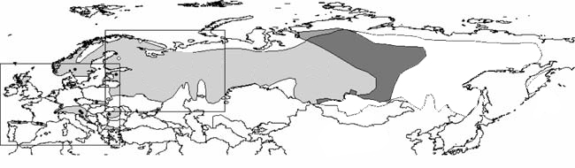
Със светлосив цвят е означен световният ареал на T. urogallus, а с тъмносив цвят – зоната на хибридизация с T. parvirostris.
Най-голяма е групата от подвидове в Източна Европа и Азия, където се срещат 5 подвида (T. u. pleskei, T. u. obsoletus, T. u. volgensis, T. u. uralensis и T. u. taczanowskii): T. u. pleskei е разпространен в Беларус и Европейската част на Русия; T. u. obsoletus се среща в Северна Русия и Сибир; T. u. volgensis обитава в югоизточна Русия; T. u. uralensis обитава Урал и югозападен Сибир; ареалът на T. u. taczanowskii се простира от централната част Сибир до Алтай и Северозападна Монголия (de Juana 1994). В Северна Европа обитават други 3 подвида (T. u. urogallus, T. u. karelicus и T. u. lonnbergi), като T. u. urogallus е разпространен на Скандинавския полуостров, но е интродуциран в Шотландия (Cramp 1985; de Juana 1994), а T. u. karelicus и T. u. lonnbergi се срещат съответно във Финландия и на полуостров Кола. В Западна, Централна и Южна Европа се срещат 4 подвида (T. u. major, T. u. cantabricus, T. u. aquitanus и T. u. rudolfi). Сред тях като разпространение доминира T. u. major, чийто ареал обхваща Централна Европа и Алпите. Останалите 3 подвида обитават Южна Европа и са с точково или петнисто разпространение. Два от тях (T. u. aquitanus и T. u. cantabricus) се срещат на Иберийския полуостров и един – на Балканския полуостров, в това число и България (T. u. rudolfi). T. u. aquitanus обитава Пиринеите, T. u. cantabricus обитава Кантабрийските планини, а T. u. rudolfi е установен в Карпатите, Западни Родопи и Пирин планина (de Juana 1994), като вероятно и останалата част от популацията на територията на България е със същата подвидова принадлежност.
Систематически и биометрични изследвания на глухари от България са правени от Габрашански и Дончев (1970) и Колев и Ботев (1980). По отношение на особеностите в морфологията на подвидово ниво, и при двата пола на T. u. rudolfi – подвидът, установен у нас (Durriez et al. 2007а), окраската е по-тъмна с ръждиви оттенъци (Cramp 1985).
Таблица 1. Списък на подвидовете глухар и тяхното разпространение (de Juana 1994)
№ | Подвид | Разпространение
1 | Tetrao urogallus aquitanus, Ingram 1915 | Пиренеи (Испания, Франция, Андора)
2 | Tetrao urogallus cantabricus, Castroviejo 1967 | Кентабрийски планини (Северозападна Испания)
3 | Tetrao urogallus karelicus, Lönnberg 1924 | Финландия и Руска Карелия
4 | Tetrao urogallus lonnbergi, Snigirevski 1957 | П-ов Кола (Финландия, Норвегия и Северозападна Русия)
5 | Tetrao urogallus major, C. L. Brehm 1831 | Централна Европа от Германия и Алпите до югозападните Балтийски страни, Западен Беларус, Западните Карпати и Северна Македония, Германия, Австрия, Италия, Швейцария, Лихтенщайн, Франция, Словения, Хърватска, Босна и Херцеговина, Сърбия, Черна гора, Косово, Албания, Чешка Република, Словакия, Полша, Беларус, Литва; възможно също в Украйна и Естония.
6 | Tetrao urogallus obsoletus, Snigirevski 1937 | Северна Русия и Сибир
7 | Tetrao urogallus pleskei, Stegmann 1926 | Беларус, Северна Украйна, по-голяма част от Европейска Русия
8 | Tetrao urogallus rudolfi, Dombrowski 1912 | Карпатите и Рило – Родопски масив (Румъния, България, Гърция, Украйна)
9 | Tetrao urogallus taczanowskii, Stejneger, 1885 | Централен Сибир, на юг до Алтай и Северозападна Монголия (Русия, Казахстан, Китай, Монголия)
10 | Tetrao urogallus uralensis, Menzbier, 1887 | Южен Урал и Югозападен Сибир (Русия и Казахстан)
11 | Tetrao urogallus urogallus, Linnaeus, 1758 | Фено - Скандия (Финландия, Швеция, Норвегия), Шотландия (реинтродуциран)
12 | Tetrao urogallus volgensis, Buturlin, 1907 | Централна и Югоизточна Русия
Генетични изследвания върху диференциацията на глухаря в Евразия (Duriez et al. 2007а, Rodríguez-Muñoz et al. 2007, Segelbacher and Piertney 2007, Segelbacher et al. 2003a, Liukkonen-Anttila et al. 2004) разкриват съществуването на две основни генетично разграничими линии: южна и бореална генетични линии.
Резултатите от проучване на Алпийската, Динарската и Рило – Родопска популации на глухаря, включващо анализ на митохондриална ДНК секвенции от 319 проби (събрани в Централна и Югоизточна Европа, за България от Рила и Западни Родопи) доказват, че Рило – Родопската популация се е съставена предимно (> 90%) от индивиди от южната генетиччна линия и като такава, е уникална и различна в региона. Българските планини са идентифицирани като „сърцевинна зона“ на южната генетична линия на глухаря, като популацията в България проявява генетично различие от Алпийската и Динарската популации, и проявяват характеристики на стара, дългосрочно отседнала популация, което предполага, че тя трябва да се разглежда като глациално реликтна и вероятно на отделен подвид. Това подкрепя твърдението, че глухаря в България е много вероятно различен подвид (T. urogallus rudolfi) от Алпийските и Динарските глухар (T. urogallus major). Резултатите от тези тестове за диференциация на популациите са в съответствие с предложеното от de Juana (1994) подвидово разпределение (Bajc et al. 2011).
Според Duriez et al. (2007), Кантабрийската, Пиринейската и Балканската (Българска и Румънска) популации, следва да се считат за самостоятелни Еволюционно Значими Единици, формиращи южната генетична линия, които се различават от останалите Евразийски популации (формиращи бореалната генетична линия), и че всяка от тези популации следва да се счита за отделна единица от природозащитно-управленческа гледна точка (Bajc et al. 2011).
    - Минало и съвременно разпространение на глухаря в България
Това направление е най-застъпено сред проучванията на глухаря у нас. Ареалът на вида у нас като цяло е добре проучен (Патев 1950; Petrov 1972; Петров 1973; Боев 1985; Симеонов и др. 1990; Боев и др. 2007; Нинов и др. 1994). Много от токовищата не са познати и пространствено картирани и в други части от ареала на вида в България. Под въпрос е наличието на евентуални изолирани малки токовища на вида на Западна Стара планина.
От края на XIX в. до средата XX в., глухарят е бил значително по-разпространен и многочислен в България (Боев 1985). Разпространението му в Стара планина се е простирало от най-западните ú части (района на Чупрене) (Драгоев 1978), на изток до централните ú дялове (района от вр. Мургаш до западните части на Шипченска планина). Имало е гнездови находища в Средна гора (в района на селата Огняново и Голема Раковица, както и около вр. Братия) и Витоша (Боев 1985), като отделни индивиди (вероятно скитащи), са наблюдавани и в съседни ниски планини около Софийското поле (напр. около с. Клисура, с. Саранци и Елин Пелин). В началото на XX в. видът започва да изчезва от по-ниските райони на страната, поради засилване на антропогенния натиск. До 1928 г. видът вече не се среща в Средна гора (Петров 1981), а до средата миналия век изчезва като гнездящ и от Витоша (Боев 1985). По това време се заличават и от повечето находищата на вида в Стара планина, като се запазва само на места в Централен Балкан (откъдето изчезва през 80^{те} год. на миналия век) и Западна Стара планина (района на Чупрене, където и досега се среща, но само единични птици).
Понастоящем в България, видът се среща основно между 1400 и 2200 м.н.в. а в отделни части от страната по изключение между 1100 и 1400, като разпространението му е петнисто и обхваща по-високите планини в страната: Рила, Пирин, Западни и Централни Родопи, Славянка и Западна Стара планина. Основната част от националната популация е концентрирана в Западни и Централни Родопи (Ботев и др. 1993; Боев и др. 2007; Petrov 2008; Боев и Николов 2015) (Фиг. 2 и 3). Резултатите от проведени проучвания на територията на Западна Стара планина, резерват „Чупрене“ в периода 2011 – 2015 г. показват наличие на единични птици (БФБ 2015).
В Стара планина те се намират между 1400-1700 м надм. вис. В Родопите – от 1300-2000 м надм. вис., в Рила – от 1400-2100 м, в Пирин – 1500-2100 м, Витоша – 1600-2000 м. (Петров 1972). По данни на Petrov (2008), общата площ на местообитанието, заето от вида в Родопите, възлиза на 412 373 ha, като тя представлява около 17% от горското покритие в страната.
Фигура 2. Разпространение и численост на глухаря в България за периода 1995-2005 г. в UTM мрежа 10 х 10 км. (по Боев и др. 2007).
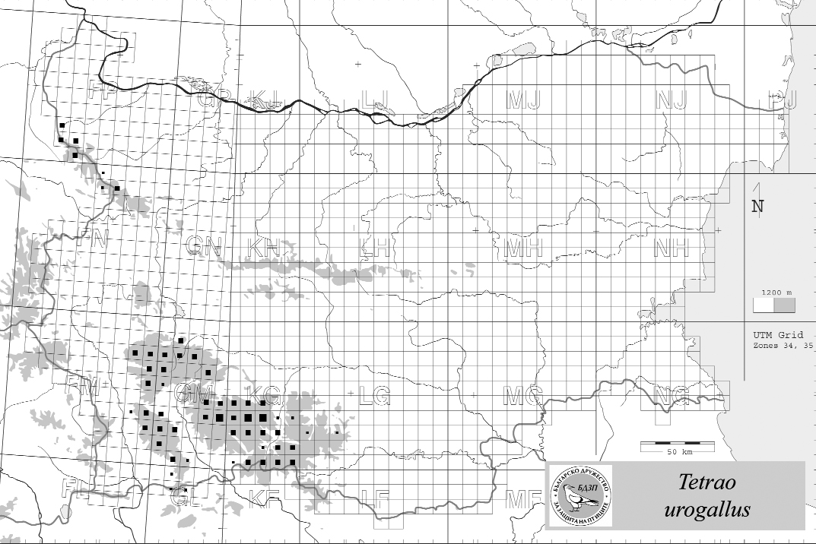

На фигура 3 са представени резултатите от проучванията на разпространението на глухаря от БФБ в периода 2008 – 2015 г. На картата са представени всички находища на вида в страната на база UTM мрежа 10х10 км. Находищата са представени по Боев и др. (2007) и Боев и Николов (2011), като са посочени потвърдените и новооткрити територии, които очертават съвременното разпространение на вида.
Фигура 3. Разпространение на глухаря в България на база UTM мрежа 10х10 км, по Боев и др. (2007), Боев и Николов (2015) и на база резултати от проучване на вида в периода 2008 – 2015 г. от БФБ.
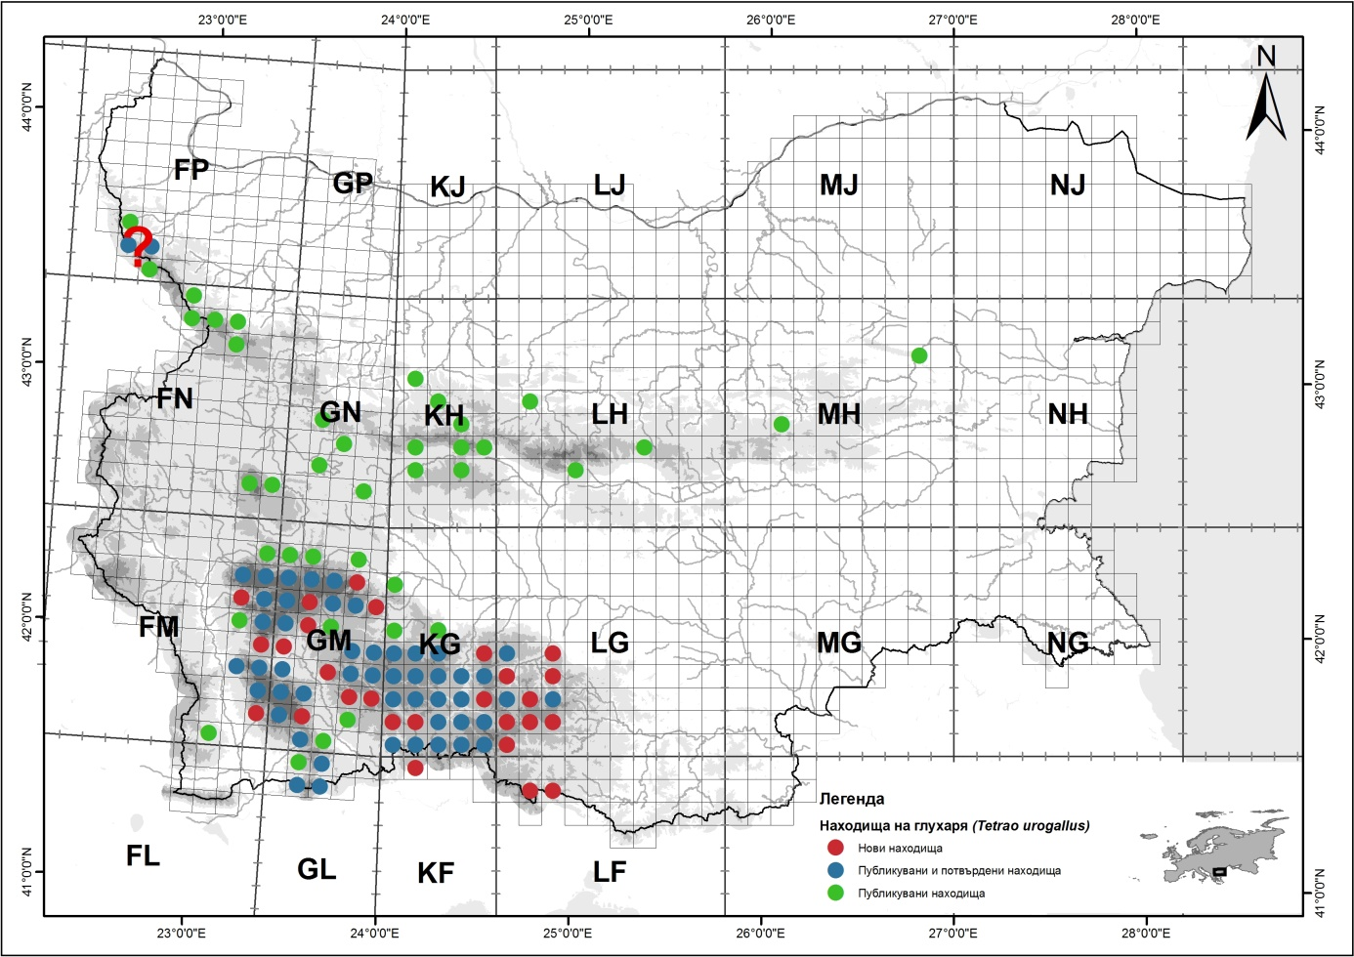
  - ЧИСЛЕНОСТ НА ВИДА
Данни за числеността на вида в страната се посочват в следните публикации: Petrov (1972), Ботев (1981), Симеонов и др. (1990), Костадинова (1997), Нанкинов и др. (2004), BirdLife International (2015), Костадинова и Граматиков (2007), Боев и др. (2007), Petrov (2008) и Боев и Николов (2015). В много регионални изследвания се посочват и данни за числеността на глухаря в отделни планински райони и местности на България.
През 1933 г. у нас е имало към 4500 бр. само в Родопите, а в 1964 г. вече са спаднали до 2600. През 1965 г., българската популация глухаря е 2606 екз.: в Родопите – 1808 екз. (69.38%), Рила – 522 (20.04%), Пирин – 181 (6.95%), Стара планина – 75 (2.88%) и Витоша – 20 екз. (0.75%) (Petrov 1972; Боев 1985). Числеността на глухарите у нас към 1981 г. е 1800 – 2000 екз. В Смолянски окрък от 605 бр. през 1971 г.на 897 през 1975 г. (Боев, 1985) По сведения на БЛРС през проилетта числеността на глухаря у нас е следната: 1980 г. – 1822 екз., 1981 г. – 1756, 1982 г. – 1831, 1983 г. – 2068, 1984 г. – 2037 (Симеонов и др. 1990). По официални данни от 1954 г. до сега (1994 – бел.р.), количеството му се колебае между 1400 и 3000 – 4000. Последните пет години (1990 – 1994 г. – бел.р.) запасите му се държат на около 1800 – 1900 птици (Нинов и др. 1994).
За периода 1991 – 2006 г., националната популация се оценява на 2335±293 инд. (n=16), с най-ниска отчетена стойност от 1985 инд. (през 1992 г.) и най-висока - 2798 инд. (през 2005 г.) (Petrov 2008). Съвременната численост на вида (след 2000 г.) е оценявана от различни автори, като представените данни се различават помежду си: 2000 мъжки (Нанкинов и др. 2004); 1200 – 2200 токуващи мъжки (Боев и др. 2007; Костадинова и Граматиков 2007); 2597±238 инд. (n=5, диапазон 2190 – 2798 инд.)(Petrov 2008). Най-висока численост на глухаря е установена в Родопите, като популацията там е оценена на около 2060 инд. - около 80% от националната популация (Petrov 2008). Най-голям брой глухари обитават ДЛС Чепино (около 261 птици), а най-висока плътност е изчислена за територията на ДЛС Извора (5.57 инд./100 ха иглолистна гора) (Petrov 2008).
В таблица 2 са представени данните за числеността на вида (в токуващи мъжки екземпляри) за нуждите на обявяване на мрежата от ОВМ и Натура 2000 зони за птиците, и ревизираните данни от страна на БАН през 2013 и 2014 г. На база данните от стандратните Натура 2000 формуляри, числеността на токуващите мъжки птици в обхвата на защитените зони определени за вида, за периода 2002 – 2013 г. е оценен на: Западни Родопи – максимална численост от около 960 токуващи мъжки; Рила – максимална численост от около 269 токуващи мъжки; Пирин – максимална численост от около 186 токуващи мъжки; Славянка – максимална численост от около 25 токуващи мъжки; Западен Балкан – максимална численост от около 30токуващи мъжк. Общата численост на вида за цялата страна определен на тази база е около 1470 токуващи мъжки.
Таблица 2. Разпределение на броя на токуващите мъжки птици по защитени зони на база публикациите Орнитологично важни места в България и Натура 2000 и стандартните Натура 2000 формуляри за защитените зони по чл. 6, ал.1. т.3 и т.4 от ЗБР.
№ | Име на ЗЗ | Код | Натура 2000 стандратен формуляр (БАН, 2013 - 2014) |  | ОВМ численост (Костадинова и Граматиков, 2007)
 |  |  | Брой_min | Брой_max | Брой_min | Брой_max
1 | Добростан | BG0002073 | 90 | 90 | 9 | 83
2 | Персенк | BG0002105 | 60 | 100 | 60 | 70
3 | Триград - Мурсалица | BG0002113 | 50 | 100 | 50 | 100
4 | Западни Родопи | BG0002063 | 670 | 670 | 878 | 878
5 | Рила | BG0000495 | 250 | 250 | 250 | 350
6 | Рислски манастир | BG0000496 | 19 | 19
7 | Пирин | BG0000209 | 170 | 170 | 57 | 65
8 | Пирин Буфер | BG0002126 | 16 | 16
9 | Славянка | BG0002078 | 15 | 25 | 15 | 25
10 | Западен Балкан | BG0002002 | 30 | 30 | 72 | 266
За нуждите на разработването на настоящия План, възоснова на официално предоставени данни от ДГС, ДЛС и РДГ е изготвена справка за числеността на вида на територията на страната (Таблица 3).
Таблица 3. Численост на токуващите мъжки глухари за периода 2005 – 2014 г. на територията на ДГС и ДЛС, на база справка предоставена през 2015 г.
Планински масив/ТП | Година
 | 2005 | 2006 | 2007 | 2008 | 2009 | 2010 | 2011 | 2012 | 2013 | 2014
Западни Родопи | 1221 | 1217 | 1292 | 1282 | 1283 | 1397 | 1249 | 1261 | 1176 | 1211
Алабак | 3 | 8 | 4 | 11 | 19 | 11 | 11 | 22 | 19 | 11
Батак | 10 | 8 | 5 | 3 | 9 | 13 | 14 | 15 | 12 | 12
Борино | 53 | 53 | 53 | 53 | 53 | 53 | 53 | 53 | 53 | 53
Борово | 153 | 153 | 146 | 140 | 142 | 135 | 135 | 133 | 133 | 139
Гърмен | 19 | 23 | 29 | 38 | 36 | 32 | 20 | 28 | 27 | 26
Дикчан | 8 | 6 | 5 | 4 | 3 | 4 | 7 | 11 | 9 | 16
Елешница | 5 | 7 | 8 | 5 |  |  |  | 2 | 3 | 3
Извора | 85 | 85 | 85 | 85 | 85 | 85 | 85 | 85 | 85 | 85
Кормисош | 81 | 91 | 140 | 110 | 115 | 130 | 145 | 142 | 132 | 116
Места | 22 | 19 | 18 | 15 | 18 | 18 | 8 | 10 | 15 | 16
Михалково | 5 | 7 | 13 | 10 | 8 | 5 | 5 | 16 | 17 | 17
Пловдив | 2 | 2 | 2 | 2 | 2 | 4 | 4 | 6 | 5 | 4
Родопи | 245 | 246 | 233 | 236 | 238 | 238 | 240 | 240 | 222 | 237
Селище | 5 | 6 | 6 | 9 | 9 | 12 | 21 | 15 | 13 | 21
Славейно | 41 | 34 | 32 | 37 | 43 | 51 | 50 | 50 | 45 | 47
Смилян | 10 | 8 | 7 | 10 | 18 | 21 | 21 | 17 | 20 | 19
Смолян | 66 | 54 | 60 | 68 | 74 | 175 | 37 | 47 | 69 | 74
Тракия | 6 | 6 | 6 | 6 | 6 | 11 | 10 | 10 | 8 | 8
Триград | 56 | 56 | 78 | 78 | 34 | 75 | 101 | 112 | 116 | 120
УОГС Г. Аврамов | 5 | 5 | 5 | 3 | 2 | 3 | 2 | 2 | 1 | 1
Чепино | 273 | 275 | 303 | 312 | 306 | 260 | 221 | 180 | 115 | 120
Широка лъка | 15 | 17 | 8 | 5 | 16 | 13 | 10 | 13 | 13 | 23
Широка поляна | 53 | 48 | 46 | 42 | 47 | 48 | 49 | 52 | 44 | 43
Пирин | 4 | 4 | 4 | 5 | 2 | 2 | 12 | 13 | 22 | 22
Гоце Делчев | 4 | 4 | 2 | 2 | 2 | 2 | 12 | 10 | 10 | 11
Катунци |  |  | 2 | 3 |  |  |  | 3 | 12 | 11
Рила | 5 |  | 19 | 12 | 6 | 9 | 64 | 15 | 23 | 36
Белица |  |  |  |  |  |  |  |  |  | 4
Белово | 5 |  | 7
Благоевград |  |  | 6 | 7 | 6 | 9 | 10 | 11 | 15 | 18
Разлог |  |  | 6 | 3 |  |  | 3 | 4 | 4 | 4
Самоков |  |  |  |  |  |  | 51
Симитли |  |  |  | 2 |  |  |  |  | 4 | 10
Якоруда
Общ брой | 1230 | 1221 | 1315 | 1299 | 1291 | 1408 | 1325 | 1289 | 1221 | 1269
В така педсатвената информация съществуват редица пропуски, установени след справка с други източници на информация. За част от стопанствата на територията на Западни Родопи, представения брой на токуващите мъжки птици в справката през 2015 г., е значително завишен, поради включването и на женските птици в броя. При други стопанства броя е звишен значително, най-вероятно поради прехвърляне на данни от страи лесоустройствени проекти. Така стопанства поддържащи периферни популации, при които пригодните местообитанията за вида са ограничени, имат численост на токуващите мъжки в пъти по-висока в сравнение със стопанства в центъра на популацията, в които глухаря е основен ловен обект. При други стопанства, предоставените данни са на база ЛУП и не отразяват действителната численост на вида. За част от стопанствата предоставените данни са усреднени за десетгодишния период.
В предоставената справка от 2015 г., не е предоставена информация за ТП ДГС Доспат. съгласно изготвения през 2010 г. Лесоустройствен проект, Том II - Ловностопанско устройство, към 2009 година като действителен запас са посочени 203 броя.
В представената справка от 2015 г., не е предоставена информация за ТП ДГС Хвойна. Съгласно изготвения Лесоустройствен проект Том II - Ловностопанско устройство, действителният запас е 88 броя.
В предоставената справка от 2015 г. липсва информация за наличие на глухари на територията на ТП ДГС Костенец. Съгласно изготвения Лесоустройствен проект Том II - Ловностопанско устройство през 2007 г, глухари се срещат на територията на ЛР Костенец и ЛР Долна Баня. Съгласно показаното перспективно развитие на глухаря, допустимият запас за периода 2008 – 2016 г., в съответно 20 броя, от които 9 мъжки и 11 женски за територията на ЛР Костенец, и 9 броя, от които 4 мъжки и 5 женски за територията на ЛР Долна Баня.
В представената справка от 2015 г. е предоставена информация за 51 броя мъжки птици през 2011 г. Съгласно изготвения през 2004 год. Лесоустройствен проект Том II - Ловностопанско устройство, като действителен запас (за периода 2004 – 2013 г, - бел.р.) са определени 41 броя глухари, като табличен и допустим запас за вида са посочени 41 броя.
За нуждите на настояшта разработка е направена справка за броя и разпространението на глухаря на територията на НП Рила към 2015 г. (Таблица 4). Във връзка с информацията от така направената справка следва да се отбележи, че за територията на ПУ Дупница и ПУ Боровец не са предоставени данни, а в хода на проведените проучвания за разработване на настоящия план в тези ПУ са установени глухари.
Таблица 4. Численост на глухаря в НП Рила (по справка предостаена от ДНП „Рила“ през 2015г.)
Парков участък | Брой мъжки | Брой женски | Общ брой
Бели Искър | 0 | 0 | 0
Белица | 56 | 63 | 119
Белово | 15 | 43 | 58
Благоевград
Боровец | 20 | 43 | 63
Говедарци | 14 | 41 | 55
Дупница
Якоруда | 14 | 16 | 30
Общо | 119 | 206 | 325
Данните от провежданите годишни таксация на глухаря в НП „Пирин“ за периода 200 – 2013 г. сочат, че от 2000 до 2004 година, числеността на вида расте, през 2005 г. и 2006 г. има лек спад (Таблица 5). През 2010 г. числеността рязко спада на 106 индивида и през следващата 2011 достига половината на 2004 и се задържа така следващите години (Вълчев 2014)
Таблица 5. Численост на глухаря в НП Пирин за периода 2000 – 2013 г. (по Вълчев 2014)
Година | общо | мъжки | женски | отношение М:Ж
2000 | 128 | 44 | 84 | 1 | : | 1.9
2001 | 122 | 39 | 83 | 1 | : | 2.1
2002 | 158 | 50 | 108 | 1 | : | 2.2
2003 | 172 | 56 | 116 | 1 | : | 2.1
2004 | 184 | 61 | 123 | 1 | : | 2
2005 | 178 | 63 | 115 | 1 | : | 1.8
2006 | 170 | 62 | 108 | 1 | : | 1.7
2007 | 139 | 51 | 88 | 1 | : | 1.7
2008 | 139 | 50 | 89 | 1 | : | 1.8
2009 | 154 | 53 | 101 | 1 | : | 1.9
2010 | 106
2011 | 92
2012 | 93
2013 | 97
Възоснова на проведените полеви проучвания в обхвата на проект 5103020 – 39 – 682 „Планове за действие за глухар, трипръст и белогръб кълвачи“, финансиран съгласно договор № 51030120 – С- 019 по приоритетна Ос 3 на Оперативна програма „Околна среда 2007 – 2013“, проведени в периода 2012 – 2015 г., на територията на Западни Родопи са установени 364 – 578 токуващи мъжки, на територията на Рила са установени 126 – 139 токуващи мъжки, за територията на Пирин са установени 50 – 79 токуващи мъжки и на територията на Славянка 41 – 56 токуващи мъжки. С оглед непокриването на цялата площ с пригодни местообитания на вида и на база на някои особености в проучването, а именно установяване на числеността на птиците във всички ключови места, в това число и зимовища, така представените данни следва да бъдат дискутирани в контекста на цялата информация за числеността на вида събрана за нуждите на разрабиотване на плана за действие. След оценка на силните и слаби страни на представените по-горе данни, възоснова на тяхното обобщаване и аналзиране в таблица 6 е представена експертна оценка на авторите за числеността на токуващите мъжки екземпляри по планини към 2015 г. Възоснова на проведените проучвания и анализи за нуждите на настоящия план за действие, числеността на вида, в това число мъжки и женски екземпялри е оценена в диапазона от 2630 до 3292 екземпляра, като е налице тенденция за намаляване на числеността на вида.
Таблица 6. Численост на мъжките глухари по планински масиви към 2015 г.
Планински масив | мъжки_min | мъжки_max
Западен Балкан | 0 | 1
Западни Родопи | 900 | 1100
Пирин | 100 | 140
Рила | 200 | 220
Славянка | 25 | 35
Общо за страната | 1225 | 1496

  - БИОЛОГИЯ И ЕКОЛОГИЯ НА ВИДА
    - Хранене
Възрастните индивиди са основно растителноядни, като животинска храна приемат по изключение (Helminen and Viramo 1962). През пролетта, лятото и есента търсят храната си основно по земята, докато през зимата се хранят главно в короната на дърветата (Cramp 1985; Saniga 2003).
При възрастните индивиди, хранителната база може да бъде разделена на 3 основни категории в зависимост от периода на приемане: 1) храна през зимния сезон; 2) храна през пролетта и есента; 3) храна през лятото.
Зимната храна включва основно листа на иглолистни дървета, като предпочитан е белият бор (Pinus sylvestris) (Cramp 1985), а в по-малка степен като хранителен ресурс се използват и други иглолистни видове, като швейцарски бор (P. cembra) (в Алпите: Teplov 1947), бяла мура (P. peuce) (в Пирин: С. Николов, непубл. данни) и черна мура (P. heldreichii) (в Славянка: Д. Плачийски, непубл. данни), а също така хвойна (Juniperus communis), ела на Дъглас (Pseudotsuga menziesii) и смърч (Picea abies и P. sitchensis) (Cramp 1985). Установено е, че боровите иглички съставляват над 80% от порциона на глухаря през зимата, а участието на пъпки и филизи е около 20%. Незначителна част (< 1%) от храната през зимата са и млади шишарки (с диаметър около 6 мм). Глухарите използват определени дървета за хранене (Cramp 1985; Saniga 2003), като съществува теория, че могат да разпознават дървета с високо съдържание на азотни съединения в бодличките (Pulliainen 1970).
Лятната храна се състои до голяма степен от листа, филизи, пъпки и плодове на следните растения: основно боровинки (Vaccinium myrtillus и V. uliginosum), но също така Empetrum nigrum, Melampyrum pretense, видове от род Rubus, видове от род Carex, Andromeda polifolia, Luzula pilosa, хвощове (Equisetum sylvaticum и E. fluviatile), както и мъхове (Polytrichum spp.) (Cramp 1985).
През пролетта и есента хранителната база е съставена от компоненти, характерни както за зимния, така и за летния хранителен спектър. В сравнение с мъжките, женските глухари през есента и пролетта преминават по-рано съответно към зимна храна и лятна храна (Siivonen, 1957; Seiskari, 1962). През есенния период, видът се храни и с листа и пъпки на бук (Fagus sylvatica) и трепетлика (Populus tremula) (Ботев 1981; Seiskari and Koskimies 1955).
През първите седмици от живота си, новоизлюпените глухари имат нужда от лесно смилаема и същевременно питателна храна, тъй като храносмилателната им система все още не е развита до степен, в която да може пълноценно да усвоява растителната храна, характерна за възрастните индивиди (Rajala 1959; Moss and Hanssen 1980). Поради това, при новоизлюпените глухари (на възраст до 20 дни) над половината от хранителния порцион (50 – 70%) се състои от безгръбначни животни: паяци (Araneida), колемболи (Collembola), скакалци (Orthoptera), листни въшки (Homoptera), твърдокрили (Coleoptera), мравки (Formicidae), ларви на листни оси (Symphyta) и ципокрили (Lepidoptera) (Cramp 1985). Тези безгръбначни са богати на аминокиселини, като цистеин и метионин, които са от съществено значение за растежа и развитието на пиленцата (Moss abd Hanssen 1980; Savory 1989). Голяма част от безгръбначните (особено ларвите на Lepidoptera), малките на глухаря търсят и улавят в растителността от боровинки, поради което нейното наличие и състояние са от основно значение за преживяемостта на поколението при глухаря. Останалата част от хранителния спектър при пиленцата е съставена от растителна храна – основно листа и пъпки на боровинки (Vaccinium myrtillus и V. vitis-idaea) и гайтанки (Melampyrum pretense и M. sylvaticum) (Rajala 1959; Penttinen 1974).
Характерно за глухаря, както и за другите видове кокошеви птици, е поглъщането на дребни кварцови камъчета, които улесняват механичното смилане на храната в гушата (гастролити) (Симеонов и др. 1990).
У нас не съществуват задълбочени изследвания върху храната на глухаря. Изучени са основните компоненти в хранителния спектър (Ботев 1981; Симеонов и др. 1990), но не и тяхното съотношение в различни региони, нито относителната им важност в количествен и качествен аспект за вида. От наличната информация става ясно, че в този аспект на екологията си, националната популация не се отличава съществено от тези извън страната. В България видът също е предимно растителнояден, като менюто му включва предимно пъпки и листа на белия бор (това е основна храна през зимата), смърча, бука и други дървета, свежи листа и плодове през пролетта и лятото (боровинки, малини, къпини, хвойна), а също и насекоми, мекотели и други безгръбначни животни (като участието на животинска храна в порциона се увеличава през пролетно-летния период) (Ботев 1981; Симеонов и др. 1990).
    - Размножаване и развитие
И при двата пола половото съзряване става на възраст от една година (Cramp 1985). Половозрелите мъжки птици токуват групово, като за целта се събират на определени места (токовища), които ползват поколения наред (най-дългият известен период е 55 години; Gavriv 1964). Разстоянието между отделните токовища обикновено е между 1 и 4 км (Cramp 1985). Брачният период започва рано напролет (март-май), като разгарът му е през последната десетдневка на април – началото на май (Cramp 1985; Saniga 2003). Периодът на токуване зависи от надморската височина и климатичните особености на зимния сезон: на по-ниска надморска височина и при по-мека зима мъжките започват да токуват по-рано. По изключение, токуване при отделни мъжки може да се наблюдава през есента (Симеонов и др. 1990) и в края на летния сезон (в Рила, Д. Плачийски – непубл. данни). Възрастните мъжки, пристигат на територията на токовището по-рано през годината, в сравнение с младите. При токуването, половозрелите петли използват определени дървета, на които нощуват и от които започват брачната си песен преди изгрев слънце, като постепенно слизат от клон на клон. Токуването продължава на земята, където става и копулацията с женските. При липса на безпокойство, то може да продължи до към 9-10 ч. сутринта. Макар и рядко у нас е установено и токуване привечер, около залез слънце (Shurulinkov and Stoyanov, 2005). Доминантните мъжки (> 2-3 г.) заемат дърветата в близост до центъра на токовището, докато младите се придържат по периферията му. Женските нощуват недалеч от токовищата и щом започне токуването, те долитат и се приземяват или кацат на дърво в близост до някой от пеещите доминантни петли. Брачната песен на мъжките се състои от три части (чукане, плюкане и брусене), има продължителност около 6 сек. (Симеонов и др. 1990). Копулацията се извършва на земята. През периода от втората половина на май до началото на юни, женските снасят 4 – 16 жълтеникави яйца с кафеникави напетнявания и размери 54.0 – 63.7 х 39.1 – 46.0 мм (Симеонов и др. 1990). В гнездата на глухаря в Западни Родопи се намират най-често 7 – 9 яйца (80% от наблюдаваните случаи), по-рядко са 6 и като изключение от 12 до 15. Вероятно големия брой яйца в едно гнездо са от две птици (Ботев и др. 1980б). Гнездото обикновено е локализирано недалеч от токовището, където женската е била оплодена (до около 1 км; Semenov-Tyan-Schanskii 1960) и е разположено в основата на някой дънер, до повалено дърво, под млада фиданка или в периферията на струпани клони (при наличие на сечище). То представлява плитка ямка в земята, постлана със сухи треви и листа. По изключение, глухарите могат да заемат и гнезда на едри птици по дърветата на височина до 3-5 м (Cramp 1985; Симеонов и др. 1990). Изборът на място за гнездене зависи също от характера на пролетта. При по-дълготрайна снежна покривка, женските птици се отдалечават от токовището и слизат по-ниско, за да намерят чиста от сняг земя. В топла и безснежна пролет гнездата се установяват в района на токовищата (Ботев и др. 1980 б). Мътенето започва след снасянето на последното яйце в люпилото, като мъти само женската в продължение на около 25 дни. Установено е (във Финландия; Siivonen 1957), че се излюпват около 90% от яйцата, като 75% от загубите се дължат на човешкия фактор или хищници. Малките, средно от 5 до 7 (1-13) в люпило (Петров 1973), се излюпват синхронно и са частични гнездобегълци (движат с майката, но търсят храната си сами). На 10-дневна възраст вече могат да прехвърчат, а на 60-дневна възраст летят добре (Симеонов и др. 1990). Смъртността при малките е най-висока през първите няколко седмици след излюпването, като 90% от нея се дължи на хищничество и около 7% - на климатични особености, като големи температурни амплитуди и силни валежи (Wegge and Kastdalen 2007).
Този аспект от екологията на вида е слабо проучена в България. Данни за гнездовата биология и поведение на глухаря се посочват от Петров (1973), Ботев и др. (1980а), Симеонов и др., (1990), Вълчев (2001), Shurulinkov and Stoyanov (2005). Повечето данни са за токуването, половото съотношение и описание на самите токовища, както и броя и поведението на птиците в тях. Далеч по-оскъдни са данните за самите гнезда и за постембрионалния растеж и развитие на малките. Известни са малък брой намерени гнезда, като до момента няма публикувани данни, сравними с изводите от чуждестранни изследвания в това направление. Липсва информация и за гнездовия успех в страната.
    - Сезонна и денонощна активност. Дисперсия
Брачният период на глухаря е през ранна пролет, мътенето и отглеждането на малките – в началото на лятото (виж т.3.2.2.). Есента и зимата видът прекарва основно в търсене на храна по единично или на малки групи.
Глухарят е дневно активен вид и прекарва светлата част на денонощието в търсене на храна (най-активно рано сутрин и привечер). През нощта почива, кацнал на някое дърво или на земята, скрит под клоните на някоя иглолистна фиданка (това поведение е характерно главно за женските, които са с покровителствена окраска; С. Николов, непубл. данни). При много сурови зими може да прекарва голяма част от времето си през деня, заровен в снега, като снижава дневната си активност до 80% с цел икономия на енергия (Semenov-Tyan-Schanskii 1960).
В по-голямата част на ареала си, видът е постоянен (Marti and Picozzi, 1997). В Русия, T. u. taczanowskii извършва редовни миграции през зимния период от широколистни към иглолистни горски съобщества в търсене на храна (Dementiev and Gladkov 1952). В Европа, дисперсия е характерно в по-голяма степен за младите женски индивиди, при които са установени премествания до около 25 км (Koivisto 1956, 1963; Moss and Picozzi 1997). Дисперсията при женските помага експанзията на вида и намалява степента на имбридинг в рамките на локалните популации (Koivisto 1956). Отделни случаи на есенни скитания на индивиди на разстояния от порядъка на 1000 км са установени в Швеция, но това са изключения.
В периода 2014 – 2015 г. в обхвата на проект 5103020 – 39 – 682 „Планове за действие за глухар, трипръст и белогръб кълвачи“, финансиран съгласно договор № 51030120 – С- 019 по приоритетна Ос 3 на Оперативна програма „Околна среда 2007 – 2013“ е проведено телеметрично проучване върху предвижванията, индивидуалните участъци и активността на глухаря. Поставени са предаватели на 3 полово зрели, мъжки птици на територията на НП Рила (фиг. 5).
Анализът на събрания набор от локации за разпространението на трите птици възоснова на MCP метода за целия набор от локации т.е. за целия период на проучването разпределен по птици сочи значителни разлики в размера на индивидуалните участъци – от 1139,5 ha при птица маркирана с предавател с номер 3579 до 276 ha при птица, маркирана с предавател с номер 3578 (Таблица 7). Следва да се отбележи,че двете птици са марикирани в един ден с разлика от 2 часа.
Таблица 7. Площ на индивидуалните участъци на маркираните птици за целия период на проучването определен възоснова на MCP метод.
№ | Предавател | Площ_m² | Площ_ha
1 | 3309 | 7165855 | 716.5855
2 | 3578 | 2764868 | 276.4868
3 | 3579 | 11395463 | 1139.546
Резултатите от същия тип анализ, направен по сезони сочи, че птиците имат най-малки индивидуални участъци от 39,97 до 129,94 ха (Таблица 8) през пролетния сезон, когато проявяват изразено териториално поведение свързано с размножителния период и токуването. От приложената обобщена информация (Таблица 8) е видно, че най-големи индивидуални участъци, съответно най-далечни придвижвания, птиците имат през есенния сезон, като разликите в показателите между отделните птици са значителни – от 1015.4 до 164.25 ха. Данните за предвижванията, съответно индивидуалните участъци през летния и зимния сезон при всяка от птици имат сходни показатели, като при отделните птици се различават значително (Таблица 8). На фигури 6, 7 и 8 е представено пространствено разпределение на сезонните, индивидуални участъци на трите маркирани птици, определени на база MCP метод.
Таблица 8. Площ на индивидуалните участъци на маркираните птици в зависимост от сезона определен възоснова на MCP метод.
№ | Предавател | Сезон | Площ_m² | Площ_ha
1 | 3309 | Есен | 5932347.332 | 593.2347
2 | 3309 | Пролет | 389688.9981 | 38.9689
3 | 3309 | Лято | 38683.51071 | 3.868351
4 | 3309 | Зима | 2476472.374 | 247.6472
5 | 3578 | Есен | 1642499.416 | 164.2499
6 | 3578 | Пролет | 359794.9717 | 35.9795
7 | 3578 | Лято | 1164830.608 | 116.4831
8 | 3578 | Зима | 1329997.833 | 132.9998
9 | 3579 | Есен | 10154292.29 | 1015.429
10 | 3579 | Пролет | 1299413.854 | 129.9414
11 | 3579 | Лято | 6306310.019 | 630.631
12 | 3579 | Зима | 5434648.973 | 543.4649
За нуждите на постигане на по-голям детайл и определяне на най-значимите територии в обхвата на индивидуалните участъци определени на база MCP метода, данните са анализирани посредством Кернел метод за определяне на плътността. Резултатите от анализа сочат близки стойности на площта на най-значимите индивидуални участъци при птиците маркирани с предаватели 3309 и 3578, като стойностите им са съответно 4,78 ha и 5,4 ha. (Таблица 9, Фигура 10 и Фигура 11), за третата птица (3579) тази стойност е значително по-голяма 18,8 ha (Таблица 9, Фигура 9). Стойностите за площта на индивидуалните участъци при птица с предавател 3579, изчислена на база и на двата метода (МСР и Kernel) надвишава значително стойностите на индивидуалните участъци при другите две птици. Като вероятна причина за тези разлики може да се посочи значително по-високата фрагментация на местообитанието на тази птица, определено от наличието на голямо количество спортно технически съоръжение, инфраструктура и значително по високата степен на антропогенно натоварване на територията, която обитава.
Таблица 9. Площ на най-значимите индивидуалните участъци на маркираните птици за целия период на проучването определени на база Кернел метод за определяне на плътността
Предавател | Контур | Изолиния | Площ_m² | Площ_ha
3309 | 0.176761 | 0.95 | 544917.2167 | 54.49172
3309 | 0.386477 | 0.9 | 354707.7931 | 35.47078
3309 | 4.070799 | 0.5 | 47775.54455 | 4.777554
3578 | 0.156889 | 0.95 | 616108.052 | 61.61081
3578 | 0.320211 | 0.9 | 391178.3995 | 39.11784
3578 | 5.36021 | 0.5 | 54074.83017 | 5.407483
3579 | 0.082897 | 0.95 | 1341684.927 | 134.1685
3579 | 0.177378 | 0.9 | 940242.6996 | 94.02427
3579 | 1.455314 | 0.5 | 188015.7036 | 18.80157
Сравнителното разглеждане на резултатите от анализите върху индивидуалните участъци на маркираните птици и резултатите от анализа на данните за денонощната активност на птиците (Таблица 10) показва някои различия. Така например птица с предавател 3579, която има най-голям общ и сезонни индивидуални участъци, има най-голяма денонощна активност единствено през летния сезон. През пролетния сезон, когато птиците имат най-малки индивидуални участъци, денонощната им активност е най-голяма. Това показва, че птиците се движат активно, разходвайки голямо количество енергия в рамките на малък периметър, което ги прави силно уязвими по отношение на безпокойство, в рамките на размножителния период. Най-голямото разстояние изминато за едно денонощие е 4,1 km изминато от птица с предавател 3579 през зимния сезон, а най-малкото разстояние е 6,5 м, изминато от същата птица през есенния сезон.
Таблица 10. Дескриптивна статистика на изминатото разстояние на маркираните глухари за денонощие по сезони в метри
Предавател | Сезон | Means | CI -95.000% | CI +95.000% | N | Sum | Std.Dev. | Std.Err. | Min | Max
3309 | Есен | 744.79 | 599.58 | 889.99 | 91 | 67775.50 | 697.24 | 73.09 | 147.57 | 3957.86
3578 | Есен | 560.88 | 480.43 | 641.33 | 91 | 51040.20 | 386.29 | 40.49 | 66.90 | 1900.49
3579 | Есен | 422.92 | 299.81 | 546.03 | 91 | 38485.80 | 591.15 | 61.97 | 6.50 | 4513.88
3309 | Пролет | 884.83 | 766.64 | 1003.01 | 92 | 81404.00 | 570.70 | 59.50 | 85.42 | 2664.99
3578 | Пролет | 743.52 | 664.90 | 822.15 | 84 | 62455.80 | 362.31 | 39.53 | 10.67 | 1620.18
3579 | Пролет | 794.47 | 687.27 | 901.67 | 89 | 70707.60 | 508.90 | 53.94 | 12.73 | 2147.58
3309 | Лято | 401.84 | 329.26 | 474.43 | 2 | 803.70 | 8.08 | 5.71 | 396.13 | 407.56
3578 | Лято | 693.39 | 626.05 | 760.74 | 92 | 63792.00 | 325.19 | 33.90 | 134.47 | 2193.92
3579 | Лято | 994.60 | 882.93 | 1106.27 | 92 | 91502.90 | 539.23 | 56.22 | 26.35 | 2712.73
3309 | Зима | 417.47 | 340.24 | 494.70 | 90 | 37572.20 | 368.75 | 38.87 | 113.30 | 2925.75
3578 | Зима | 507.3244 | 444.7593 | 569.889 | 90 | 45659.2 | 298.7172 | 31.48756 | 94.3736 | 1705.99
3579 | Зима | 339.6836 | 218.6612 | 460.706 | 90 | 30571.5 | 577.8216 | 60.90774 | 11.1858 | 4111.793
Всички групи |  | 645.6442 | 612.6954 | 678.593 | 994 | 641770.3 | 529.3644 | 16.79042 | 6.5045 | 4513.878
С оглед постигане на по-голяма извадка от данни за анализ и по-голяма достоверност на информацията, целенасочени изследвания върху дисперсията на вида следва да продължат с маркиране на птици от различни територии, възрасти и полове. Следва да се проучи степента на обмен на индивиди между отделните популации.

Фигура 5. Локации на маркираните с трансмитери глухари за периода май 2014 – юни 2015 г.
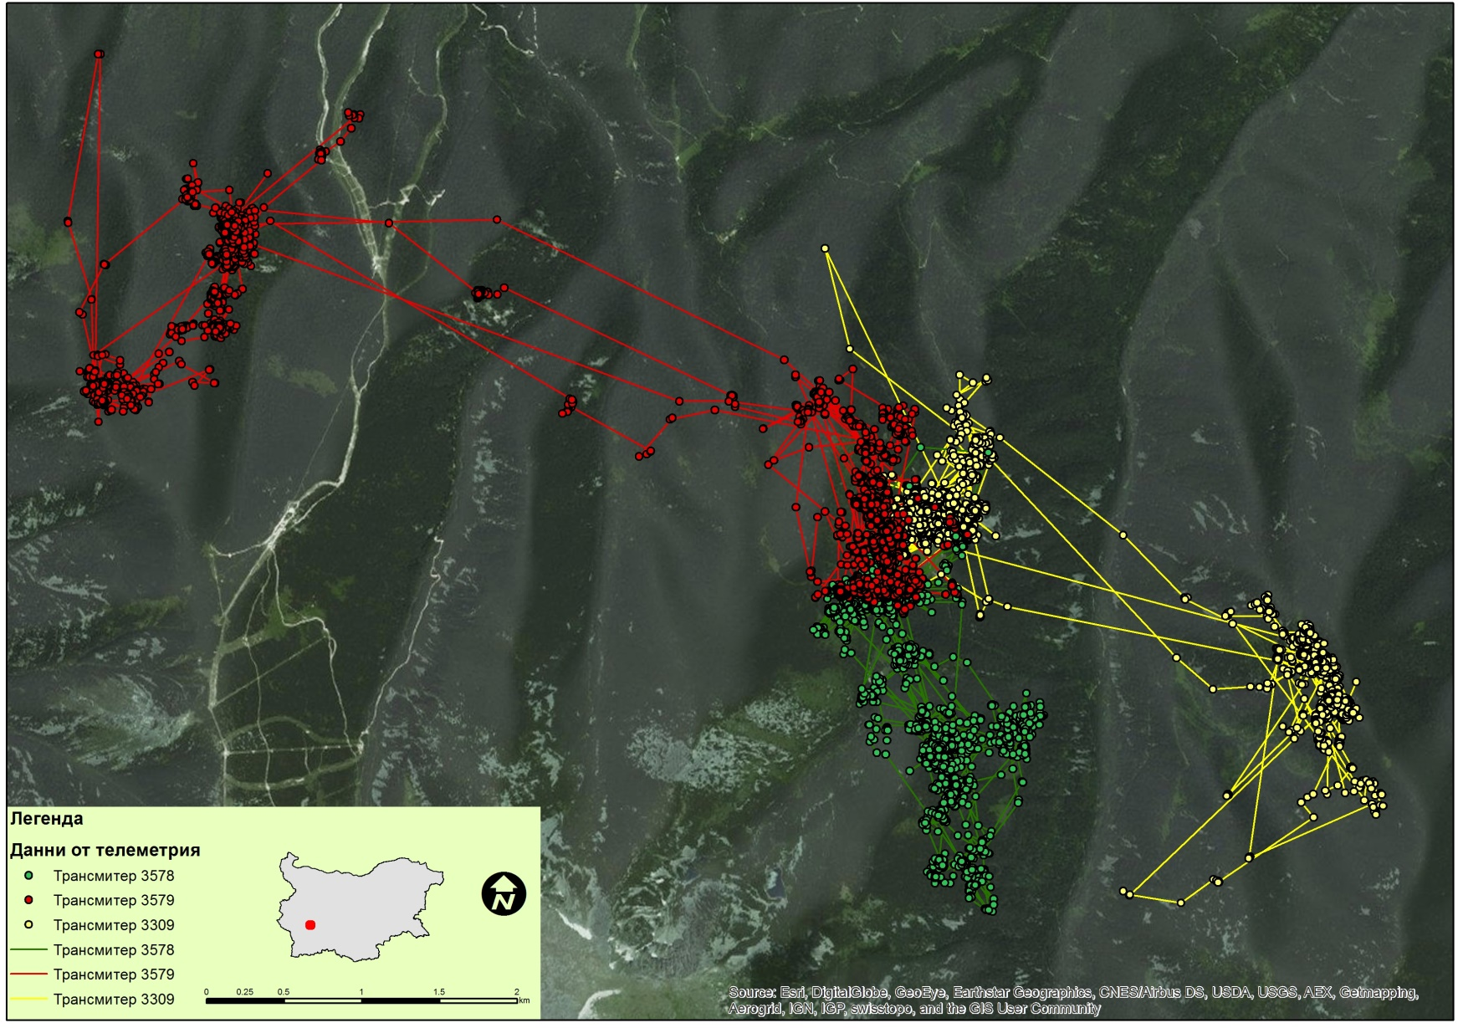

Фигура 6. Пространствено разпределение на сезонните, индивидуални участъци на птица маркирана с предавател 3309, определени на база MCP метод.
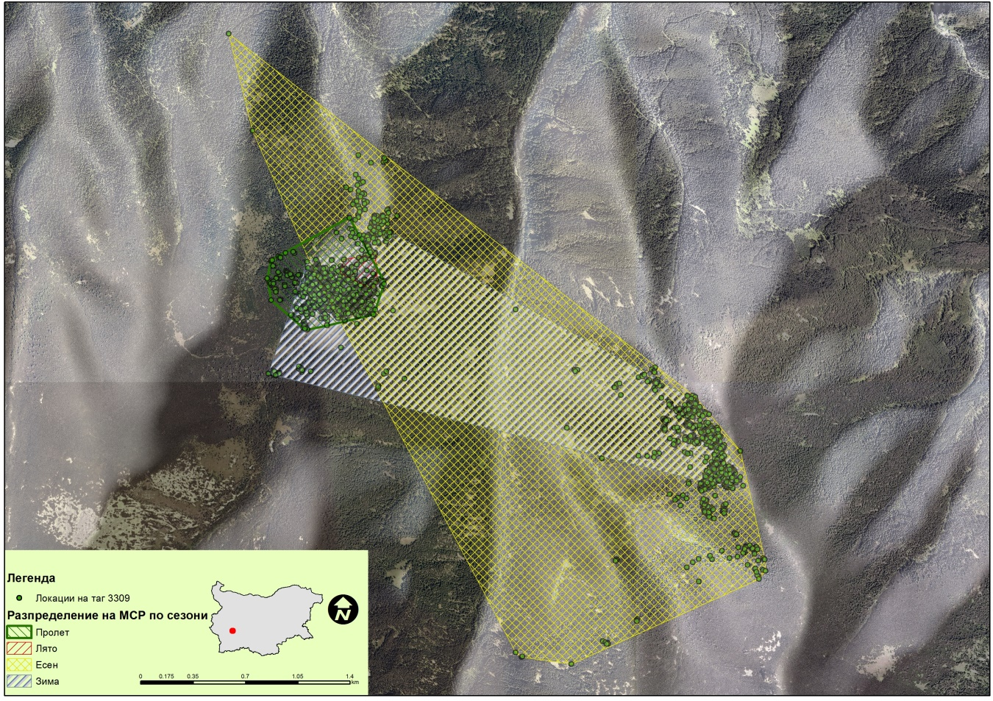
Фигура 7. Пространствено разпределение на сезонните, индивидуални участъци на птица маркирана с предавател 3578, определени на база MCP метод.
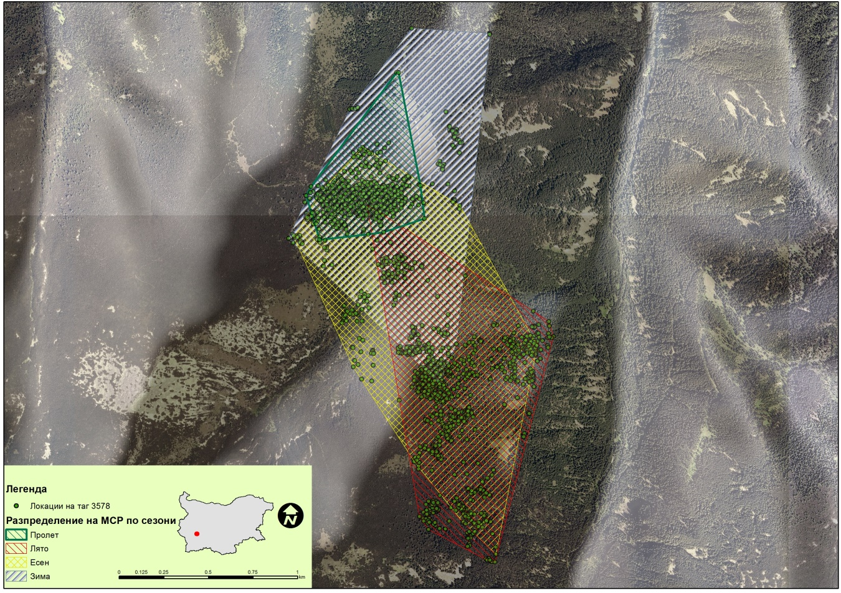

Фигура 8. Пространствено разпределение на сезонните, индивидуални участъци на птица маркирана с предавател 3579, определени на база MCP метод.
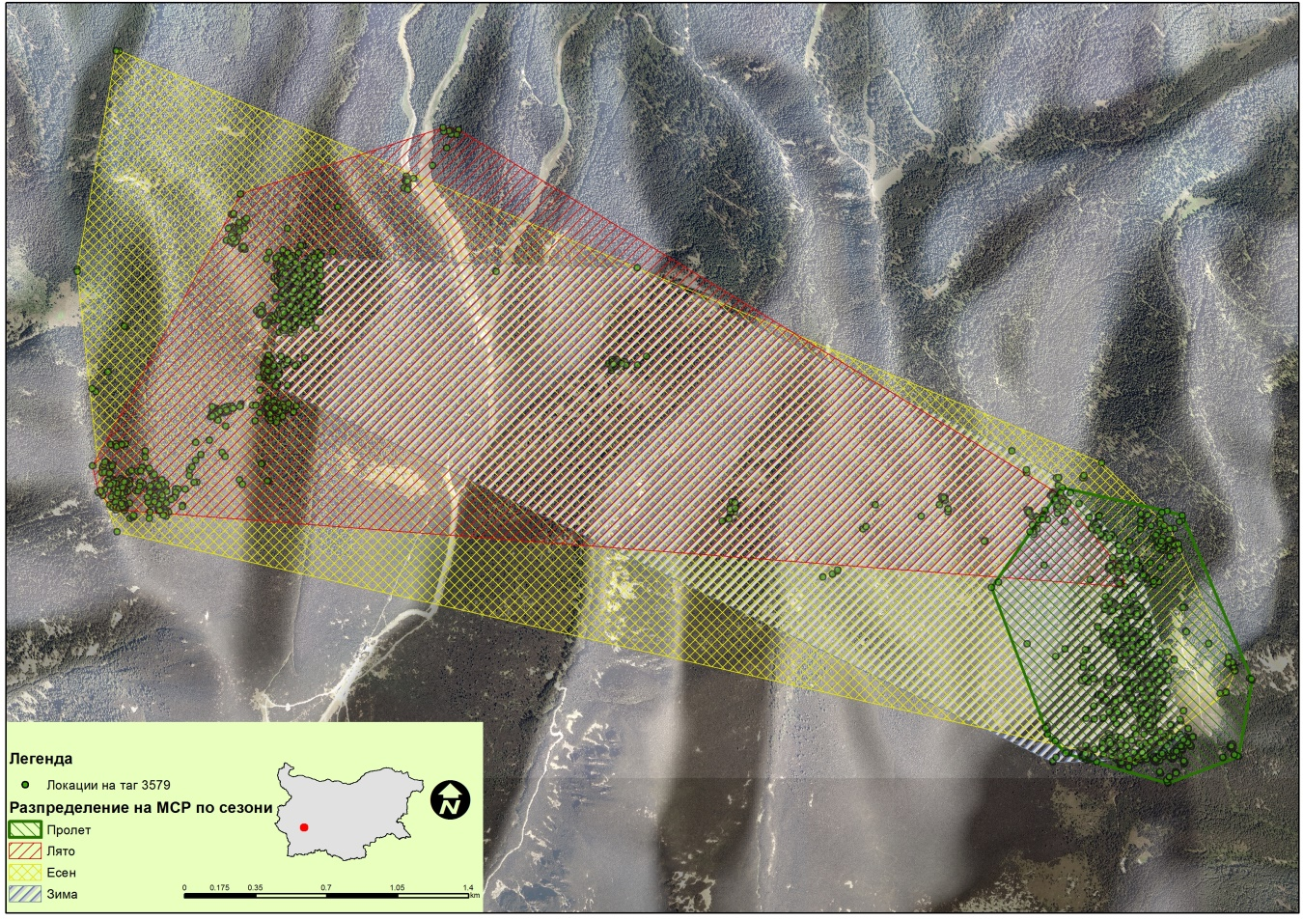
Фигура 9. Пространствено разпределение на най-значимите, индивидуални участъци на птица с предавател 3579 за целия период на проучването, определени на база Кернел метод.
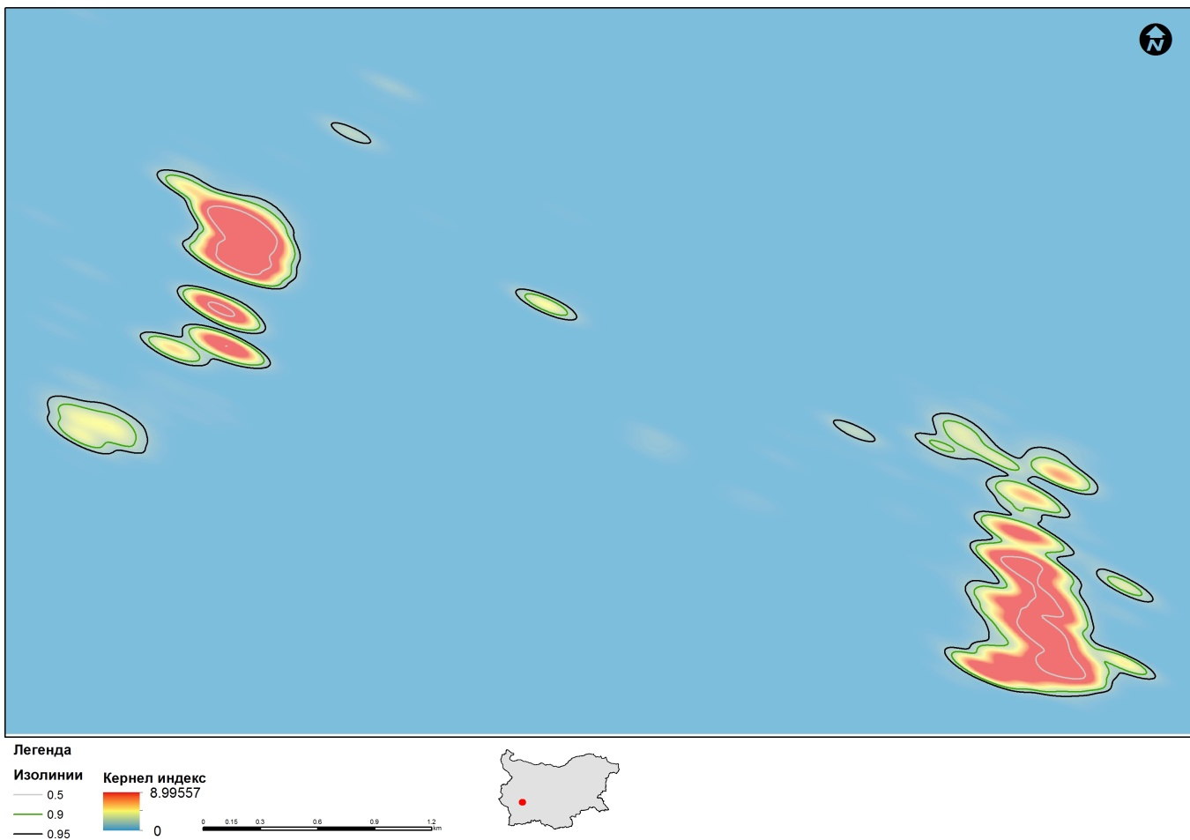

Фигура 10. Пространствено разпределение на най-значимите, индивидуални участъци на птица с предавател 3309 за целия период на проучването, определени на база Кернел метод. |  | Фигура 11. Пространствено разпределение на най-значимите, индивидуални участъци на птица с предавател 3578 за целия период на проучването, определени на база Кернел метод.
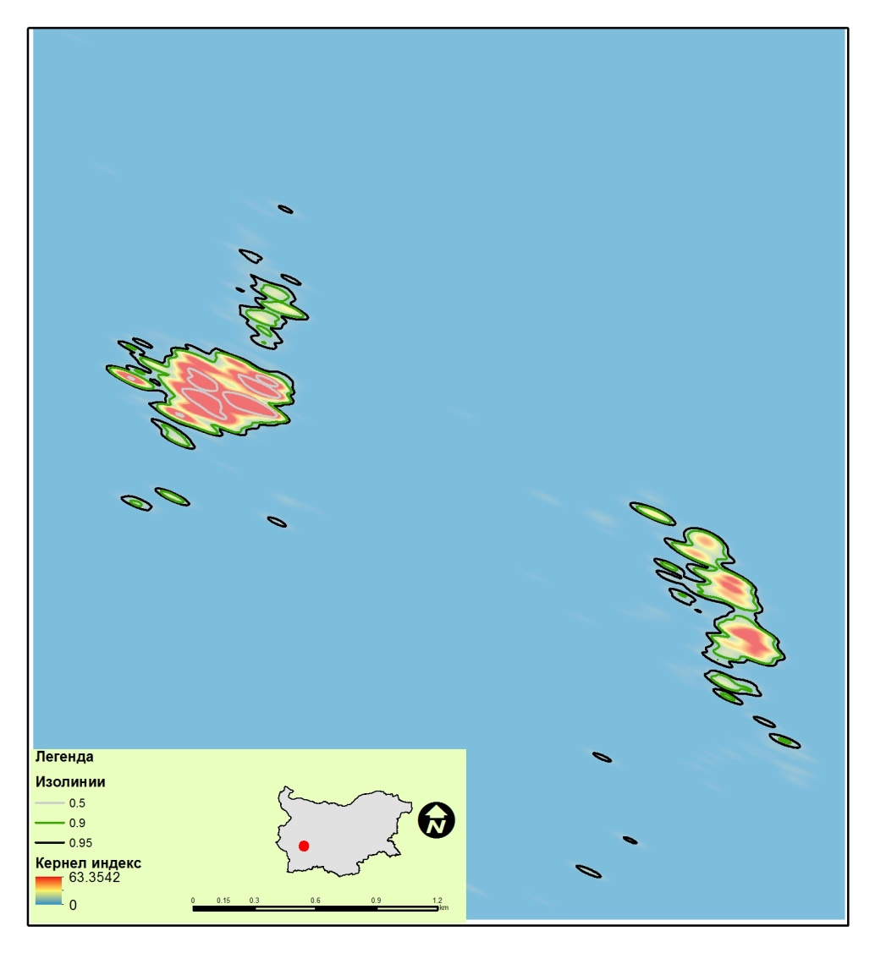 |  | 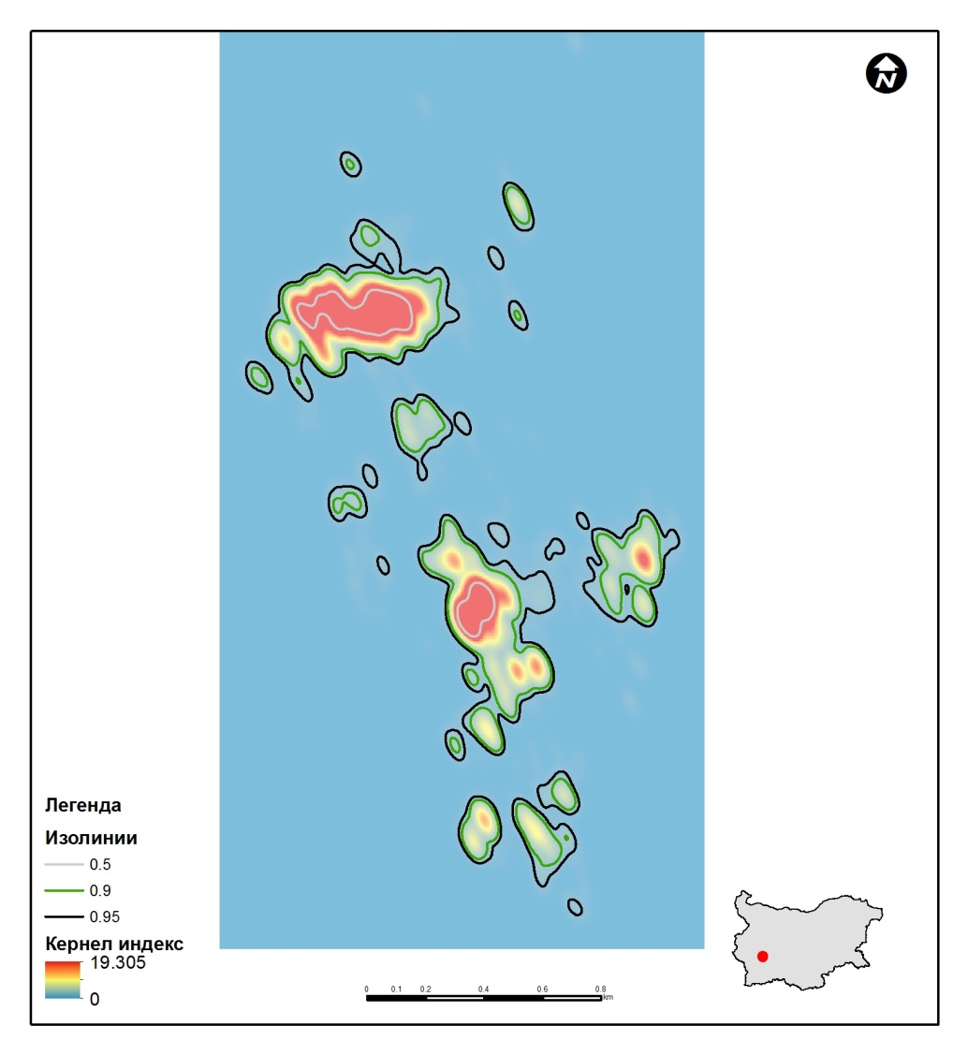

    - Вътревидови взаимоотношения
Среща се както по отделно, така и на малки групи (обикновено < 10 инд., но понякога и > 20 инд.). Наблюдавани са случаи, при които няколко женски с люпилата си се групират (Harris, 1960), но най-често групи се образуват през есента след дисперсията на младите индивиди. Тези групи могат да бъдат като еднополови, така и формирани от птици с различен пол, като обикновено това са женски и млади мъжки. Възрастните, половозрели мъжки индивиди като цяло живеят поотделно и контактуват с женските само по време на копулация. В разнополовите групи почти винаги съотношението между половете не е равно и силно доминира единия пол, като обикновено това са женските индивиди (Cramp 1985). По отношение на йерархичната структура вътре в групата, доминират мъжките индивиди (Koskimies 1957; de Greling, 1971).
По отношение на размножаването, видът е полигамен (Pukinsky and Roo 1966), като при конкуренцията на мъжките за женски, доминират по-възрастните индивиди. През периода на токуване мъжките са с изразено териториално поведение, като индивидуалните територии варират по площ в зависимост от броя на мъжките птици на токовище, възрастта и физическото състояние на отделните индивиди (Hainard & Meylan 1935; Hjorth 1970). Дневния участък варира по размери от 37.3 до 62.8 ha, средно с 47.5 ha (Wegge et al. 2003). Размерът на дневните територии е обратно пропорционален на дела на оптимално местообитание в тях, т.е. при нефрагментирана стара естествена гора, размерът на територията намалява до 15 – 20 ha. В рамките на дневния участък, териториите за токуване, които са 5 – 25 ha (Pirkola and Koivisto 1970, Hjorth 1970), се ограничават до по-късните сукцесионни стадии на бореалните гори, и при оптимални нефрагментирани местообитания, те са равномерно разположени с разстояние между токовищата от около 2 km. (Wegge and Rolstad 1986, Wegge et al. 2003).
При проучване проведено през 2009 – 2011 г., на пространствените връзки при мъжки индивид (N=5) на две токовища в югоизточната част на Норвегия, посредством GPS сателитна телеметрия, е установен размер на териториите за токуване от 1 – 6 ha и разположение на птиците в пространството на > 50 м една от друга (Wegge et al. 2013)
Анализ на данните от проведеното проучване върху придвижванията на 3 броя глухари в НП Рила, в периода 2014 – 2015 г., сочат размер на токовището от 5.65 ha (56559.64 m²) (Фиг. 12). Размера е определен възоснова на Кернел анализ на локациите на трите маркирани пртици за периода април – май 2014 и 2015 г.
Понякога мъжките се бият за територия и женски, като борбата продължава до 2 мин (Cramp 1985). Средният брой мъжки птици на токовище за Европа е 6-7 петела (Cramp 1985), като в Сибир са известни токовища и с по 100 петела (Gavriv 1964). През периода на токуването, териториите на мъжките глухари са разположени в радиус около 1.2 км от центъра на токовището, което посещават (Wegge and Larsen 1987). По време на токуване, отделните мъжки се разполагат на 50 – 150 м един от друг (Rolstad 1989), като останалата част на деня прекарват на разстояние до 1 км от центъра на токовището (Wegge and Larsen 1987). Възрастните мъжки (≥ 4 г.) ползват територии с площ от 10.2 – 66.0 ха, като тези териториите се разполагат радиално на токовището и контактуват в центъра му. Установено е, че мъжките ограничават значително движенията си в границите на своята територия. По-големи придвижвания правят около 2 седмици преди разгара на токуването, като в най-интензивния период на токуване се придържат в близост до токовището (Eliassen and Wegge 2007). Териториите на младите мъжки обикновено са по-големи по площ от териториите на възрастните (от 3 до 6 пъти по-голяма площ) и са локализирани по периферията на токовищата, които птиците посещават. Едно- и двугодишните мъжки не са териториални и циркулират между няколко съседни токовища, като през третата си година се установяват в едно от тях. Веднъж заели определена територия, мъжките (на възраст над 3 г.) не променят повече нейните граници и площ дори когато се освободят вакантни територии в съседство (Wegge and Larsen 1987).
При анализ за разпределението на мъжките глухари по токовища в България през 70^{те} години на миналия век е установено, че в 12% от токовищата се събират по 12 петела, в 26% от 6 до 12 петела и в 62% - от 2 до 5 мъжки. При теренните изследвания са регистрирани токовища както с по 1-2 петела, така и с над 20 токуващи мъжки, като броя на токовищата с над 10 токуващи мъжки е по-скоро рядкост, а такива с над 15 токуващи мъжки са изключение от общото състояние на токовищата. Броят дървета, ползвани от един мъжки на токовище варират от 1 до 8.

Фигура 12. Пространствено разположение на токовище определено на база Кернел анализ на данни за локациите на 3 доминантни мъжки за периода април – май 2014 и април – май 2015 г.
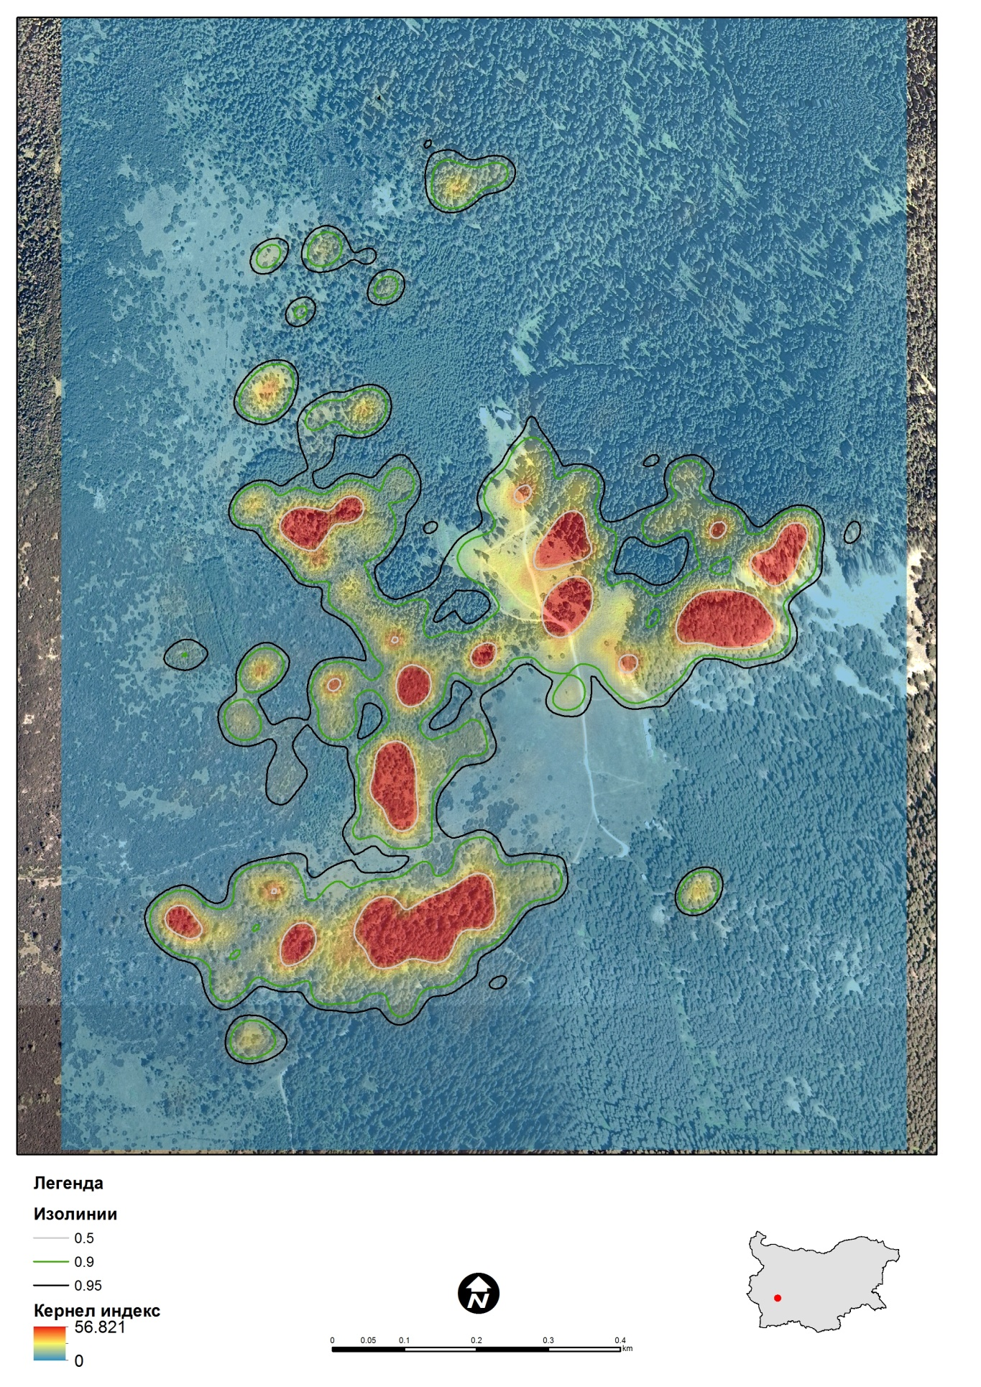

    - Взаимоотношения с други видове (без хищничество)
Паразитизъм
Като цяло, сравнително малко се знае за вътрешните паразити по глухаря (Bezubik 1969; Obeso et al. 2000). Установени са следните видове вътрешни паразити по глухаря в Европа: Ascaridia compar, Ascaridia cylindrical, Skrjabinia cesticillus, Paroniella urogalli, Hymenolepis sp., Eimeria sp., Capillaria sp., Raillietina sp., Davainea sp., Heterakis sp., Trichostrogylus sp., Gonioides tetraornis и Sarcocystis sp. (De Franceschi 1994; Dubey et al. 1998; Obeso et al. 2000; Isomursu et al. 2006; Javier et al. 2008).
При гръбначните животни с добре изразен полов диморфизъм, паразитните инфекции обикновено са по-чести при мъжките, отколкото при женските индивиди. Причина за това е главно коеволюцията на паразит – гостоприемник, която е действала успоредно с еволюционните процеси, водещи до формиране на полов диморфизъм при вида и в следствие се формират различни морфологични характеристики, имунна защита и поведение при двата пола. Възможно обяснение за по-високата степен на уязвимост на мъжките индивиди е потискане на имунния потенциал на организма от мъжките хормони, както и по-големия размер и маса на тялото, които увеличават шанса за опаразитяване. Като вид със силно изразен полов диморфизъм и глухарът на прави изключение от правилото. Установено е, че чревният паразит Ascaridia compar се среща значително по-често при мъжките, отколкото при женските глухари (Isomursu et al. 2006). Също така в опаразитените мъжки индивиди, броят на паразитите от този вид е значително по-голям, отколкото при опаразитените женски. Тази тенденция се влияе и от фактора „възраст на индивида”: тя е много по-силно изразена при младите индивиди, отколкото при възрастните (Isomursu et al. 2006). Разлика в опаразитеността в зависимост от половата принадлежност не се наблюдава при цестодите Skrjabinia cesticillus, Paroniella urogalli и Hymenolepis sp., но при тях има зависимост от възрастта на гостоприемника: с по-голяма степен на опаразитеност са младите индивиди (Isomursu et al. 2006). Това може да се обясни с по-голямото участие на животинска храна в рациона на младите индивиди, в сравнение с възрастните (виж точка 3.2.1.).
В Испания, от чревните паразити по T. u. cantabricus най-често срещани са Eimeria sp. и Capillaria sp., а от цестодите са установени също характерните за род Tetrao: Raillietina sp. и Davainea sp. (Obeso et al. 2000). В малко количество присъстват Heterakis sp., Ascaridia sp. и Trichostrogylus sp. (Javier et al. 2008). Установена е обратна зависимост между присъствието на Capillaria от една страна, и на Eimeria и Heterakis от друга страна, което се обяснява с разлики в начина на предаване на тези паразити (Javier et al. 2008). Степента на опаразитеност с Capillaria на птици от токовища на по-ниска надморска височина е по-висока, което се обяснява с фактори като влажност, температура и свойства на почвата, влияещи върху обилието на междинните гостоприемници (Javier et al. 2008).
В Алпите (Италия) са установени следните паразити, които оказват негативно влияние върху локалната популация на глухаря: Ascaridia cylindrica и Gonioides tetraornis (De Franceschi 1994).
Във Финландия е установено паразитиране на протозои от род Sarcocystis върху глухар. Поразени при инфекцията се голям брой органи: основно белите дробове и далака, но също така сърцето, черния дроб и мозъка (Dubey et al. 1998).
Мненията за влиянието, което оказват паразитите върху популацията на глухаря са противоречиви: за Испания се предполага, че поради сравнително слабия интензитет на опаразитяване на глухаря в сравнение с други видове от Tetraonidae, причината за спада в популацията не се дължи на паразити (Obeso et al. 2000), докато в Италианските Алпи е доказано, че вътрешните паразити увеличават смъртността на локалната популация (De Franceschi 1994).
Проучвания на паразит-гостоприемникови отношения на популационно равнище при Tetrao urogallus rudolfi в Западни Родопи (Николов 2009) показват слаба опаразитеност с нематода Capillaria spр.
Конкуренция
В някои части на ареала е установено, че съществува пряка и непряка конкуренция между популациите на глухаря и някои видове копитни, като например благороден елен (Cervus elaphus), сърна (Capreolus capreolus), дива свиня (Sus scrofa), както и домашни животни (Klaus and Bergmann 1994; Moss and Picozzi 1994; Picozzi et al. 1996). Пряката и непряка конкуренция между глухаря и копитните се изразяват съответно в изпасване и утъпкване на боровинковия растителен етаж (Bañuelos et al. 2004; Blanco-Fontao and Quevedo 2006).
Установено е, че при някои популации на глухар в Испания може да има отрицателна зависимост между числеността на елените и на глухарите, като това се обяснява с промени в растителната покривка, предизвикани от високата численост на елените, които не са благоприятни за глухаря (Pollo et al. 2005). В България много от установените токовища са в райони с висока численост на сърните, а локално – и с наличие на елени и подобна зависимост до момента не е установена.
  - МЕСТООБИТАНИЯ НА ВИДА
    - Местообитания на вида в световен мащаб
В Европа обитава главно планински райони между 1200 и 2000 м.н.в., но на места се среща и по-ниско (600 м.н.в. в планината Юра, Франция и 450 м.н.в. в Шотландия) (Cramp 1985).
Структурата на гората е основно условие за определяне доколко едно местообитание е подходящо за присъствието на популация от глухари в него (Picozzi et al. 1992). Типичното местообитание на вида, в рамките на целия му ареал, представлява късни сукцесионни стадии на иглолистни съобщества. Те могат да бъдат формирани както от ела (Abies spp.) и смърч (Picea spp.) (Marti and Picozzi 1997), които образуват високостъблени и сравнително мрачни гори, така и от лиственица (Larix spp.) и бор (Pinus spp.), които се характеризират с висока просветленост и гъста покривка от приземна растителност – основно от Vaccinium myrtillus. В по-редки случаи, видът обитава смесени широколистно-иглолистни гори, като участващите листопадни дървесни видове най-често са бреза (Betula spp.), трепетлика (Populus tremulus) или бук (Fagus sylvatica). По изключение обитава и формации от интродуцирани видове иглолистни дървета, като например Picea sitchensis (Moss and Picozzi 1994). Отделни популации в Южна Европа и Русия обитават и чисти широколистни гори: съобщества на дъб (Quercus spp.) в Русия (Cramp 1985), съобщества на бук и смесени буково-дъбови гори (с участие на Quercus robur, Q. petraea и Q. pyrenaica) в Кантабрийските планини в Испания (Pollo et al. 2005) и букови гори в България (Боев и др. 2007).
    - Местообитания на вида в България
У нас, глухарят обитава основно иглолистни гори: главно чисти и смесени съобщества на бял бор (Pinus sylvestris) (с участие на смърч Picea abies и ела Abies alba), но също така черен бор (P. nigra), бяла мура (P. peuce), смърч (Picea abies) и черна мура (P. heldreichii). По-рядко се среща в смесени широколистно-иглолисти горски съобщества и по изключение – в чисти широколистни съобщества, главно на бук (Симеонов и др. 1990; Боев и др. 2007), а при горната граница на гората понякога навлиза и в зоната на клека (Pinus mugo) (Petrov, 2008).
В България глухарят обитава 9 типа природни местообитания, включени като задължителни за опазване в Директивата за хабитатите (Директива 92/43/ЕЕС):
- код 9110 Букови гори от типа Luzulo-Fagetum
- код 9130 Букови гори от типа Аsperulo-Fagetum
- код 91D0 Мочурни гори
- код 91BA Мизийски гори от бяла ела
- код 91CA Рило-Родопски и Старопланински бялборови гори
- код 9270 Гръцки букови гори с Abies borisii regis
- код 9410 Ацидофилни гори от Picea в планинския до алпийския пояс (Vaccino-Piceetea)
- код 9530 Субсредиземноморски борови гори с ендемични подвидове черен бор
- код 95А0 Гори от бяла и черна мура.
    - Микроместообитания на вида по време на токуване
Местата за токуване обикновено са разположени в стари и просветлени гори (Cramp 1985), но понякога видът формира токовища и в млади гори (Rolstad et al. 2007).
Западни Родопи
При полеви проучвания във връзка с разработването на настоящия план за действие, е установено, че в Западни Родопи типично микроместообитание, което заема вида по време на токуване, са основно стари, средно 103 години (Приложение 3.1. Таблица 1) - иглолистни съобщества с участие на бял бор или смърч, както и смесени бял борово-смърчови. В отделни случаи токовищата са разположени и в смесени иглолистно-шириколистни съобщаства – бял борово-букови, елово-букови, смърчово-букови и смърчово-елово-букови. Има данни за присъствие на глухари през размножителния период и в чисти букови съобщества (Приложение 3.1. Таблица 1). Обикновено токовищата са разположени на била и по-рядко по склонове. Средната стойност на склопа на гората в района на токовищата и местата за зимуване е около 55,8% (Приложение 3.1, Таблица 1). На ниво токовище / място за зимуване, при високия дървесен етаж белият бор е доминантен дървесен вид с 57,6% от извадката, следван от смърча с 36,5%, бука с 3,5% и ела с 1,8% (Таблица 6, Фигура 13). Като доминантен дървесен вид във високия дървесен етаж белият бор, смърча и бука имат средно участие от 80%, а елата 63% (Приложение 3.1, Таблица 1). Като втори дървесен вида белия бор в представен с 39,5% от извадката, смърча с 50,6% от извадката, следвани от бука с 4,7%, елата с 2,4% и бяла мура с 1,2% (Таблица 6, Фигура 13). Като втори дървесен вид, средното участие на белия бор е 19%, на смърча е 30%, на бука 16% (Приложение 3.1, Таблица 1).
На територията на Западни Родопи, около 93% от използваните от мъжките глухари дървета са бял бор, около 3.43% са смърч и около 2,2% бук, като са намерени и отделни използвани за токуване дървета от видовете черен бор и ела, а като изключение и бреза (Таблица 7, Фигура 14). Дърветата използвани от глухари са със средна височина около 21 м, а диаметърът им е със средна стойност около 68 см (Приложение 3.1, Таблица 2). Стоящата мъртва дървесина около използваните от глухарите дървета (хранителни и за почивка/токуване) е представена около 2,2 пъти по-слабо (средно по 1.89 стоящи мъртви дървета в радиус 25 м около дървото използвано от глухар), в сравнение с лежащата мъртва дървесина (средно по 4.24 лежащи мъртви дървета), като средното количество пънове (мъртви дървета < 1 м височина) е около 4 пъна около ползвано от глухар дърво (r = 25 м). На местата за токуване, наличието на камъни и скали е ниско - средно 0,05%. Средното разстояние на използваното дърво до пътища или пътеки е 135 м (Приложение 3.1, Таблица 2).
Рила
При полеви проучвания във връзка с разработването на настоящия план за действие, е установено, че в Рила типично микроместообитание, което заема вида по време на токуване, са основно стари, средно 107 години (Приложение 3.1. Таблица 1) - иглолистни съобщества с участие на бял бор, бяла мура и смърч, както и смесени бял бор – бяла мура, бял бор – смърч и бяла мура - смърч. В обширни части от Рила глухарите токуват в естествено разредени гори – на границата със зоната на клека или със субалпийските ливади (Приложение 3.1. Таблица 1). Обикновено токовищата са разположени на склонове и била. Средната стойност на склопа на гората в района на токовищата и местата за зимуване е около 54% (Приложение 3.1, Таблица 1). На ниво токовище / място за зимуване, при високия дървесен етаж белият бор е доминантен дървесен вид с 45,2% от извадката, следван от бялата мура с 32,3%, смърча с 21%, и клека с 1,2% (Таблица 6, Фигура 13). Като доминантен дървесен вид във високия дървесен етаж белият бор има средно участие от 75%, бялата мура 76%, смърча 63%, а клека 70%. (Приложение 3.1, Таблица 1).
Като втори дървесен вида белия бор в представен с 33,9% от извадката, бялата мура с 19,4%, смърча с 16,1% от извадката, следвани от елата с 9,7% и клека с 8,1% (Таблица 6, Фигура 13). Като втори дървесен вид, средното участие на белия бор е 23%, на бялата мура 25%, на смърча е 22%, на елата 16% и на клека 37% (Приложение 3.1, Таблица 1).
На територията на Рила, около 82,7% от използваните от мъжките глухари дървета са бял бор, около 16,3% са бяла мура, а смърча, клека и елата съставляват заедно около 1% (Таблица 7, Фигура 14). Дърветата използвани от глухари са със средна височина около 22,6 м, а диаметърът им е със средна стойност около 44,56 см (Приложение 3.1, Таблица 2). Стоящата мъртва дървесина около използваните от глухарите дървета (хранителни и за почивка/токуване) е представена около 2 пъти по-слабо (средно по 0.97 стоящи мъртви дървета в радиус 25 м около дървото използвано от глухар), в сравнение с лежащата мъртва дървесина (средно по 1.94 лежащи мъртви дървета), като средното количество пънове (мъртви дървета < 1 м височина) е 0,33 пъна около ползвано от глухар дърво (r = 25 м). На местата за токуване, наличието на камъни и скали е ниско - средно 0,06%. Средното разстояние на използваното дърво до пътища или пътеки е 290 м (Приложение 3.1, Таблица 2).
Пирин
При полеви проучвания във връзка с разработването на настоящия план за действие, е установено, че в Пирин типично микроместообитание, което заема вида по време на токуване, са основно стари, средно 137 години (Приложение 3.1. Таблица 1) - иглолистни съобщества с участие на бяла мура, бял бор и черна мура, както и смесени бяла мура – бял бор, черна мура-бял бор, бяла мура-бял бор – клек, черна мура - клек. Като втори дървесни видове са характерни клека и смърча, а в крайните южни части на разпространението на вида (Южен Пирин), като втори дървесен вид участие взема и бука. В обширни части от Пирин глухарите токуват в естествено разредени гори – на границата със зоната на клека или със субалпийските ливади (Приложение 3.1. Таблица 1). Обикновено токовищата са разположени на склонове и била. Средната стойност на склопа на гората в района на токовищата и местата за зимуване е около 49% (Приложение 3.1, Таблица 1). На ниво токовище / място за зимуване, при високия дървесен етаж бялата мура е доминантен дървесен вид с 74,2% от извадката, следвана от белият бор с 16,1% и черната мура с 9,7% (Таблица 6, Фигура 13). Като доминантен дървесен вид във високия дървесен етаж бялата мура има средно участие от 86%, белият бор е със средно участие 74%, а черната мура със средно участие 92% (Приложение 3.1, Таблица 1).
Като втори дървесен вид, белият бор е представен с 35,5% от извадката, следван от клека с 32,3%, бялата мура и смърча с 9,7%, и бука с 3,2% (Таблица 6, Фигура 13). Като втори дървесен вид, средното участие на белия бор е 12%, на бялата мура 15%, на клека и смърча по 22% и на бука 25% (Приложение 3.1, Таблица 1).
На територията на Пирин, около 55% от използваните от мъжките глухари дървета са бял мура, около 35,3% са бял бор, 9,1% са черна мура и под 1% от ползваните дървета са клек (Таблица 7, Фигура 14). Дърветата използвани от глухари са със средна височина около 18,2 м, а диаметърът им е със средна стойност около 103,4 см (Приложение 3.1, Таблица 2). Стоящата мъртва дървесина около използваните от глухарите дървета (хранителни и за почивка/токуване) е представена около 2,5 пъти по-слабо (средно по 1.35 стоящи мъртви дървета в радиус 25 м около дървото използвано от глухар), в сравнение с лежащата мъртва дървесина (средно по 3.4 лежащи мъртви дървета), като средното количество пънове (мъртви дървета < 1 м височина) е 0,93 пъна около ползвано от глухар дърво (r = 25 м). На местата за токуване, наличието на камъни и скали е ниско - средно 0,14%, но значително по-високо в сравнение с останалите планини. Средното разстояние на използваното дърво до пътища или пътеки е 307 м (Приложение 3.1, Таблица 2).
Славянка
При полеви проучвания във връзка с разработването на настоящия план за действие, е установено, че в Славянка типично микроместообитание, което заема вида по време на токуване, са основно стари, средно 151 години (Приложение 3.1. Таблица 1) - иглолистни съобщества изцяло доминирани от черна мура. В по-ниските източни и западни части на планината, като втори дървесен вид в незначителни количества участие вземат белия бор и черния бор, а бука е представен с единични дървета в като трети дървесен вид (Приложение 3.1. Таблица 1). В обширни части от Славянка глухарите токуват в естествено разредени гори – на границата със субалпийски и алпийски тревни съобщества. Обикновено токовищата са разположени на склонове и била. Средната стойност на склопа на гората в района на токовищата и местата за зимуване е около 38% (Приложение 3.1, Таблица 1). На ниво токовище / място за зимуване, при високия дървесен етаж черната мура доминира на 100% (Таблица 11, Фигура 13). Като доминантен дървесен вид във високия дървесен етаж черната мура има средно участие от 96 (Приложение 3.1, Таблица 1).
Като втори дървесен вид, са представени белия бор с 26,3% от извадката и черния бор с 10,5% (Таблица 11, Фигура 13). Като втори дървесен вид, средното участие на белия бор е под 1% (0,05%), а това на черния бор е 21% (Приложение 3.1, Таблица 1).
На територията на Славянка, около 93% от използваните от мъжките глухари дървета са бял мура, около 5% са черен бор и около 2% бял бор (Таблица 12, Фигура 14). Дърветата използвани от глухари са със средна височина около 16 м, а диаметърът им е със средна стойност около 133 см (Приложение 3.1, Таблица 2). Стоящата мъртва дървесина около използваните от глухарите дървета (хранителни и за почивка/токуване) е представена около 1,3 пъти по-слабо (средно по 2,65 стоящи мъртви дървета в радиус 25 м около дървото използвано от глухар), в сравнение с лежащата мъртва дървесина (средно по 3,56 лежащи мъртви дървета), като средното количество пънове (мъртви дървета < 1 м височина) е 0,86 пъна около ползвано от глухар дърво (r = 25 м). На местата за токуване, наличието на камъни и скали е ниско - средно 0,06%. Средното разстояние на използваното дърво до пътища или пътеки е около 340 м (Приложение 3.1, Таблица 2).

Таблица 11. Дялово разпределение на дървесните видове на база участието им във високия дървесен етаж на ниво ключова територия (токовище/зимовище) по планини.
Променлива | Рил  (N=62) | Пирин (N=31) | Западни Родопи (N=170) | Славянка (N=19) | България (N=282)
Бук_dom | 0.0 | 0.0 | 3.5 | 0.0 | 2.1
Бял бор_dom | 45.2 | 16.1 | 57.6 | 0.0 | 46.5
Бяла мура_dom | 32.3 | 74.2 | 0.0 | 0.0 | 15.2
Ела_dom | 0.0 | 0.0 | 1.8 | 0.0 | 1.1
Клек_dom | 1.6 | 0.0 | 0.0 | 0.0 | 0.4
Смърч_dom | 21.0 | 0.0 | 36.5 | 0.0 | 26.6
Черен бор_dom | 0.0 | 0.0 | 0.6 | 0.0 | 0.4
Черна мура _dom | 0.0 | 9.7 | 0.0 | 100.0 | 7.8
Бук_1 | 0.0 | 3.2 | 4.7 | 0.0 | 3.2
Бял бор_1 | 33.9 | 35.5 | 35.9 | 26.3 | 34.8
Бяла мура_1 | 19.4 | 9.7 | 1.2 | 0.0 | 6.0
Ела_1 | 9.7 | 0.0 | 2.4 | 0.0 | 3.5
Клек_1 | 8.1 | 32.3 | 0.0 | 0.0 | 5.3
Смърч_1 | 16.1 | 9.7 | 50.6 | 0.0 | 35.1
Черен бор_1 | 0.0 | 0.0 | 0.6 | 10.5 | 1.1
Бук_2 | 0.0 | 0.0 | 4.1 | 5.3 | 2.8
Бял бор_2 | 8.1 | 22.6 | 2.9 | 0.0 | 6.0
Бяла мура_2 | 16.1 | 6.5 | 0.0 | 0.0 | 4.3
Ела_2 | 4.8 | 16.1 | 17.6 | 0.0 | 13.5
Клек_2 | 6.5 | 6.5 | 0.0 | 0.0 | 2.1
Смърч_2 | 17.7 | 9.7 | 7.1 | 0.0 | 9.2
Трепетлика_2 | 0.0 | 0.0 | 1.2 | 0.0 | 0.7
Черен бор_2 | 0.0 | 0.0 | 1.8 | 0.0 | 1.1

Таблица 12. Дялово разпределение на дърветата за почивка/токуване и хранителни такива по дървесен вид и планини.
Планина | Бял бор | Бук | Ела | Бяла мура | Клек | Смърч | Черен бор | Черна мура
Западни Родопи (N=1544) | 93.39 | 2.20 | 0.58 | 0.00 | 0.00 | 3.43 | 0.39 | 0.00
Пирин (N=218) | 35.32 | 0.00 | 0.00 | 55.05 | 0.46 | 0.00 | 0.00 | 9.17
Рила (N=588) | 82.65 | 0.00 | 0.17 | 16.33 | 0.17 | 0.68 | 0.00 | 0.00
Славянка (N=141) | 2.13 | 0.00 | 0.00 | 0.00 | 0.00 | 0.00 | 4.96 | 92.91
Общо (N=2492) | 80.58 | 1.36 | 0.40 | 8.67 | 0.08 | 2.33 | 0.52 | 6.06

Фигура 13. Дялово разпределение на доминантните дървесни видове на база участието им във високия дървесен етаж на ниво ключова територия (токовище/зимовище) по райони.

Фигура 14. Дялово разпределение на дърветата за почивка/токуване и хранителни такива по дървесен вид и планини.

    - Микроместообитания на вида по време на мътене и отглеждане на малките
Женските гнездят в радиус от няколко километра около токовището, на което са копулирали. Гнездото e много добре прикрито и обикновено е разположено в основата на някой дънер, до повалено дърво, под млада фиданка или в периферията на струпани клони по сечищата, и представлява плитка ямка в земята, постлана със сухи треви и листа. След излюпване на малките, женските с люпилата си се придържат към местности с богата наземна растителност (папрати, боровинкови и др. храсти), която служи за прикритие при придвижвани и търсене на храна през периода, когато малките още не летят добре (първите 20 дена след излюпването). Понякога кокошките с поотраснали малки в люпилото (на около 2 месеца) търсят храна в по-открити микроместообитания като заблатени горски местности и над горната граница на гората в зоната на клека (Cramp 1985; С. Николов, непубл данни от НП Пирин).
  - РОЛЯ НА ГЛУХАРЯ КАТО ИНДИКАТОР ЗА КАЧЕСТВАТА НА МЕСТООБИТАНИЯТА И БИОРАЗНООБРАЗИЕТО
    - Глухарят - индикаторен вид за здрави екосистеми
Структурата на гората е важно условие, определящо доколко едно местообитание е подходящо за наличието на популация от глухари в него (Picozzi et al. 1992). На много места (включително и в България) е доказано, че глухарът е силно привързан към стари сукцесионни стадии на горски съобщества (Боев и др. 2007; Saniga 2002, 2003) и броят на активните токовища и мъжките глухари в тях корелира с площта на старите гори в района (Wegge and Rolstad 1986). Установено е, че при редукция на площта на старите гори с 30%, местообитанието на ландшафтно ниво става неподходящо за вида, защото не може да поддържа достатъчен брой токовища, осигуряващи дългосрочна жизненост на локалните субпопулации (Gjerde and Wegge 1989). Поради тази причина, досега видът се счита за индикатор за здрави и зрели иглолистни гори.
През последните години обаче, в публичното пространствоно се появяват данни, които до известна степен оспорват това твърдение. Така например, във Финландия е установено, че видът предпочита средно-възрастни и млади гори (Miettinen 2006; Miettinen et al. 2008). На места дори е открита отрицателна зависимост между обилието на глухарите и покритието на старите гори (Miettinen et al. 2008). Това очевидно е сравнително нова адаптационна тенденция, породена в следствие от начина на ползване на горите във Финландия. Там горските местообитания са били и продължават да бъдат обект на интензивна експлоатация, поради което старите насаждения се характеризират със структура различна от тази на естествените стари семенни гори в умерените ширини и по-неподходяща за вида от тази на средно-възрастните и младите горски формации (Miettinen 2006). В Алпите и Динарите е установено, че за токуването освен зрели видът често ползва и средно възрастни гори, както и съвсем млади горски формации и дори открити места с храстова растителност за токуване (Čas 2006). Това се отнася и за популацията в Юра, Франция. Формиране на токовища в млади гори е установено и в Норвегия (Rolstad et al. 2007).
Отделни популации в Шотландия обитават изкуствени иглолистни насаждения от интродуцирани видове (Moss and Picozzi 1994), а други в Испания, Русия и България обитават и широколистни гори (Castroviejo 1975; Cramp 1985; Боев и др. 2007).
Предпочитанията на глухаря към структурата на микроместообитанието зависят от възрастта на гората. В Норвегия, по отношение на местата за нощуване на мъжките глухари, в стари смърчови гори птиците показват предпочитание към места с висока плътност на дърветата, голямо вертикално и хоризонтално покритие на листна маса, докато в млади гори, обратно – малка плътност на дърветата, но пак сравнително висока склопеност (Finne et al. 2000). Тези предпочитания към микроместообитанието са свързани със защита от хищници: в места с по-гъсто и склопена гора вероятността видът да бъде забелязан е по-малък, но шансът да бъде уловен, в случай че бъде забелязан е по-голям. Поради това в поведенческия модел има компромис между местата, които предлагат добро укритие и тези с добра видимост (Finne et al. 2000).
От изложените по-горе факти става ясно, че индикаторната роля на вида за зрели иглолистни не е константна и зависи от географския район, естествената история на горите в района, особеностите на локалните популации и от мащаба на изследването.
В България, събраните данни при теренните проучвания във връзка с разработването на настоящия план за действие, както и публикуваната досега научна информация (Боев и др. 2007; Боев и Николов 2015) потвърждават, че глухарят се среща основно в зрелите иглолистни гори.
    - Глухарят – индикаторен вид за високо биоразнообразие в горските екосистеми
Установено е, че около токовища на глухари биоразнообразието на безгръбначната и гръбначна фауна като цяло е по-високо, в сравнение със съседни райони, в които видът не е представен (Čas 2002), което определя вида като индикатор за високо биоразнообразие или т.н. „umbrella species” (Suter et al. 2002; Pakkala et al. 2003). По отношение на орнитофауната, асоциираните със стари високопланински иглолистни гори консервационно значими видове като горски бекас (Scolopax rusticola), лещарката (Bonasa bonasia), трипръст кълвач (Picoides tridactylus), врабчова кукумявка (Glaucidium passerinum) и червеногуша мухоловка (Ficedula parva) са с по-високо обилие в близост до токовищата (Pakkala et al. 2003). При теренните проучвания във връзка с разработването на настоящия план за действие беше установено, че в голяма част от токовища в Западни Родопи има присъствие на пернатонога кукумявка (Aegolius funereus), горски бекас и черен кълвач (Dryocopus martius), а в отделни токовища също белогръб кълвач (Dendrocopos leucotos) и врабчова кукумявка. По данни на чужди автори (Pakkala et al. 2003), обилието и на други - по-обикновени високопланински горски видове също корелира положително със срещаемостта на глухаря: такива видове са например белогушият дрозд (Turdus torquatus), матовоглавият синигер (Parus montanus) и сокерицата (Nucifraga caryocatactes).
По отношение ролята на глухаря като „umbrella species” за всички видове, съставящи орнитофауната на даден район, твърденията са противоречиви. Резултатите от една част от изследванията показват, че видовото богатство на гнездовата орнитофауна на територията на токовищата е с по-високи стойности, отколкото в контролни съседни райони без токовища (Pakkala et al. 2003). Други изследвания не откриват зависимост между срещаемостта, видовото богатство и обилието на орнитоценозите в даден район и присъствието на глухари (Suter et al. 2002).

ЧАСТ 4. ДЕТАЙЛНО РАЗПРОСТРАНЕНИЕ В БЪЛГАРИЯ, УПРАВЛЕНИЕ И ОПАЗВАНЕ НА ВИДА И ОБИТАВАНИТЕ ОТ НЕГО МЕСТА И МЕСТООБИТАНИЯ
  - ДЕТАЙЛНО РАЗПРОСТРАНЕНИЕ НА ВИДА И НЕГОВИТЕ МЕСТООБИТАНИЯ
От края на XIX в. (1890 г.) до наши дни, разпространението на глухаря е сред най-проучваните направления, касаещи вида и в тази връзка свързано с най-голям обем от информация. С оглед на тенденциите в развитието на научните проучвания, разпространението на вида е представяно чрез използването на различни методики и подходи. За нуждите на настоящата разработка, са събрани и обобщени основна част от източниците на информация за разпространението на глухаря в България, които съобразно методиката за представяне на данните могат да бъдат организирани в 5 основни групи. Първата група, касае описателно представяне на разпространението на вида и включва информация от научни публикации, популярни статии и сива литература (доклади от проучвани). Втората група обхваща източници представящи разпространението на вида на база грид. В това число влизат три основни източника – данните от Атлас на гнездящите птици в България (Боев и др. 2007), Червена книга на Р България (Боев и Николов 2015), представени на база 10х10 км UTM мрежа и данните от докладването по чл. 12 от Директива 2009/147/ЕО, представени на база ETRS89 мрежа. Третата група, включва представяне на информация за разпространението на база горскостопански единици – отдели и подотдели. Ползването на отдели и подотдели за картиране разпространението на ловни видове се използва широко в системата на управление на горите. Въпреки това липсата на достъп до данните в цифров вид с оглед обединението им, верификацията и актуализирането създава значителни пречки пред ползването на тази, иначе ефективна система за представяне на разпространението и управлението на глухаря на популационно ниво. Четвъртата група източници на информация, включва цифрови модели на разпространение, разработени възоснова на научнообоснован и достоверен подход. За нуждите на разработване на настоящия документ и последващото управление на глухаря и местообитанията му на популационно ниво, е разработен цифров модел на разпространението на глухаря. Моделът е изготвен чрез използване на 3456 реални локации на вида на територията на цялата страна и серия от променливи на средата, в това число и такива генерирани възоснова на горска база данни, при използване на софтуера MaxEnt (Приложение 9). Петата група източници на информация за разпространението на вида, включва бази данни, в това число и ГИС, съдържащи реални локации (географски координати) с разпространението на вида. В структурата на разработената ГИС база данни към настоящия документ (Приложение 9) са представени слоеве с реални локации на вида (3456 броя) и слой с картирани ключови за вида места (токовища и зимни местообитания) на база реалните локации, на популационно ниво. Така представената информация е най-подробния и точен източник на информация за разпространението на вида на популационно ниво, разработван до момента в страната.
    - Разпространение на глухаря в България на база литературни източници
Разпространение в Западни Родопи
В Родопите се среща в Алабак, Сухарит, Сухарев връх или Алабак елеси, Чадъра, Малка и Голяма Сютка, Юртовете (Ардин връх – бел.р.) и Баташките планини (Христович 1890). Среща се из горите на Родопите на изток до Карабалан (Чепеларско), Персенк и Бяла черква, а може би и по на изток (Патев 1950). Установен е около 1975 г. в района на Каркария (Зоински 1975), през 1928 и 1950 г. се съобщават за Белово и Ракитово, Пазарджишки окръг (Кузев 1928, Петров 1950), резерват „Мантарица“, предимно в местн. Петлите (Мичев и др. 1981; Тошков 1977; Тошков и Виходцевски 1971), през 1950 г. за Велинград – склоновете и билата на Чепинските ридове и долината (Петров 1950), екземпляр от 8 април 1943 г. в НПМ – БАН около върховете Чадъра, Голяма и Малка Сюткя (Христович 1890), 1940 г. за Пашино бърдо (Кацаров 1943), 1977 за местността Покрит извор (Чолев 1977), 1971 и 1980 г. резерват „Дупката“ (Мичев и др. 1981;Тошков и Виходцевски 1971), 1971, 1977 и 1980 г. резерват Васил Коларов (Беглика – бел.р.) (Тошков и Виходцевски 1971; Тошков 1977; Reiser 1894), 1980 г. - местност Беглика, с ловен развъдник (Мичев и др. 1981), местност Баташки Снежник (Карлък) (Петров 1950), 1890 и 1950 г. – Батак, Пазарджишки окръг (Христович 1890; Петров 1950), препарати в НПМ – БАН от 29 май 1938 г., и в ПМ – Плевен от май 1927 г. и 1938 г. са налични от района на Батак, от горите край Пещера в НПМ – БАН има 3 яйца от 29 април 1952 г. и 3 пухови малки от 1950 г., 1950 г. – около връх и летовище Бяла Черква в дела Чернатица (Патев 1950), гористия пояс около вр. Персенк (Патев 1950) и през 1975 г. -рида Добриля (Панайотов 1975), 1974 г. – вр. Върховръх (Панайотов 1975), 1973 – Широка лъка (Зоински 1973), 1964 – Смолянските езера (Папазов 1964) към 1985 г. е изчезнал от там, но от там е останало името Кокошата стена на местн. Беширов камък, 1928 и 1950 г. – Чепеларе (Кузев 1928; Петров 1950), горско стопанство Беслет – наличен в НПМ – БАН препарат от 10 юни 1932 г. (Боев 1985), 1978 г. – резерват „Тъмната гора“ (Манолов 1978), 1966 г. – местн. Хайдушки поляни (Панайотов 1975), 1960 г. – горско стопанство „Дикчан“ при връх Унден (Petrov 1972), 1971 – Девинска планина (Зоински 1974), 1980 г. – Дъбраш, Ловно стопанство Кормисош при Караджов камък, южно от с. Мостово (Боев 1985).
На 05.1.1977 г. наблюдавани 1 мъжки и 1 женски екземпляр в полет на около 3 км югозападно от с. Добростан. В района гнездят 3 – 4 двойки (токуващи мъжки – бел.р.). Местата за токуване са при надм. в. 1400 до 1500 м: вр. Стария кладенец, вр. Червената стена и вековната букова гора в местността Сливову (Петров 1989). Дончев (1982) съобщава за установяване на 38 мъжки птици, на всяка от които приблизително се падат по 3 женски, през пролетта на 1980 г. в района на резерват Васил Коларов (сега „Беглика“ – бел.р.), като птицата е постоянна и се среща в смърчовата гора в най-високата част на резервата. Нанкинов (1982) в рамките на проучване на резерват „Кастракли“ и Триградксо – Ягодинския района на Родопите, съобщава за регистрация на глухар на 26.IV.1977 г. край централната пътека на XII отдел, също така в непосредствените околности на Р „Кастракли“, глухари обитават отдели V и VI технически участък „Изворски“ и на „Хамамбунар“ (източно от х. Орфей). Като част от проучване на видовия състав на гнездовата орнитофауна на високопланинския курорт „В. Коларов“ („Пампорово“ – бел.р.), Нанкинов (1987) съобщава за наличие на 21 – 70 глухаря в смърчовите гори на курорта и околностите му. Ежегодните таксации от ловните в ловно стопанство „Пампорово“ показват, че от 1969 до 1981 г. глухарите са били между 21 (1970 г.) и 70 броя (1971 г.). През 1982 г. броя на глухарите в района е бил 6 пъти по-малък (регистрирани всичко 5 птици) отколкото през 1981 г. По думите на горски работници, през последните години глухари са токували единствено в най-високо разположените смърчови участъци по североизточните склонове на Букова планина (Нанкинов 1987).
Видът се среща на отделни изолирани находища в Родопите от 1100 до 1900 м.н.в. Най-южното находище на глухари у нас се намира на границата с Гърция – в едродивечовото ловно стопанство „Герзовица“, резервата „Шабаница“, около връх Малък чаир и южно от с. Барутин (Симеонов и др. 1990). Най – западното находище е билото на Алабак – от в. Арапчал през Соаров връх и м. Здравец до м. Млековица. Източно от Алабак, площите на които се среща глухаря условно могат да се разделят на два района по р. Въча и р. Кричим до границата с Гърция – западен и източен. Западния район обхваща Баташките и Чепинските Родопи, горната част на водосбора на Матан дере, масива Дъбраш на югоизток до границата с Гърция, на север горите на Доспат, Борино и Девин. В Дъбраш глухарят е разпространен северозападно от гр. Доспат главно по билото и южните му разклонения в местностите Дикчан, Беслет, Вищерица и стига до района на Матан дере. Последните едно – две десетилетия той се е отеглил от горите около махалите Бял камен, Орцево, Кьорово на югоизток. В тази част на родопите могат да се срещнат единични птици. На север населява м. Суфан дере, Чехльово, западните и източните разклонения на масива Голяма Сюткя – Гаргалък, Сребрен връх, м. Казармата, Порт Артур с Баш егрек, Фурните, Пашино бърдо, резервата „Мантарица“, района на Серафимова поляна до в. Знака на билото южно от язовир Батак. Северно от язовира в Къркария глухари не се срещат. Източно от Гаргалъка находищата се редуват по билото между долината на Доспатска река и м. Беглика – Широка поляна: в м. Гюловете, Лонгурлии, водосбора на Караджа дере, Дженевра, Снежана, резерват Дупката и достига н. Локвата, Западно от Настан. Северната граница минава по линията в. Знака – в. Баташки Снежник. В тази част на Родопите запасите на глухаря силно намаляват в крайните западни и северозападни находища, угасват находищата по малките надморски височини. Източно от р. Въча – в планинския масив Мурсалица от м. Лък Балкан до района на в. Голям Перелик между 1500 и 1800 м.н.в. повече по билото и южните му склонове. На север и на изток аерала му се прекъсва в изворната зона на р. Широколъшка, селата Стойките, Махмутица, Широка лъка, Проглед, Пампорово. На север от Широка лъка основните находища са от района на в. Голям Персенк до в. Модър и местностите Карадаг, Тъмръш и горите над село Лилково, Пепелаш и хижа „Бяла черква“. Запасите му в северната част са силно намалели. Източно от масива Чернатица – в най-високите райони на Радюва планина и манастирище до в. Преспа от 1300 до 1800 – 2000 м.н.в. главно в местностите Бозова бичкия, Йоскаба, Имаретдере, Совата, Петлите. Южно от курорта „Хайдушка поляна“ и от линията в. Преспа – Акватепе на изток глухари не се срещат. Находищата в резервата „Червената стена“ над Бачковския манастир, м. Безово, Черни връх, Марциганица не същвствуват. В тази част на Родопите глухарят се е запазил добре единствено в района на ДЛС Кормисош (Нинов и др. 1994).
Разпространение в Рила
Живее на отделни изолирани находища в Рила от 1300 до 2200 м.н.в. (Симеонов, Мичев, Нанкинов 1990). Има го по Чам Кория (Боровец – бел.р.) и по горите около манастира Св. Иван. В района на Костенец в местностите „Торището“ (Гобровица), „Шпаньовица“ и „Жълтата скала“ (Христович 1890). По-обикновен докъм 1919 г. предимно в горския и субалпийския пояс (Boeticher 1919), към 1985 г. почти пред изчезване (Боев 1985). В НПМ – БАН има препарати на мъжки екземпляр от рида с вр. Соколец (24 април 1921 г.) и от долината на р. Джупаница, южно от с. Говедарци (3 май 1924 г.), край курорта Семково над Белица, Балгоевградски окръг (наблюдаван мъжки екземпляр през лятото на 1965 г.), горски пункт Лееве, на 20 км от Якоруда (видян на 1 май 1962 г. и на 3 май 1963), резерватите „Марични езера“ (Тошков 1977) и „Парангалица“ (малоброен), като се е оттеглил от района на с. Сестримо и гр. Костенец. В НПМ – БАН се пази препарат на мъжки екземпляр от 30 май 1897 г. от Костенец, видът се е запазил главно в ловно стопанство „Чаира“ (Боев 1985).
Към 1994 г., населява ивица около горната граница на гората между 1600-1800 и 2000 м.н.в. Най-северозападното находище се намира източно от м. Паничище над Сапарева баня в изворната зона на р. Джерман. На изток, в Самоковска Рила, е разпространен по цялото протежение между изворната зона на реките Черни Искър и Марица в иглолистните редини с клек. В Североизточна Рила глухари се срещат по билата между реките Марица, Костенецка, Крива река, Чаирска река и Яденица – над летовище „Георги Димитров“ (сега „Костенец Баня“ – бел.р.), в Чаира, по билата Черкеза и Самара. В Юндола се срещат единични птици в резервата „Валявиците“ и по Бъзенишкото било. В Якорудска Рила глухари се срещат от м. Даутица, през изворната зона на Бяла и Черна места и м. Грохота до м.Семково успоредно на горната граница на гората от 1600 м.н.в. до зоната на клека. В басейна на р. Благоевградска Бистрица глухарят е разпространен по западните склонове на в. Равник и на запад в резервата Парангалица – местностите Чакалица, Каркъма и Тъпаните. В Риломанастирските гори глухарят е на изчезване. Оцелял е в басейна на Илийна река в местностите Белоборско дере, Соспа дере и около в. Калин в незначително количество. На северозапад от в. Калин се срещат единични птици в изворната зона на р. Дупнишка Бистрица и по на север над с. Овчарци (Нинов и др. 1994).
Разпространение в Пирин
Възоснова на данни от ловци и горски работници, Симеонов (1986) установява следните находища: долината на р. Дамяница, вр. Безбожна Тумба, местн. Кокошарника, местностите Бяла река, Криво дере, Плажна поляна, Погледец, Чатал чучур и Мочурата. Наблюдаван е също така над Гоце Делчев, в резервата Баюви Дупки, местн. Предела (препарат в НПМ – БАН от 22 май 1922 г.) (Тошков 1977; Симеонов 1986; Боев 1985), и в зоната на клека (1900 - 2100), в местността Котешкото – рид и връх Овчи кладенец 2000 – 2200 м.н.в. (средата на юни 1953 и 1956 г. намерени 3 полога със 7 и 9 яйца) (Обецанов 1959; Симеонов 1986; Боев 1985). Според Petrov (1972) числеността на глухарите в Пирин не е повече от 181 екз., и съставлява 6,95% от общото количество в страната (Симеонов 1986). Живее на отделни изолирани находища в Пирин от 1600 до 2000 м.н.в. (Симеонов и др. 1990). Към 1994 г. глухарят е запазен главно в резерват „Джинджирица“ южно и западно от х. Яворов, на изток в местностите Баюви дупки и Котечкото около горната граница на гората и в клековата зона от 1900 до 2100 м.н.в. В южната и югозападната част на планината – м. Саплийца над х. Калугер и в м. Азмаците над х. Пирин, м. Плавилото, билото Котарите, района на р. Мозговица в Попина лъка, Влашки рид в Елово и района на в. Синаница количеството на глухарите от 40-50 г. е незначително (Нинов и др. 1994).
Разпространение в Славянка
Първата официална публикация в която се описва наличието на глухар в Славянка е статията на Стоянов и Спиридонов (2007) поместена в публикацията на Костадинова и Граматиков (2007) „Орнитологично важни места в България и Натура 2000“. ОВМ Славянка е едно от най-важните места в страната за глухаря, с численост от 15 до 25 двойки (токуващи мъжки – бел.р.) (Стоянов и Спиридонов 2007). Отново през 2007 г. и през 2011г. вида е съобщен за Славянка като разпространението му е посочено за два UTM 10x10 км квадрата (Боев, Герасимов и Николов 2007; Боев и Николов 2015).
Разпространение в Стара планина
Живее на отделни изолирани находища в Стара планина от 1200 до 1700 м.н.в. (Симеонов и др. 1990).
В Западна Стара планина: Среща се при Петров хан (Петрохан - бел.р.), „Сватбарника“ (Мургаш, Чурен (Чурек - бел.р.)) и по Орханийските букови гори (Орхание – името на Ботевград до 1934 г. – бел.р.) (Христович 1890). В Стара планина е рядък и се среща по горите на Комския масив, Мургаш (Патев 1950).
Според Petrov (1972), преди и след Първата световна война се е срещал близо до Ботевград, от планината Мургаш до Саранци. На 13.08.1902 г. е бил изпратен за София женски екземпляр, застрелян 3 дни преди това при Саранци. През 1925 г. е бил организиран за тогавашния цар лов на глухари в областта на Мургаш (Цонев, 1925-26 г.), но няма данни за успешен лов и вероятно този дивеч е бил вече на границата на измирането. Като вероятна причина е и малкото иглолистни гори в сравнение с многото широколистни и много отстрел. Кузев (1934-35 г.) – за областта на Петрохан и Петков (1939 г.) също и връх Ком, Белоградчик (Petrov 1972).
Към 1985 г. се среща се на 2 – 3 места в Берковска планина под вр. Ком – гората Чамлъка в местността „Самарите“ и на 50 км от там в биосферен резерват „Чупрене“, където е най-североизточното находище на вида (Боев 1985; Симеонов и др. 1990). В резерват „Чупрене“ находищата му са съсредоточени в най-западната му част – местността „Три уши“, в изворната зона на р. Чупренска – м. Левентиева ливада и на изток под връх Миджур в м. Реплянска църква и в изворната зона на р. Лом, в местностите Дупляка и Дяволска воденица. Находището в резерват „Чупрене“ има островен характер. То е изолирано отвсякъде и е в упадък (Нинов и др. 1994). През 1955 г. видът се споменава и за Козница в района на вр. Тодорини кукли, край с. Заножене (Кацаров 1943; Георгиев и Филипов 1956; Джунински 1968; Боев 1985). Около 1895 г. го е имало край р. Бързия при с. Клисура, Софийски окръг (Иречек 1899; Боев 1985). През 1890 г. на връх Мургаш и Витиня – местн. „Сватбарника“ (Христович 1890; Боев 1985) и 5-6 броя през 1912 г. в местн. Кокошарника (Кацаров 1943; Боев 1985). В НПМ – БАН има експонати от с. Чурек – трофей глава и опашка от декември 1902 г., 2 женски и 1 мъжки екземпляр от 17 януари 1904 г. и 1 екз. от 1925 г. (Боев 1985). През 1928 г. се споменава за Мургаш и Петрохански проход (Кузев 1928), откъдето в НПМ – БАН има 1 женски възрастен екземпляр от 2 май 1904 г. (Боев 1985).
Към 2011 г. за находището на вида в района на “Три уши”, в близост до вр. Хайдушки камък се знае за убиването на един мъжки глухар през 1948 г. и една женска през 1956 г. През 1962 г. в отдел 10 е било намерено гнездо с 6 яйца. Според местите ловци в района е имало около 10 глухара през 90-те години на 20-ти век. Тук глухарите са се задържали до 2007 г. (устни сведения, Пл. Йорданов, служител в ДГС Чупрене). В рамките на изследване на района като част от студентска експедиция, организирана от Студенски клуб по опазване на околната среда при Лесотехнически университет - София, през април 2002 г. са намерени екскременти от глухари по цялото било на „Три уши” на границата между землищата на селата Стакевци и Чупрене. Като част от проучванията по изработване на дипломна работа от Цветенин Савов – студент в ЛТУ-София при посещение на същото място през пролетта на 2009 г. следи от глухари не са намерени (Владимир Милушев и Григор Георгиев, непубликувани данни). На 08.05.2011 г. в 12.00 часа пряко е наблюдавана една мъжка птица в землището на с. Чупрене, на територията на ДГС Чупрене, изворната зона р. Чупренска, при надморска височина 1116 метра. Въпреки щателния оглед на околната територия стъпкови отпечатъци, екскременти или други следи от жизнената дейност на глухаря не са открити в близост до мястото на наблюдение (Владимир Милушев и Григор Георгиев, непубликувани данни). В същия район през 2011 и 2012 г. са наблюдавани единични женски птици (Росен Мирчев, устно съобщение; БФБ 2015).
Находището в района под вр. „Реплянска църква” в бившият отдел 24, намиращ се намира на северозападен склон в естествено смърчово насаждение с пълнота 0.8, възраст над 140 години и надморска височина 1500м. Известно за него е, че са вдигани глухари от поляните по границите на гората. Следи са намирани по плоски камъни и други сухи възвишения. В бившите отдели 22, 23, 24 и 25 са намирани множество екскременти и следи от глухари. През 1961 е намерена глухарка със 7 малки. Едно от тези малки е уловено и предадено, като експонат в сбирката на Лесотехнически университет – София. През 1974г. също е видяна кокошка с 8 малки от ловния надзирател. Най-вероятно тук вида е изчезнал през 90-те години на 20-ти век. през април 2002 г. (експедиция, организирана от Студенски клуб по опазване на околната среда при Лесотехнически университет - София) в района над м. Бекинска Шобурка са открити екскременти на няколко места по билото към вр. Остра чука. Регистрирано е и действащо токовище на 1650 метра надморска височина в смърчово насаждение с единични ели. Като част от проучванията по изработване на дипломна работа от Цветенин Савов – студент в ЛТУ-София при посещение на същото място през пролетта на 2009 г. следи от глухари не са намерени. През 2010 г. в подножието (северните склонове) на в. Остра чука е наблюдавано токуване на една мъжка птица и купчина екскременти на глухар по източните склонове, в близост до Българо – Сръбската граница. През 2014 г. в района на в. Реплянска църква е наблюдавано единично изпражнение на кокошева птица, определено като такова на глухар (Росен Мирчев, устно съобщение; БФБ 2015).
Находището описано в местността „Дупляк” е с изложение изток-североизток, надморска височина 1400м. Насаждението е естествено смърчово с възраст над 140 години. Следи от глухари са намирани в отдели 48, 49, 50 и 54, като отдел 50 е изцяло извън територията на резервата. Има информация за отстрелян глухар около 1970 година (Владимир Милушев и Григор Георгиев, непубликувани данни).
В Средна стара планина: В Стара планина е по-рядък и се среща по горите на Етрополския балкан, Амбарица над Сопот, в миналото и по Юмрукчал. В миналото е бил много по-многоброен (Патев 1950). Мигрира в Средна гора (в. Братаница) от района на Рибарица и Черни Вит (Петров 1973; Симеонов и др. 1990). През 1908 се среща в района на Тетевен в зоната на иглолистните гори, като Петков споменава за същото находище в 1940 г (Petrov 1972). В 1952 г. в областта на Черни Вит, на северните склонове на Балкана е убита една женска. Край Троян, 1908 г. се споменава, но след това е забравен. Според устни сведения на местни ловци единични екземпляри от преди 30 г. са виждани и в местността “Стенето”, в областта на Карлово и Калофер. Има основания да се вярва, че видът е изчезнал в тази област към 1940 г. Подобна съдба има находището край връх Столетов (Шипка – бел.р), където е имало все още запазени иглолистни насаждения. Тук вероятно видът се е срещал до към 1930 г. (Petrov 1972).
Към 1985 г. е почти изчезнал (Боев 1985), като в миналото се е срещал в Златишко – Тетевенска планина на в. Свищи плаз (Андреев 1979), местността Текиня на Ороз тепе докъм 1924 г. (Душков 1924), край р. Черни Вит – в 1953 г. добит женски екземпляр, край в. Вежен (Ненов 1976), резерват „Царичина“ – до 1965 – 1967 г., но наблюдавани и през 1981 г. (Боев 1985), Троянска планина – край с. Розино уловен мъжки екземпляр през пролетта на 1938 г. (С.И. 1939 в Боев 1985), по склоновете на в. Левски над Сопот през 1950 г. (Патев 1950), Калоферска планина – навярно го има и към 1981 г. в резерват „Джендема“ (Мичев и др. 1981), Шипченска планина – нарядко докъм 1920 г. в местността „Узана“, Габровски окръг (д-р П.С.Н. 1921 в Боев 1985). Към 1994 г., в района на Средна стара планина – около връх Триглав, в м. Джендема над Калофер, в Троянския и Тетевенския Балкан и около прохода Петрохан от в. Тодорини кукли до в. Ком, глухари не се срещат вече (Нинов и др. 1994).
Разпространение в Средна гора
В миналото в горите между селата Огняново и Голяма Раковица, Софийски окръг – до към 1949 г. В НПМ – БАН има екземпляр от 1904 г. от Елин Пелин, Софийски окръг (Боев 1985). В Средна гора наличието на глухари е отбелязано само за района на в. Братия. Предполага се, че те мигрират там от Стара планина от района на Рибарица и Черни Вит (Петров 1973, Симеонов и др. 1990). Петров (1981) съобщава глухаря като изчезнал вече вид от Средна гора. Кацаров (1943) съобщава, че в буковата гора в местността „Златьовица“, североизточно от в. Братия, е имало глухари. От там е бил колекциониран 1 екземпляр за копривщенската гимназия, преди 1939 г.. По сведение на местни ловци от с. Розовец, Пловдивско, за последен път глухари в околностите на в. „Братия“ са били отстреляни през пролетта на 1928 г. (Петров 1981; Боев 1985).
Разпространение във Витоша
Живее на отделни изолирани находища във Витоша от 1400 до 2000 м.н.в. (Симеонов и др. 1990). На Витоша местни глухари е имало и в началото на XX в. (Боев 1985). Видът е бил изчезнал към 1920 г., вероятно от усилен лов. След Първата световна война не се е знаело за глухари на Витоша. Около 1953г, е започнато ново заселване в иглолистните гори. Вероятно пришълци от близката Рила. Там възникват нови находища и като поселвания на нови биотопи бавно се разпространява на Витоша (Попов и др. 1962; Петров 1973; Боев 1985). За пръв път на 31 март 1951 г. при х. Еделвайс (от Н. Виходцевски), пак там на 3 април 1952 г. в токуване, а в 1954 г. – и около х. Алеко, Меча поляна, местността Яворовото усое, под Резньовете (Боев 1955) и на 31 март 1952 г. около горски дом „Брезовица“ (Дончев 1961; Боев 1985), край пътеката х. Алеко – с. Бистрица, преминаваща през Меча поляна и Каркъма, около върховете Малък и Голям Купен. Единични птици все още се срещат в горната част на Бистришкия резерват, като глухарят тук е на границата на изчезването (Нинов и др. 1994).
Разпространение в Беласица
Petrov (1972) дава предположение за наличие на глухари на територията на Беласица в миналото. Проучванията върху филогенията на Алпийската, Динарската и Рило – Родопска популации на глухаря, включващо анализ на митохондриална ДНК секвенции от 319 проби (събрани в Централна и Югоизточна Европа, за България от Рила и Западни Родопи), подкрепя съществуването на връзка между индивидите в Динарските планини и тези в Рило – Родопския масив, която връзка се е случвала през Беласица (Bajc et al. 2011). През 2012 г. единичен мъжки глухар е наблюдаван в района на х. Конгуро от управителя на хижата (П. Шурулинков – лично съобщение).
    - Разпространение на глухаря в България на база UTM / ETRS грид
На Фигура 3 е представено разпространение на глухаря в България на база UTM мрежа 10х10 км, по Боев и др. (2007), Боев и Николов (2015) и на база резултати от проучване на вида в периода 2008 – 2015 г. от БФБ. Така представената фигура отразява най-пълно данните за разпространението на популацията на вида в България, като следва да се отбележи, че са предсатвени данните от всички литературни източници и реализирани теренни проучвания. Разпространението обхваща 117 UTM 10x10 km квадрата (Приложение 4.1, Таблица 1). От тях в 39 квадрата присъствието на вида не е потвърдено. Тук влизат основно находища (фосилни) в Северна България, такива в Стара планина, Средна гора и в по-ниските части на планините (Западни Родопи, Рила и Пирин), в които видът е изчезнал до към 80 ^{те} – 90 ^{те} години на миналия (XX) век. В 51 броя UTM 10x10 km квадрати, присъствието на вида е потвърдено (Приложение 4.1, таблица 1) в обхвата на проведените теренни проучвания в периода 2008 – 2015 г. Тук влизат 2 квадрата на територията на Западна Стара планина, в които понастоящем видът се среща само с единични птици. В тази част на страната няма жизнена популация, която може да се самоподдържа. В резултат на проведените в периода 2008 – 2015 г. проучвания са допълнени 27 броя 10x10 km UTM квадрата с нови находища, в които видът се среща, отнесено към информацията от Атлас на гнездящите птици и Червена книга на България. С оглед на гореизложеното може да се заключи че видът се среща в 78 квадрата, в два (на територията на Западна Стара планина) от които е представен с единични птици, част от съществуваща до 2007 г. популация.
На фигура 15 е представено разпространението на вида, възоснова на данните от докладването на страната по чл. 12 от Директива 2009/147/ЕО. До голяма степен така представеното разпространение на база 10x10 km ETRS грид съответства на съвременното разпространение по Червена книга на България и Атлас на гнездящите птици в България. То обхваща 54 квадрата и е с обща площ 5400 км².
Фигура 15. Разпространение на глухаря в България по данните от докладване на страната по чл. 12 от Директива 2009/147/ЕО.
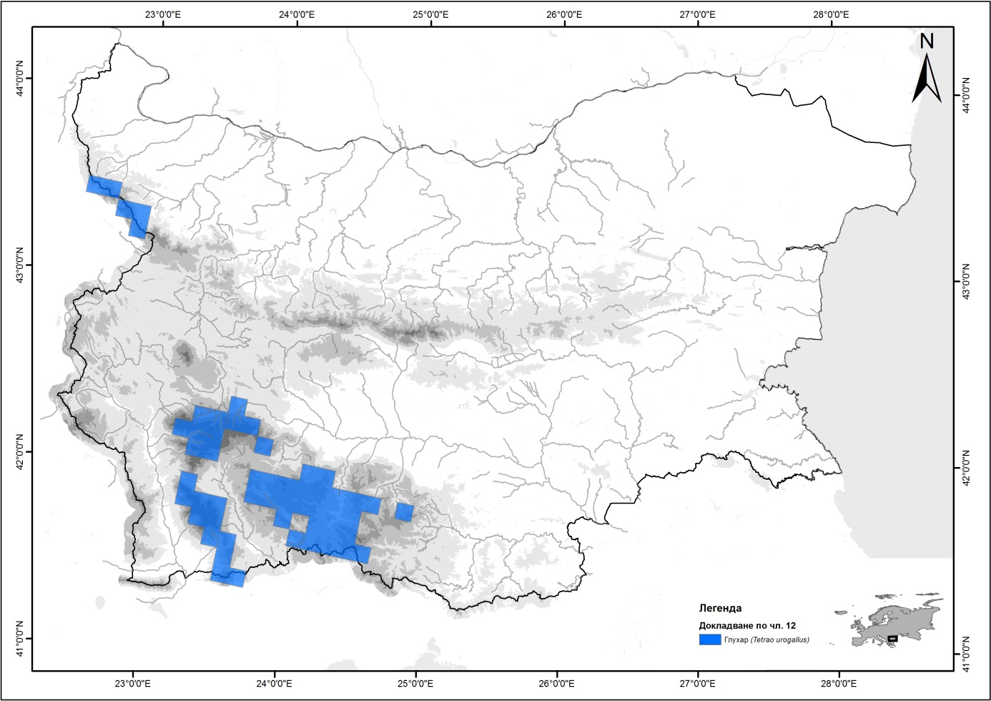

    - Цифров модел на разпространение на глухаря в България
Наличието на познания за изискванията към местообитанията и разпространението на застрашени видове е от първостепенно значение за опазване на биологичното разнообразие (Rushton et al. 2004). Цифровите модели за разпространение са свързани с пространственото разпределение на даден вид, определено на база изискванията му към компонентите на средата и са широко разпространен инструмент в консервационната биология (Guisan and Zimmermann 2000). Те често се използват, за предсказване на разпространението на видовете върху обширни територии и са подходящи за идентифициране на приоритети при прилагане на широкомащабни консервационни приоритети за опазване на видовете и техните местообитания (Graf et al. 2004; Braunisch and Suchant 2007).
Моделът за разпространение на глухаря е разработен в обхвата на проект 5103020 – 39 – 682 „Планове за действие за глухар, трипръст и белогръб кълвачи“. За разработването на модела е използван софтуера MaxEnt (Phillips et al. 2006). Това е широко използвана програма с отворен код, служеща за моделиране на разпространение на видове, на базата на данни за тяхното присъствие и свързаните с това изисквания на видовете към параметрите на средата. За разработването на модела са използвани всички налични данни (точни географски координати) за присъствието на вида на територията на страната, което включва слой с 3456 локалитета на територията на цялата страна (Западни Родопи, Рила, Пирин и Славянка). Програмата избира на случаен принцип процент от данните, които да използва за верифициране на генерирания модел и определяне на силата на параметрите, значими за разпространението на вида. За разработване на модела са генерирани 100 повторения, на преизчисления на наличните данни и избиране на различни точки за верифициране на модела.
При разработване на модела са използвани следните променливи на средата:
- Данни за климата:
Свободно достъпен (open source) набор от слоеве с климатични променливи на WorldClim v. 1.4r3 (Hijmans et al. 2005). Слоевете са с разделителна способност приблизително 1 km пиксела, но са приравнени към 20 m пиксел. WorldClim се състой от следните слоеве:

BIO1 = Годишна средна температура
BIO2 = Среден дневен диапазон (Средната стойност за месеца (максимална температура - минимална температура))
BIO3 = Изотермалност (BIO2/BIO7) (*100)
BIO4 = Температурна сезонност (стандартното отклонение *100)
BIO5 = Максимална температура през най-горещия месец на годината
BIO6 = Минимална температура през най-студения месец на годината
BIO7 = Годишен температурен диапазон (BIO5-BIO6)
BIO8 = Средна температура през най-дъждовната четвърт на годината
BIO9 = Средна температура през най-сухата четвърт на годината
BIO10 = Средна температура през най-топлата четвърт на годината
BIO11 = Средна температура през най-студената четвърт на годината
BIO12 = Годишни валежи
BIO13 = Валежи през най-дъждовния месец на годината
BIO14 = Валежи през най-сухия месец на годината
BIO15 = Сезонност на валежите (коефициент на вариация)
BIO16 = Валежи през най-дъждовната четвърт на годината
BIO17 = Валежи през най-сухата четвърт на годината
BIO18 = Валежи през най-топлата четвърт на годината
BIO19 = Валежи през най-студената четвърт на годината

- Географски променливи:
DEM = цифров модел на релефа
ASPECT = изложение на релефа
SLOPE = наклон на релефа
Global-Aridity = индекс на засушаването
Global_PET = потенциална транспирация и изпарение
Areasol_dem = индекс на слънчевата радиация
- Биологични променливи
DVID = основен дървесен вид генериран, празните пространства са запълнени със корине ландкавър 2012
AGE = възраст на гората
HIGHT = височина на основен дървесен вид
DIAM = диаметър на основен дървесен вид
- Разпространение на глухаря
За разработване на модела са използвани 3456 точки, представящи реално разпространение на глухаря. Разпределението на точките и техния източник е представено в Приложение 4.1, Фигура 1.
Всички слоеве са във формат ASCII и FGDBR, резолюция 20 m пиксел,
Extent:
Top - 4950000
Left - 80000
Right - 680000
Bottom - 4530000
За крайното описание на разпространението са използвани резултатите от модела по долната граница на доверителен интервал. Резултатите за потенциалната пригодност на всеки пиксел са представени в интервала от 0 до 1, като максималната стойност на модела се приравнява с 1. Резултатите от модела за площите на потенциалното разпространение са разделени на 4 категории на пригодност:
- отсъствие (непригодни) – 0;
- слабо пригодни – от 0.1 до 0.330;
- пригодни – от 0.331 до 0.660;
- оптимални – от 0.661 до 1.
На тази основа генерираните площи с местообитания на вида, при максимална стойност на модела, включват 124.8 км² оптимални местообитания, 1899.8 км² пригодни местообитания и 1834.8 км² със слабо пригодни местообитания. Различната степен на пригодност на местообитанията следва да се има предвид при определяне на природозащитните приоритети и действия за опазване на вида и местообитанията му.
Таблица 13. Разпределение на генерираните от модела територии по степен на пригодност и площ
№ | Степен на пригодност | Площ km²
1 | Нeпригодни местообитания | 107028.14
2 | Слабо пригодни местообитания | 1834.84
3 | Пригодни местообитания | 1899.80
4 | Оптимални местообитания | 124.82
На фигури 16 – 23 са представени карти на разпространението на глухаря по защитени територии и зони на база генерирания модел на разпространението на вида.
Анализа на разпределението на териториите с присъствие на глухар, генерирани на база модел на разпространението му по защитени зони и извън тях определя територията на ЗЗ „Западни Родопи“ като най- значима с 620.03 км² оптимални и пригодни местообитания, следвана от ЗЗ „Рила“ и ЗЗ „Рилски манастир“ с общо 341.6 км² пригодни и оптимални местообитания. На трето място е Пирин заедно с Пирин- Буфер с обща площ на пригодните и оптимални местообитания от 255.76 км², следван от ЗЗ „Триград-Мурсалица“ с обща площ на пригодни и оптимални местообитания 213.36 км², следвана от Персенк и Добростан. Извън защитени зони попадат 432.26 км² от пригодните и оптимални местообитания за вида (Таблица 14).
Таблица 14. Разпределение на териториите с присъствие на глухар, генерирани на база модел на разпространението му по степен на пригодност, по защитени зони и територии извън защитените зони в квадратни километри.
Защитени зони | Непригодни | Слабо пригодни | Пригодни | Оптимални
Пирин | 163.33 | 71.28 | 142.87 | 26.85
Западни - Родопи | 396.92 | 317.62 | 596.31 | 23.72
Триград - Мурсалица | 175.09 | 164.37 | 195.82 | 17.54
Пирин - буфер | 175.51 | 56.49 | 72.49 | 13.55
Рила | 315.96 | 183.87 | 267.56 | 12.84
Славянка | 169.54 | 7.16 | 12.40 | 4.80
Добростан | 742.32 | 45.17 | 44.70 | 4.18
Персенк | 37.52 | 59.81 | 61.59 | 2.29
Рилски манастир | 128.00 | 63.80 | 59.41 | 1.79
Западен Балкан | 1427.51 | 37.54 | 5.68 | 0.47
Витоша | 216.83 | 39.65 | 14.94 | 0.00
Осогово | 193.24 | 38.01 | 10.54 | 0.00
Централен Балкан | 714.33 | 3.06 | 0.00 | 0.00
Извън защитени зони |  | 746.31 | 415.48 | 16.78
Извън защитени зони % |  | 40.67 | 21.87 | 13.44

Фигура 16. Разпространение на глухаря в границите на ЗЗ BG0002063 Западни Родопи
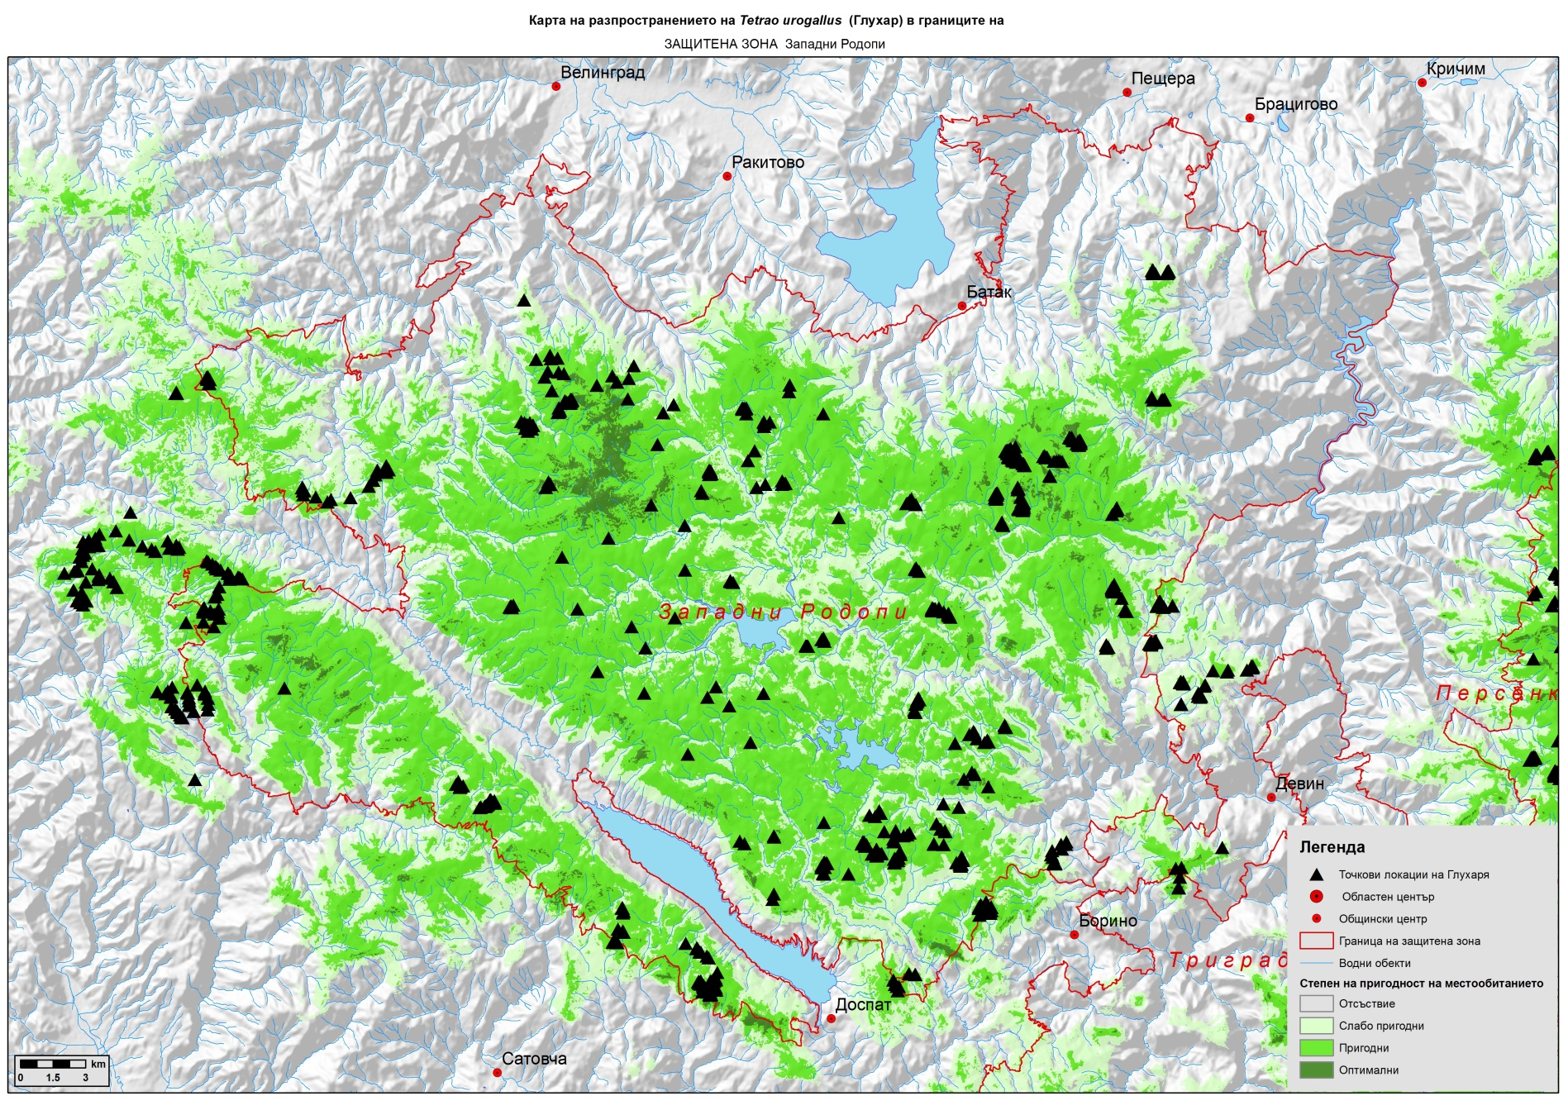

Фигура 17. Разпространение на глухаря в ЗЗ BG0002113 Триград - Мурсалица
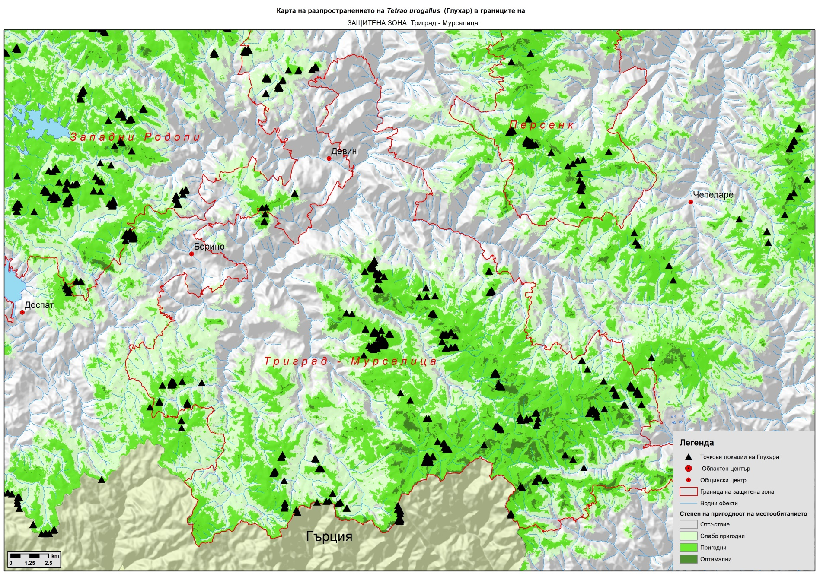

Фигура 18. Разпространение на глухаря в ЗЗ BG0002105 Персенк
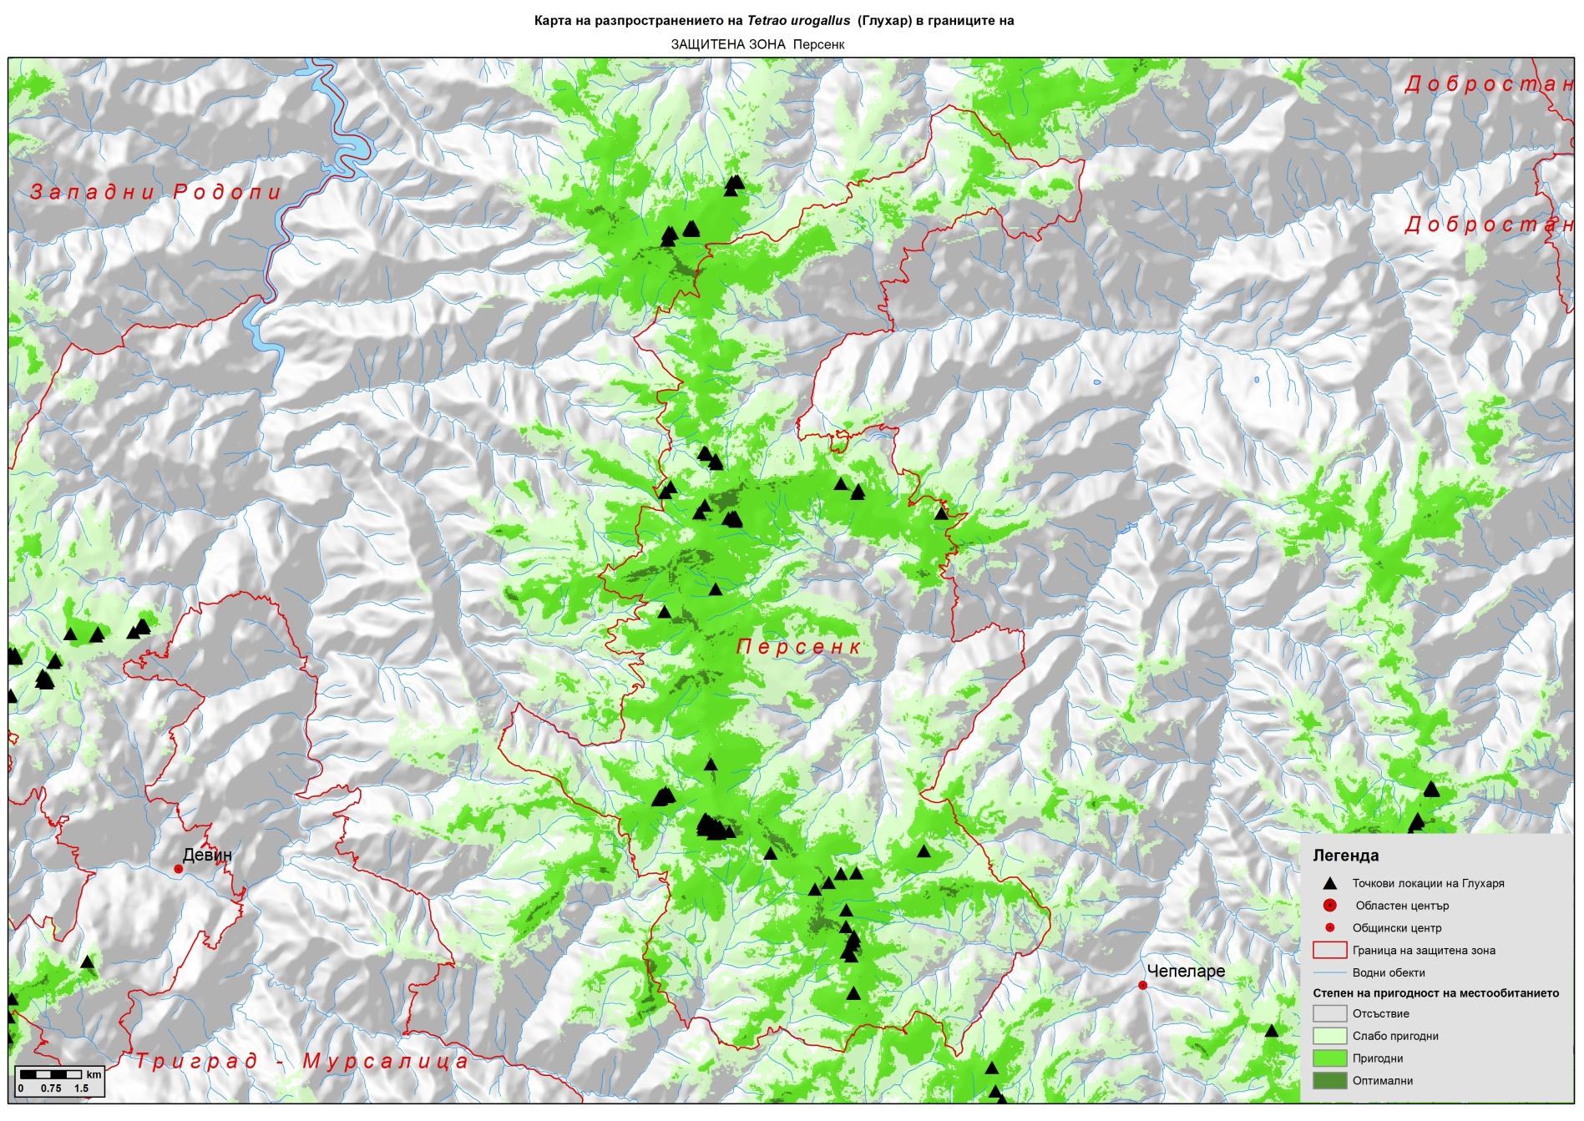

Фигура 19. Разпространение на глухаря в ЗЗ BG0002073 Добростан
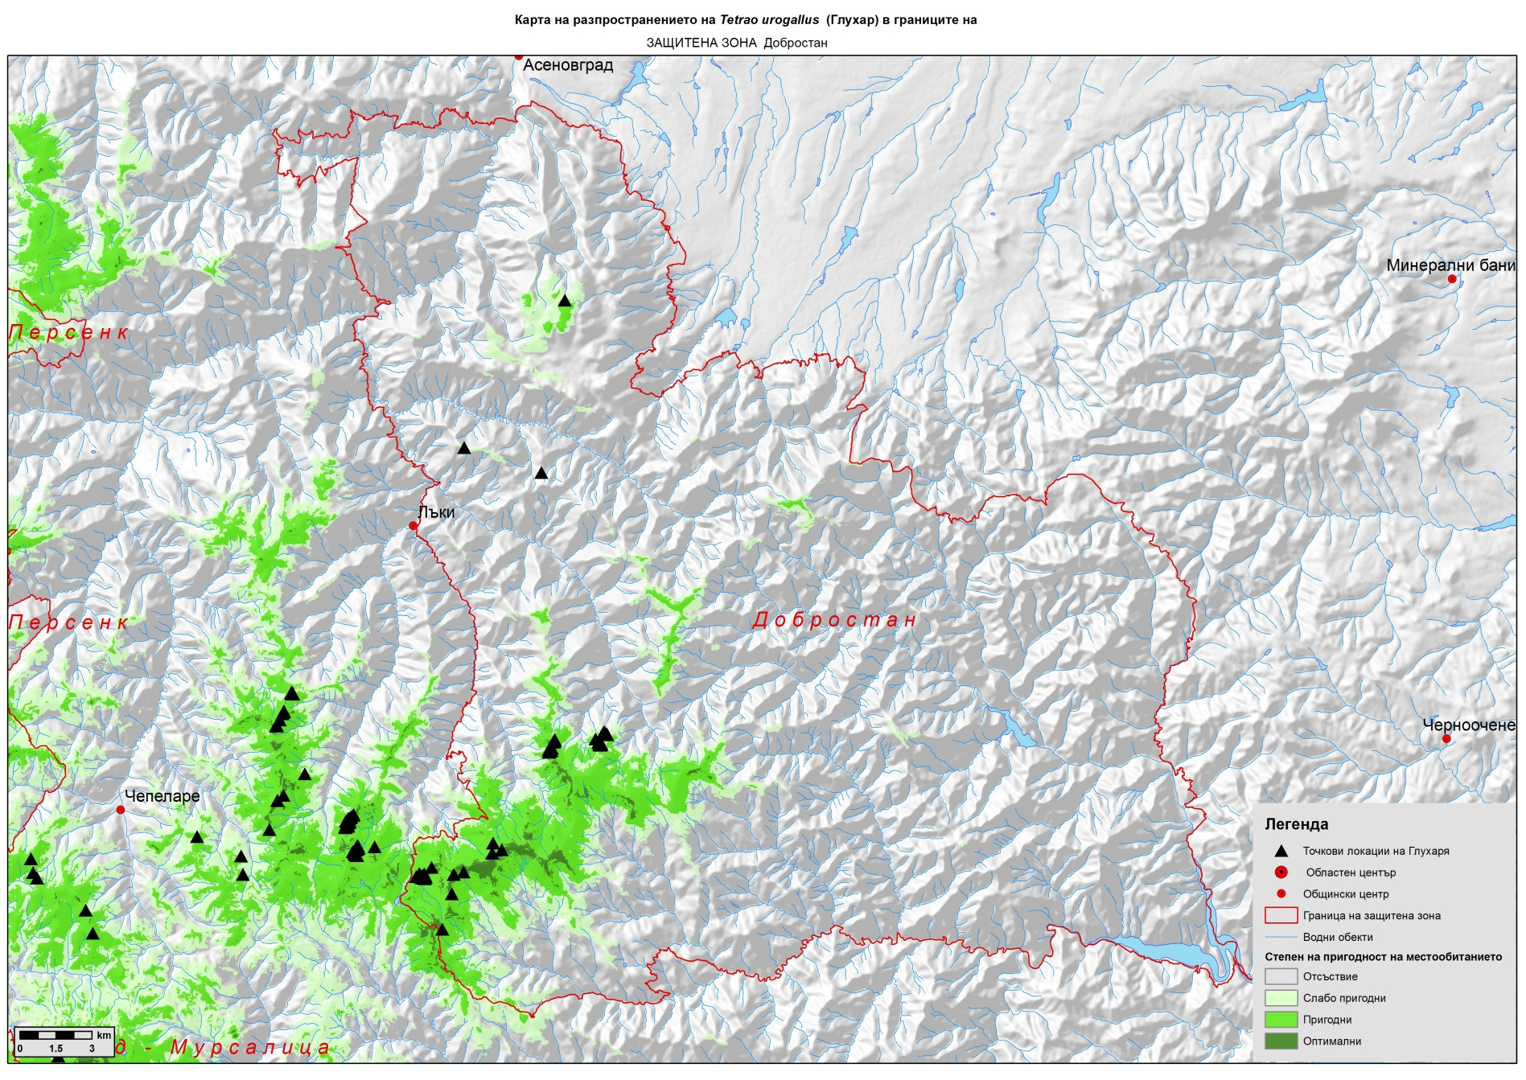

Фигура 20. Разпространение на глухаря в ЗЗ BG0000495 Рила, НП „Рила“, ЗЗ BG0000496 Рилски манастир / ПП Рилски манастир
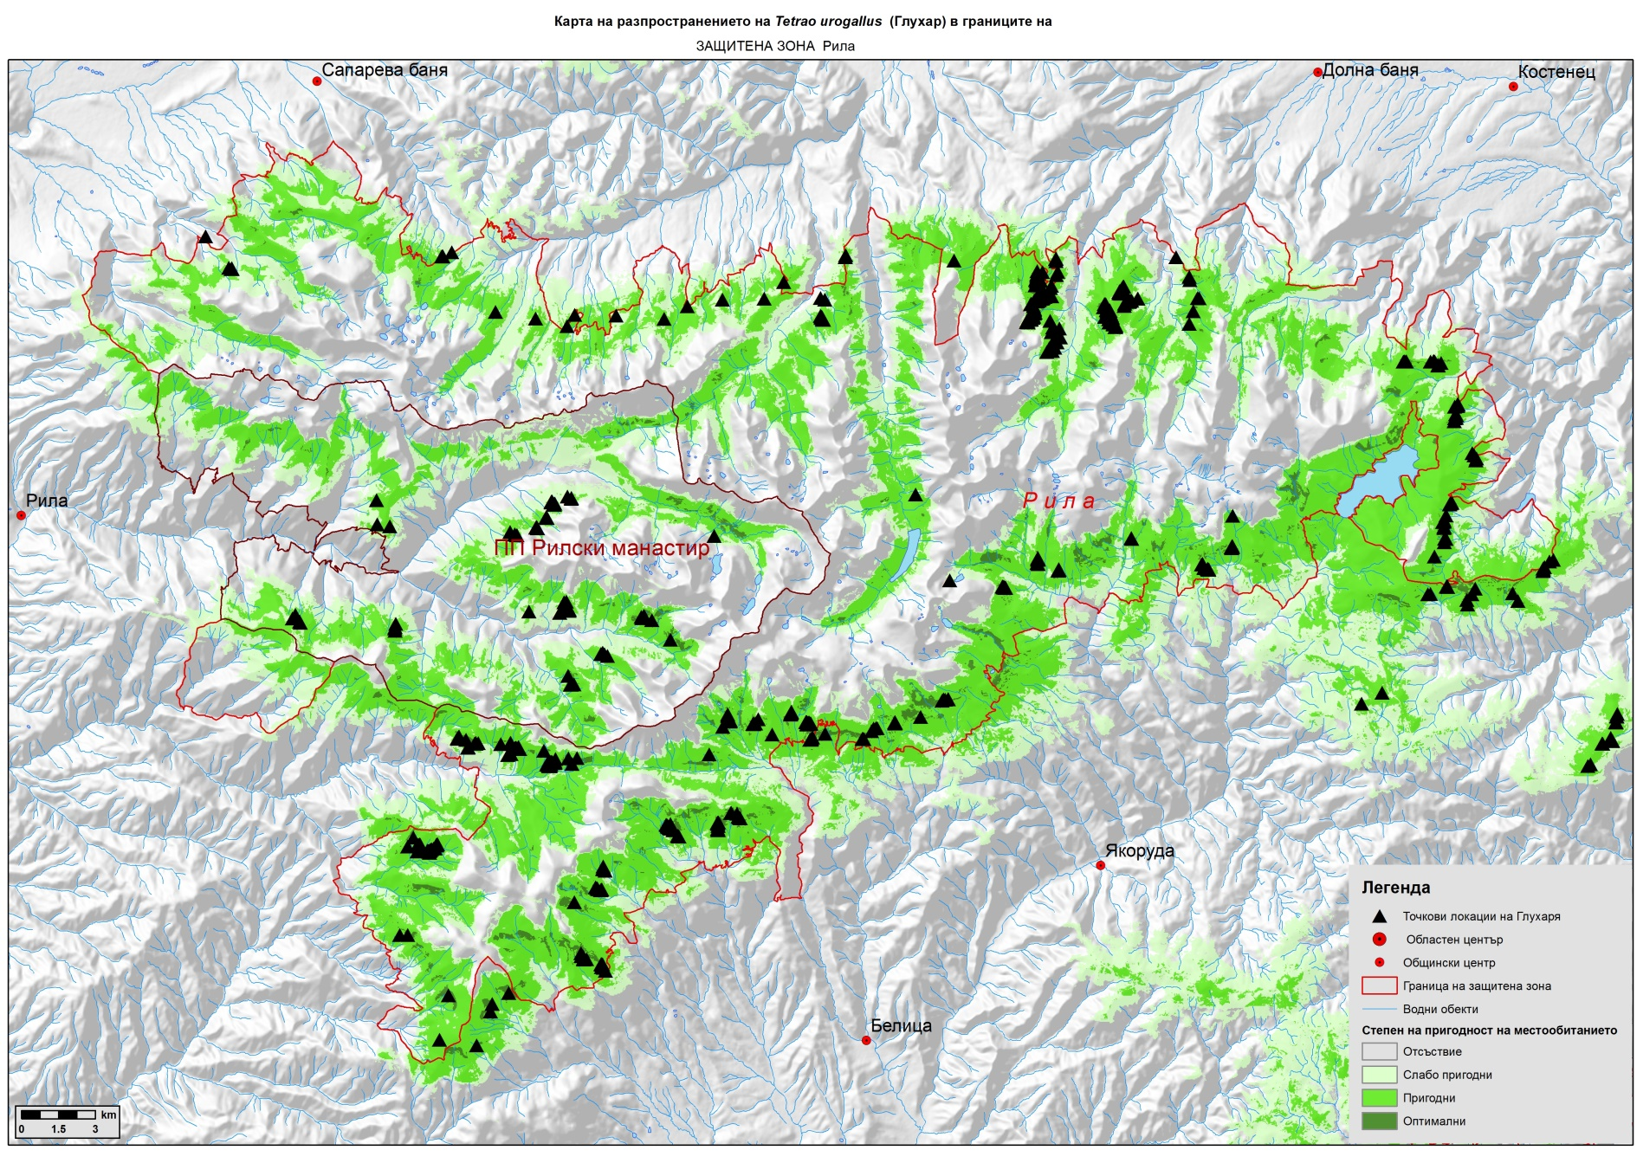

Фигура 21. Разпространение на глухаря в ЗЗ BG0000209 Пирин и НП „Пирин“
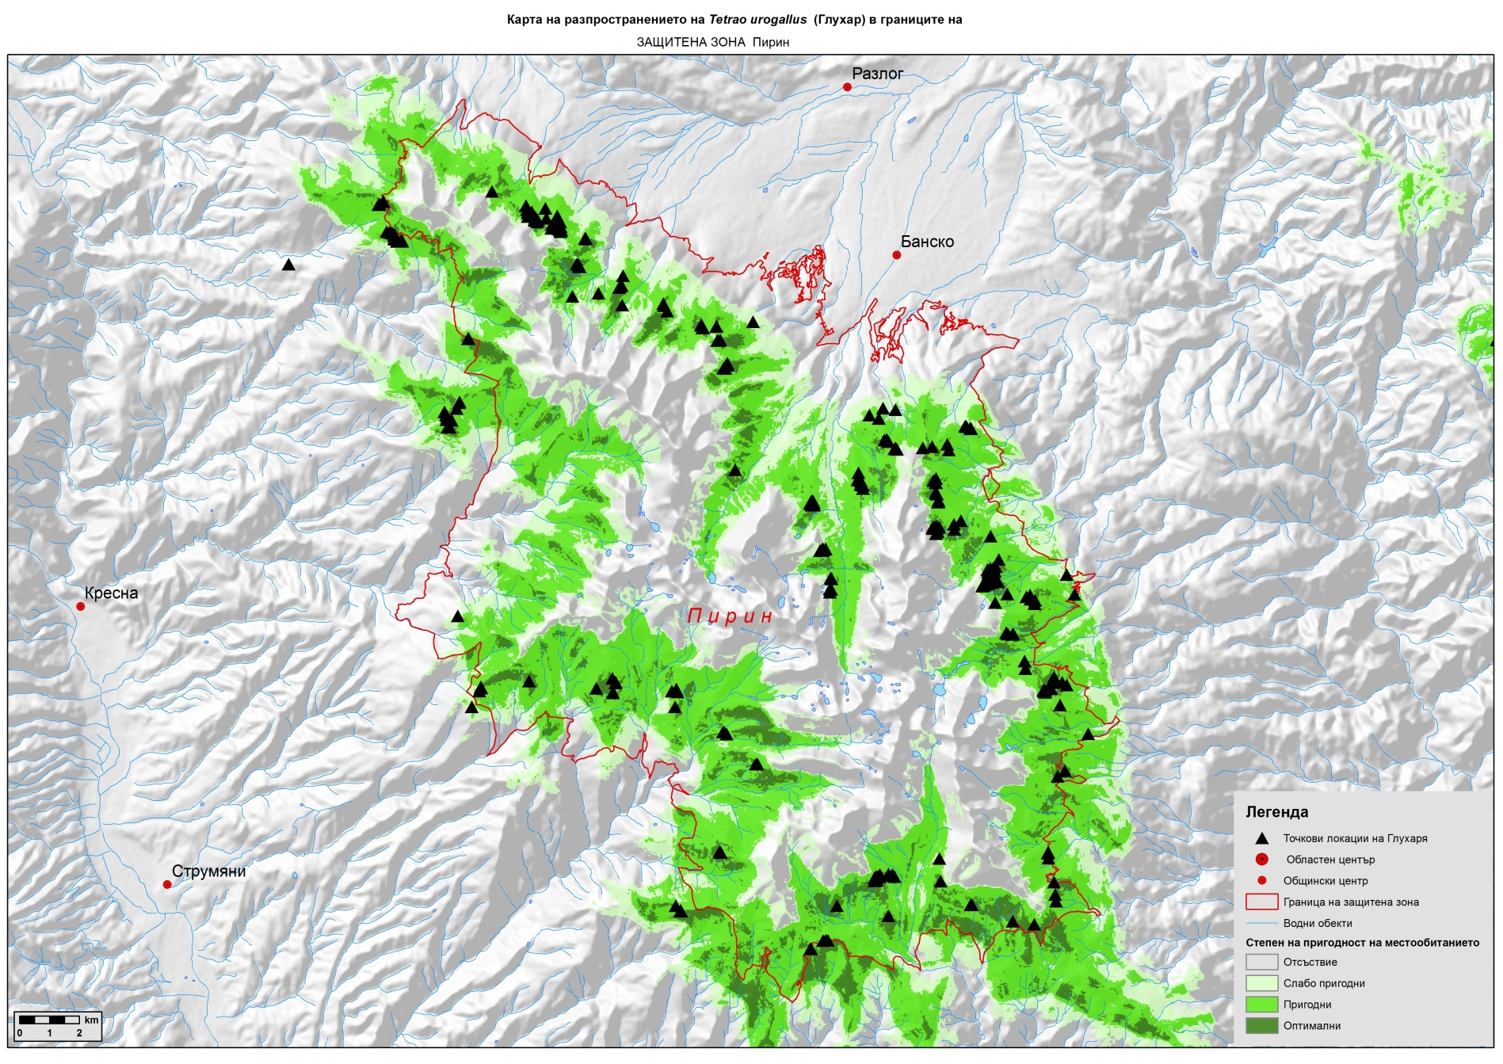

Фигура 22. Разпространение на глухаря в ЗЗ BG0002078 Славянка
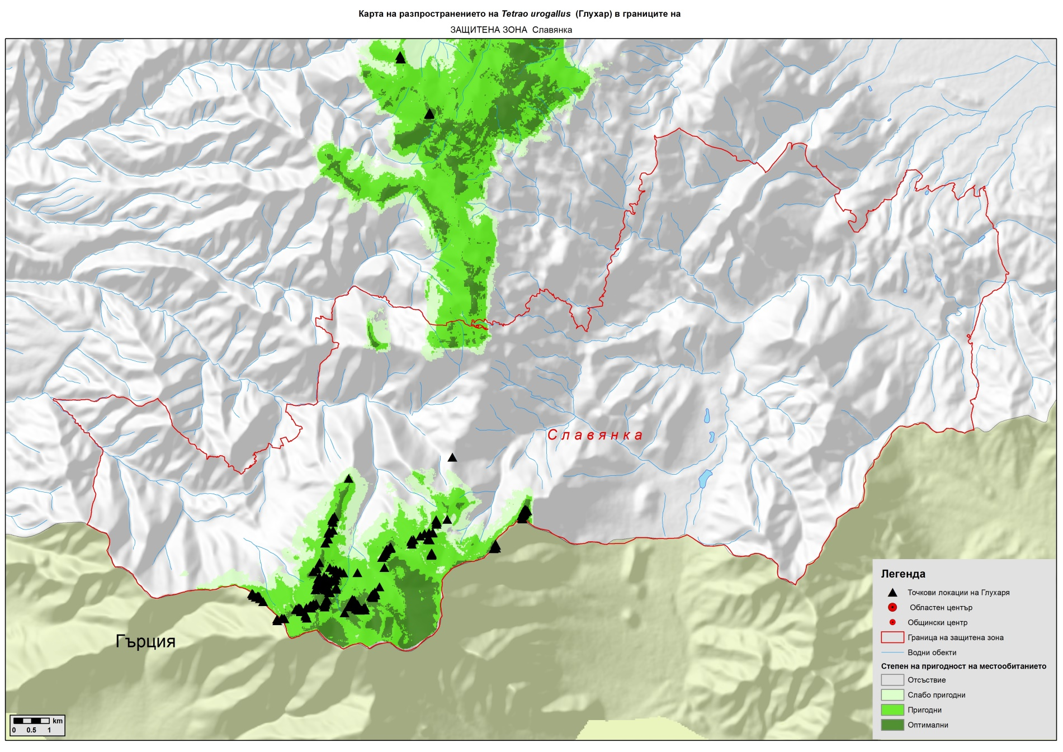

Фигура 23. Разпространение на глухаря в ЗЗ BG0002002 Западен Балкан
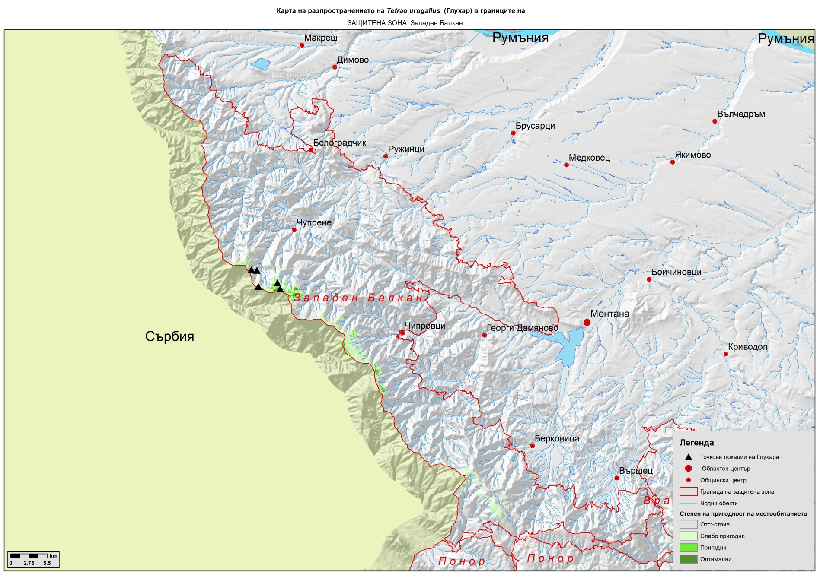

  - УПРАВЛЕНИЕ НА ВИДА И НЕГОВИТЕ МЕСТООБИТАНИЯ
    - Роля на държавните ловни и горски стопанства, и ловни сдружения за опазване на глухаря
Съгласно разпоредбите на чл. 8 (1) от Закон за лова и опазване на дивеча, за увеличаване на дивечовите запаси, запазване на дивечовото разнообразие и съхраняване на генетичния фонд се създават държавни ловни стопанства, дивечовъдни участъци и бази за интензивно стопанисване на дивеча. От общо 3697.96 км² пригодни местообитания за глухаря генерирани възоснова на модел на разпространение на вида, над 575.7 км² (15.6%) попадат на територията на 7 Държавни ловни стопанства (ДЛС Дикчан, ДЛС Борово, ДЛС Извора, ДЛС Кормисош, ДЛС Чепино, ДЛС Широка поляна и ДЛС Тракия – ЛР Тъмръш). В таблица 15 е представено разпределението на площта на пригодните за глухаря местообитания по ДГС/ДЛС и др. Следва да се обележи, че площта управлявана в ловностопанско отношение от ДЛС, е значително по-голяма с оглед стопанисването на райони от съседни ДГС, а от тук и ролята им за опазване на глухаря, ключовите за вида места и местообитания. Така например ДЛС Чепино управляват в ловностопанско отношение значителни площи от ДГС Селище, ДГС Ракитово и ДГС Алабак, ДГС Дикчан управляват в ловностопанско отношение части от ДГС Гърмен и т.н. До 2012 г., площта на пригодните за вида местообитания разположени в границите на ДЛС е била около два пъти по-голяма, с оглед статута на ДЛС на някои от сегашните ДГС, например ДГС Родопи (ДЛС Беглика и ДЛС Родопи), ДГС Селище, ДГС Ракитово и др.
По отношение стопанисването на ключовите за вида места и местообитания е видна ролята на ДГС в страната. Те управляват 2946.81км² (Таблица 15) от пригодните за вида местообитания, което съставлява около 80% от всички пригодни местообитания.
Таблица 15. Разпределение по ДГС/ДЛС и ОГС на пригодните за глухаря местообитания по категории, генерирани на база модел за разпространението на вида
ТП / ОГС | Слабо пригодни км² | Пригодни км² | Оптимални км² | Общо пригодни км²
ЛТУ | 21.79 | 5.50 | 0.01 | 27.30
Юндола | 21.79 | 5.50 | 0.01 | 27.30
Община Самоков | 89.69 | 84.03 | 1.73 | 175.45
Боровец | 89.69 | 84.03 | 1.73 | 175.45
Северозападно | 11.49 | 3.50 | 0.26 | 15.24
Чупрене | 11.49 | 3.50 | 0.26 | 15.24
Югозападно | 577.63 | 723.95 | 70.58 | 1372.16
Белица | 21.58 | 30.29 | 2.68 | 54.55
Белово | 26.10 | 49.07 | 2.11 | 77.28
Благоевград | 30.43 | 39.60 | 1.30 | 71.34
Гоце Делчев | 23.68 | 41.71 | 6.97 | 72.35
Гърмен - Беслет | 50.45 | 82.87 | 2.55 | 135.86
Дикчан | 28.24 | 33.35 | 2.14 | 63.72
Добринище | 31.94 | 49.38 | 7.42 | 88.73
Дупница | 36.73 | 23.67 | 0.28 | 60.68
Елешница | 30.54 | 12.36 | 0.00 | 42.90
Катунци | 27.46 | 51.06 | 16.16 | 94.68
Костенец | 19.16 | 11.23 | 0.19 | 30.58
Кресна | 21.47 | 26.27 | 3.17 | 50.92
Места | 16.83 | 28.15 | 0.19 | 45.17
Разлог | 29.33 | 48.14 | 6.12 | 83.59
Рилски манастир | 68.84 | 61.16 | 1.79 | 131.79
Самоков | 5.91 | 1.89 | 0.00 | 7.80
Сандански | 23.92 | 48.10 | 11.72 | 83.74
Симитли | 19.10 | 23.31 | 2.21 | 44.62
Цапарево | 1.11 | 1.71 | 0.29 | 3.11
Якоруда | 64.83 | 60.64 | 3.29 | 128.76
Южноцентрално | 1008.86 | 1047.12 | 51.83 | 2107.81
Алабак | 25.80 | 3.04 | 0.00 | 28.84
Асеновград | 9.70 | 2.00 | 0.00 | 11.70
Батак | 25.80 | 21.76 | 0.63 | 48.19
Борино | 58.05 | 40.15 | 0.66 | 98.86
Борово | 36.21 | 79.44 | 4.18 | 119.84
Доспат | 87.01 | 60.88 | 2.01 | 149.91
Извора | 11.41 | 1.66 | 0.01 | 13.08
Извора-Девин | 44.32 | 24.26 | 1.57 | 70.16
Кормисош | 28.89 | 32.99 | 2.09 | 63.97
Кричим | 8.25 | 2.43 | 0.00 | 10.68
Михалково | 33.04 | 23.03 | 0.90 | 56.97
Мугла | 15.12 | 49.75 | 5.36 | 70.23
Пещера | 11.54 | 6.42 | 0.01 | 17.97
Пловдив | 40.36 | 27.61 | 0.22 | 68.19
Ракитово | 17.66 | 15.60 | 1.19 | 34.46
Родопи-Беглика | 33.55 | 107.78 | 6.41 | 147.74
Родопи-Снежана | 27.54 | 46.70 | 0.54 | 74.78
Селище | 47.63 | 66.14 | 1.21 | 114.98
Славейно | 41.82 | 26.99 | 3.13 | 71.93
Смилян | 39.66 | 25.17 | 2.01 | 66.83
Смолян | 62.32 | 67.13 | 7.41 | 136.86
Триград | 50.95 | 47.85 | 3.75 | 102.55
Хвойна | 48.10 | 34.58 | 0.98 | 83.66
Чепеларе | 52.43 | 33.60 | 1.27 | 87.30
Чепино | 19.13 | 47.50 | 4.63 | 71.25
Чехльово | 42.74 | 25.79 | 0.01 | 68.54
Широка_лъка | 62.93 | 49.23 | 1.04 | 113.20
Широка_поляна | 26.89 | 77.65 | 0.60 | 105.14
Общо | 1709.46 | 1864.09 | 124.41 | 3697.96

Глухарят е едър дивеч обект на индивидуален лов и се ловува само по линията на организирания ловен туризъм или за научно изследователска цел с разрешение, издадено от изпълнителния директор на Изпълнителна агенция по горите (чл. 74 ППЗЛОД). Със Закона за лова от 1926г. се регламентира ловуването само на мъжки индивиди, като лова на женски е забранен. Настоящият ловен сезон е от 15 април до 15 май (Приложение № 4 към чл. 54 на ЗЛОД). Цената за отстрел на глухар е 1000 евро, като върху тази сума се начисляват и доъплнителни разходи свързани, които плащат ловците за нощувки, ловен водач, пътни разходи, храна и др. Не са редки случаите, когато ловци дошли да се сдобият с трофей от глухар, отстрелват в и други ловни видове (или обратното) или ползват други услуги предоставяни от съответните ловни или горски стопанства. Икономическите ползи от ползването на вида са стимул за опазване на вида и местообитанията му, доказал своята ефективност във времето. ДЛС, накои ДГС и ЛРД водят активна охрана, провеждат редовен мониторинг върху числеността и разпространението на глухаря и картират ключовите за вида места. В отделни случаи се извършва и редовно подхранване съгласно утвърдените ловностопански планове. На тази основа вида се е запазил на територията на Западни Родопи.
Законният лов на глухари в България е концентриран в няколко ловни стопанства (Таблица 16). В отделни случаи глухари се отстрелват от някои ЛРД, ДГС и частни ползватели. Ползването на ниво стопанство като цяло е устойчиво, но липсва информация за анализ на ползването на ниво токовище. В по-голяма част от токовищата в страната не се ловува (поне не законно) и като цяла няма силно негативно въздействие върху вида. Основно глухари се ловуват в ДЛС на Западни Родопи на територията на действие на РДГ Пазарджик. В това число влизат следните териториятлни потделения на ЮЦДП: ДЛС Борово - с най-голям дяла на отстреляни глухари в периода 2005 – 2014 г., следвано от ДЛС „Родопи“ (обединяващо след 2012 г. ДЛС „Беглика” и ДЛС „Родопи“), ДЛС „Чепино“ (обединяващо ДЛС „Чепино“ и ДЛС „Чехльово“ след 2012 г., и стопанисващо територии от ДГС „Селище“, ДГС „Ракитово“ и ДГС „Алабак“ в ловностопанско отношение) и ДЛС „Широка поляна“ (Таблица 16). В по-малка степен глухари се ловуват на територията на действие на РДГ Смолян. В това число влиза ТП на ЮЦДП - ДЛС „Извора“ (обединяващо след 2012 г. ДЛС „Извора“ и ДГС Девин). С оглед на факта, че на територитяа на РДГ Смолян поадат голяма част от местообитанията на глухар, активни по отношение на лова са ЛРД Деви (ползващи в ловностопанско отношение територии от ДГС Триград и ДГС Борино), ЛРД Доспат и частни ползватели, ползващи територии от ДГС Смолян в ловностопанско отношение. На територията на РДГ Пловдив глухари се ловуват в района на ДЛС „Кормисош“ и ДЛС „Тракия“ – ЛР „Тъмръш“, които са териториятлни потделения на ЮЦДП. Извън обхвата на ЮЦДП, глухари се ловуват на територията на РДГ Благоевград – ТП на ЮЗДП - ДЛС „Дикчан“ и ДГС „Места“, където през последните години не е имало ползване (Таблица 16).
В по-голяма част от изброените по-горе ловни стопанства, лова мотивира служителите да управляват (стопанисват) горите в токовищата, така че да опазят местообитанията на глухаря. Токовищата се определят в ловоустройстените проекти (чл. 109, ал. 5 на ППЗЛОД), което променя статута им на гори със защитни и рекреационни функции (чл. 4(1) на ЗГ), като повреждане и унищожаване на токовища също е законово забранено (ЗЛОД чл. 70, ал.2). Практически дейностите в токовища (вкл. сечи) са силно ограничени. Токовища обикновено са стари гори с естествен произход и с голямо значение за опазване на биологичното разнообразие.
Като цяло организираният лов на глухари в ловните сдружения, стопанисващи предоставените ловни територии е рядкост. Малко са дружествата като ЛРД Девин и ЛРД Доспат, които редовно ползват разрешителни по линия на организирания ловен туризъм. В същото време има много случай, когато по време на лов на дива свиня се отстрелват глухари, включително и женски. Токовища не се знаят и съответно не се прилагат никакви мерки за опазването им. Не се охраняват когато са най-уязвими (по време на токуване), а което е по-вредно при планиране на сечите не се взима в предвид наличието на токовища, които в повечето случаи не са определени. В резултат гората се подмладява на големи територии, което в дългосрочен план води до фрагментация и изчезване на глухаря от много подходящ местообитания. Това би имало негативно въздействие и върху находищата в държавните ловни стопанства, където видът и местообитанията му се управляват значително по-добре.
За нуждите на разработването на План за действие за глухаря в България, от страна на РДГ, ДЛС и ДГС е представена справка за броя на предоставените разрешителни за отрел от страна на ИАГ и реалния брой на отреляните глухари по места. Данните са предсатвени в таблица ХХ. По отношение на качеството на данните следва да се отбележи, че за територията на ДЛС „Извора“ и ДГС „Борино“, данните са предоставени за целият период 2005 – 2014 г. При ДЛС „Чепино“ данните за предоставените разрешителни са само за територията на ДГС Ракитово. За ДЛС „Чепино“ по отношение на броя на разрешителните за отстрел е представена следната информация. За периода 2005 – 2009 г. са издавани разрешителни за отстрел от 10-12 до 15-16 бр. за година. За периода 2010 – 2014 г. са издавани разрешителни за отстрел от 6-8 броя.
В предоставента справка липсва информация за отстрела на територията на ДГС „Доспат“, в това число от ЛРД Доспат.
В предоставената српавка липсва информация за отстрела на територията на ДГС Хвойна.
На база на предоставената информация, може да се направи извода че глухари са отстрелвани единствено по линията на организирания ловен туризъм. Съществуват данни, които сочат, че ползване е имало и на друго основание, но такова не е посочено.

Таблица 16. Разпределение на предоставените разрешителни за лов и отстрляни глухари по стопанства и години, за периода 2005 – 2014 г.
ТП ДЛС / ДГС | 2005 |  | 2006 |  | 2007 |  | 2008 |  | 2009 |  | 2010 |  | 2011 |  | 2012 |  | 2013 |  | 2014 |  | 2005 - 2014
 | РЛ | ОГ | РЛ | ОГ | РЛ | ОГ | РЛ | ОГ | РЛ | ОГ | РЛ | ОГ | РЛ | ОГ | РЛ | ОГ | РЛ | ОГ | РЛ | ОГ | Общо РЛ | Общо ОГ
Алабак | 0 | 0 | 0 | 0 | 0 | 0 | 0 | 0 | 0 | 0 | 0 | 0 | 0 | 0 | 0 | 0 | 0 | 0 | 0 | 0 | 0 | 0
Батак | 0 | 0 | 0 | 0 | 0 | 0 | 0 | 0 | 0 | 0 | 0 | 0 | 0 | 0 | 0 | 0 | 0 | 0 | 0 | 0 | 0 | 0
Белица | 0 | 0 | 0 | 0 | 0 | 0 | 0 | 0 | 0 | 0 | 0 | 0 | 0 | 0 | 0 | 0 | 0 | 0 | 0 | 0 | 0 | 0
Белово | 0 | 0 | 0 | 0 | 0 | 0 | 0 | 0 | 0 | 0 | 0 | 0 | 0 | 0 | 0 | 0 | 0 | 0 | 0 | 0 | 0 | 0
Благоевград | 0 | 0 | 0 | 0 | 0 | 0 | 0 | 0 | 0 | 0 | 0 | 0 | 0 | 0 | 0 | 0 | 0 | 0 | 0 | 0 | 0 | 0
Гоце Делчев | 0 | 0 | 0 | 0 | 0 | 0 | 0 | 0 | 0 | 0 | 0 | 0 | 0 | 0 | 0 | 0 | 0 | 0 | 0 | 0 | 0 | 0
Гърмен | 0 | 0 | 0 | 0 | 0 | 0 | 0 | 0 | 0 | 0 | 0 | 0 | 0 | 0 | 0 | 0 | 0 | 0 | 0 | 0 | 0 | 0
Елешница | 0 | 0 | 0 | 0 | 0 | 0 | 0 | 0 | 0 | 0 | 0 | 0 | 0 | 0 | 0 | 0 | 0 | 0 | 0 | 0 | 0 | 0
Катунци | 0 | 0 | 0 | 0 | 0 | 0 | 0 | 0 | 0 | 0 | 0 | 0 | 0 | 0 | 0 | 0 | 0 | 0 | 0 | 0 | 0 | 0
Места |  |  |  |  |  |  |  |  |  |  |  |  |  |  |  |  | 1 | 0 | 2 | 0 | 3 | 0
Михалково | 0 | 0 | 0 | 0 | 0 | 0 | 0 | 0 | 0 | 0 | 0 | 0 | 0 | 0 | 2 | 0 | 2 | 0 | 2 | 0 | 6 | 0
Пловдив | 0 | 0 | 0 | 0 | 0 | 0 | 0 | 0 | 0 | 0 | 0 | 0 | 0 | 0 | 0 | 0 | 0 | 0 | 0 | 0 | 0 | 0
Разлог | 0 | 0 | 0 | 0 | 0 | 0 | 0 | 0 | 0 | 0 | 0 | 0 | 0 | 0 | 0 | 0 | 0 | 0 | 0 | 0 | 0 | 0
Самоков |  |  |  |  |  |  |  |  |  |  |  |  | 0 | 0 |  |  |  |  |  |  | 0 | 0
Селище | 0 | 0 | 0 | 0 | 0 | 0 | 0 | 0 | 0 | 0 | 0 | 0 | 0 | 0 | 0 | 0 | 0 | 0 | 0 | 0 | 0 | 0
Симитли | 0 | 0 | 0 | 0 | 0 | 0 | 0 | 0 | 0 | 0 | 0 | 0 | 0 | 0 | 0 | 0 | 0 | 0 | 0 | 0 | 0 | 0
Славейно | 0 | 0 | 0 | 0 | 0 | 0 | 0 | 0 | 0 | 0 | 0 | 0 | 0 | 0 | 0 | 0 | 0 | 0 | 0 | 0 | 0 | 0
Смилян | 0 | 0 | 0 | 0 | 0 | 0 | 0 | 0 | 0 | 0 | 0 | 0 | 0 | 0 | 0 | 0 | 0 | 0 | 0 | 0 | 0 | 0
Смолян | 0 | 0 | 0 | 0 | 0 | 0 | 0 | 0 | 0 | 0 | 0 | 0 | 0 | 0 | 0 | 0 | 3 | 0 | 0 | 0 | 3 | 0
УОГС Г. Аврамов | 0 | 0 | 0 | 0 | 0 | 0 | 0 | 0 | 0 | 0 | 0 | 0 | 0 | 0 | 0 | 0 | 0 | 0 | 0 | 0 | 0 | 0
Широка лъка | 0 | 0 | 0 | 0 | 0 | 0 | 0 | 0 | 0 | 0 | 0 | 0 | 0 | 0 | 0 | 0 | 0 | 0 | 0 | 0 | 0 | 0
Якоруда | 0 | 0 | 0 | 0 | 0 | 0 | 0 | 0 | 0 | 0 | 0 | 0 | 0 | 0 | 0 | 0 | 0 | 0 | 0 | 0 | 0 | 0
Борино |  |  |  |  |  |  |  |  |  |  |  |  |  |  |  |  |  |  |  |  | 15 | 4
Тракия | 0 | 0 | 0 | 0 | 0 | 0 | 2 | 0 | 2 | 1 | 2 | 1 | 2 | 0 | 2 | 0 | 2 | 0 | 2 | 2 | 14 | 4
Триград | 0 | 0 | 0 | 0 | 0 | 0 | 0 | 0 | 0 | 0 | 3 | 1 | 0 | 0 | 1 | 0 | 10 | 5 | 4 | 0 | 18 | 6
Дикчан | 0 | 0 | 0 | 0 | 0 | 0 | 0 | 0 | 0 | 0 | 0 | 0 | 4 | 4 | 4 | 4 | 5 | 5 | 1 | 0 | 14 | 13
Кормисош |  | 2 |  | 4 |  | 4 |  |  | 10 | 2 | 10 | 4 | 6 | 1 | 10 | 3 | 5 | 1 | 5 | 0 | 46 | 21
Извора |  |  |  |  |  |  |  |  |  |  |  |  |  |  |  |  |  |  |  |  | 40 | 39
Широка поляна | 4 | 4 | 5 | 3 | 6 | 4 | 7 | 4 | 7 | 4 | 9 | 6 | 5 | 1 | 9 | 6 | 8 | 4 | 4 | 4 | 64 | 40
Чепино | 2 | 9 | 0 | 5 | 2 | 13 | 2 | 15 | 0 | 11 |  | 8 |  | 3 |  | 5 |  | 5 |  | 6 | 6 | 80
Родопи | 14 | 10 | 14 | 3 | 16 | 16 | 14 | 9 | 16 | 15 | 16 | 7 | 16 | 10 | 13 | 7 | 8 | 4 | 11 | 7 | 138 | 88
Борово | 10 | 5 | 10 | 10 | 10 | 10 | 11 | 10 | 10 | 10 | 12 | 11 | 12 | 10 | 11 | 11 | 10 | 10 | 10 | 10 | 106 | 97
Общо | 30 | 30 | 29 | 25 | 34 | 47 | 36 | 38 | 45 | 43 | 52 | 38 | 45 | 29 | 52 | 36 | 54 | 34 | 41 | 29 | 473 | 392

    - Опита в изкуствено развъждане на глухари у нас и по света с цел реинтродукция, подсилване на изолирани и намаляващи популации и лов
У нас в миналото са правени опити за развъждане на глухаря във волиери с цел възстановяване на вида на места, където се е срещал и подсилване на застрашени популации, както и с цел осигуряване на птици за по-интензивен лов. Волиери за глухари са съществували в Учебно опитно стопанство „Юндола” на Лесотехническия университет и ловно стопанство „Извора”, където освен глухари са отглеждани и пускани в природата и тетреви (Tetrao tetrix). Методика е разработена в ВЛТИ (Колев и др.; Колев и Манолов 1985). Въпреки ниският успех при излюпване в инкубатор и висока смъртност на пилетата в началото, тези проблеми са минимизирани и са постигнати добри резултати в мътенето и отглеждането на малките. Липсва обаче информация за проучвания за развитието и процента на оцеляване на глухарите след разселването им в природата.
При птиците отгледани във волиери са характерни физиологически недостатъци, засягащи главно: храносмилателната система, мускулите, сърцето и черният дроб (Putaala and Hissa 1995; Mäkinen et al. 1997). Всички тези фактори правят отгледаните във волиери птици много по-уязвими към хищници и намаляват техните шансове за оцеляване. Всички проекти за реинтродукция и подсилване на застрашени популации с изкуствено размножавани птици не са били толкова успешни, колкото е било очаквано (Seiler et al. 2000). Съществен проблем е й привикването на птиците към естествена храна след пускането в резултат, на което е регистрирана смъртност от недохранване, даже в периоди на обилие на естествена храна. При опити за реинтродукция в Национален парк Харц в Германия между 1978 и 1996 са пуснати в природата 829 волиерно отгледани глухари (Klaus and Landesanstalt 1998). През 1997 г. в планината са останали по-малко от 40 птици (Siano et al. 2006). Това налага мониторинг на пуснатите на свобода птици. През периода 1997 – 2003 са разселени 83 птици (49 мъжки и 34 женски) с прикрепен за гърба с лепило радио предавател. Предавателите се задържали на птиците средно 54 дни, а максимално около 5 месеца. Всекидневния мониторинг показва продължителността на живот и причините за смъртност на птиците след разселването. Установена е много висока смъртност 79% през първите 4 седмици, като основната причина това са хищниците(лисица – 62%; голям ястреб – 10%; рис – 7%; трафик – 7%; недохранване – 3%; кучета – 3%) (Siano et al., 2006). Като основна причина за това са хищници.
Има разработени методики за намаляване на по-горе цитираните неблагоприятни последствия от волиерното отглеждане, чрез алкиматизационен период в местообитанията. Ползването на аклиматизационни заграждения в местата на пускане няколко седмици преди пускането, концентрира хищници (рис, лисица и др.) около заграждението и води до висока смъртност веднага след пускането (Siano et al. 2006). Високите загуби, причинени най-често от хищници, показват, че въпреки опитите да се отглеждат птици при имитация на естествени условия те не могат да се адаптират добре към „естествените” условия. В резултат на липса на хищници при отглеждането на малките, на пилетата им липсва добре развита „стратегия за избягване на хищниците” (Költringer et al. 1995), което е важна причина за смъртността след разселване.
При нужда от реинтродукция или подсилване на застрашени популации, преместването на диви птици е много по-успешно и обещаващо (Griffith et al. 1989; Bergmann et al. 2000), но продължителното транспортиране на големи разстояния е свързано с увеличен стрес и болести, които влошават качеството на птиците. Реинтродукции е уместно да се правят само когато неблагоприятните въздействия довели до изчезване на вида са премахнати или действието им върху вида е минимизирано и е незначително.
  - ЗАЩИТЕНИ ТЕРИТОРИИ И ЗОНИ И ТЯХНАТА РОЛЯ ЗА ОПАЗВАНЕ НА ГЛУХАРЯ
    - Защитени територии и тяхната роля за опазване на глухаря
В анализът на значението на защитените територии за опазване на глухаря и местообитанията му, са включени по значимите категории защитени територии, в това число резервати, национални и природни паркове. Анализът е изготвен възоснова на модел на разпространението на вида и цифровизираните граници на ключовите за вида места. Анализа на база модел на разпространението на вида сочи, че 830,27 км² (около 22,1%) от пригодните за вида местообитания, в обхвата на територии, в които вида е разпространен реално, влизат в състава на национални и природни паркове (Таблица 17). От тях 589,27 км² (15,7%) попадат в обхвата на Рила планина.
Таблица 17. Разпределения на пригодните за глухаря местообитания, в рамките на територии в които вида реално се среща по НП и ПП.
НП/ПП | Слабо пригодни | Пригодни | Оптимални | Общо пригодни
Рила | 183.87 | 267.56 | 12.84 | 464.27
Пирин | 71.28 | 142.87 | 26.85 | 241.00
Рилски манастир | 63.80 | 59.41 | 1.79 | 125.00
 |  |  | Общо | 830.27
В границите на резервати (строги и поддържани) влизат 186,71 км² местообитания на глухаря (Таблица 18), което съставлява около 5% от общата площ на пригодните местообитания в обхвата на територии, в които видът се среща реално. От така описаните резервати 5 попадат на територията на национални паркове, с обща площ 129,82 км² или 3,5% от общата площ на местообитанията. В резервати извън национални паркове попадат 56,89 км² или около 1,5%. В тази връзка може да се заключи, че ефективна защита, чрез включването им в мрежата от защитени територии имат 887,16 км² местообитания на вида, което съставлява около 23,6% от местообитанията на вида в национален план.
Анализът на ниво ключова територия (токовища и зимни местообитания) сочи, че общо 2282,9 ха (29,95%), попадат на в рамките на национални и природни паркове. На територията на НП „Рила“ попадат 1176,1 ха или 15,43% от ключовите за вида територии, на територията на НП „Пирин“ попадат 880,79 ха или 11,56%, на територията на ПП „Рилски манастир“ попадат 225,99 ха или 2,97% от ключовите за вида места.
В приложение 4.3, са представени режимите на НП „Рила“, НП „Пирин“ и ПП „Рилски манастир“, както и други проекти/дейности свързани с уаправление на вида. Следва да се отбележи, че тези мерки са включени в действащите планове на Националните пракове, които следва да бъдат осъвременени в края на 2015 г.
Съгласно действащия (неосъвременен) план за управление на НП Рила, най-важна за опазването на популацията на вида, освен резерватите е зоната за ограничаване на човешкото въздействие и многофункционалната зона. С оглед на разписаните режими на тези зони следва да се отбележи, че те осигуряват ефективна защита на вида. В тази връзка следва да се осигури продължаването на тези забрани и в новите планове за упавление. Като минимум в териториите с ключови места и местообитания на вида следва да се ограничат всякакви действия с изключение на такива свързани с регулиране на хищници, охрана, проучване и мониторинг на вида.
На база анализ на информацията в проекта на план за управление на НП Пирин, са направени следните изводи по отношение на резимите, имащи отношение към опазване на вида и местообитанията му. Най-важни за опазването на популацията на целевите видове (в това число и глухаря – бел.р.) освен резерватите са зоната за ограничено човешко въздействие и зоната за опазване на горските, високопланинските, тревните, езерни и речни екосистеми. В Общите режими за цялата територия на прака няма никакви забрани, които да гарантират опазването на трите вида. Посочените норми за поддържащи и възстановителни дейности, крият значителни рискове за опазване на популацитя на глухаря и местообитанията му на територията на НП „Пирин“.
Опазването на глухаря е приоритет според съществуващия план за управление на ПП Рилски манастир и разработен ЛУП към него. По отношение на режимите, зонирането на територията на парка е доста комплицирано със седем зони и редица подзони. Най-важни за опазването на популацията на глухаря, освен резерватите са зоните с консервационна значимост и зоната за устойчиво горско стопанство.
Разписаните режими и норми за зоната с висока консервационна значимост нямат съществено отражение по отношение на опазването на местообитанията и популацията на глухаря. От по-съществено значение са режимите и условията в зоната за устойчиво горско стопанство. Режима определя прилагането на мерки разписани в ЛУП, като са разписани и конкретни условия. На тази база може да се заключи, че режимите могат да бъдат ефективни единствено при налична точна информация за разпространението и числеността на вида, каквато информация към момента не е налична в ДПП. В тази връзка следва да бъдат изпълнени предвидените прокти за събиране на биологична и екологична информация за глухаря.
На базата на направения анализ могат да се направят следните препоръки:
1. При зонирането на парковите територии всички известни находища на трите целеви вида да се включват в резерватната зона или зоните за ограничено човешко въздействие или зоните за опазване на биологичното разнообразие.
2. За природните паркове в установените токовища на глухарите да се провежда целенасочен контрол по изпълнението на специфичните дейности, които са заложени в ловоустройствените проекти и предвиденото в плана за управление.

Таблица 18. Разпределения на пригодните за глухаря местообитания в км², в рамките на територии, в които вида реално се среща по резервати
Планина | Резерват | Непригодни | Слабо пригодни | Пригодни | Оптимални | Общо пригодни
Славянка | Али ботуш | 4.90 | 4.14 | 5.97 | 0.94 | 11.05
Рила | Централен Рилски резерват | 75.07 | 22.42 | 26.34 | 0.44 | 49.20
Рила | Риломанастирска гора | 15.19 | 15.25 | 6.31 | 0.02 | 21.58
Рила | Ибър | 53.23 | 9.94 | 5.78 | 0.17 | 15.89
Рила | Парангалица | 4.13 | 2.96 | 7.73 | 0.05 | 10.73
Рила | Скакавица | 0.00 | 0.24 | 0.60 | 0.00 | 0.84
Пирин | Баюви дупки - Джинджирица | 11.03 | 6.36 | 8.54 | 2.52 | 17.42
Пирин | Юлен | 17.37 | 3.92 | 8.91 | 1.33 | 14.16
Пирин | Ореляк | 3.62 | 2.23 | 1.67 | 0.04 | 3.94
Западни Родопи | Беглика | 0.00 | 1.34 | 9.85 | 3.43 | 14.62
Западни Родопи | Мантарица | 1.71 | 4.50 | 4.67 | 0.01 | 9.18
Западни Родопи | Дупката | 7.16 | 2.82 | 2.07 | 0.03 | 4.92
Западни Родопи | Сосковчето | 0.01 | 0.12 | 1.38 | 0.27 | 1.77
Западни Родопи | Червената стена | 29.52 | 0.91 | 0.04 | 0.00 | 0.95
Западни Родопи | Конски дол | 0.00 | 0.14 | 0.21 | 0.00 | 0.34
Западни Родопи | Купена | 17.37 | 0.33 | 0.00 | 0.00 | 0.33
Западни Родопи | Тъмната гора | 0.07 | 0.21 | 0.02 | 0.00 | 0.23
Западни Родопи | Казаните | 1.39 | 0.19 | 0.00 | 0.00 | 0.19
Западни Родопи | Шабаница | 0.00 | 0.00 | 0.17 | 0.01 | 0.18
Западна Стара планина | Чупрене | 5.39 | 6.18 | 2.76 | 0.22 | 9.17
Западна Стара планина | Горната кория | 1.58 | 0.03 | 0.00 | 0.00 | 0.03
 |  |  |  |  | Общо | 186.71

    - Защитени зони и тяхната роля за опазване на глухаря
Глухарят е сред видовете, включени в Приложение № 2 към чл. 6, ал. 1, т. 3 от ЗБР, като вид, чиито местообитания са обект на опазване чрез защитени зони от Националната екологична мрежа. Към 2007г. са идентифицирани 8 ОВМ, най-важни са ЕС за опазване на вида, в това число ОВМ Западни Родопи, Триград – Мурсалица, Персенк, Добростан, Рила, Пирин, Славянка и Западен Балкан. Основната част от националната му популация (63%) е обхваната от ОВМ Западни Родопи, което е най-важно за този вид в страната, а ОВМ Рила, Пирин, Триград – Мурсалица, Добростан и Западен Балкан са определени като едни от най-важните места за вида у нас от значение за Европейския съюз. Мрежата от предложени ОВМ обхваща 95% от популацията на вида (Костадинова и Граматиков, 2007). На тази база към 2015 г. са обявени 10 защитени зони съгласно изискванията на чл. 6, ал. 1, т.3 от ЗБР. В това число влизат ЗЗ Западни Родопи, Триград – Мурсалица, Персенк, Добростан, Рила, Рилски манастир, Пирин, Пирин Буфер, Славянка и Западен Балкан. Защитени зони Рила и Рилски манастир, покриват част от териториите включени в ОВМ Рила. Такава е и ситуацията с ЗЗ Пирин и Пирин Буфер. Останалите ЗЗ се припокриват с предложените ОВМ от значение за вида.
По отношение на покритието на местообитанията на вида от мрежата от защитени зони, данните показват че около 35% от оптималните и пригодни местообитания на вида генерирани на база модел на разпространението са извън мрежата от защитени зони (Таблица 14). Възоснова на данните за реалното разпространение на ключови за вида територии (токовища и зимни местообитания) събрани в периода 2008 – 2015 г., е изготвен анализ на площното им покритие по защитени зони. Площите на местата са определени възоснова на общ подход, при който е генериран буфер от 150 м, около всяка локация, представляваща дърво за почивка/токуване, хранително дърво, следи, екскременти и директни визуални наблюдения на екземпляри събрани в местата за размножаване и зимните територии. Единствено за района на Западен Балкан, буферът е генериран около точките на последни наблюдения на екземпляри. На тази база са отдиференцирани 570 ключови за глухаря територии. Следва да се отбележи, че обхвата на част от местата в ЗЗ Западни Родопи и Рила е занижен, тъй като буфера е генериран само около центъра на токовището/зимното местообитание. Данните от анализа сочат, че 44.2% от ключовите места са установени на територията на Западни Родопи, на територията на Рила са установени 18,4%, на територията на Пирин 13.56% и на територията на славянка 4.81%. Прави впечатление, че 18.55% (98 места) от ключовите места са в територии извън мрежата от защитени зони (Таблица 19).
Таблица 19. Териториално и площно разпределение на установените ключови места за глухаря в периода 2008 – 5015 г.
Защитена зона | ЗЗ Код | Площ в ha | %
Западни Родопи | BG0002063 | 1930.89 | 25.34%
Триград - Мурсалица | BG0002113 | 1026.53 | 13.47%
Добростан | BG0002073 | 162.12 | 2.13%
Персенк | BG0002105 | 251.18 | 3.30%
Рила | BG0000495 | 1176.11 | 15.43%
Рилски манастир | BG0000496 | 225.99 | 2.97%
Пирин | BG0000209 | 880.79 | 11.56%
Пирин буфер | BG0002126 | 152.72 | 2.00%
Славянка | BG0002078 | 366.95 | 4.81%
Западен Балкан | BG0002002 | 34.55 | 0.45%
Извън натура 2000 | Извън натура 2000 | 1413.40 | 18.55%
Общо |  | 7621.23 | 100.00%
На фигури 16 – 22, са представени основната част от ключовите за вида територии, които но са включени в мрежата от защитени зони. Следва да се отбележи, че в основната си част това са това са периферни находища на вида, чието опазване е от ключово значение. Основна част от тези ключови за вида места са разположени върху територията на горски стопанства в Западни Родопи и Рила, и са незащитени. В тази връзка следва да се преразгледа обхвата на популацията на глухаря от мрежата от защитени зони и потенциално да бъдат предложени нови или разширени границите на съществуващи такива. За района на Рила, находищата извън границите на съществуващата защитена зона, следва да бъдат включени в гараницата на потенциалната ЗЗ Рила Буфер.
Анализът на забраните разписани в заповедите за обявяване на защитените зони, в които глухаря и местообитанията му са предмет на опазване сочи наличието на 14 типа забрани (Приложение 4.2, Таблица 1), като две от забраните, касаещи изграждането на вятърни генератори за производство на електроенергия, имат вариации по отношение на надморска височина, но по същество са идентични. По същество това е и единствената забрана, която има отношение към опазване на вида и местообитанията му. Тази забрана касае две защитени зони – Триград – Мурсалица и Западен Балкан. Останалите забрани не касаят опазване на местообитания на глухаря. За две от зоните – Рила и Пирин, нямат разписани забрани, най-вероятно с оглед припокриване на границите им с границите на едноименните национални паркове. В тази връзка предвид типа на забраните и естеството на заплахите за вида, може да се заключи, че забраните разписани в заповедите за обявяване на защитените зони, нямат ефект върху опазването на глухаря и местообитанията му. Предвид гореизложеното, опазването на местообитанията на вида в обхвата на защитените зони, и особено тези попадащи извън териториите на националните паркове, се определя от ефективното прилагане на Наредба за условията и реда за извършване на оценка за съвместимост.

ЧАСТ 5. ЗАПЛАХИ И ЛИМИТИРАЩИ ФАКТОРИ

АБИОТИЧНИ ФАКТОРИ
  - КЛИМАТИЧНИ УСЛОВИЯ
    - Средногодишни и средномесечни температури в типичните местообитания за глухаря
Въпросът за влиянието на температурата върху активността, преживяемостта и размножителния успех на глухаря като цяло не е проучен у нас. Установено е, че при по-ниски температури и по-обилни снеговалежи през ранната пролет (март – април) има забавяне на активното токуване на вида. В зависимост от температурите и валежите, началото на периода на токуване варира - от първата половина на март до втората половина на април. Като лимитиращ фактор за вида у нас се посочват ранните снеговалежи и продължителните зими (Ботев и Пешев 1985). В Словакия е установено, че до 21% от мътилата могат да бъдат изоставени при твърде студено време и дебела снежна покривка през месец май (Saniga 2003). През последните години като лимитиращ фактор в страната могат да се посочат късните снеговалежи – края на март и началото на април.
Температурата е важен фактор, определящ денонощната активност на глухаря през зимните месеци, като в най-студените утринни часове глухарите са неактивни, за да не губят много енергия (Gjerde and Wegge 1987).
Влияние на фактора: Повсеместно, средно
    - Средногодишни и средномесечни валежи
- Динамика на снеговалежите (в дни за отделните месеци) и продължителност на задържане на снежната покривка
Продължителното задържане на снежна покривка през пролетта има негативно влияние върху глухаря. Женските по-трудно намират храна и са по-силно уязвими от хищници през пролетта при липса на достатъчно свободни от снега участъци от земната повърхност (Saniga 2003).
Влияние на фактора: Повсеместно, незначително
- Пролетни валежи (май – юни) и влиянието им върху прираста
В Шотландия е установена отрицателна зависимост между количеството на валежите през юни и продуктивността на глухаря (Summers et al. 2004). Валежите имат негативно влияние върху преживяемостта на малките (Moss 1986). Като с това се обяснява и отсъствието на вида в Шотландия в райони с месечна сума на валежите през юни над 100 мм. (Moss 1986). Интензивните валежи през първите две седмици от живота на малките на глухаря са главната предполагаема причина за смъртността им в Баварските Алпи (Storch 1994). Вероятно силните ежедневни валежи в планините у нас през май и юни също имат негативно влияние върху популацията на вида.
Влияние на фактора: Повсеместно, средно

БИОТИЧНИ ФАКТОРИ
  - ВЗАИМООТНОШЕНИЕ С ДРУГИ ВИДОВЕ
- Отношение хищник жертва в слабо повлияни от човека територии
Като цяло, при естествени и непроменени от човека местообитания хищниците не са сериозна заплаха за стабилността на популациите на глухаря.
Сред хищниците, нападащи глухаря или малките му у нас са споменавани белката, лисицата, скитащите кучета, вълците, мечката, невестулката, дивата свиня и дивата котка (Колев и др. 1991; Вълчев 2002; П. Шурулинков и Г. Даскалова - непубл. данни, Р. Мирчев - непубл. данни). В обхвата на проучванията проведени през 2013 – 2015 г., като често срещана заплаха, в това число и на територията на националните паркове са скитащите ловни кучета. Тези животни селектирани за лов, изминават големи разстояния и най-малко способстват за безпокойство и допълнителни енергийни загуби за птиците. Сред вероятните неприятели на възрастните птици в Словакия са големият ястреб, скалният орел, уралската улулица и рисът (Saniga 2003). Големият ястреб е заплаха главно за женските, но не и за мъжките глухари (Widen et al. 1987), като делът им сред причините за смъртността на женските глухари в северна Финландия се оценява на 7% (Tornberg 2001). В Шотландия е показана ролята на врановите птици като хищници, унищожаващи мътилата (Summers et al. 2004). На територията на България, в местообитанията на глухаря сивите врани са представени от единични двойки, което предполага липсата на влияние върху оцеляемостта на мътилата.
Влияние на фактора: Повсеместно, средно
- Отношение хищник жертва в повлияни от човека територии – интензивни сечи, земеделие, туризъм и др.
Фрагментацията на местообитанията е предпоставка за увеличаване на числеността на дребните и едрите растителноядни бозайници, което е предпоставка за увеличаване на числеността на хищниците - неприятели на глухаря (Saniga 2003). Важен аспект в това отношение е увеличаването на броя на лисиците и белките, които унищожават яйцата и малките на глухаря и на по-едри хищници, които нападат възрастните птици (Rolstad and Wegge 1989). Загубите на мътила от хищници в Карпатите (Словакия) са около 65% от всички провалени мътила, като основните неприятели на глухаря са златката, белката, видове от род Mustela, лисицата (всичките общо 18%), дивата свиня (6%) и мечката (4%), сойката и гарванът (заедно -18%) (Saniga 2003). Според Klaus (1984) дивите свине могат локално да унищожават до 30% от мътилата. При теренни проучвания във връзка с разработването на настоящия план за действие, в отлични местообитания за глухар, но с висока численост на дивата свиня не е установено присъствие на глухари и обратно, в местообитания с не толкова добри показатели, но с незначително присъствие на дивата свиня видът е регистриран.
Редукцията на площта на горските фрагменти увеличава вероятността за намиране на глухарите от страна на хищни бозайници, свързани с екотонната зона на гората (Storaas et al. 1999; Summers et al. 2004). Освен това, фрагментацията затруднява и формирането на нормална социална структура на токовищата (Saniga 2003). В България фрагментацията на местообитанията на глухаря вследствие на антропогенно влияние е значима в редица райони най-вече в Западни Родопи, но също в по-ниските части на Пирин, Рила и Западна Стара планина.
В някои европейски страни промените в земеползването и използването на торове в селското стопанство са друга предпоставка за увеличаване на числеността на гризачите и оттам - на различни хищници, (преследването на последните от страна на човека е намалено). Всичко това води до повишена численост на някои дребни и средноголеми хищници – неприятели на глухаря (Reynolds 1990).
Влияние на фактора: Регионално, значително
  - ДРУГИ КЛЮЧОВИ АБИОТИЧНИ И БИОТИЧНИ УСЛОВИЯ НА ПРЕДПОЧИТАНИТЕ МЕСТООБИТАНИЯ
В тази точка са разгледани само такива условия на местообитанията, които могат да имат лимитиращо значение за разпространението на глухаря.
Такива могат да бъдат:
    - Недостатъчната хранителна база, предоставяна от местообитанието
Важни елементи от гнездовото местообитание на глухарите са наличието на мравуняци и на горски плодове /къпини, малини, ягоди и боровинки/ в горския подлес. Тези елементи на местообитанието са задължителни за осигуряване на нормалното изхранване на глухарите през топлата част на годината. За зимното местообитание е необходимо да има достатъчно големи клонести борови дървета. Птиците се хранят с техните иглички и почиват и нощуват по клоните им.
Влияние на фактора: Локално, незначително
    - Липса на открити каменисти и песъчливи площи
Наличието на този фактор води до невъзможност на глухарите да намират достатъчно гастролити, необходими им за храносмилането. При дебел сняг птиците могат да имат проблем с достигането на земната повърхност, за да достигнат гастролитите. През зимния период следи от глухари често се намират под крайпътни шкарпове на горски пътища, където има свободни от снега каменисти или песъкливи повърхности.
Влияние на фактора: Локално, средно
    - Неблагоприятни изложения и топография на местността
Токовищата в България се разполагат обикновено на била или на полегати склонове с разнообразно, но рядко северно изложение. Неподходящи са твърде стръмните склонове, както и чисто северните изложения, където снегът е най-дебел и се задържа най-дълго през пролетта.
Влияние на фактора: Локално, незначително
    - Неподходяща възраст на гората
Твърде гъстите и млади гори (под 60-80 г. възраст) не са подходящи за глухаря, особено през гнездовия период. Така например у нас видът избягва обширни райони заети от млади иглолистни и други горски култури.
Влияние на фактора: Локално, средно

ЛИМИТИРАЩИ ФАКТОРИ ОТ АНТРОПОГЕНЕН ХАРАКТЕР
  - БЕЗПОКОЙСТВО
Безпокойството по време на токуване, мътене и отглеждане на малките е една от основните причини за намаляването на глухаря в Западна Европа. Редовното безпокойство често води до негативен енергиен баланс и последващ нисък имунитет и податливост към болести и паразити, по-уязвими от хищници, и резултата е повишена смъртност, включително и при възрастни индивиди. Проучвания през последните години показват, че в Централна Европа, поради безпокойството много подходящи местообитания да не се използват от глухаря.
Влияние на фактора: Повсеместно, значително
    - Влияние на ваканционни селища, рекреационни зони и ски курорти
Масовото изсичане на вековни смърчови дървета (за строежа на курорта Пампорово – бел.р.), разчистването на широки ивици за писти, лифтове и влекове, строителството на други спортни съоръжение и почивни станции е довело до рязко намаляване на някои ценни в стопанско отношение видове птици. В резултат на разгърнатото строителство и масовия туризъм, стабилната по-рано популация на глухаря само за една година е намаляла 6 пъти (Нанкинов 1987). Развиването на инфраструктурата прави местообитанията по-лесно достъпни и съответно прави лова на глухари и други видове по-лесен (Potapov and Flint 1989; Forman and Alexander 1998). Райони, които са посещавани често от хора за спорт, туризъм, рекреация, могат да бъда загубени като местообитания на глухаря, даже ако характеристиките на местообитанията останат непроменени (Ménoni and Magnani 1998; Zeitler and Glänzer 1998). Проучвания в Шотландия показват, че глухарите предпочитат „по-тихите” части на гората и са склонни да избягват райони с интензивен туризъм и рекреация. По тази причина числеността на глухаря може да бъде значително намалена на места с интензивен туризъм, защото птиците избягват подходящи местообитания, заради безпокойство.
    - Събиране на гъби, горски плодове и др. горски продукти
Събирачите на билки, гъби и горски плодове претърсват и най-отдалечените от населени места и горски пътища местообитания. Голямата безработица по време на прехода в малките населени места и сравнително високата изкупна цена на гъбите, билките и горските плодове, принуждават местното население редовно да търси и събира тези суровини. Не са редки случаите когато големи групи (катуни) прекарват месеци в събиране на плодове и гъби, далеч от съществуващи населени места и туристически центрове.
В неделните и почивни дни хиляди туристи са из гората за ягоди, боровинки и малини, събират гъби или просто се разхождат. В неделните дни през юли и август в района само на м. Беглика, идват по 50-60 леки коли с излетници (Ботев и др. 1980б). Още на разсъмване събирачите влизат в горите, с което глухарите са обезпокоявани до залез слънце. Освен честото безпокоене, събирането на горски плодове води до обедняване на хранителната база. При бране на боровинки се използват т.н. “комбайни”, които освен плодовете късат и голяма част от листата и стъблата на боровинките. Всичко това намалява прираста на глухаря и съкращава ареала му. Редовно безпокойство от събирачи на гъби, особено през пролетта води силно намаляване на прираста. А ако едно люпило се безпокои 10 дни подред жива остава само кокошката (Колев 1975).
Така описаните тенденции са актуални и в днешни дни, но с оглед напредналите технологии безпокойството е в значително по-големи размери.
    - Интензивни горскостопански дейности през размножителния период
Интензивното ползване на иглолистните гори в последните десетилетия се отразява неблагоприятно върху глухарите. Гората е твърде оживена през по-голяма част от годината. Върху цялата площ на гората се събира суха маса и се водят редовни сечи (Ботев и др. 1980б). Изключително неблагоприятно въздействие върху прираста имат горскостопански (сеч, маркиране и залесяване) дейности в токовищата и около тях между март и юли. През последните години са налице случаи при които дърводобивните фирми, притискат ползвателите на дивеча, за по-бързо провеждане на лова на глухар на дадено токовище, след което веднага започват добив на дървесина. Безпокойството в резултат на тези дейности води до компрометиране на токуването, мътенето и отглеждане на малките. Гнездо с 5 яйца бе изоставено на 14 май 2001 г., заради маркиране за сеч на дърво в непосредствена близост до гнездото. Яйцата стояха непокътнати и с непроменен брой до 10 юни (Вълчев 2002). Много гнезда са „намирани” и съответно изоставяни от глухарките по време на залесяване и попълване на горски култури. Още по-неблагоприятно въздействие оказват и сечите около и в токовищата през този период. В повечето случай женските, загубили люпилото си се връщат на токовището след което правят гнездо на друго място. В резултат на това пилетата се излюпват по-късно не винаги успяват да се развият и подготвят добре за зимата, което води до по-нисък прираст. Много неблагоприятно е и въздействието на безпокойството в резултат на горскостопански дейности върху не напълно развитите пилета, което значително увеличава смъртността им.
    - Пътна мрежа и често използвани туристически маршрути
Развиването на инфраструктурата прави местообитанията по-лесно достъпни и съответно прави лова (вкл. и бракониерството) на глухари и други видове по-лесен (Potapov and Flint 1989; Forman and Alexander 1998). Малко се знае за въздействието на безпокойство причинено от планинско колоездене, моторни спортове в горите (мотоциклети, АТВ, високо проходими автомобили), пешеходен туризъм и горски работници върху глухаря. Преминаването на моторни шейни през ключовите за глухарите места за токуване и зимуване, през ранна пролет, е един от значителните проблеми водещ до безпокойство на птиците на територията на Рила. Ако недалеч от място на редовно безпокойство се намират подходящи местообитания птиците могат да се преместят там. По време на интензивно хранене и растеж на пилетата преди да са напълно развити в резултат на загубено време и енергия необходими за да реагират на безпокойството са намалени възможностите им за нормално хранене и растеж, което увеличава смъртността им. Също така посещения на токовища с цел наблюдения, (bird watching) туризъм, научни изследвания и други може да бъдат пагубни за прираста, макар че това зависи и от продължителността, повторяемостта на наблюденията и използваните методи.
Туризмът е значителен лимитиращ фактор в повечето местообитания на глухаря в Централна Европа (Klaus and Bergmann 1994).
Точното картиране на токовищата и местата за гнездене и отглеждане на малките може да позволи на да се планират по-добре горскостопанските дейности и управляват другите източници на безпокойство (Marshall and Gareth 1998).
    - Заграждения (за развъждане на дивеч, предпазване на горски култури и др.), електропроводи и ски лифтове в местообитанията на глухаря
Загражденията за развъждане на дивеч, предпазване на горски култури и други в местообитанията на глухаря могат да доведат до висока смъртност, включващи и полово зрели индивиди, дължащи се на сблъсъци с оградата. Проучване в Североизточна Шотландия показва, че в района на Abernethy и Glen Tanar 32% възрастните глухари загиват при сблъсък с огради (Marshall and Gareth 1998). Друго проучване в Шотландия показва, че от 23 загинали глухаря при 11 (48%) причината за смъртта е удар в ограда.
Съоръжения като електропроводи и огради от мрежи могат да причинят значителна, висока смъртност при глухарите (Baines and Summers 1997; Baines and Andrew 2003). Подобни резултати на увеличена смъртност са установени и при наличие на ски лифтове в местообитанията на вида (Miquet 1986). У нас са установени случаи на гибел на глухари от сблъсъци със ски лифтове и влекове.
Ако ползването на огради е неизбежно, особено в гора е необходимо оградите да са маркирани, контрастиращи и по-лесно забележими, за да са видими за глухаря. Има разработени ръководства и проучвания по темата (Moss and Picozzi 1994).
Влияние на фактора: Локално, средно

  - ЛОВУВАНЕ НА ТОКОВИЩАТА
Законният лов на глухари в България е концентриран в няколко ловни и горски стопанства. Въпреки, че в по-голяма част от токовищата в страната не се ловува (поне не законно), ловуването има въздействие върху популацията на глухаря с оглед практикуването му в едни от най-ключовите територии за вида в страната. Ловуването е от съществено значение за опазване на популацията на вида в страната, с оглед икономическата мотивация, която създава за охрана на вида и местообитанията му.
Устойчивия характер на ловуването зависи от комбинация от взаимосвързани фактори, които стоят в основата на управлението и опазването на вида на популационно ниво. В основата на устойчивото ловуване е наличието на достоверна и пълна информация за броя и разпределението на токовищата, и броя на токуващите мъжки в рамките на тези територии за цялата популация на вида, и особено за териториите където той се ползва. В токовища с нисък или намаляващ брой на токуващите мъжки не следва да се ловува. От ключово значение е предоставянето на разрешителни за лов да се основава на ясна и точна информация, за разпределението и числеността на птиците, както за токовишето, на което ще се ловува, така и на база информация за цялата територия на съответното ДЛС/ДГС и за териториите на съседните структури. Контрола на достоверността на тази информация е от първостепенно значение.
За съжаление управление на глухаря и местообитанията му на популационно ниво в България, реално не съществува, като управлението се свежда до структури на ДЛС / ДГС, НП и ПП. Голяма част от данните за числеността на вида и пространственото разпределение на токовищата не са достоверни. Липсват ясни критерии и правила за предоставянето на разрешителни за отстрел. Предоставянето им се основава на непълна и непроверявана във времето информация, като се разчита на коректността на ползвателите. Това води до случаи, при които се води лов на токовища с една токуваща мъжка птица. На този етап опазването, управлението и ползването на вида на територията на ДЛС и ДГС се основава на коректното, професионално отношение на служителите в тези структури и ниските ловни квоти, а не на ясна и контролирана система от правила и критерии, базирана на информирано вземане на решения. Всичко това компрометира иначе добрата основа и практика за опазване на вида на базата на устойчивото му ползване, а също така създава преки рискове пред опазване на вида на регионално ниво. Според Ботев и др. (1980), системния и слабо контролиран острел на петли води до неблагоприятни изменения в съотношения между половете, а от тук и върху прираста.
Друг важен фактор за устойчивия лов е продължителността на ловния сезон. Настоящият ловен сезон е от 15 април до 15 май (Приложение № 4 към чл. 54 на ЗЛОД). Пролетния лов е традиционен, атрактивен за ловен туризъм и сравнително по-успешен, въпреки това има някои недостатъци. Изваждането на зрели/доминиращи мъжки в началото на размножителния период води до намаляване на генетичното разнообразие (условия за инбридинг) и нарушаване на социалната структура в токовища. Това, в комбинация с безпокойството в резултат от честото влизане в токовищата при лов и наблюдение, води до намален прираст (Klaus et al. 1989). Поради характерните за всички глухарови птици ясно изразени флуктуации в числеността, глухарите са чувствителни към превишено ползване, особено пролетта. Много публикации показват, че подходящия ловен сезон може да има значително въздействие върху динамиката на популациите (de Gee and Grasman 1998; Kokko and Lindström 1998; Kokko et al. 1998; Jonzén and Lundberg 1999; Boyce et al. 1999; Hudson and Dobson 2001). Основната причина за това са сезонните промени в средата (климат), прираста и смъртността не си съвпадат във времето, създавайки годишни флуктуации в числеността на популациите. През последните години се наблюдава често интензивни снеговалежи през март и април. Това води до забавяне на размножителния процес при вида. В резултат на фиксирания ловен сезон възрастните, доминантни мъжки биват отстрелвани преди да вземат участие в размножителния процес. Според Ботев и др. (1980б), токовища с малък брой глухари често в средата на брачния период се оказват без петли.
Пролетният лов може да стане реална заплаха при неговото интензифициране и повишаване на нормите за острел.
Влияние на фактора: Регионално, значително
  - БРАКОНИЕРСТВО
Незаконният лов на глухари в България се осъществява най-често по време на токуване (вкл. и незаконен „ловен туризъм”) и по време на лов на други видове.
Влияние на фактора: Локално, значително
    - Бракониерство по време на токуване
Незаконен лов по време на токуване се практикува най-често от хижари, горски работници и служители, служители на гранична полиция и местни жители. Интерес към лова на глухари и в миналото и сега проявяват предимно заможни и власт имащи ловци, които са водени от местни жители (най-често без необходимите разрешителни).
    - Бракониерство по време на лов на други видове
Друг проблем е отстрела на случайно появили се глухари, включително и женски, по време на лов на дива свиня и хищници.
  - ПРОМЯНА И ФРАГМЕНТИРАНЕ НА МЕСТООБИТАНИЯТА
Глухарът е типичен обитател на бореални гори. Българските популации са на южната граница на ареала му по била и върхове с надморска височина над 1200м, което създава естествена фрагментация - находища с малки (изолирани) популации. Малките популации като цяло са по-уязвими и с по-голям риск да изчезнат. Няколко години с неблагоприятен климат или няколко женски убити от хищници могат доведат до изчезване на малка популация. Шансовете на малки, изолирани популации да се възстановят не са големи и възможни само при наличие на достатъчно подходящи местообитания (Klaus 1994). В много части на Западна и Централна Европа се регистрира изчезване и намалявани на популациите на глухаря, въпреки предприетите мерки за опазване (Klaus and Bergmann 1994). Оказва се, че мерките са предприети твърде късно. В този контекст концепцията за минимална жизнена популация (МЖП) е особено важна.
За да се опише по-добре влиянието на фрагментацията се налага да се дефинират следните термини:
- Метапопулация - система от свързани популации с численост по-висока от минималната, за осигуряване на жизненост на популацията. Структурите на метапопулации на глухаря са проучвани в Централна и Южна Европа - в Алпите (Storch 1997; Segelbacher and Storch 2002; Segelbacher et al. 2003а) и в Пиринеите (Ménoni et al. 1997). Връзката между отделните популации се осъществява основно от млади птици в дисперисия и това подържа жизнеността на популациите.
- Минимална жизнена популация - популация с численост, необходима да осигури вероятност > 90 % за дългосрочно оцеляване на вида (повече от 100 години). За глухаря може да се приеме, че тази численост е от порядъка на няколко стотин птици, за да може да оцелее дългосрочно (Grimm and Storch 2000).
- Свързваща популация - малко или много изолирана популация (чрез естествени или изкуствени бариери) от метапопулацията, но която все още има добри възможности за обмен на индивиди и емкост/потенциал за поне 5 възрастни индивида (праг използван в проекта „Възстановяване на екологичните коридори през транспортната мрежа на България” за малки находища). Функцията на свързващите популации е да осигуряват/подобряват връзката между отделните минимални жизнени популации в системата от свързани популации чрез обмен на индивиди.
- Периферни популации - всички периферни находища в системата от свързани популации. Те трябва да имат връзка с останалите популации, за да са жизнени.
За други кокошеви птици е доказано, че намаляването на генетическото разнообразие е допълнителен проблем за оцеляване на метапопулациите. В изолираните метапопулации на прерийният тетрев гнездовия успех е много нисък и популациите са намаляващи (Westemeier et al. 1998), това вероятно се дължи на инбрийдинг. Плодовитостта (прираста) се увеличава отново при внасяне на птици от други популации.
Всяко намаляване на размера на подходящите местообитания или влошаване на качеството им (според изискванията на вида) увеличава риска от изчезване на находища (свързващи популации и периферни популации), което в много случай създава допълнителна фрагментация и води до изчезване на други свързващите и периферни популации.
Редукцията на площта и промяната в структурата на горските местообитания водят до намаляване на видовото разнообразие в горите. В основата на този процес стои спад в нивото на колонизация, съчетан с увеличаване на честотата на стохастичните изчезвания на субпопулациите в засегнатите местообитания. Съответно, промените в структурата на местообитанията могат да доведат до „вторични изчезвания”, породени от своя страна, от увеличената преса на хищници върху гнездовия успех, конкуренция и други отрицателни междувидови взаимоотношения (Andrén et al. 1985; Wilcove 1985). Една от основните причини за спада в числеността на глухаря са загубата и фрагментацията на неговите местообитания (Wegge et al. 1992; Storch 1995).
Влияние на фрагментацията на ландшафтно ниво
Глухарът е силно чувствителен към унищожаване и фрагментация на неговите местообитания на ландшафтно ниво (Duriez et al. 2007a). Като цяло, популациите обитаващи Централна, Западна и Южна Европа са адаптирани в по-голяма степен към фрагментацията на местообитанията, поради естествената разпокъсаност на техния ареал (Storch 2000). Тази разпокъсаност до голяма степен се дължи на петнистият характер на подходящите за вида местообитания, а именно стари иглолисти съобщества на значителна надморска височина. Популациите от Западна Европа (също и от Южна Европа) са в най-висока степен застрашени от изчезване, от една страна поради малкия брой на индивидите, които ги съставляват и от друга страна, поради ниското генетично разнообразие на индивидите в тях и твърде малкия обмен на гени между отделните популации и (Duriez et al. 2007a).
В райони с интензивен дърводобив, видът трябва да се адаптира към ниския процент на представеност на стари гори, разпръснати като „острови” сред „океан” от млади дървесни култури (Gjerde and Wegge 1989). Установено е, че броят на мъжките на токовище корелира с покритието на старите гори в района (Rolstad and Wegge 1987), тъй като площта на дневната територия се увеличава със степента на фрагментираност на старите гори (Wegge and Rolstad 1986). За поддържане на териториален мъжки са необходими поне 40 – 50 ха стара гора (Angelstam 1983). При редукция на площта на старите гори с 30%, местообитанието на ландшефтно ниво става неподходящо за вида, защото не може да поддържа достатъчен брой токовища, осигуряващи дългосрочна жизненост на локалните субпопулации (Gjerde and Wegge 1989). Характерно следствие от фрагментацията на местообитанието на ландшафтно ниво е нарушаване на демографската структура на локалните популации в полза на женския пол, тъй като при глухаря, мъжките птици (както възрастните, така и младите) са много по-уязвими от отрицателните ефекти на фрагментацията в сравнение с женските. Това до голяма степен се дължи на по-голямата уседналост и по-силно развитото териториално поведение на петлите, в сравнение с кокошките.
Влияние на фактора: Регионално, критично
Влияние на фрагментацията на локално ниво
Видът има значително по-широки изисквания към структурата на микроместообитанието, в сравнение с ландшафтните характеристики на местообитанието (Rolstad and Wegge 1987b). Експериментални проучвания доказват, че мъжките могат да понасят промени в структурата на микроместообитанието на територията токовищата, при условие че околните територии останат незасегнати (Rolstad 1989; Rolstad and Wegge 1989). От тази гледна точка, провеждането на сечи с нисък интензитет (като подборна сеч на отделни дървета или групи дървета) е приемлив подход с оглед ползването на дървесината без това съществено да повлиява ползването на токовището от глухарите. В някои случаи дори провеждането на такива горскостопански практики води до увеличаване на брачната активност и броя на токуващите мъжки в токовището (Rolstad 1989).
Жизнената стратегия на вида за преживяване на неблагоприятния зимен сезон, която се изразява в уседналост, хранене с ниско-енергийна храна (листа на иглолисти дървета) и нощуване по дърветата или под снега, прави вида особено уязвим на безпокойство и фрагментация на местообитанията през този период (Duriez et al. 2007a). Допълнителен фактор се явява и липсата на достатъчно укрития за вида през зимата, което увеличава пресата на хищници и съответно смъртността на глухарите при намаляване на подходящите за вида местообитания и безпокойство.
Влияние на фактора: Повсеместно, средно
Влияние на характеристиките на фрагментите
Установено е, че минималната площ на фрагмент от стара иглолистна гора (отговаряща по своите микрохабитатни характеристики на изискванията на вида и разположена в контекста на благоприятен за вида ландшафт), необходима за поддържане на токовище е 48 ха, като в иглолистната зона на югоизточна Норвегия всеки фрагмент от стара иглолистна гора с площ над 1 кв. км съдържа токовище (Rolstad and Wegge 1987a). Броят на токовищата в горски фрагмент се увеличава с по едно токовище на всеки 2-3 кв. км площ от стара иглолистна гора. В големите по площ фрагменти плътността на токовищата е средно по 1 токовище/ 4.5 кв. км стара гора и плътността на мъжките глухари е средно по 2 петела/1 кв. км (Rolstad and Wegge 1987a). Като цяло, не е установена зависимост между броя на петлите на токовище и степента на изолация и формата на горските фрагменти. В частност, положителна тенденция между броя на мъжките глухари на токовище и степента на фрагментация на старите гори на локално ниво се наблюдава, ако покритието на старите гори в радиус от 1 км около токовището е над 50% (Rolstad and Wegge 1987a).
Влияние на фактора: Повсеместно, високо
  - ДРУГИ АНТРОПОГЕННИ ФАКТОРИ
    - Липса на базова информация от данни за ефективно прилагане на чл. 31 от ЗБР
Липсата на обобщена и синтезирана, аналитична информация за разпространението на глухаря и ключовите за вида местообитания, създава значителни спънки пред ефективното прилагане на чл. 31 от ЗБР и Наредбата за оценка за съвместимост. В резултат за ЛУП/ГСП се предоставя унифицирана преценка, че няма вероятност да окажат отрицателно въздействие върху видовете предмет на опазване и техните местообитания. Ефекта от тези решения е разрушаването и фрагментирането на десетки ключови места и местообитания на вида в резултат на несъобразени видове сечи, периода за тяхното провеждане и интензивност. Събраната информация в рамките на процеса по разработване на план за действие за глухаря, разработения на тази основа цифров модел на разпространение на вида и цифровизираните ключови места са ефективна основа за прилагане на чл. 31 от ЗБР и опазването на ключовите за вида места и местообитания, чрез прилагане на ефективни преценки за оценки за съвместимост.
Влияние на фактора: Повсеместно, критично
    - Липса на единно управление и върху цялата площ на токовищата, съобразено с изискванията на вида към местообитанието
С оглед на разположението им предимно по била, основна част от токовищата включват части от два, три или повече горскостопански единици (отдели и подотдели). Обикновено за тези единици има предвидено различно ползване, в зависимост от таксационните им характеристики и хомогенността на гората. В много от случаите освен, че ползването в тези горскостопански единици е различно, то не е съобразено с изискванията на вида към характеристиките на местообитанието. Това често е породено от неправилно отразяване на площта на ключовите за вида местообитания (токовища, места за зимуване, линеене, отглеждане на малките и т.н.), което е предопределено и от дефиницията за токовище в ЗЛОД. Като токовище се отразява само така наречения „център на токовището“ или мястото на размножаване, с част от териториите за токуване. В тази връзка е необходимо обновяване на дефиницията за токовище, и последващо предприемане и залагане в ГСП на мерки, за ефективно определяне и цифровизиране на границите на ключовите за вида места и осигуряване на единно, целенасочено управление върху цялата площ на тези места, с оглед изискванията на вида.
С оглед разписването на актуална дефиниция за токовища, съобразена с реалните особености в поведението на вида по време на размножаване и изисквания към структурата на местообитанието, е необходимо да бъдат представени някои термини и дефиниции, използвани за описание на пространствената система на токовището при глухаря. Дефинициите са представени по Wegge et al. 2013.
Таблица 20. Обяснение на термини използвани за описание на системата на токовището при глухаря или модела на токуване (по Wegge et al. 2013.)
Термин | Дефиниция
Токовище | Състои се от мястото за копулация, териториите за токуване с местата за токуване и най-вътрешните части от дневният участък на мъжките, присъстващи на токовището. (Само мъжки птици на възраст над 2 г. поддържат територии за токуване и дневни участъци - птиците под тази възраст не са териториални и нямат фоксирани участъци ((Wegge & Larsen 1987))
Център на токовище | Географският център между присъстващите на токовището, токуващи мъжки птици
Център/територия за копулация | Локация, където се осъществяват всички или основна част от копулациите между птиците (оплождането на женските от страна на доминантните мъжки)
Тертитория за токуване | Относително голяма по размер територия в рамките на токовището, където мъжкия извършва токуването. Включва едно или няколко места за токуване и териториите между тях.
Място за токуване | Малка/и части от територията за токуване, където мъжкия извършва по голяма част от процеса на токуване
Дневен участък | Територия разположена радиално на разстояние до 1 km извън териториите за токуване на мъжките птици, в които територии мъжкият пребивава през деня, когато не е участва в процеса на токуване
Сърцевинна зона на дневния участък | Територията от дневния участък, където мъжките деминстрират териториално поведение (Wegge et al. 2005)
Място за наземна почивка през деня | Локация в обхвата на дневната територия, където мъжкия пребивава през деня (sensu Finne et al. 2000)
Център на дневната територия | Усреднена географска локация между всички дневни локации спрямо центъра на токовището
Дърво за нощуване | Дърво на което птицата нощува, разположено или в територията за токуване в рамките на токовището или в дневната територия близо до територията за ткуване
Екскурзия | Насочено движение на мъжка птица от собствената територя за токуване във или през територия на съседна мъжка птица.

Влияние на фактора: Повсеместно, критично

ЧАСТ 6: ЦЕЛИ И ДЕЙНОСТИ НА ПЛАНА ЗА ДЕЙСТВИЕ ЗА ГЛУХАРЯ
  - ЦЕЛИ
    - Главна цел
Осигуряване на ефективна защита, опазване и възстановяване на глухаря, ключовите му места и местообитания в България на популационно ниво.
    - Второстепенни (оперативни) цели
- Опазване, законова защита и възстановяване на ключовите места и местообитания на вида;
- Устойчиво ползване и управление на вида и местообитанията му;
- Ограничаване на бракониерството на вида;
- Създаване на основа за интегриран анализ и вземане на управленски решения за опазване на вида и ключовите му места и местообитания на популационно ниво на база научно достоверни данни;
- Интегриране на целите на настоящия План в национални и регионални секторни стратегии, планове, програми, проекти и политики за територии, където се срещат глухари и такива за опазване на биологичното разнообразие;
- Координиране на работата и обменя информация между заинтересованите институции и организации на национално и международно ниво за ефективно опазване на глухаря и местообитанията му;
- Запазване на генетичната чистота на срещащият се в България подвид (T. u. rudolfi);
- Повишаване на осведомеността и природозащитната култура на различните целеви групи относно биологията, екологията, разпространението, природозащитния статус, заплахите за вида и необходимите мерки за опазването му;

  - НЕОБХОДИМИ ДЕЙНОСТИ И МЕРКИ ЗА ОПАЗВАНЕ НА ВИДА И НЕГОВИТЕ МЕСТА И МЕСТООБИТАНИЯ
Съгласно заданието в Приложение 6 е представена скала за приоритизиране на мерките по отношение на тяхната значимост и спешност за изпълнение.
    - ЗАКОНОНОДАТЕЛНИ
      - Да се въведе по-строга наказателна мярка в ЗЛОД за притежаване, излагане и укриване на незаконни трофеи на глухар
Мярката е насочена към синхронизиране на изискванията на чл. 64а и чл. 90 от Закона за лова и опазване на дивеча, с оглед оптимизиране на ефекта от забраните.
Цел: Да се даде възможност за по- строго наказание за незаконно притежаване и излагане на трофеи от глухари и други видове едър дивеч, което ще създаде предпоставки за значително намаляване на бракониерството с цел добиване на трофеи за излагане.
Важност: Средна
Приоритет: Краткосрочна
Индикатори за успех: Въведена промяна на ЗЛОД
      - Да се актуализира дефиницията за токовище, разписана в § 1, т.9 от Преходните и заключителни рапореднби на ЗЛОД
Цел: Да се осигури адекватното отразяване на цялата площ на токовищата в ГСП и на тази основа да се оптимизира тяхното опазване и ефективно управление
Важност: Висока
Приоритет: Краткосрочна
Индикатори за успех: Актуализирана дефиниция за токовище в ЗЛОД, осигуряваща опазването на цялата територия от ключово знаение на вида по време на концентрация на индивиди с цел размножаване
      - Да се въведат допълнения към чл. 70 от ЗЛОД, с което се въвежда за брана за сечи в регистрирани токовища, места за зимуване и места за отглеждане на малките, освен в случаите при доказана намаляване на броя на птиците в резултат на сукцесия на местообитания
Изключенията от забраната за сечта, следва да се установяват чрез констативен протокол от комисия, в която влизат представители на съответното ДГС / ДЛС, горска кооперация или частен собственик, РДГ, РИОСВ, Ловно сдружение и др.
Цел: Запазване на места от жизнена важност за оцеляването на вида.
Важност: Ключова
Приоритет: Незабавна
Индикатори за успех: Въведена и ефективно контролирана забрана в ЗЛОД
      - Да се въведе изменение на ЗЛОД / ППЗЛОД, с което се регламентира промяна на ловния сезон н вида от 20 април до 20 май
Изменението се прави с оглед осигуряване на възможност на доминантните мъжки индивиди да вземат участие в процеса на размножаване.
Цел: Устойчиво ползване и управление на вида и местообитанията му.
Важност: Ключова
Приоритет: Незабавна
Индикатори за успех: Въведена и ефективно контролирана забрана в ЗЛОД.
      - Да се включат на допълнения в Наредба № 8 от 5 август 2011 г. за сечите в горите, с които се регламентират видове сечи в токовища на глухар, при доказана необходимост от такива, и условия за тяхното провеждане посочени в Приложени 7 към настоящия план
Цел: Осигуряване на възстановяване и ефективно управление на местообитанията в ключови места за вида.
Важност: Ниска
Приоритет: Дългосрочна
Индикатори за успех: Въведено допълнение в наредба 8 и приложен ефективен контрол върху изпълнението му.
      - Да се въведе допълнение в чл. 85а, ал. 7 от ППЗЛОД, като към посочените ловни видове се добави и глухар
Цел: Повишаване на контрола при отстрел на вида
Важност: Ниска
Приоритет: Дългосрочна
Индикатори за успех: Въведено допълнение в чл. 85а, ал.7 от ППЗЛОД
      - Да се издаде заповед на Министъра на околната среда и водите и Министъра на земеделието и храните по реда на чл. 67, ал. 4 от Закона за биологичното разнообразие за забрана на внос и/или освобождаване в природата на други подвидове глухари в България
Цел: Да се предотврати генетично замърсяване с други подвидове.
Важност: Висока
Приоритет: Краткосрочна
Индикатори за успех: Издадена заповед на Министъра на околната среда и водите и Изпълнителният директор на ИАГ
      - Да се въведе изменение и допълнение на ЗЛОД, с което да се регламентират отговорностите на ловните дружества за груби нарушения при групов лов и редовни нарушения на ЗЛОД, ЗЗТ и ЗБР
Мярката е насочена към въвеждане на адекватни финансови санкции за дадено сдружение, при констатиране на нарушения по време на групов лов или неизпълнение на настоящия План и свързаните с него нормативни документи и ловоустройствени проекти. Също така е насочена към въвеждане на санкции, свързани с въвеждане на ограничение за прехвърляне в друго сдружение при доказано нарушение и изключен член на даденото сдружение в резултат на нарушение на ЗЛОД
Цел: Да се прекрати незаконния лов на глухар по време на лов на други видове.
Важност: Висока
Приоритет: Краткосрочна
Индикатори за успех: В глава “Административнонаказателни разпоредби” на ЗЛОД е добавен текст за наказания на дружини за нарушение при групов лов
      - Да се въведат допълнения в Закона за горите, с което се ограничения за достъп на хора и техника в токовищата на вида и зоните за размножаване в периода 1 март и 30 юни
Цел: Да се прекрати незаконния лов на глухар по време на лов на други видове.
Важност: Висока
Приоритет: Краткосрочна
Индикатори за успех: Въведени допълнения в Закона за горите
      - Да се разработи, утвърди и прилага инструкция за управление на местата и местообитанията на глухаря в горския фонд, която да дава детайлни насоки за управление и ползване на горските ресурси, като например:
- Регламентиране на методи и правила за определяне и обозначаване на терен пространствените характеристики на токовищата и интегрирането им в ГСП, в това число отделянето на токовищата на глухаря като самостоятелни горско стопански единици – отдели, в рамките на ГСП. При разработване на правилата за определяне на токовищата да се разпише задължителното включване в техния обхват на всички дървета от значение за вида (за токуване, почивка, нощуване и хранителни) и териториите около тях (виж. т. 5.8.2);
- Определяне на реда за отразяване на токовища, които са идентифицирани след вляъзл в сила ГСП, по модела на съществуващите в момента план-извлечения.
- Дефиниране и регламентиране на „зони за размножаване на глухаря” около подотделите регламентирани като токовища на вида при надморска височина над 1300 м. Като „зони за размножаване на глухаря“ следва да се дефинират съседните подотдели на обособеното токовище, и въвеждане на адекватни режими в тях за превенция срещу безпокойството;
- Регламентиране на токовищата и „зоните за размножаване” около тях за гори със специално предназначение и обособяването им като отделни подотдели при разработване на ГСП на база методите и правилата за определяне на пространствените им характеристики и обозначаване на терен;
- Регламентиране на периодите за работа в „зоните за размножаване на глухаря”, горскостопански дейности (особено сеч), извоз, маркиране, почво подготовка, залесяване и други. Препоръчително е дейностите да се извършват извън периода между 1 март и 30 юни;
- Въвеждане на ограничения за пролетното залесяване и попълване на горски култури през пролетта в „зоните за размножаване на глухаря”;
Цел: Да се създадат законови предпоставки за опазване ключовите места и местообитания на глухаря
Важност: Ключова
Приоритет: Назабавна
Индикатори за успех: Разработена и приета до края на 2016 година Инструкция към Закона за горите.
    - ПОЛИТИКИ
      - Да се създаде междуведомствена работна група за прилагане на настоящия план за действие със Заповед на Директора на Изпълнителна агенция по гориъте, включваща представители на МОСВ (НСЗП), МЗХ (ИАГ), Държавни горски предприятия, БАН, ловни и природозащитни НПО, експерти по вида
Основната дейност на работна група следва да включва:
- Събиране и анализ на информация за състоянието на популацията на вида, за нуждите на прилагане на чл. 41, ал 2 от Закон за биологичното разнообразие;
- Разработва предложения и становища за режими и норми към Министъра на околната среда и водите и Министъра на земеделието и храните, във връзка с прилагане на изискванията на чл. 41, ал. 2 от ЗБР, по отношение ползването на вида в това число:
- Планиране на годишни мониторингови дейности, свързани с определяне и отчитане на основните популационни показатели;
- предписания за достъп до определени райони;
- временна или местна забрана за ползване на вида или определени популации;
- срокове, правила и методи за ползване;
- определяне на квоти за ползване на екземпляри, в това число и за нуждите на интродукция на вида;
- оценка на програми за реинтродукция на вида;
- условия за отглеждане и размножаване на вида на затворено, при контролирани от човека условия.
- разработване и прилагане на контрол по изпълнението на система за предоставяне на разрешителни за отстрел;
- подготовка на ежегоден доклад до ЕК за прилагането на параграфи 1 и 2 от чл. 9 на Директтива 2009/147/ЕО;
- мониторинг и контрол върху изпълнението на Плана
- ревизия на Плана
При изготвяне на заповедта за създаване на работната група и правилника за работата и, да се предвиди по-висока квота за представители на институциите, които стопанисват територии със най-голям брой глухари.
Цел: Осигуряване координираното и ефективно прилагане на плана с оглед изискванията на ЗБР по отношение на опазването и регулираното ползване на глухаря.
Важност: Ключова
Приоритет: Краткосрочна
Индикатори за успех: Създадена и ефективно работеща група, която заседава мин. 3 пъти годишно, при подсигурен бюджет за работа и материално техническа база.
      - Да се интегрират мерките заложени в настоящия „Плана за действие за глухаря в България“ в планове за управление на ключовите места (ЗЗ и ЗТ) за вида, стратегии за местно развитие и други релевантни национални политики и документи (програми, проекти и стратегии)
Цел: Осигуряване на адекватното финансиране на мерките заложени в плана и прилагане на интегриран и устойчив подход за опазване на ключовите за вида места и местообитания.
Важност: Висока
Приоритет: Активна / Постоянна
Индикатори за успех: Приоритетни дейности от настоящия План са интегрирани в планове за управление на всички ЗЗ и ЗТ, в които вида се среща, стратегии за местно развитие и др. релевантни политики и документи.
      - Да се интегрират мерки за намаляване на незаконния лов на глухар в цялостната стратегия и годишните планове за контролни дейности на ИАГ, НП и ПП, като се засили контрола по токовищата от края на м. Март до края на м. Май, както и контрола в глухарови местообитания по време на групов лов на диви прасета
Цел: Да се осигури максимално ефективен теренен контрол и превенция срещу незаконния лов и безпокойството на глухари.
Важност: Висока
Приоритет: Постоянна
Индикатори за успех: Включени конкретни мерки за контрол и превенция на незаконния лов в стратегиите и годишните планове на НП и ИАГ.
      - Да се осигури провеждане на семинари в рисковите райони с представители на НП, ПП, ДГС, ДЛС, РИОСВ, МВР, Прокуратура и НПО за съгласуване на мерки и действия срещу бракониерството на глухари, безпокойството на вида и увреждането на местообитанията му
Цел: Да се обучат служители и съгласуват мерките срещу незаконния лов на глухари.
Важност: Висока
Приоритет: Постоянна
Индикатори за успех: Проведени минимум два семинара годишно в рискови райони и обучени служители.
      - Да се интегрират мерките заложени в настоящия План за действие в Госрскостопански планове, ловоустройствени проекти, както и в годишните планове за ползване
Цел: Да се съгласуват целите и дейностите на настоящия План с тези, заложени в Горскостопанските планове (лесо и ловоустройствените проекти).
Важност: Висока
Приоритет: Постоянна
Индикатори за успех: Горскостопанските планове (Лово и лесоустройствените проекти) на местно ниво включват приоритетни мерки за опазване на глухаря, предвидени в настоящия План.
    - ОПАЗВАНЕ И ПОДДЪРЖАНЕ НА ПОПУЛАЦИИТЕ И МЕСТООБИТАНИЯТА НА ГЛУХАРЯ
      - Да се ревизира покритието на популацията и местообитанията от ключово значение за глухаря, от мрежата от защитени зони по чл. 6, ал.1, т.3 от ЗБР, в Западни Родопи, Рила и Пирин
Цел: Осигуряване на законова защита на ключовите за вида места и местообитания
Важност: Висока
Приоритет: Сердносрочна
Индикатори за успех: Изготвена ревизия и предприети мерки за включване на местообитанията на вида, които са извън границите на ЗЗ в обхвата на НЕМ.
      - Да се издаде заповед за обявяване на потенциалната защитена зона Рила Буфер, при включване на всички ключови места и местообитания на вида, разположени извън границите на ЗЗ „Рила“ и ЗЗ „Рилски манастир“
Цел: Осигуряване на законова защита на ключовите за вида места и местообитания
Важност: Средна
Приоритет: Незабавна
Индикатори за успех: Лово и лесоустройствените проекти на местно ниво включват приоритетни мерки за опазване на глухаря, предвидени в настоящия План.
      - Да се изготвят приоритетно интегрирани планове за управление на защитени зони, в които глухаря и местообитанията му са предмет на опазване и предлагане на подходящи режими за управление на горите
С приоритет при изготвяне на плановете за управление, следва да бъдат защитените зони, границите на които не се припокриват със границите на големи защитени територии (НП и ПП). Ключов приоритет е изготвяне на план за управление на ЗЗ „Западни Родопи“, „Триград - Мурсалица“, „Добростан“ и „Персенк“.
Цел: Да се осигури опазването и устойчивото управление на ключовите места и местообитания на вида.
Важност: Висока
Приоритет: Дългосрочна
Индикатори за успех: Разработени планове за управление на ЗЗ „Западни Родопи“, „Триград - Мурсалица“, „Добростан“ и „Персенк“, включващи адекватни и ефективни мерки за опазване на вида, ключовите му места и местообитания
      - Да се осигури законовата защита на ключови места и местообитания на вида, чрез включването им в мрежата от защитени територии
Приоритетно в мрежата от защитени територии следва да бъдат включени находища на вида разположени по периферията на ареала и такива, които не са включени в мрежата от защитени зони.
Цел: Осигуряване на законова защита на ключови места и местообитания на вида
Важност: Висока
Приоритет: Средносрочна
Индикатори за успех: Всички находища на вида разположени по периферията на ареала и не са включени в мрежата от защитени зони, са включени в границите на защитени територии, които имат ефективен режим на защита.
      - Да се инициира процес и да се реализира адекватно отразяване на ключовите за вида места (токовища, места за зимуване и размножаване) в ГСП/ЛУП, планови документи на НП и ПП (Паркоустройствени проекти)
Ключовите места следва да се определят в резултат на провеждане на ежегодно картиране на дърветата за почивка, ношувка и токуване и хранителните дървета, както и места за токуване по земята, следи жизнена дейност от птиците във и около токовищата. На база определените точни локалитети, около всички точки се формира буфер от 150 – 250 м., получения полигон следва да бъде отразен като токовище, зимно местообитания или др. ключово място за вида в съответните планови документи.
Цел: Осигуряване на законова защита на места, които имат жизнено важно значение за вида.
Важност: Ключова
Приоритет: Постоянна / Активна
Индикатори за успех: Всички токовища на вида са картирани в пълния им размер, границите им са цифровизирани и са отразени в ГСП, ПУ и Паркоустройствени проекти.
      - Да се осигури отразяване на картираните токовища като самостоятелни горскостопански единици (подотдели) в ГСП / ЛУП / Паркоустройствени проекти
Цел: Осигуряване на ефективно управление на ключови за вида места
Важност: Висока
Приоритет: Постоянна
Индикатори за успех: Всички ДГС и ДЛС за които се разработват ГСП в рамките на периода на действие на Плана за отразили токовищата си като самостоятелни горскостопански единици – подотдели.
      - Да се използва разработената ГИС база данни за вида - Приложение 9 към настоящия план, в практиката на МОСВ и ИАГ и ДП и техните териториални и регионални подразделения, за нуждите на опазване и планиране управлението на вида и местообитанията му
Разработената в рамките на проект Проект 5103020 – 39 – 682 „Планове за действие за глухар, трипръст и белогръб кълвачи“ ГИС база данни, е най-пълната информационна сустема, съдържаща информация за разпространението и числеността на вида на популационно ниво. Съдържа информация както за конкретни локалитет на глухаря, така и модел на разпространението разработен на база на солиден набор от биологични данни, събирани възоснова на научно достоверна методика и строг контрол на качеството. Тази база данни е моделирана и разработена като инструмент, който да подпомогне структурите на МОСВ в процеса по вземане на информирани решения във връзка с изискванията на чл. 31 от ЗБР, а също така и структурите на ИАГ при планиране на ползването и опазването на вида и местообитанията му.
Цел: Вземане на информирани решения за нуждите на ефективното опазване на вида и местообитанията му.
Важност: Висока
Приоритет: Постоянна
Индикатори за успех: Всички заинтересовани страни използват ефективно разработена ГИС база данни за нуждите на ефективното опазване и устойчиво полазване на вида, ключовите му места и местообитания
      - Да се възстановят условията в ключови за вида места (токовища), от които вида е изчезнал доказано поради сукцесия или др. фактор, действието на който може да бъде преустановено. Реинтродукции и транслокации на вида
Цел: Възстановяване на вида и ключовите му местообитания в територии от които е изчезнал.
Важност: Ниска
Приоритет: Постоянна
Индикатори за успех: Съотношение между броя на опитите и броя на случаите при които вида в възстановен в територии от които е изчезнал.
      - Да се разработят и аргументират горско екологични дейности насочени към опазване на вида, възстановяване и поддържане на ключови места (токовища, зимни местообитание, места за размножаване)
В основата на мярката е създаването на стимули, чрез покриване на направени допълнителни разходи или пропуснати ползи, в резултат от прилагането на допълнителни дейности или рестрикции насочени към опазване на глухаря, поддържане и възстановяване на оптималните условията в ключови за вида места
Цел: Създаване на стимули и директно опазване на вида и неговите местообитания
Важност: Ниска
Приоритет: Дългосрочна
Индикатори за успех: Разработена и ефективно прилагана горско-екологична дейност за вида като част от ПРСР 2014 – 2020 или през следващия планов период.
    - ПРЕКИ МЕРКИ ЗА ОПАЗВАНЕ НА ВИДА
Преки мерки за ограничаване на безпокойство
Безпокойството е фактор, за който е установено значително негативно въздействие върху популациите (увеличен стрес, неползване на част от местообитания и хранителни ресурси, намаляване на прираста и др.). В комбинация с влошени и фрагментирани местообитания и ниска численост факторите на безпокойство могат да доведат до изчезване на вида, ако не бъдат предприети конкретни мерки за превенция. На база събраната, обобщена и анализирана информация, източниците на безпокойство и мерките за противодействие и превенция са разделени на три групи.

Намаляване на безпокойството, в резултат горскостопански дейности
      - Да се картират зоните с подходящи местообитания и да бъдат обозначени в Горскостопански планове (лово- и лесоустройствените проекти), Паркоустройствени проекти или др. планови документи, като „зони за размножаване на глухаря”
Установено е, че глухарите остават в радиус до 1 км по време на токуватнето, а гнездата обикновено са на няколко стотин метра от токовищата.
Цел: Намалява на загубите на вида в резултат на безпокойство
Важност: Ключова
Приоритет: Постоянна
Индикатори за успех: Картирани минимум 95% от постоянните токовища
Намаляване на безпокойството при странични ползвания в горите:
Безпокойството при събиране на гъби, горски плодове и лечебни растения има изключително неблагоприятен ефект върху глухаря особено в периода на размножаване. С цел намаляване на безпокойството от страничните ползвания в горите е необходимо:
      - Да се определят режими за страничните ползвания в зоните за размножаване и контрол, особено през месеците Март - Юни
Цел: Намаляване на безпокойството и повишаване на размножителния успех
Важност: Средна
Приоритет: Средносрочна
Индикатори за успех: Ключовите зони за размножаване са с режим на ограничаване на страничните ползвания през месеците май и юни
      - Да се поставят информационни табели по горските пътища, разясняващи режима за ползване на горски продукти в зоните за размножаване
Цел: Намаляване на обществените конфликти при прилагане на режимите за зоните за размножаване
Важност: Ниска
Приоритет: Дългосрочна
Индикатори за успех: Поставени информационни табели на ключови места във всяко ДГС, ДЛС, НП и ПП
      - Да се организират и провеждат съвместни контролни проверки на ловни дружини, ловуващи в (или в близост до) местообитания на глухари от органите на ИАГ, ДП, МВР, РИОСВ, ДНП, ДПП и НПО в ключови периоди по време на групов лов на диви прасета
Цел: Да се прекрати незаконният лов на глухари по време на ловуване на други видове дивеч.
Важност: Средна
Приоритет: Постоянна
Индикатори за успех: Реализирани определен брой (мин. 5) изненадващи съвместни контролни проверки годишно. Заловени и санкционирани нарушители.
      - Да се организират и проведат редовни съвместни проверки за контрол и превенция срещу бракониерството, с участието на представители на МОСВ (ДНП, ДПП, РИОСВ), ИАГ, ДП, МВР и НПО в ключовите места и местообитания на вида в периода на токуване и особено през почивните дни от средата на м. Април до средата на м. Май
Цел: Повишаване на превенцията и максимално ограничаване на бракониерството.
Важност: Средна
Приоритет: Постоянна
Индикатори за успех: Брой заловени нарушители и предотвратени опити за бракониерство в рамките на проведените съвместни контролни проверки.
      - Да се организират и провеждат съвместни контролни проверки от представители на ИАГ, ДП, МОСВ, НПО, БАН и ползватели за контрол на прилагането на условията за опазване и регулирано ползване, и информацията на база на която за издадени разрешителни за отстрел (брой токуващи мъжки на съответното токовище, общ брой на токовищата и птиците на територията на съответното стопанство и др.)
Цел: Осигуряване на контрол и ефективно прилагане на система за опазване и регулирано ползване на вида
Важност: Ключова
Приоритет: Постоянна
Индикатори за успех: Проведени мин. 10 съвместни контролни проверки годишно. Липса на съществени отклонения от условията за условията за опазване и регулирано ползване, и информацията на база на която за издадени разрешителни за отстрел.
      - Да се организират и провеждат редовни съвместни проверки от представители на ИАГ, ДП, МВР и НПО за незаконни трофеи на глухари по обществени заведения и др. публични места
Цел: Намаляване на бракониерския отстрел с цел незаконно излагане на трофеи, като атракция.
Важност: Средна
Приоритет: Постоянна
Индикатори за успех: Липса на изложени препарати в обществени заведения
      - Да се осъществява физическа охрана на ключови места и птици, от значение за развитие на туристически продукти или услуги, или научни дейности насочени към опазване на вида и местообитанията му, и за които птици и места има реален риск от увреждане
Цел: Осигуряване на възможности за развитие на алтернативен туризъм и проучвания, във фокуса на които е глухаря и местообитанията му.
Важност: Ниска
Приоритет: Постоянна
Индикатори за успех: Осъществена физическа охрана на птици, като са обект на проучвания или на базата на които се гради локален туристически продукт,
      - Да се осигури отклоняване на маркирани (туристически и др.) пътеки преминаващи през ключови места и местообитания на вида, през размножителния период (месеците Март, Април, Май и Юни)
Важните места за размножаване заемат малка площ от територията на НП и ПП, ДГС и ДЛС, които се посещават редовно от туристи. В същото време честото безпокойство през този период води до висока смъртност на пилетата.
Цел: Да се намалят загубите от безпокойство през размножителния период.
Важност: Средна
Приоритет: Постоянна
Индикатори за успех: Временно прекратен достъп до ключови места и маркирани/туристически пътеки в защитените територии през размножителния период (март – юни). Въведена забрана за горскостопански дейности в ключовите за размножаване места на вида през този период.
    - МОНИТОРИНГ И НАУЧНИ ИЗСЛЕДВАНИЯ
      - Да се осигури включване на методика за мониторинг на глухаря, ключовите за вида места и местообитания в НСМБРБ
Цел: Да се определят и следят популационните параметри на глухаря в България по единна методика и критерии.
Важност: Висока
Приоритет: Постоянна
Индикатори за успех: Създадена и ефективно прилагана методика, включена в НСМБРБ. Изготвена и периодично обновявана национална база данни, включваща резултатите от мониторинг.
      - Да се провеждат ежегодни контролни таксации по утвърдената методика и с независими преброители, и приоритетно на територии за които са налице съмнения за некоректни данни и унищожаване на важни места и местообитания за вида
При планиране и провеждане на таксациите приоритетно да се включват територии, поддържащи изолирани и свързващи популации на вида.
Цел: Ревизиране на получените данни от годишните таксации и ефективно планиране годишната квота за отстрел.
Важност: Висока
Приоритет: Постоянна
Индикатори за успех: Организирани и проведени по приетата методика и съгласно планираните срокове контролни таксации. Изготвени протоколи и доклади с конкретни препоръки по таксациите.
      - Да се осигури поддържане, ежегодно обновяване, допълване и актуализиране на разработената база данни за вида, включваща информация за разпространение, численост, токовища, характеристики на местообитанията и т.н. на вида. Допълване на базата данни с резултати от проведени проучвания
Цел: Да се създаде научна основа за определяне на потенциалните местообитания на вида, интегриран анализ и вземане на управленски решения за поддържане на оптимално състояние на популационните параметри и здравния статус на вида.
Важност: Висока
Приоритет: Постоянна
Индикатори за успех: Всички ДГС, ДЛС, НП, ПП, ЛРД и частни ползватели, предоставят данни въз основа на определена методика (форма) за числеността и разпространението на вида. Предоставени формуляри и проби от всички отстреляни глухари. Формуляр за всеки отстрелян индивид и проби за ДНК анализ и ветеринарно медицински изследвания, при необходимост от такива.
    - МЕЖДУНАРОДНО СЪТРУДНИЧЕСТВО
      - Да се осъществи обмен на информация и координиране на дейностите с международни организации и институции, работещи с глухаря
Цел: Осигуряване на обмен на положителни практики за опазване и устойчиво управление на популацията на глухаря и местообитанията му, и прилагане на общи приоритети в тази насока.
Важност: Средна
Приоритет: Постоянна
Индикатори за успех: Взето участие в поне 25 % от всички значими срещи за глухаря в международен мащаб. Осъществена активна международна кореспонденция и обмяна на информация.
      - Да се осъществи трансгранично сътрудничество за прилагане на съвместни дейности по опазване и управление на глухаря. Разработване на съвместни програми за опазване на глухаря в Родопите, Славянка и Западна Стара планина
Цел: Ефективно опазване и управление на трансграничните популации на глухаря като общо богатство.
Важност: Висока
Приоритет: Постоянна
Индикатори за успех: Реализирани съвместни дейности и проекти за опазване на глухаря и местообитанията му.
    - ПОВИШАВАНЕ НА ОСВЕДОМЕНОСТТА НА РАЗЛИЧНИ ЦЕЛЕВИ ГРУПИ
      - Да се разработят, отпечатат и разпространят дипляни, плакати, стикери за глухаря и научнопопулярни статии в специализирани издания за различните целеви групи
Цел: Да се повиши осведомеността и природозащитната култура на различните целеви групи.
Важност: Ниска
Приоритет: Дългосрочна
Индикатори за успех: Отпечатани и разпространени информационни материали - минимум 1 плаката с общ тираж 3000 броя, минимум 1 стикер с общ тираж 5 000 броя. Публикувани минимум 2 научнопопулярни статии годишно в специализирани издания.
      - Да се организират и проведат широкомащабни кампании за популяризиране на вида и необходимостта от опазването му като се използват разнообразни комуникационни канали
Цел: Да се повиши осведомеността и природозащитната култура на широката общественост в глобален аспект.
Важност: Средна
Приоритет: Постоянна
Индикатори за успех: Резултати от проведено проучване сред различни целеви групи, което сочи повишаване на информираността им за вида и нуждата от неговата защита.
      - Да се изготви и поддържа интернет страница за глухаря, съдържаща богата информационно-образователна база от данни
Цел: Да се повиши осведомеността и природозащитната култура на широката общественост в глобален аспект.
Важност: Средна
Приоритет: Постоянна
Индикатори за успех: Изготвена и периодично обновявана с нова информация интернет страница.
      - Да се разработят туристически продукти и услуги, насочени към популяризиране на вида и към представяне на необходимостта от неговото опазване
Чрез разработването на туристически продукти и услуги се цели освен популяризирането и опазването на вида и представянето на устойчив модел за финансови приходи свързани с опазването и устойчивото ползване на биологичното разнообразие.
Цел: Повишаване на осведомеността и природозащитната култура на различните целеви групи относно биологията, екологията, разпространението, природозащитния статус и значението на вида, и изостряне на чувствителността на обществото към проблемите, свързани с опазването му.
Важност: Средна
Приоритет: Активна / Дългосрочна
Индикатори за успех: Разработени и активно представяни туристически продукти и услуги.
      - Да се осъществят информационни и образователни дейности с представители на местните общности около ключовите за вида места за гнездене и зимуване
В селищата около значимите за глухаря места следва да се организират добре планирани дейности, насочени към осведомяване за ценността на тези места за птиците, високата им уязвимост и важността от опазването им. Вниманието следва да бъде насочено предимно към подрастващите, но и към други целеви групи (ловци, горски работници, пастири на селскостопански животни и др.). Желателно е въвличането на такива хора в дейности по охрана на местата, подобряване на условията в тях, организирането на местни празници, медийни прояви и т.н.
Цел: Повишаване познанията за вида и намаляване на случаите на гибел и безпокойство на птиците. Повишаване на осведомеността и природозащитната култура на различните целеви групи относно биологията, екологията, разпространението, природозащитния статус и значението на вида, и изостряне чувствителността на обществото към проблемите, свързани с опазването му.
Важност: Висока
Приоритет: Активна / Постоянна
Индикатор за успех: Случаите на унищожаване или безпокойство на глухар са сведени до минимум.
      - Да се развиват професионалните умения на представителите на държавни и общински институции, НПО, бизнес и др., натоварени с управлението и опазването на местата от ключово значение за малкия корморан
Наложително е обучаване на служителите и управителите на защитени територии, служители и доброволни сътрудници на НПО и всички, свързани с опазването на глухаря и местообитанията му, на принципите и практиките на съвременната природозащита. Това може да става чрез специални семинари, курсове и практически действия в защитени територии с по-голям опит в опазването на вида.
Цел: Повишаване ефективността на опазването на вида и местообитанията му.
Важност: Средна
Приоритет: Активна / Постоянна
Индикатор за успех: Брой проведени обучения на целевите групи.

  - ПРЕПОРЪКИ ЗА БЪДЕЩИ ИЗСЛЕДВАНИЯ НА ВИДА И МЕСТООБИТАНИЯТА МУ
    - Препоръки за бъдещи изследвания на вида
Изследвания, свързани с разпространението на глухаря
За ефективното опазване на вида е необходимо детайлно познаване на разпространението му на територията на страната, както и приоритизиране на заетите от глухаря територии. Усилията в това направление следва да бъдат насочени в следните аспекти:
- Проучване на дискусионни находища на вида, където присъствието/отсъствието на глухаря не е доказано или е необходимо потвърждаване на информацията
- Допълнително проучване на вече известни находища на вида, за които не са напълно изяснени пространствените параметри на ползваната от глухаря територия (тип местообитания, площ, граници на локалитета).
В рамките на Приложение 8 е представена методика за проучваене и мониторинг върху разпространението и характеристиките на токовищата на глухаря на ниво микроместообитание. Методиката е тествана в рамките на теренните проучвания реализирани за разработване на настоящия план. Картирането на токовищата на глухаря на база идентифицирането им по време на токуване е най-сигурния метод, но същевременно не позволява да се картират повече от едно или две токовища от 1 човек на ден. Предлаганата методика осигурява значително по-голяма ефективност по отношения на времевия, човешки и финансов ресурс при проучване и мониторинг върху токовищата на глухаря и дава възможност за получаване на значителна по обем, качествена информация за вземане на управленчески решения.
Изследвания, свързани с филогенията и дисперсията на глухаря
Тази сфера на изследване е от изключително значение за прогнозирането виталитета на отделни популации, както при планиране на реинтродукционни програми. Въпреки, че таксономичната принадлежност на националната популация е изяснена, усилията в това направление на изследване следва да бъдат насочени в следните основни направления:
- Установяване на филогенетичната връзка между популацията в България и съседни популации зад граница чрез молекулярни методи.
- Установяване на интензитета на обмен на индивиди между популациите в страната (най-вече между основните ядра на националната популация, а именно Родопите, НП Пирин и НП Рила, както и гранични популации в съседни държави (Гърция) чрез дистанционно проследяване или методи с повторен улов.
Биометрични изследвания
Наличните в публичното пространство метрични данни за морфологията на националната популация са оскъдни и недостатъчни за статистически, сравнения както между отделни популации в страната, между националната и чужди популации.
- Реализирането на такова проучване на национално ниво може да стане чрез сътрудничество между ИАГ, ловно-рибарски сдружения и БАН, при което за всеки отстрелян глухар, нужните за изследването биометрични показатели се свалят и предават в определен за тази цел формат на ИАГ с копие до ангажираната с изследването институция/организация.
Изследвания върху числеността и плътността на вида
До момента, най-подробни данни за числеността и плътността на вида в страната се посочват от Petrov (2008). Въпреки това, посочените калкулации са базирани на данни, събирани чрез нестандартизирани методи и голяма част от тях се основават на оценки при таксация. При разработването на настоящия ПД беше приложен нов метод на таксация, разработен от Saniga (2003) и впоследствие адаптиран за страната (Николов, 2008). Този метод в комбинация с традиционния метод за установяване на числеността на глухари, чрез преброяването им на токовища дава добри резултати за определяне на числеността на вида по токовища. Също така, въпреки наличието на данни за плътността на глухаря в Родопите (Petrov, 2008), те подлежат на обсъждане поради характера им на изчисляване, а именно разделяне на известната от таксациите численост на дадена площ. До момента за страната липсва систематично и строго методологично аргументирано изследване за плътността на вида. Изброените дотук аргументи определят нуждата от следните основни направления на изследване:
- Продължаване и актуализиране на изследванията върху числеността на вида на база комбинация от методите за директно отчитане на броя на индивидите на токовищата и на база отчитането им по приложения метод (Приложение ХХ).
- Изследване на плътността на популацията в Родопите, като цяло и по райони. Ценно допълнение към това изследване ще бъде и разширяването на обхвата му по отношение на сезонната динамика на плътността на глухаря и разпределението й по местообитания и височинен градиент.
- Изследване на динамиката на индивиди през годините в рамките на токовищата.
Изследвания върху екологията на вида
От информацията, посочена в т. 3 от настоящия ПД става ясно за размера на пропуските в познанието ни за биологията и екологията на вида в Родопите (и страната). Препоръчителни изследвания в тези направления, с пряко отношение към ефективното опазване и устойчивото ползване на вида, са :
- Изследване на хранителния спектър на вида с отношение към особеностите на храненето във връзка с половата и възрастовата принадлежност на индивидите, както и динамиката на разпределение на хранителните компоненти по сезони. Важно допълнение към това изследване ще бъде събирането на информация за времевия бюджет, начина и местата на търсене на храна.
- Изследване на размножаването на вида, с акцент върху гнездовата биология. От изключително значение в това отношение е събирането на информация за самите гнезда, постембрионалния растеж и развитие на малките, както и за основните фактори, оказващи влияние върху гнездовия успех.
- Изследване на паразит-гостоприемникови отношения на популационно равнище. Това проучване има особено важно отношение във връзка с евентуални опити за реинтродукция на вида в определени райони.
- Изследване на междувидовите отношения, с акцент върху дивечовия запас: до каква степен съществува непряка конкуренция между глухаря и други видове, обект на стопанисване, във връзка със запаса от хранителни ресурси. Важен аспект в това направление на изследване е и размера на влияние на плътността на някои видове върху числеността на глухаря (с акцент върху дивата свиня и някои хищници).
    - Препоръки за бъдещи изследвания на местообитанията на глухаря
Изследвания, свързани с начина на ползване на местообитанията от глухаря
Ефективното опазване и устойчивото ползване на вида са невъзможни без детайлно познаване на начина на ползване на местообитанията от вида. До момента в страната съществуват само фрагментарни данни и липсват целенасочени, методологично обосновани и систематични проучвания в това направление. Усилията в тази област на изследване следва да бъдат насочени в следните основни аспекти:
- Проучване на характеристиките на местообитанието (на ниво микроместообитание) в зависимост от различните начини на ползване от вида (с опция за отдиференциране на тези характеристики по отношение на пол и възраст на птиците) , а именно:
* особености на микроместообитанията за хранене;
* особености на микроместообитанията за почивка и нощуване;
* особености на микроместообитанията за гнездене и мътене;
* особености на микроместообитанията за отглеждане на малките.

- Определяне на характеристиките на местообитанието, които се явяват основни предиктори за присъствието и стойностите на обилие на глухаря.
- Изследване върху ландшафтните фактори, с акцент върху параметрите на фрагментацията на горите и изолацията, върху глухаря в Родопите. Резултатите от тези изследвания са от изключително значение при прогнозирането на ефекта от бъдещи инвестиционни намерения (за изграждане на пътища, ски писти и др.) върху локалните популации на вида.
Изследвания, свързани с ефекта от начина на стопанисване на горите върху глухаря
Начинът на стопанисване на горите е основен инструмент за ефективното опазване на глухаря в Родопите. Въпреки значението на този аспект, в страната ни липсват целенасочени, методологично обосновани и систематични проучвания върху ефекта от начина на стопанисване на горите върху глухаря. Усилията в това направление на изследване следва да бъдат насочени в следните аспекти:
- Сравнително изследване на качествените и количествени параметри на популациите на глухаря в гори с различен режим на ползване (включително и такива в строги резервати – като контрола). Важно допълнение към това проучване би било добавяне на анализи, както на локално, така и на регионално ниво.
- Сравнително изследване между качествените и количествени параметри на популациите на глухаря по отношение на антропогенни и естествени нарушения в структурата на гората.
    - Препоръки за бъдещи изследвания на заплахите и лимитиращите фактори за глухаря
Изследвания, свързани с начина на ползване на глухаря
Устойчивото ползване на вида е от съществено значение за поддържане на запаса от глухари в добро състояние и за осигуряване на добри параметри на улова в дългосрочен план. Постигането на тези резултати е невъзможно без задълбочено познаване на начина, по който отстрелът влияе върху популациите на глухаря. В тази връзка, важно е и познаването и намирането на алтернативни на лова начини за ползване на вида. До момента в страната няма целенасочени, методологично обосновани и систематични изследвания в това направление. Това налага проучване на следните основни аспекти:
- Описване и анализиране на приходите и разходите от ползването на дървесина в територии, обитавани от глухари;
- Описване и анализиране на приходите и разходите от отстрела на глухари.
- Описване и анализиране на приходите и разходите от екологичен туризъм, свързан с наблюдение на глухари. Разработване на прогнози за развитие на това направление на туризма.
- Сравнителен анализ на икономическия баланс приходи/ разходи от 1) дърводобива, 2) отстрела на глухари и 3) ползването им като обект на туризъм, с оглед извеждането на препоръки за подобряване на икономическите облаги от ползването на вида.
Изследвания, свързани с ефекта на безпокойство (причинено от антропогенни дейности) върху глухаря
Поради особености в поведението, а именно – потаен и плашлив вид, следва да се допусне, че глухарът е особено уязвим от антропогенни дейности, свързани с висока степен на безпокойство. В страната липсват целенасочени, методологично обосновани и систематични проучвания в това направление. Това налага проучване на следните основни аспекти:
- Изследване влиянието на ваканционни селища, рекреационни зони и ски курорти върху присъствието и числеността на глухарите в района. Важно допълнение към това проучване би било добавяне на анализи, както на локално, така и на регионално ниво (предвид кумулативния ефект).
- Изследване влиянието на интензивността на събиране на горски плодове, билки и гъби върху присъствието и числеността на глухарите в района. Важно допълнение към това проучване би било добавяне на анализи, както на локално, така и на регионално ниво (предвид кумулативния ефект).
- Изследване на ефекта от наличие на горскостопански дейности върху присъствието и числеността на глухарите в района. Важно допълнение към това проучване би било добавяне на анализи, както на локално, така и на регионално ниво (предвид кумулативния ефект).
- Изследване на ефекта от наличие на заграждения (за развъждане на дивеч, предпазване на горски култури, електропроводи и ски лифтове) върху присъствието и числеността на глухарите в района. Важно допълнение към това проучване би било добавяне на анализи, както на локално, така и на регионално ниво (предвид кумулативния ефект).

  - РЕЖИМИ И НОРМИ ОТНОСНО:
Режими и норми на опазване и устойчиво ползване на глухаря
Като вид от Приложение I на Директива 2009/147/ЕО за защита на дивите птици (Директива за птиците), глухаря е вид, който е обект на специални природозащитни мерки по отношение на местообитанията му, с цел осигуряване на оцеляването и възпроизводството в района на разпространението му. Въпреки че вида е уязвим в основно в резултат на процеси свързани с безпокойство, понижаване на качеството и загуба на местообитания, в страната популацията му е относително стабилна, с редица изключение в някои райони. Като цяло вида запазва ареала си, с изключение на разпространението в Западен Балкан, където поради малкия си размер и изолирания си характер, понастоящем популацията е сведена до отделни екземпляри.
За оптимизиране на опазването и оцеляването на вида е необходимо да се мотивират и въвлекат местните общности и заинтересовани страни (ловни сдружения, частни горовладелци, арендатори на ловни райони, структури на ИАГ и др.) в процеса на неговото опазване и устойчиво ползване. Ако определени биологически и социални условия са изпълнени, глухарят е възобновим ресурс и може да бъде ползван устойчиво. При планово ползване, смъртността при лова до голяма степен компенсира загубите, които иначе биха настъпили по естествени причини. Това означава, че промените в плътността и смъртността причинена от регламентирано на база научни аргументи, екстензивно ловуване и при осигуряване на превенция срещу заплахите не оказва съществено влияние върху размера на популацията.
Във връзка с посочените тенденции глухаря е включен в приложение 4 на ЗБР като вид подлежащ на опазване и регулирано ползване. Със Закона за лова от 1926г. се регламентира ловуването само на мъжки индивиди, като лова на женски е забранен. Глухаря е едър дивеч обект на индивидуален лов и се ловува само по линията на организирания ловен туризъм или за научно изследователска цел с разрешение, издадено от началника на Националното управление по горите (сега ИАГ) (чл. 74 ППЗЛОД).
Законният лов на глухари в България е концентриран в няколко ловни стопанства, ползването е устойчиво, в по-голяма част от токовищата в страната не се ловува (поне не законно) и като цяла няма значително негативно въздействие върху вида. Настоящият ловен сезон е от 15 април до 15 май (Приложение № 4 към чл. 54 на ЗЛОД).
На лов по линията на организирания ловен туризъм подлежат само мъжки глухари. Ловът на женски глухари е забранен.
По отношение на лова в законодателството не са засегнати два ключови аспекта, касаещи ползването в токовища с малък брой токуващи птици и процента на индивиди подлежащи на отстрел. По тези два аспекта провежданите практики до момента сочат, че се ползват до 6% от запаса, като в токовища с 2 до 3 токуващи индивида не се провежда лов, която практика обаче не е офоцоално регламентирана.
Пролетния лов е традиционен, атрактивен за ловен туризъм и сравнително по-успешен, въпреки това има някои недостатъци (виж по- горе лимитиращи фактори).

Във връзка с гореизложеното, освен съществуващите режими и норми за опазване и устойчиво ползване на глухаря и местообитанията му, регламентирани със законови и подзаконови нормативни актове с настоящия план се предлага въвеждането на следните допълнения и изменения, които ще гарантират и са условие за устойчивото опазване и ползване на вида и местообитанията му в България:
- Лов на глухар на територията на дадено стопанство (ДЛС / ДГС, частно ловно стопанство, общинско горско стопанство, горска кооперация, ловно сдружение или др. територии стопансивани от др. юридически лица), се практикува само при наличието на стабилна и нарастваща локална популация (местна група от индивиди) на вида. Наличието на стабилна и насратсвща популация се доказва на база резултати от проучвания и мониторингови схеми, организирани от ползвателя;
- Изместване на ловния сезон с 5 дни или от 20 април до 20 май (вместо действашия в момента ловен сезон от 15 април до 15 май). Изменението се предлага с оглед осигуряване на възможност на доминантните мъжки глухаро да вземат ефелтивно учатие в процеса на размножаване;
- При лов на глухар отстрела не трябва да надвишава 6 % от общия (действителен) запас на мъжките индивиди на територията на стопанството (ДЛС / ДГС, частно ловно стопанство, общинско горско стопанство, горска кооперация, ловно сдружение или др. територии стопансивани от др. юридически лица), като не се допуска лов на токовища с под 3 токуващи мъжки екземпляра.
- В регистрирани токовища на глухар, места за зимуване и места за отглеждане на малките се забеаняват сечите, освен в случаите при доказана намаляване на броя на птиците в резултат на сукцесия на местообитания, в които случаи се практикуват регламентирани сечи насочени към подобряване на условията в местообитанието на вида;
- Индивидуалният лов на глухар в ловностопанските райони на ловните сдружения или отдадени на частни юридически лица се извършва под контрола на държавното горско стопанство и държавното ловно стопанство, като ловуването задължително се извършва в присъствието на длъжностно лице от държавното горско стопанство или държавното ловно стопанство.
- Забранява се внос и/или освобождаване в природата на други подвидове глухари в България освен подвида Tetrao urogallus rudolfi.
- Регламентиране на токовищата и „зоните за размножаване” около тях за гори със специално предназначение и обособяването им като отделни подотдели при разработване на ГСП на база разработените методи и правилата за определяне на пространствените им характеристики и обозначаване на терен;
- Ограничения за достъп на хора и техника в токовищата на вида и зоните за размножаване в периода 1 март и 30 юни на база допълнения в Закона за горите;
- Ограничения за пролетното залесяване и попълване на горски култури през пролетта в „зоните за размножаване на глухаря”.
- Въвеждане на „мозаечно ползване“ на токовищата при лов, т.е. редуване през годините на токовищата с цел осигуряване на спокойствие на птиците.

Режим на хващане на живи индивиди с цел разселването им на други места
Всички реинтродукции на вида се одобряват от работната група след представяне на проектите реинтродукция и пред-проектни проучвания (feasibility study).
Годишната квота за разселване на глухаря заедно с годишното ползване (лов) не може да превишава 6% от общия (действителен) запас на ниво стопанство по отношение на мъжките и 10% за женските индивиди. Числеността на глухарите в ловностопанската единица, от която се улавят птиците не трябва да е под 60% от допустимия запас.
Разселените глухари не подлежат на отстрел минимум 3 години.

ЧАСТ 7. МОНИТОРИНГ И ОЦЕНКА НА ПЛАНА
Мониторингът представлява процес на непрекъснато проследяване (събиране, обработване, анализ и оценка на подбрана информация за предвидените дейности) в хода на изпълнението на настоящия план. Оценката включва отчитане на степента, в която той е постигнал заложените цели (оценка на ефективността на плана). Изпълняват се с цел определяне възможностите на плана да изпълни дейностите, да постигне планираните цели и да осигури желаното въздействие. Мониторингът и оценката помагат в процеса на вземане на решения за нуждата от колективни мерки, изменения и адаптиране или актуализиране на плана, промяна на основния подход на плана или дори неговото прекратяване. Необходими са за отчетността и за целите на координацията за изпълнение на плана в краткосрочен и дългосрочен план.
Системата за мониторинг на настоящия план е разработена на база:
1. Идентифициране на областите на наблюдение на резултатите и продуктите
Областите на наблюдение в настоящия документ обхващат действията и аспектите, които са ключови за постигането на основната цел и подцелите на Плана.
2. Идентифициране на основни въпроси и критерии/променливи
За всяка област на наблюдение са определени критерии/променливи за мониторинг. Този процес е улеснен чрез формулирането на основни въпроси, посочващи елементите с най-съществено значение за плана.
3. Определяне на индикатори и норми/стандарти.
Индикаторите в настоящия план са пряко наблюдаеми елементи, които спомагат за установяване на разликите в статуса на даден феномен, в качествено или количествено отношение, в рамките на определен период от време. Индикаторите измерват явленията, които са пряко или косвено свързани с областта на наблюдение и със съответния основен въпрос/критерий. Извън матрицата за мониторинг и оценка, всяка една от заложените мерки в настоящия план съдържа индикатори за измерване на успеха от прилагане на мерките.
4. Критерии за оценка и подбор на показателите.
Използваните критерии за избор на индикатори са: надеждност, уместност, чувствителност и целесъобразност.
5. Честота на наблюденията.
Координацията при изпълнението на настоящия план е основен елемент за постигане на заложените цели. За нейното постигане е необходимо:
5.1. Да се проведат минимум две годишни срещи на работната група, изпълняваща дейностите по плана;
5.2. Да се изготвят и представят подробни годишни планове и годишни доклади (дейности и финанси) за прилагането на плана;
5.3. След приемането на плана на петата година от неговото изпълнение да се проведе цялостен анализ и оценка на степента на постигане на заложените цели и актуализиране на плана възоснова на попълнените пропуски в наличната информация.
Матрица за мониторинг и оценка изпълнението на План за действие за глухаря в България, 2016 – 2025г.
No | Обект | Област на наблюдение | Основен въпрос / и | Променлива / Критерии | Индикатор | Стандарт
Основна цел
1 | Осигуряване на ефективна защита, опазване и възстановяване на глухаря, ключовите му места и местообитания в България на популационно ниво. | Численост и популационни параметри на вида | Постигнато ли е състояние на сигурност на вида?  Какви са тенденциите в числеността на вида в страната и в отделните географски популации?  Какви са тенденциите по отношение на популационните парамтери, в това число възрастова и полова структура? | Постигане на състояние на сигурност на вида.  Тенденции в числеността на вида.  Тенденции в популацонните параметри. | Постигнато състояние на сигурност за вида.  Стабилна и нарастваща численост на вида в отделните географски популации  Стабилни популационни парамтери | Референти количествени и качествени параметри за численост и популационни параметри, изведени възоснова на целенасочени проучвния, анализи и оценки.
 |  | Количество и качество на ключовите за вида места и местообитанията | Какви са тенденциите в разпространението на вида в България? | Разпространение на вида | Запазване на вида в съществуващите му находища и заети нови територии | Вида продължава да обитава всички известните места и заема нови такива.
 |  |  | Промяна ли се и как структурата (фрагментация) и качеството на местообитанията на вида в България? | Количествени и качествени характеристики на местообитанията | Резултати от проучване на фрагментацията, качеството и количеството на местообитанията на вида.  Резултати от оценка на ефекта от начина на стопанисване на ключовите за вида места и местообитания | Референтни хабитатни показатели изведени възоснова на целенасочено проучване, сочат липса на фрагментация и понижаване качеството и количеството на местообитанията.  Площ на местообитанията определена на база модел на разпространение на вида.  Всчики защитени зони и защитени територии от ключово значение за вида имат планове за управление, със заложени адекватни мерки за опазване на вида, които се пилагат ефективно.
 |  |  | Какви са тенденциите в разпространението и числеността на токовищата на вида? | Тенденциите в разпространението и числеността на токовищата на вида | Стабилен и нарастващ брой на токовищата на вида | Брой и разпространение на токовищата, в това число и стари находища, установени към 2015 г.
 |  | Процес по прилагане на мерки и политики за опазване на вида и местообитанията му на популационно ниво | Прилагат ли се интегрирано мерките за опазване на вида и местообитанията му на популационно ниво? | Интегрирано прилагане на мерки и политики на популационно ниво | Отделните географски популации се упраляват съобразно характеристиките и тенденциите на съседните такива.  Процес на интегриране на превидените мерки по плана в национални и регионални секторни планове, програми и политики.  Брой документи на регионално и национално ниво, в които са интегрирани мерки от настоящия план. | 100% от документите, касаещи опазването и управлението на ключовите за вида места и местообитания, съдържат мерки за неговото опазване.  Мерките заложени в плана са интегрирани в секторни стратегии, планове, програми и политики  Всички токовища на вида са отразени в ГСП и ПУ и УП на ЗТ, като самостоятелни единици и се управляват съобразно заложените в плана режими.
Второстепенни (оперативни) цели
2 | Опазване, законова защита и възстановяване на ключовите места и местообитания на вида | Планове за управление на ЗЗ и ЗТ, ГСП и др. стратегически документи, осигуряващи законова защита на ключовите места и местообитания на вида | Осигурена ли е адекватна законова защита и управление на ключовите места и местообитания на вида? | Режими на опазване на местата и местообитанията на вида.  Наличие и степен на прилагане на интегрирани планове за управление на ключовите места  Степен на отразяване на токовищата в ГСП като самостоятелни горско-стопански единици и ипълнения на режимите в тях | Процент от ключовите местообитания и места за вида за които са разработени планове за управление.  Процент от ключовите за вида места, включени в обхвата на ЗТ и режими на защита.  Отделяне на токовища на територията на ДЛС/ДГС, ОГС и Горски кооперации и отразяването им в ГСП като самостоятелни горско стопански едници | В следващите 5 години са разработени или е стартирала процедура за разработване на мин. 5 плана, за управление на ЗЗ.  Разработена, приета и се прилага национална стратегия за интегрирано управление и опазване на влажните зони.  Всички постоянни токовища на територията на ДЛС/ДГС, ОГС и Горски кооперации са отразени в ГСП и са отделени като самостоятелни горско стопански едниц
3 | Устойчиво ползване и управление на вида и местообитанията му | Численост на полово зрелите мъжки индивиди | Какво е съотношението между числеността на полово зрелите мъжки индивиди и ползването (лов и разселване)? | Съотношение численост/ползване | Процент на ползваните мъжки индивиди | 6% от мъжките индивиди при стабилна и нарастваща популация и достигнати 60% от допустимия запас
 |  | Режимите за опазване и регулирано ползване | Спазват ли се режимите за опазване и регулирано ползване на вида и местообитануята му? | Спазване / нарушаване на режимите за опазване и регулирано ползване | Резултати от реалиизрани проверки по спазване на режимите за опазване и регулирано ползване на вида | Резултатите от всчики проведените ежегодни проверки по места за контрол по спазване на режимите за опазване и регулирано ползване на глухаря сочат спазването им
4 | Ограничаване на бракониерството на вида | Съотношение между броя на констатираните и санкционирани случаи на бракониерство | Какво е съотношението между броя на констатираните случаи на бракониерство и тези за които извършителите са официално санкционирани? | Съотношение между броя на констатираните и санкционирани случаи на безпокойство | Резултати от реализирани целенасочени проучвания и оценки на влиянието на бракониерството и мерките за противодействие | 100% от констатираните случаи на бракониерство са санкционирани  Липсват сигурни данни и сигнали за бракониерство на територията на страната
5 | Създаване на основа за интегриран анализ и вземане на управленски решения за опазване на вида и ключовите му места и местообитания на популационно ниво на база научно достоверни данни | База данни с данни и резултати от проведените проучвания и мониторингови схеми.  Научни публикации от проучвания за вида и местообитанията му.  Прилагане на мерки въз основа на резултати от научни проучвания за вида. | Какво е качеството и количеството на попълваната информация в общата база данни?  Какво е съотношението между броя на планираните и реализирани проучвания и публикации?  Какъв процент от приложените мерки се базират на резултати и данни от научни проучвания за вида? | Качество и количество на попълваната информация. Брой реализирани проучвания и публикувани статии  Научно аргументирани и въведени мерки за опазване и ползване на вида | Брой и качество на реализираните проучвания и разработени на тази основа публикации  Брой въведени научно аргументирани мерки | 90% от заложените в плана за действие проучвания и публикации са реализирани.  Цялата налична информация за вида в страната е обобщена и налична под формата на ГИС база данни.  Всички въвеждани мерки свързани с опазването и регулираното ползване на вида и местообитанията му са научно аргументирани
6 | Интегриране на целите на настоящия План в национални и регионални секторни стратегии, планове, програми, проекти и политики за територии, където се срещат глухари и такива за опазване на биологичното разнообразие | Процес по прилагане на мерки и политики за опазване на вида и местообитанията му на регионално и национално ниво | Прилагат ли се интегрирано мерките за опазване на вида и местообитанията му в България на регионално и национално ниво? | Интегрирано прилагане на мерки и политики | Брой на мерките от по плана интегрирани в национални и регионални, секторни стратегии, планове, програми и политики | 100% от документите, касаещи опазването и управлението на ключовите и второстепенни за вида и местообитания, съдържат мерки за неговото опазване.  Всчики мерките заложени в плана са интегрирани в, секторни стратегии, планове, програми и политики
8 | Координиране на работата и обменя информация между заинтересованите институции и организации на национално и международно ниво за ефективно опазване на глухаря и местообитанията му | Функциониране на междуведомствена работна група за вида | Какви са резултатите от дейността на междуведомствената работна група? | Резултати от дейността | Брой проведени работни срещи с конкретни решения и протоколи. | Организирани и проведени минимум 2 работни срещи годишно на междуведомствената работна група, в рамките на които са разработени и одобрени годишния план, разгледани и одобрени годишните отчети.
 |  | Участие в международни срещи. Трансгранично сътрудничество | В какъв процент от международните срещи е взето участие?.  Осъществяват ли се съвместни трансгранични дейности и проекти? | Процент на участие в международни срещи с научни доклади. Реализирани трансгранични проекти и дейности | Брой взети участия с научни доклади в значими срещи за вида. | Взето участие с публикации, постери, презентации и др. в мин. 50 % от всички значими срещи за опазване на малкия корморан в международен мащаб.  Реализирани съвместни дейности и мин. 2 проекта за 8 годишен период за опазване на вида.
9 | Запазване на генетичната чистота на срещащият се в България подвид (T. u. rudolfi) | Планове и проекти за реинтродукция (разселване) на глухар в България | Какъв подвид се използва за разселване и реинтродукция? | Брой регистрирани случаи на генетично замърсяване | Няма регистрирани случаи и опити за внасяне на други подвидове | Липсват случаи на генетично замърсяване
10 | Повишаване на осведомеността и природозащитната култура на различните целеви групи относно биологията, екологията, разпространението, природозащитния статус, заплахите за вида и необходимите мерки за опазването му | Подобряване осведомеността и природозащитната култура на целевите групи | Какъв % от целевите групи са наясно с природозащитния статус, режима на ползване на вида и ангажиментите им по плана? | Степен на осведоменост | Степен на осведоменост по данни от проведено анкетно проучване сред населението в страната | Резултатите от проведено анкетно проучване сочат, че мин. 40 % от обществеността около ключовите за вида места са информирани за необходимостта от опазване на вида.  Пряко заинтересованите институции и организации са запознати и прилагат ангажиментите си съгласно плана

ЧАСТ 8. ОБОБЩЕНИ ВРЕМЕВА РАМКА И БЮДЖЕТ
No | Дейности | Разпределение на средствата във времето |  |  |  |  |  |  |  |  |  | Потенциален източник на финансиране | Изпълнител
 |  | 2016 | 2017 | 2018 | 2019 | 2020 | 2021 | 2022 | 2023 | 2024 | 2025
6.2.1.1 | Да се въведе по-строга наказателна мярка в ЗЛОД за притежаване, излагане и укриване на незаконни трофеи на глухар | 0.00 | 0.00 | 0.00 | 0.00 | 0.00 | 0.00 | 0.00 | 0.00 | 0.00 | 0.00 |  | МЗХ (ИАГ), МОСВ
6.2.1.2 | Да се актуализира дефиницията за токовище, разписана в § 1, т.9 от Преходните и заключителни рапоредби на ЗЛОД | 0.00 | 0.00 | 0.00 | 0.00 | 0.00 | 0.00 | 0.00 | 0.00 | 0.00 | 0.00 |  | МЗХ (ИАГ), МОСВ
6.2.1.3 | Да се въведат допълнения към чл. 70 от ЗЛОД, с което се въвежда за брана за сечи в регистрирани токовища, места за зимуване и места за отглеждане на малките, освен в случаите при доказана намаляване на броя на птиците в резултат на сукцесия на местообитания | 1500.00 | 2000.00 | 1500.00 | 0.00 | 0.00 | 0.00 | 0.00 | 0.00 | 0.00 | 0.00 | НПО, проектно финансиране | НПО, ИАГ, МОСВ
6.2.1.4 | Да се въведе изменение на ЗЛОД / ППЗЛОД, с което се регламентира промяна на ловния сезон н вида от 20 април до 20 май | 2000.00 | 2000.00 | 0.00 | 0.00 | 0.00 | 0.00 | 0.00 | 0.00 | 0.00 | 0.00 | ИАГ, ДП, НПО, Проектно финансиране | ИАГ, ДП, НПО
6.2.1.5 | Да се включат на допълнения в Наредба № 8 от 5 август 2011 г. за сечите в горите , с които се регламентират видове сечи в токовища на глухар, при доказана необходимост от такива, и условия за тяхното провеждане посочени в Приложения 7 към настоящия план | 2000.00 | 2000.00 | 2000.00 | 0.00 | 0.00 | 0.00 | 0.00 | 0.00 | 0.00 | 0.00 | ИАГ, ДП, НПО, Проектно финансиране | ИАГ, ДП, НПО
6.2.1.6 | Да се въведе допълнение в чл. 85а, ал. 7 от ППЗЛОД, като към посочените ловни видове се добави и глухар | 0.00 | 1500.00 | 1500.00 | 0.00 | 0.00 | 0.00 | 0.00 | 0.00 | 0.00 | 0.00 | ИАГ, ДП, НПО, Проектно финансиране | ИАГ, ДП, НПО
6.2.1.7 | Да се издаде заповед от Министъра на околната среда и водите и Министъра на земеделието и храните по реда на чл. 67, ал. 4 от Закона за биологичното разнообразие за забрана на внос и/или освобождаване в природата на други подвидове глухари в България | 0.00 | 0.00 | 0.00 | 0.00 | 0.00 | 0.00 | 0.00 | 0.00 | 0.00 | 0.00 |  | МОСВ, МЗХ
6.2.1.8 | Да се въведе изменение и допълнение на ЗЛОД, с което да се регламентират отговорностите на ловните дружества за груби нарушения при групов лов и редовни нарушения на ЗЛОД, ЗЗТ и ЗБР | 0.00 | 2000.00 | 2000.00 | 2000.00 | 0.00 | 0.00 | 0.00 | 0.00 | 0.00 | 0.00 | ИАГ, ДП, НПО, Проектно финансиране | ИАГ, ДП, НПО
6.2.1.9 | Да се въведат допълнения в Закона за горите, с което се ограничения за достъп на хора и техника в токовищата на вида и зоните за размножаване в периода 1 март и 30 юни | 0.00 | 2000.00 | 2000.00 | 2000.00 | 0.00 | 0.00 | 0.00 | 0.00 | 0.00 | 0.00 | ИАГ, ДП, НПО, Проектно финансиране | ИАГ, ДП, НПО
6.2.1.10 | Да се разработи, утвърди и прилага инструкция за управление на местата и местообитанията на глухаря в горския фонд, която да дава детайлни насоки за управление и ползване на горските ресурси | 0.00 | 5000.00 | 5000.00 | 5000.00 | 0.00 | 0.00 | 0.00 | 0.00 | 0.00 | 0.00 | ИАГ, ДП, НПО, Проектно финансиране | ИАГ, ДП, НПО
6.2.2.1 | Да се създаде междуведомствена работна група за прилагане на настоящия план за действие със Заповед на Директора на Изпълнителна агенция по гориъте, включваща представители на МОСВ (НСЗП), МЗХ (ИАГ), Държавни горски предприятия, БАН, ловни и природозащитни НПО, експерти по вида | 2000.00 | 2000.00 | 2000.00 | 2000.00 | 4000.00 | 2000.00 | 2000.00 | 2000.00 | 2000.00 | 2000.00 | ОПОС, МЗХ (ИАГ), МОСВ (НСЗП), ДП, НПО, Други | МЗХ (ИАГ), МОСВ (НСЗП), ИАОС, БАН, НПО
6.2.2.2 | Да се интегрират мерките заложени в настоящия „Плана за действие за глухаря в България“ в планове за управление на ключовите места (ЗЗ и ЗТ) за вида, стратегии за местно развитие и други релевантни национални политики и документи (програми, проекти и стратегии). | 6000.00 | 6000.00 | 6000.00 | 6000.00 | 6000.00 | 6000.00 | 6000.00 | 6000.00 | 6000.00 | 6000.00 | МОСВ, Проектно финнсиране | МОСВ, ИАГ, БАН, НПО, Общини и др.
6.2.2.3 | Да се интегрират мерки за намаляване на незаконния лов на глухар в цялостната стратегия и годишните планове за контролни дейности на ИАГ, НП и ПП, като се засили контрола по токовищата от края на м. Март до края на м. Май, както и контрола в глухарови местообитания по време на групов лов на диви прасета | 0.00 | 0.00 | 4000.00 | 4000.00 | 4000.00 | 0.00 | 0.00 | 0.00 | 0.00 | 0.00 | МОСВ, МЗХ, ДП, НПО, Проектно финнсиране | МОСВ, ДП, МЗХ, НПО
6.2.2.4 | Да се осигури провеждане на семинари в рисковите райони с представители на НП, ПП, ДГС, ДЛС, РИОСВ, МВР, Прокуратура и НПО за съгласуване на мерки и действия срещу бракониерството на глухари, безпокойството на вида и увреждането на местообитанията му | 0.00 | 15000.00 | 0.00 | 0.00 | 15000.00 | 0.00 | 0.00 | 15000.00 | 0.00 | 15000.00 | ОПОС, ЛАЙФ +, ДП, Други | МОСВ, ИАГ, ДП, БАН, НПО и др.
6.2.2.5 | Да се интегрират мерките заложени в настоящия План за действие в Госрскостопански планове, ловоустройствени проекти, както и в годишните планове за ползване | 4500.00 | 4500.00 | 4500.00 | 4500.00 | 4500.00 | 4500.00 | 4500.00 | 4500.00 | 4500.00 | 4500.00 | МОСВ, МЗХ, ДП, НПО, Проектно финнсиране | МОСВ, ИАГ, ДП, БАН, НПО и др.
6.2.3.1 | Да се ревизира покритието на популацията и местообитанията от ключово значение за глухаря, от мрежата от защитени зони по чл. 6, ал.1, т.3 от ЗБР, в Западни Родопи, Рила и Пирин | 0.00 | 10000.00 | 10000.00 | 10000.00 | 0.00 | 0.00 | 0.00 | 0.00 | 0.00 | 0.00 | Проектно финансиране | БАН, НПО, МОСВ
6.2.3.2 | Да се издаде заповед за обявяване на защитена зона Рила Буфер, при включване в защитената зона на всички ключови места и местообитания на вида, разположени извън границите на ЗЗ „Рила“ и ЗЗ „Рилски манастир“ | 0.00 | 0.00 | 0.00 | 0.00 | 0.00 | 0.00 | 0.00 | 0.00 | 0.00 | 0.00 |  | МОСВ, БАН, НПО
6.2.3.3 | Да се изготвят приоритетно, интегрирани планове за управление на защитени зони, в които глухаря и местообитанията му са предмет на опазване и предлагане на подходящи режими за управление на горите | 0.00 | 0.00 | 0.00 | 0.00 | 0.00 | 0.00 | 0.00 | 0.00 | 0.00 | 0.00 | ОПОС, ЛАЙФ +, Други | МОСВ, БАН, Университети, , НПО, Бизнес
6.2.3.4 | Да се осигури законовата защита на ключови места и местообитания на вида, чрез включването им в мрежата от защитени територии | 0.00 | 4000.00 | 5000.00 | 6000.00 | 5000.00 | 5000.00 | 0.00 | 0.00 | 0.00 | 0.00 | МОСВ, НПО, ОПОС, ЛАЙФ +, Други | МОСВ, БАН, НПО, ДП, Общини
6.2.3.5 | Да се инициира процес и да се реализира адекватно отразяване на ключовите за вида места (токовища, места за зимуване и размножаване) в ГСП/ЛУП, планови документи на НП и ПП (Паркоустройствени проекти) | 10000.00 | 10000.00 | 10000.00 | 10000.00 | 10000.00 | 10000.00 | 10000.00 | 10000.00 | 10000.00 | 10000.00 | МОСВ, МЗХ, ДП, НПО, Проектно финнсиране | МОСВ, ИАГ, ДП, БАН, НПО, Бизнес и др.
6.2.3.6 | Да се осигури отразяване на картираните токовища като самостоятелни горскостопански единици (подотдели) в ГСП / ЛУП / Паркоустройствени проекти | 0.00 | 0.00 | 0.00 | 0.00 | 0.00 | 0.00 | 0.00 | 0.00 | 0.00 | 0.00 | ИАГ, ДП, ОГС, Горски кооперации, Проектно финансиране | ИАГ, ДП, ОГС, Горски кооперации, МОСВ, НПО
6.2.3.7 | Да се използва разработената ГИС база данни за вида към настоящия план, в практиката на МОСВ и ИАГ и ДП и техните териториални и регионални подразделения, за нуждите на опазване и планиране управлението на вида и местообитанията му | 0.00 | 0.00 | 0.00 | 0.00 | 0.00 | 0.00 | 0.00 | 0.00 | 0.00 | 0.00 | МОСВ, МЗХ, ДП, НПО, Проектно финнсиране | МОСВ, ИАГ, ДП, БАН, НПО, Бизнес и др.
6.2.3.8 | Да се възстановят условията в ключови за вида места (токовища), от които вида е изчезнал доказано поради сукцесия или др. фактор, действието на който може да бъде преустановено. Реинтродукции и транслокации на вида | 0.00 | 0.00 | 50000.00 | 50000.00 | 50000.00 | 50000.00 | 50000.00 | 50000.00 | 50000.00 | 50000.00 | МОСВ, МЗХ, ДП, НПО, Проектно финнсиране | МОСВ, ИАГ, ДП, БАН, НПО, Бизнес и др.
6.2.3.9 | Да се разработят и аргументират горско екологични дейности насочени към опазване на вида, възстановяване и поддържане на ключови места (токовища, зимни местообитание, места за размножаване) | 0.00 | 10000.00 | 10000.00 | 25000.00 | 25000.00 | 25000.00 | 25000.00 | 5000.00 | 0.00 | 0.00 | ПМДР, ОПОС, Други | ИАРА, МОСВ, НПО, Бизнес
6.2.4.1 | Да се картират зоните с подходящи местообитания и да бъдат обозначени в Горскостопански планове (лово- и лесоустройствените проекти), Паркоустройствени проекти или др. планови документи, като „зони за размножаване на глухаря” | 35000.00 | 35000.00 | 35000.00 | 35000.00 | 35000.00 | 35000.00 | 35000.00 | 35000.00 | 35000.00 | 35000.00 | МОСВ, МЗХ, ДП, НПО, Проектно финнсиране | МОСВ, ИАГ, ДП, БАН, НПО, Бизнес и др.
6.2.4.2 | Да се определят режими за страничните ползвания в зоните за размножаване и контрол, особено през месеците Март - Юни | 0.00 | 0.00 | 0.00 | 0.00 | 0.00 | 0.00 | 0.00 | 0.00 | 0.00 | 0.00 | МОСВ, МЗХ, ДП, НПО, Проектно финнсиране | МОСВ, ИАГ, ДП, БАН, НПО, Бизнес и др.
6.2.4.3 | Да се поставят информационни табели по горските пътища, разясняващи режима за ползване на горски продукти в зоните за размножаване | 5000.00 | 5000.00 | 5000.00 | 5000.00 | 5000.00 | 5000.00 | 5000.00 | 5000.00 | 5000.00 | 5000.00 | МОСВ, МЗХ, ДП, НПО, Проектно финнсиране | МОСВ, ИАГ, ДП, НПО, Бизнес и др.
6.2.4.4 | Да се организират и провеждат съвместни контролни проверки на ловни дружини, ловуващи в (или в близост до) местообитания на глухари от органите на ИАГ, ДП, МВР, РИОСВ, ДНП, ДПП и НПО в ключови периоди по време на групов лов на диви прасета | 4000.00 | 4000.00 | 4000.00 | 4000.00 | 4000.00 | 4000.00 | 4000.00 | 4000.00 | 4000.00 | 4000.00 | ЛАЙФ +, ОПОС, ДП, ИАГ, МОСВ, Други | МОСВ, ДП, ИАГ, МВР, НПО
6.2.4.5 | Да се организират и проведат редовни съвместни проверки за контрол и превенция срещу бракониерството, с участието на представители на МОСВ (ДНП, ДПП, РИОСВ), ИАГ, ДП, МВР и НПО в ключовите места и местообитания на вида в периода на токуване и особено през почивните дни от средата на м. Април до средата на м. Май | 4000.00 | 4000.00 | 4000.00 | 4000.00 | 4000.00 | 4000.00 | 4000.00 | 4000.00 | 4000.00 | 4000.00 | ЛАЙФ +, ОПОС, ДП, ИАГ, МОСВ, Други | МОСВ, ДП, ИАГ, МВР, НПО
6.2.4.6 | Да се организират и провеждат съвместни контролни проверки от представители на ИАГ, ДП, МОСВ, НПО, БАН и ползватели за контрол на прилагането на условията за опазване и регулирано ползване, и информацията на база на която за издадени разрешителни за отстрел (брой токуващи мъжки на съответното токовище, общ брой на токовищата и птиците на територията на съответното стопанство и др.) | 4000.00 | 4000.00 | 4000.00 | 4000.00 | 4000.00 | 4000.00 | 4000.00 | 4000.00 | 4000.00 | 4000.00 | ЛАЙФ +, ОПОС, ДП, ИАГ, МОСВ, Други | МОСВ, ДП, ИАГ, МВР, НПО
6.2.4.7 | Да се организират и провеждат редовни съвместни проверки от представители на ИАГ, ДП, МВР и НПО за незаконни трофеи на глухари по обществени заведения и др. публични места | 4000.00 | 4000.00 | 4000.00 | 4000.00 | 4000.00 | 4000.00 | 4000.00 | 4000.00 | 4000.00 | 4000.00 | ЛАЙФ +, ОПОС, ДП, ИАГ, МОСВ, Други | ДП, ИАГ, МВР, НПО
6.2.4.8 | Да се осъществява физическа охрана на ключови места и птици, от значение за развитие на туристически продукти или услуги, или научни дейности насочени към опазване на вида и местообитанията му, и за които птици и места има реален риск от увреждане | 4000.00 | 4000.00 | 4000.00 | 4000.00 | 4000.00 | 4000.00 | 4000.00 | 4000.00 | 4000.00 | 4000.00 | ЛАЙФ +, ОПОС, ДП, ИАГ, МОСВ, Други | ДП, ИАГ, МВР, НПО
6.2.4.9 | Да се осигури отклоняване на маркирани (туристически и др.) пътеки преминаващи през ключови места и местообитания на вида, през размножителния период (месеците Март, Април, Май и Юни) | 0.00 | 0.00 | 0.00 | 0.00 | 0.00 | 0.00 | 0.00 | 0.00 | 0.00 | 0.00 |  | МОСВ, ИАГ, ДП
6.2.5.1 | Да се осигури включване на методика за мониторинг на глухаря, ключовите за вида места и местообитания в НСМБРБ | 0.00 | 2500.00 | 2500.00 | 0.00 | 0.00 | 0.00 | 0.00 | 0.00 | 0.00 | 0.00 | ИАОС, МОСВ, НПО | ИАОС, МОСВ, НПО
6.2.5.2 | Да се провеждат ежегодни контролни таксации по утвърдената методика и с независими преброители, и приоритетно на територии за които са налице съмнения за некоректни данни и унищожаване на важни места и местообитания за вида | 10000.00 | 10000.00 | 10000.00 | 10000.00 | 10000.00 | 10000.00 | 10000.00 | 10000.00 | 10000.00 | 10000.00 | ЛАЙФ +, ОПОС, ДП, ИАГ, МОСВ, Други | МОСВ, ИАГ, ДП, НПО, БАН
6.2.5.3 | Да се осигури поддържане, ежегодно обновяване, допълване и актуализиране на разработената база данни за вида, включваща информация за разпространение, численост, токовища, характеристики на местообитанията и т.н. на вида. Допълване на базата данни с резултати от проведени проучвания | 25000.00 | 25000.00 | 25000.00 | 25000.00 | 25000.00 | 25000.00 | 25000.00 | 25000.00 | 25000.00 | 25000.00 | МОСВ, МЗХ, ДП, НПО, Проектно финнсиране | МОСВ, ИАГ, ДП, НПО, Бизнес и др.
6.2.6.1 | Да се осъществи обмен на информация и координиране на дейностите с международни организации и институции, работещи с глухаря | 3500.00 | 3500.00 | 3500.00 | 3500.00 | 3500.00 | 3500.00 | 3500.00 | 3500.00 | 3500.00 | 3500.00 | ОПОС, ЛАЙФ +, Други | МОСВ, БАН, Университети, НПО
6.2.6.2 | Да се осъществи трансгранично сътрудничество за прилагане на съвместни дейности по опазване и управление на глухаря. Разработване на съвместни програми за опазване на глухаря в Родопите, Славянка и Западна Стара планина | 5000.00 | 5000.00 | 5000.00 | 5000.00 | 5000.00 | 5000.00 | 5000.00 | 5000.00 | 5000.00 | 5000.00 | МОСВ, МЗХ, ДП, НПО, Проектно финнсиране | МОСВ, ИАГ, ДП, БАН, НПО, Бизнес и др.
6.2.7.1 | Да се разработят, отпечатат и разпространят дипляни, плакати, стикери за глухаря и научнопопулярни статии в специализирани издания за различните целеви групи | 3500.00 | 3500.00 | 3500.00 | 3500.00 | 3500.00 | 3500.00 | 3500.00 | 3500.00 | 3500.00 | 3500.00 | ОПОС, ЛАЙФ +, Други | МОСВ, БАН, Музеи, НПО, Университети
6.2.7.2 | Да се организират и проведат широкомащабни кампании за популяризиране на вида и необходимостта от опазването му като се използват разнообразни комуникационни канали | 50000.00 | 50000.00 | 50000.00 | 50000.00 | 50000.00 | 50000.00 | 50000.00 | 50000.00 | 50000.00 | 50000.00 | МОСВ, МЗХ, ДП, НПО, Проектно финнсиране | МОСВ, ИАГ, ДП, БАН, НПО, Бизнес и др.
6.2.7.3 | Да се изготви и поддържа интернет страница за глухаря, съдържаща богата информационно-образователна база от данни | 2500.00 | 2500.00 | 2500.00 | 2500.00 | 2500.00 | 2500.00 | 2500.00 | 2500.00 | 2500.00 | 2500.00 | ОПОС, ЛАЙФ +, Други | НПО, Музеи, Други
6.2.7.4 | Да се разработят туристически продукти и услуги, насочени към популяризиране на вида и към представяне на необходимостта от неговото опазване | 0.00 | 0.00 | 7500.00 | 7500.00 | 7500.00 | 7500.00 | 7500.00 | 7500.00 | 7500.00 | 7500.00 | ОПОС, ЛАЙФ +, Бизнес, Други | НПО, Бизнес, Музеи, Други.
6.2.7.5 | Да се осъществят информационни и образователни дейности с представители на местните общности около ключовите за вида места за гнездене и зимуване | 5000.00 | 5000.00 | 5000.00 | 5000.00 | 5000.00 | 5000.00 | 5000.00 | 5000.00 | 5000.00 | 5000.00 | ОПОС, ЛАЙФ +, Други | МОСВ, НПО, Университети
6.2.7.6 | Да се развиват професионалните умения на представителите на държавни и общински институции, НПО, бизнес и др., натоварени с управлението и опазването на местата от ключово значение за малкия корморан | 5000.00 | 5000.00 | 5000.00 | 5000.00 | 5000.00 | 5000.00 | 5000.00 | 5000.00 | 5000.00 | 5000.00 | ОПОС, ПУДООС, Други | МОСВ, НПО, БАН, Университети, бизнес
7 | Мониторинг и оценка на изпълнението на плана | 0.00 | 1500.00 | 2500.00 | 3000.00 | 10000.00 | 1500.00 | 2500.00 | 3000.00 | 3500.00 | 5000.00 | ОПОС, ЛАЙФ +, Други | МОСВ, ИАОС, НПО, БАН, Други

Приложение 1. Използвани съкращения

БАН – Българска академия на науките
БДЗП – Българско дръжество за защита на птиците
БФБ – Българска фондация „Биоразнообразие”
ГИС – Географски информационни системи (GIS)
ГСП – Горско стопански план
ДАГ – Държавна агенция по горите
ДВ – Държавен вестник
ДГС – Държавно горско стопанство
ДЛС – Държавно ловно стопанство
ДНК - Дезокси-рибо-нуклеиновата киселина
ДП – Държавно предприятие
ДГП – Държавно горско предприятие
ДПП – Дирекция на природен парк
ДНП – Дирекция на национален парк
ПП – Природен парк
НП – Национален парк
ПУ – План за управление
ЕС – Европейски съюз
ЮЗДП – Югозападно държавно предприятие
ЮЦДП – Южноцентрално държавно предприяие
СЗДП – Северозападно държавно предприятие
ЕИО – Европейска икономическа общност
ЕК – Европейска комисия
ЗБР – Закон за биологичното разнообразие
ЗГ – Закон за горите
ЗЗТ – Закон за защитените територии
ЗЛОД – Закон за лова и опазване на дивеча
ЗТ – Защитени територии
ЗЗ – Защитени зони
ИАГ – Изпълнителна агенция по горите
ИАОС – Изпълнителна агенция по околна среда
ЛРД – Ловно-рибарско дружество
ЛУП – Лесоустройствен проект
МВР – Министерство на вътрешните работи
МЗХ – Министерство на земеделието и храните
ОГС – Общинско горско стопанство
ОПОС – Оперативна програма околна среда
МОСВ – Министерство на околната среда и водите
МПС – Моторно превозно средство
МС – Министерски съвет
НП – Национален парк
НПО – Неправителствена организация
НСМБР – Национална система за мониторинг на биологичното разнообразие в България
ОВМ – Орнитологично важно място
ПД – План за действие
ППЗЛОД – Правилник за приложение на закон за лова и опазване на дивеча
РДГ – Регионална дирекция по горите
РИОСВ – Регионална инспекция по околната среда и водите
СЛРБ – Съюз на ловците и риболовците в България
ЧКБ – Червена книга на България
ГИС (GIS) – Географски информационни системи
ЕЕС - European Economic Community (Европейска икономическа общност)
IUCN – The International Union for the Conservation of Nature and Natural Resources (Световен съюз за защита на природата)
UTM – Universal Transverse Mercator

Приложение 2. Библиография
Андреев, Ал. 1979. Каркария. С., Медицина и физкултура. 33 с.
Боев, З., Герасимов, Г. и Николов, С. 2007. Глухар Tetrao urogallus. В: Янков, П. (Гл. ред.) Атлас на гнездящите птици в България. БДЗП, София. с.194–195.
Боев, З. и Николов, С. 2015. Глухар. В: Големански, В. (гл. ред.) Червена книга на България. Том II „Животни”, част „Птици”. Българска Академия на Науките, София.
Боев, Н. 1955. Докато пеят чучулигите. С., Земиздат. 152 с.
Боев, Н. 1985. Глухар Tetrao urogallus, L 1758. В: Ботев, Б. и Пешев, Ц. (гл. ред.) Червена книга на Народна Република България. Том II. Българска Академия на Науките, София.
Ботев, Б. и Пешев, Ц. (Гл. ред.).1985. Червена книга на Национална Република България. Том II. Българска Академия на Науките, София.
Ботев, Н. 1981. Ловно стопанство. Земиздат, София. 269 с.
Ботев, Н, Колев, И. и Нинов, Н. (1980а): Проучвания върху размерите и теглото на глухарите. Научни трудове ЛТУ т. ХII 1980 г.
Ботев, Н, Колев, И. и Нинов, Н. 1980б: Проучвания върху размножаването и прираста на глухарите. Научни трудове ЛТУ т. ХII 1980 г.
Ботев, Н, Колев, И. и Нинов, Н. 1993. Подборен отстрел. Наслука, София.
Вълчев, К. (2002): Възможности за стопанисване и опазване на глухарът “Tetrao urogallus” на територията на ДЛ “Хвойна”, Лесотехнически Университет, Дипломна работа 68 стр.
Габрашански, П. и Дончев, С. 1970. Подвидовая принадлежность, местообитания и факторы, влияющие на численность глухаря в Болгарии. In: VIII Int.Congress Biol. Helzinci,1967, Helzinci, Valtion painatuszeszus,152–155.-
Георгиев, С., К. Филипов. 1956. Глухарят в Берковския балкан. – Лов и риболов, № 5, 7.
Джунински, В. 1968. Глухарят в Чупренския балкан. – Лов и риболов, № 4, с. 18.
Дончев, С. 1961. Птиците на Витоша планина. – Изв. Зоол. инст. с музей – БАН, 10, 59 – 137.
Дончев, С. 1982. Птиците на резерват "В. Коларов" и околностите му (Западни Родопи). 1982. Екология №10. Българска академия на науките, с. 34 - 43.
Драгоев, П. 1978. Обогатяване на ловната фауна в България. Земиздат, София.
Душков, Д. 1924. За глухара. – Ловец, № 4, с. 2.
Зоински, И. 1973. Широка лъка. С., Медицина и физкултура. 60 с.
Зоински, И. 1974. Девинска планина. С., Медицина и физкултура. 56 с.
Зоински, И. 1975. Каркария. С., Медицина и физкултура. 44с.
Иречек, К. П. 1899. Княжество България. Неговата повърхнина, природа, население, духовна култура, управление и новейша история. Ч. I – II. Пловдив, Хр. Г. Данов. 943 с.
Кацаров, Д. 1943. Из живота на глухарите. – Ловец, № 3, 31 – 32.
Колев, И. и Ботев, Н. 1980. Проучвания върху теглото и размерите на глухаря, Tetrao urogallus у нас. – Научни трудове на Висшия Лесотехнически Институт по Горско стопанство, 21: 145–153.
Колев, И и С. Манолов. 1985. В: Ботев, Н и Н. Нинов (съставители). Дивечът и околната среда. Международен симпозиум. Световно ловно изложение – Пловдив, 1981. С., Отечествен фронт. с. 174 – 178.
Колев, И., Ботев, Н. и Нинов, Н. 1991: Възстановяване на глухаря в България, София, ВЛТИ.
Колев, И, Ботев, Н, Нинов, Н. и Бояджиев: Методи за изкуствено развъждане на глухари. София, ВЛТИ.
Костадинова И. (гл. ред.). 1997. Орнитологично важни места в България. Природозащитна поредица на Българско дружество за защита на птиците, Кн. №1. БДЗП, София.
Костадинова, И. и Граматиков, М. (гл. ред.). 2007. Орнитологично важни места в България и Натура 2000. Природозащитна поредица на Българско дружество за защита на птиците, Кн. №11. БДЗП, София.
Кузев, К. 1928. Нашите ловни птици. Ловна библ. С., ЛРО. 80 с.
Манолов, Ат. 1978. Резерватът Тъмната гора. – Родопи, № 1, 6 – 7.
Нанкинов, Д. 1982. Екологичен преглед на птиците в резерват "Кастракли" и "Триградско – Ягодинския" район на Родопите. Екология № 10. Българска академия на науките, с. 22 - 33.
Нанкинов, Д. 1987. Видов състав на гнездовата орнитофауна в района на планинския курорт "В. Коларов" в Западните Родопи. 1987. ACTA ZOOLOGICA BULGARICA 35. БАН. С. 65 – 77.
Нанкинов, Д., А. Дуцов, Б. Николов, Б. Борисов, Г. Стоянов, Г. Градев, Д. Георгиев, Д. Попов, Д. Домусчиев, Д. Киров, Е. Тилова, И. Николов, И. Иванов, К. Дичев, К. Попов, Н. Караиванов, Н. Тодоров, П. Шурулинков, Р. Станчев, Р. Алексов, Р. Цонев, С. Далакчиева, С. Иванов, С. Марин, С. Стайков, С. Николов, Х. Николов. 2004. Численост на националните популации на гнездящите в България птици, 2004. Екип "Орнитофауна" към Работна Група "Фауна" по проект на DEPA НАТУРА 2000 в България. Зелени Балкани, Пловдив.
Ненов, Т. 1976. Вежен С., Медицина и физкултура. С. 72.
Николов, С. (2008) Специфични методики за мониторинг на видове. Глухар. В: Костадинова, И., Граматиков, М. (ред.) Опазване и управление на Орнитологично важни места. Наръчник на доброволните сътрудници по програмата за ОВМ. Природозащитна поредица на БДЗП, Книга 14. БДЗП, София. с. 72-74.
Николов, П. 2009: Доклад по НИП “Характеристика на местообитанията и паразит-гостоприемникови отношения на популационно равнище при Tetrao urogallus rudolfi в Западни Родопи и Пирин планина”. ЦЛОЕ-БАН, София.
Нинов, Н., Колев, И., Ботев, Н. 1994. Глухар, Див петел, Петел (Tetrao urogallus L, 1758). Ловни птици и бозайници от Червената книга на България. – Лов и Риболов, 3-4: с 4 – 7.
Обецанов, Г. 1959. Глухарите мътят в клека. Лов и риболов. № 9, с. 7
Панайотов, Ив. 1966. Хайдушки поляни. С., Медицина и физкултура. 56 с.
Панайотов, Ив. 1975. Персенк. С., Медицина и физкултура. 54 с.
Папазов, Н. 1964. Смолянските бисери. С., Медицина и физкултура. 54 с.
Патев, П. 1950. Птиците в България. Фауна на България. Том 1. Българска академия на науките. Зоологически институт и музей. 364 с.
Петров, Ал. 1950. Нашите ловни птици. С., Медицина и физкултура.
Петров, П. 1973. Състоянието на глухаря в България. – Природа, 6: 65–68.
Петров, Ц. 1981. Птиците на Средна гора. Известия на музеите от Южна България. 1981. Том VII, с. 9 - 49.
Петров, Ц. 1989. Птиците на Добростански рид и неговите околности (Западни Родопи). I. Известия на музеите от Южна България. 1981. Том XV, с. 59 - 72.
Попов, К., Б. Калчишков, Ст. Стоянов, В. Цветков. 1962. Ръководство по ловно стопанство. С., Земиздат. 296 с.
СД „Айко 1991НТ“ Трайков и сие. 2013. Ловоустройствен проект на ДЛС "Извора"
Симеонов, С. 1986. Птиците на Пирин планина.В: Ботев, Б. (отг. ред.) Фауна на Югозападна България. Част I. Институт по зоология. БАН. София. с. 61 – 81.
Симеонов, С., Мичев, Т. и Нанкинов, Д. 1990. Фауна на България. Том XX, Aves, част I. БАН, София.
Стоянов, Г., Спиридонов, Ж. 2007. ОВМ Славянка. В: Костадинова, И. и Граматиков, М. (гл. ред.). Орнитологично важни места в България и Натура 2000. Природозащитна поредица на Българско дружество за защита на птиците, Кн. №11. БДЗП, София.
Тошков, М. 1977. Резерватът "Петлите". – Лов и риболов, № 5, 10 – 11.
Тошков, М., Н. Виходцевски. 1971. Защитени природни обекти. С., Земиздат. 183 с.
Христович, Г.К. 1890. Материали за изучавание българската фауна. Списък на птиците от някои местности в България. Сборник за народни умотворения, наука и книжнина. Книга II. Министерство на народното просвещение.
Чолев, М. 1977. Из Велинградския край. С., Медицина и физкултура. 102 с.
__________________________________________________________________________
Andren, H., Angelstam, P, Lindstrom, E and Widen, P. 1985. Differences in predation pressure in relation to habitat fragmentation an experiment – Oikos 45 273-277.
Angelstam, P. 1983. Population densities of Fennoscandian tetraonids in relation to boreal forest island dynamics. - Ph.D. thesis, Uppsala Univ
Baines, D. and Andrew, M. (2003): Marking of deer fences to reduce frequency of collisions by woodland grouse. – Biological Conservation, 110: 169–176.
Baines, D. and Summers, R.W. (1997): Assessment of bird collisions with deer fences in Scottish forests. – J. Applied Ecology, 34: 941–948.
Bajc, M., Čas, M., Ballian, D., Kunovac, S., Zubić, G., Grubešić, M., Kraigher, H. (2011). Genetic Differentiation of the Western Capercaillie Highlights the Importance of South-Eastern Europe for Understanding the Species Phylogeography. PLoS ONE, 6 (8), e23602. doi:10.1371/journal.pone.0023602.
Bañuelos, M.J., Quevedo, M. & Obeso, J.R. 2004. Conservation of the Cantabrian capercaillie (Tetrao urogallus cantabricus): A challenge at the edge of the species distribution. – Grouse News 28: 20-22.
Bergmann, H-H., Seiler, C. and Klaus, S. 2000: Release projects with grouse – a plea for translocation. In: Tetraonids – Tetraonidae at the break of the millennium. Proc. Int. Conference Ceské Budejovice, Czech Republic: 33– 42.
Bezubik, B. 1969. Helminth parasites of Black Grouse (Lyrurus tetrix) and Capercaillie (Tetrao urogallus). Acta Parasitologica Polska, 8: 37-45.
Boyce, M.S., Sinclair, A.R.E. & White, G.C. 1999. Seasonal compensation of predation and harvesting – Oikos, 87, 419–426
BirdLife International 2015. Tetrao urogallus. The IUCN Red List of Threatened Species. Version 2015.2. <www.iucnredlist.org>. Downloaded on 12 July 2015.
Blanco-Fontao B, Quevedo M. 2006. Could competition with ungulates be a limiting factor for Cantabrian capercaillie? A new Ph.D. project. Grouse News 31: 15-18.
Boetticher, H. v. 1919. Ornithologische Beobachtungen in der Muss-Alla Gruppe (Rila-Gebirge). 1916 – 1919. – J. Orn. 67, 233 – 357.
Braunisch, V. & Suchant, R. 2007: A model for evaluating the 'habitat potential' of a landscape for Capercaillie Tetrao urogallus: a tool for conservation planning. - Wildl. Biol. 13 (Suppl. 1): 21-33.
Čas, M. (2002). Forest land biodiversity use, degradation and development, co-natural silviculture and capercaillie (Tetrao urogallus L.) as indicator in Slovenian Alps: research report. Grouse news, iss. 24, p 10-13, ISSN Y503-2083
Čas, M. 2006. Fluctuation of Capercaillie (Tetrao urogallus L.) population in relation to past land use and forest structures in the South-East Alps. PhD Thesis, University of Ljubljana (in Slovene with Engish summary).
Castroviejo, J. 1975. El urogallo en España. Monografías de la Estación Biológica de Doñana, CSIC.
Cramp, S. (Ed.).1985. Handbook of the Birds of Europe the Middle East and North Africa. The Birds of the Western Palearctic, Vol. 4, Terns to Woodpackers. Oxford University Press, UK.
de Franceschi, P. F. 1994. Status, geographical distribution and limiting factors of Capercaillie (Tetrao urogallus) in Italy. Game & Wildlife, 11: 161- 183.
de Gee, M. and Grasman, J. 1998: Sustainable yields from seasonally fluctuating biological populations. – Ecological Modelling 109: 203-212.
de Greling C (1971) Biologie des Tetras Tetrao urogullus L. et Lyryrurus tetrix L. en Finlande. Alauda 39: 7–28.
de Juana E. Family Tetraonidae. In: del Hoyo J, Elliot A, Sargatal J, editors. Handbook of the birds of the World. Barcelona, Spain: Lynx Edición; 1994. pp. 376–411.
Dementiev G.P. & Gladkov N.A. (eds) 1952. Birds of the Soviet Union. Vol IV. Israel Program for Scientific Translations, Jerusalem.
Dubey, J.P., Rudbäck, E., Topper, M.J., 1998. Sarcocystosis in capercaillie (Tetrao urogallus) in Finland: description of the parasite and lesions. J. Parasitol. 84, 104–108.
Durriez, O., Sachet, J.M., Miquel, C., Menoni, E., Nikolov S. and Taberlet, P. (2007): Supplement to: Phylogeography of the Capercaillie in Eurasia: what is the conservation status in the Pyrenees and the Cantabrian Mountains? –Conservation Genetics, 8(3): 513–526.
Duriez O, Sachet JM, Menoni E, Miquel C, Taberlet P (2007 a) Phylogeography of the Capercaillie in Eurasia: what is the conservation status in the Pyrenees and Cantabrian mounts? Conserv Genet 8: 513–526.
Eliassen, S. & Wegge, P. 2007: Ranging behaviour of male Capercaillie Tetrao urogallus outside the lekking ground. — Journal of Avian Biology 38: 37–43.
ESRI (2015) ArcGIS Release 10. Environmental Systems Research Institute, USA.
Finne, M.H., Wegge, P., Eliassen, S. & Odden, M. 2000. Daytime roosting and habitat preference of capercaillie Tetrao urogallus males in spring - the importance of forest structure in relation to anti-predator behaviour. – Wildl. Biol. 6: 241-249
Forman, T.T. and Alexander, L.E. 1998: Roads and their major ecological effects. – Annu. Rev. Ecol. Syst., 29: 207–231.
Gavriv V. 1964: Okhota Okhotniche Khoz 4, 18–20. BWPi 2.01. (2006) Birds of the Western Palearctic interactive 2.01. BirdGuide Ldt.
Gjerde, I. and Wegge, P. 1987: Activity pattern of Capercaillie, Tetrao urogallus, during winter. – Ecography, 10(4): 286–293.
Gjerde I. and P. Wegge. 1989: Spacing pattern, habitat use and survival of Capercaillie in a fragmented winter habitat. — Orn. Scand. 20: 219-225.
Graf, R.F., Bollmann, K., Suter, W., Bugmann, H., 2004. Using a multi-scale model for identifying priority areas in capercaillie (Tetrao urogallus) conservation. In: Smithers, R. (Ed.), Proceedings of the 12th annual IALE (UK) Conference ‘‘Landscape Ecology of Trees and Forests’’, Cirencester, UK, pp. 84–90.
Griffith, B., Scott, J.M., Carpenter, J.-W. and Reed, C. 1989: Translocation as a species conservation tool: status and strategy. – Science, 245: 477–480.
Grimm, V. and Storch, I. 2000: Minimum viable population size of capercaillie Tetrao urogallus: results from a stochastic model. – Wildlife Biology, 6: 259–265.
Guisan, A., Zimmermann, N.E., 2000. Predictive habitat distribution models in ecology. Ecol. Model. 135, 147/186.
Hainard, R. et O. Meylan. 1935. Notes sur le gran tetras. Alauda, 3(7) :282-327
Helminen, M. and Viramo, J. 1962: Animal food of Capercaillie (Tetrao urogallus) and black grouse (Lyrurus tetrix) in autumn. – Ornis Fennica 39: 1-12.
Hijmans, R. J., Cameron, S. E., Parra, J. L., Jones, P. G., & Jarvis, A. (2005, December). Very high resolution interpolated climate surfaces for global land areas. International Journal of Climatology, 25(15), 1965-1978.
Hjorth, I. 1970: Reproductive Behaviour in Tetraonidae with Special Reference to Males. Viltrevy, Vol. 7:184-596.
Hudson, P.J. & Dobson, A.P. (2001). Harvesting unstable populations: Red grouse Lagopus lagopus scoticus (Lath.) in the United Kingdom. Wildlife Biology 7: 189-196
Isomursu, M., Rätti, O., Helle, P. & Hollmén, T. 2006: Sex and age influence intestinal parasite burden in three boreal grouse species. — Journal of Avian Biology 37: 516–522.
Javier, M., Gortazar, C. and Ballesteros, F. 2008. Parasites of the endangered Cantabrian capercaillie (Tetrao urogallus cantabricus): correlates with host abundance and lek site characteristics. – Parasitol. Res.103: 709 - 712
Klaus, S. 1984. Predation among Capercaillie in a resrve in Thuringia. In: Lovel and Hudson (eds.) Proc. Int. Symp. Grouse, 3: 334–346.
Klaus, S. 1994: To survive or to become extinct: small populations of Tetraonids in central Europe. Pp. 137–152 in Remmert, H. (ed.) Minimum animal populations. Ecological Studies 106, Springer- Verlag, Berlin.
Klaus, S., Andreev, A.V., Bergmann, H.-H., Müller, F., Porkert, J. and Wiesner, J. 1989. Die Auerhühner. Die Neue Brehm-Bücherei. Band 86. Westarp Wissenschaften, Magdeburg, Germany.
Klaus, S. and Bergmann, H.-H. 1994: Distribution, status and limiting factors of capercaillie in central Europe, particularly in Germany, including an evaluation of reintroductions. – Gibier Faune Sauvage, 11: 57–80.
Klaus, S. and Landesanstalt, T. 1998: Breeding and releasing projects for Capercaillie in Germany. Newsletter of the Re-introduction Specialist Group of IUCN’s Species Survival Commission (SSC)No. 16 : September
Koivisto, I. 1956. Suom. Rusta 10: 179 – 184.
Koivisto, I. 1963. Vogelwarter. 22: 75 – 9.
Kokko, H. and Lindstrom, J. 1998. Seasonal density dependence, timing of mortality, and sustainable harvesting. – Ecol. Model. 110: 293-304.
Kokko, H., Poysa, H., Lindstrom, J. and Ranta, E. 1998. Assessing the impact of spring hunting on waterfowl populations. – Ann. Zool. Fenn. 35: 195-204.
Költringer, C., Sodeikat, G. and Curio, E. 1995: Anti-predator behaviour of Black Grouse Tetrao tetrix chicks as influenced by hen-rearing versus hand-rearing. – Proc. Int. Grouse Symp., 6: 81–83.
Koskimies, J. 1957: Flocking behaviour in capercaillie, Tetrao urogallus (L.), and blackgame, Lyrurus tetrix (L.). — Papers on Game Research 18: 1–32.
Liukkonen-Anttila T, Ra¨ tti O, Kvist L, Helle P, Orell M (2004) Lack of genetic structuring and subspecies differentiation in the capercaillie (Tetrao urogallus) in Finland. Ann Zool Fenn 41: 619–633.
Jonzén, N. and Lundberg, P. 1999. Temporally structured density dependence and population management. –Ann. Zool. Fenn. 36: 39-44.
Mäkinen, T., Pyörnilä, A., Putaala, A. and Hissa, R. 1997: Effects of captive rearing on Capercaillie Tetrao urogallus physiology and anatomy. – Wildlife Biology 3:4: 294.
Marshall, K. and Gareth E.-J. 1998: Reintroducing capercaillie (Tetrao urogallus) into southern Scotland: identification of minimum viable populations at potential release sites. – Biodiversity and Conservation, 7: 275–296.
Marti C. & N. Picozzi. 1997: Capercaillie Tetrao urogallus. — In: HAGEMEIJER W.J.M. & M.J. BLAIR (eds.): The EBBC Atlas of European Breeding Birds. Their Distribution and Abundance, pp. 204-205. T & A.D. Poyser, London: 1-903.
Ménoni, E., Landry, P. and Berducou, C. 1997: Habitat fragmentation and viability of capercaillie Tetrao urogallus populations in the French Pyrenees. – Wildlife Biology, 3: 277 (Abstract)
Ménoni, E. and Magnani, Y. 1998: Human disturbance of grouse in France. – Grouse News, 15: 4-8.
Miettinen, J. 2006: Capercaillie as a tool of forest planning and as an indicator of forest environment quality. – Grouse News 31: 4‐5.
Miettinen, J., Helle, P., Nikula, A. & Niemelä, P. 2008: Large-scale landscape composition and capercaillie (Tetrao urogallus) density in Finland. — Annales Zoologici Fennici 45: 161–173.
Miquet, A. 1986: Tétras-Lyre et stations du ski IV. Premiers résultats d'une enquête sur la mortalité du Tétras-lyre par percussion dans les câbles. – Office National de la Chasse - Bulletin Mensuel, 99: 33–36.
Moss, R. 1986: Rain, breeding success and distribution of Capercaillie Tetrao urogallus and Black Grouse Tetrao tetrix in Scotland. – Ibis,128(1): 65–72.
Moss, R. and Hanssen, I. 1980: Grouse nutrition. — Nutr. Abstr. Rev. Ser. B 50: 555–567.
Moss, R. and Picozzi, N. 1994: Management of forests for capercaillie in Scotland. London: HMSO. – Forestry Commission Bulletin, 113.
Obeso, J.R., Rodríguez, D., Álvarez, I., Niño, E. & del Campo, J.C. 2000: Intestinal parasites in the Cantabrian capercaillie Tetrao urogallus cantabricus: a coprological study. – Ardeola 47: 191-195.
Pakkala, T., Pellikka,J. & Lindén, H. 2003. Capercaillie Tetrao urogallus – a good candidate for an umbrella species in taiga forests. – Wildl. Biol. 9: 309-316.
Penttinen, K. (1974). MSc Thesis, University of Helsinki (cited in Cramp & Simmons, 1980).
Petrov, P. 1972. Uber die Verbreitung und Bestandzahl des Auerwildes in Bulgarien. – Z. Jagdwiss., 18: 66–76.
Petrov, I.K. 2008. Distribution and numbers of Capercaillie, Tetrao urogallus L., 1758 (Aves: Galliformes) in Bulgaria. – Acta Zoologica Bulgarica, Suppl. 2, 2008: 35–40.
Phillips S., R. Anderson, R. Schapire. 2006. Maximum entropy modeling of species geographic distributions. – Ecological Modelling 190, 231–259 p.
Picozzi, N., Catt, D. & Moss, R. 1992: Evaluation of capercaillie habitat. – Journal of Applied Ecology 29: 751-762.
Picozzi, N., Moss, R. & Catt, D. C. 1996. Capercaillie habitat, diet and management in a Sitka spruce plantation in central Scotland. Forestry, 69: 373-388.
Pirkola, M.K. & Koivisto, I. 1970: The main stages of the display of the capercaillie and their phenology. – Finnish Game Research 30: 177-184.
Pollo, C., Robles, L., Seijas, J., Garcia-Miranda, A. and Otero, R. 2005: Trends in the abundance of Cantabrian Capercaillie Tetrao urogallus cantabricus at leks on the northern slopes of Cantabrian Mountains, North-West Spain. – Bird Conservation International, 15: 397–409.
Potapov, R. L. and Flint, V. E. 1989: Handbuch der Vögelder Sowjetunion. Band 4 Galliformes, Gruiformes. Ziemsen Verlag Wittenberg Lutherstadt, Germany.
Pukinsky, Y.B. & S.S. Roo (1966): Das Verhalten des Auerhuhns zur Fortpflanzungszeit. Vestnik Leningradskogo Univ., Ser. Bio)., Nr. 21, 22 - 28 (russ.). Übersetzung Nr.12 der Arbeitsgruppe Rauhfußhühner Hessen.
Pulliainen, E. 1970. Composition and selection of winter food by the Capercaillie (Tetrao urogallus) in northeastern Finnish Lapland. Soum. Riista 22: 67–73.
Putaala, A. and Hissa, R. 1995: Effects of hand-rearing on physiology and anatomy in the grey partridge. – Wildlife Biology, 127-31.
Rajala, P. 1959: On the food habits of capercaillie juveniles. – Suomen Riista 13: 143 – 155. (in Finnish with English summary).
Reiser, O. 1894. Materialien zu einer Ornis balcanica. II. Bulgarien. In: Commission bei Carl Gerold’s Sohn, Wien. 204 pp.
Reynols, J. 1990: The impact of generalist predators on game bird populations. In: Lumeij, J. and Hoogeveen, Y. (eds.) The future of Wild Galliformes in the Netherlands, Organisatiecommissie Nederlandse Wilde Hoenders, Amersfoort, Netherlands. pp.172–184.
Rodrı´guez-Mun˜oz R, Mirol PM, Segelbacher G, Ferna´ndez A, Tregenza T. 2007. Genetic differentiation of an endangered capercaillie (Tetrao urogallus) population at the Southern edge of the species range. Conserv. Genet 8: 659–670.
Rolstad, J. and Wegge, P. 1987a: Distribution and size of capercaillie leks in relation to old forest fragmentation. — Oecologia 72: 389–394.
Rolstad, J. and Wegge, P. 1987b: Habitat characteristics of Capercaillie Tetrao urogallus display grounds in southeastern Norway. — Holarctic Ecology 10: 219– 229.
Rolstad, J. 1989: Effects of logging on Capercaillie, Tetrao urogallus leks. I. Cutting experiments in southcentral Norway. – Scandinavian Journal of Forest Research 4: 99-109.
Rolstad, J. and Wegge, P. 1989: Capercaillie populations and modern forestry – a case for landscape ecological studies. – Finn. Game res., 46: 43–52.
Rolstad, J., Rolstad, E. & Wegge, P. 2007. Capercaillie Tetrao urogallus lek formation in young forest. – Wildl. Biol. 13: 59-67.
Rushton, S.P., S.J. Ormerod, and G. Kerby. 2004. New paradigms for modelling species distributions? Journal of Applied Ecology 41:193-200.
Saniga, M. 2000. Nest loss and chick mortality in Capercaillie (Tetrao urogallus) and Hazel Grouse (Bonasa bonasia) in West Carpathians. Folia Zoologica, 51, 205–214.
Saniga, M. 2003: Ecology of the capercaillie (Tetrao urogallus) and forest management in relation to its protection in the West Carpathians. – Journal of Forest Science, 49 (5): 229–239.
Savory, C. J. 1989: The importance of invertebrate foods to chicks of gallinaceous species. — Proc. Nutr. Soc. 48: 113–133
Segelbacher, G. and Storch, I. 2002: Capercaillie in the Alps: genetic evidence of metapopulation structure and population decline. – Molecular Ecology, 11: 1669–1677.
Segelbacher, G., Höglund, J. and Storch, I. (2003a): From connectivity to isolation: genetic consequences of population fragmentation in capercaillie across Europe. - Molecular Ecology, 12: 1773–1780.
Segelbacher, G., Storch, I. and Tomiuk, J. (2003b): Genetic evidence of capercaillie dispersal sources and sinks in the Alps. – Wildlife Biology, 9: 267–274.
Segelbacher G, Piertney S. 2007. Phylogeography of the European capercaillie (Tetrao urogallus) and its implications for conservation. J Ornithol 148: 269–274.
Seiler, C., Angelstam, P. and Bergmann, H.-H. 2000: Conservation releases of captive-reared grouse in Europe – What do we know and what do we need? – Cahiers d‘Ethologie, 20: 235–252.
Seiskari. P. and Koskimies, J. 1955. Ecological evidence of racial divergence in the capercaillie. Tetrao urogallus L.. in Finland. - Papers Game Res 16: 1-11
Semenov-Tyan-Schanskii, O.I. 1960. Oecology of the Tetraonids. Trudy Laplands. Zapov. 5: 1-318 (in Russian).
Shurulinkov, P. & Stoyanov, G. 2005: Uber die südlichste Grenze des Sperlingskauz Glaucidium passerinum Vorkommens. – Orn. Mitt., 57(6): 198−200.
Siano, R., Bairlein, F., Exo, K.-M. and Herzog, S.A. 2006. Überlebensdauer, Todesursachen und Raumnutzung ezüchteter Auerhühner (Tetrao urogallus L.), ausgewildert im Nationalpark Harz, Vogelwarte 44, 2006: 145–158.
Siivonen, L. 1957: The problem of the short-term fluctuations in numbers of tetraonids in Europe. — Papers on Game Research 19: 1–44.
Storaas, T., Kastdalen, L. and Wegge, P. 1999: Detection of forest grouse by mammalian predators: A possible explanation for high brood losses in fragmented landscapes. – Wildl. Biol., 5: 187–192.
Storch, I. 1994: Habitat and survival of Capercaillie, Tetrao urogallus nests and broods in the Bavarian Alps. – Biological Conservation, 70: 237–243.
Storch, I. 1995. Annual home ranges and spacing patterns of capercaillie in central Europe. – Journal of Wildlife Management 59: 392-400.
Storch, I. 1997: The importance of scale in habitat conservation for an endangered species: the capercaillie in central Europe. In: Bissonette, J. A. (ed.) Wildlife and Landscape Ecology: effects of pattern and scale. Pp. 310–330.
Storch, I. 2000. Status Survey and Conservation Action Plan 2000-2004 Grouse. - WPA/BirdLife/SSC Grouse Specialist Group. IUCN, Gland, Switzerland and Cambridge, UK & World Pheasant Association, Reading, UK.
Summers, R.W., Green, R.E., Proctor, R., Dugan, D., Lambie, D., Moncrieff, R., Moss, R. and Baines, D. 2004: An experimental study of the effects of predation on the breeding productivity of capercaillie and black grouse. – Journal of Applied Ecology, 41: 513–525.
Suter, W., R.F. Graf, and R. Hess. 2002. Capercaillie (Tetrao urogallus) and avian biodiversity: testing the umbrella-species concept. Conservation Biology 16:778–788, ISSN 1523- 1739.
Tornberg, R. 2001: Pattern of Goshhawk Accipiter gentilis predation on four forest grouse species in northern Finland. – Wildlife Biology, 7: 245–256.
Wegge, P. and Rolstad, J. 1986. Size and spacing of capercaillie leks in relation to social-behavior and habitat. – Behav. Ecol. Sociobiol. 19: 401-408.
Wegge, P., Rolstad, J. and Gjerde, I. 1992: Effects of forest fragmentation on capercaillie grouse: empirical evidence and management implications. — In: McCullough, D. R. & Barrett, R. H. (eds.), Wildlife 2001: populations: 738–749. Elsevier Science Publ., Barking
Wegge P., and Kastdalen L. 2007. Pattern and causes of natural mortality of capercaillie, Tetrao urogallus, chicks in a fragmented boreal forest. Ann. Zool. Fenn. 44: 141-151.
Wegge, P. and B.B. Larsen. 1987: Spacing of adult and subadult male common capercaillie during the breeding season. The Auk 104: 481-490.
Wegge, P., Kvålsgård, T. Hjeljord, O. & Sivkov, A. 2003: Spring spacing behaviour of Capercaillie Tetrao urogallus males does not limit numbers at leks.—Wildlife Biology 9: 283–289.
Wegge, P., Rolstad, P., & K.O. Storaunet. 2013. On the spatial relationship of males on “exploded” leks: the case of Capercaillie grouse Tetrao urogallus examined by GPS satellite telemetry. – Ornis Fennica 90: 222 – 235.
Westemeier, R. L., Brawn, J.D., Simpson, S.A., Esker, T.L., Jansen, R.W., Walk, J.W., Kershner, E.L., Bouzat, J.L., and Paige, K.N. 1998: Tracking the Long-Term Decline and Recovery of an Isolated Population. – Science, 282: 1695–1698.
Widen, P., Angelstam, P. and Lindstrom, E. 1987: The effect of prey vulnerability: goshhawk predation fluctuations of small game. – Oikos, 49: 233–235.
Wilcove, D. S. 1985. Nest predation in forest tracts in and the decline of migratory songbirds – Ecology 66 1211-1214
Zeitler, A. and Glänzer, U. 1998: Skiing and grouse in the Bavarian Alps. – Grouse News, 15: 8–12.

Приложение 3.1. Таблица 1. Дескриптивна статистика на параметри на местообитанието (възраст на гората, склоп и процентно участие на дървесните видове във високия дървесен етаж) на ключовите за вида територии (токовища и зимовища) по планини
Променлива | Показател | Рила | Пирин | Западни Родопи | Славянка | Общо
Възраст на гората | Means | 106.7 | 137.4 | 103.3 | 151.6 | 111.0
Възраст на гората | N | 62 | 31 | 170 | 19 | 282
Възраст на гората | Std.Dev. | 22.7773174 | 54.4039056 | 34.9983342 | 33.5431990 | 38.2846801
Възраст на гората | Minimum | 60 | 70 | 35 | 80 | 35
Възраст на гората | Maximum | 180 | 250 | 250 | 220 | 250
Склоп | Means | 54.0 | 49.4 | 55.8 | 37.9 | 53.5
Склоп | N | 62 | 31 | 170 | 19 | 282
Склоп | Std.Dev. | 13.5754935 | 15.4780455 | 16.2361617 | 13.2618699 | 16.0287027
Склоп | Minimum | 20 | 20 | 10 | 20 | 10
Склоп | Maximum | 90 | 90 | 95 | 70 | 95
Бук_dom | Means |  |  | 0.8 |  | 0.8
Бук_dom | N | 0 | 0 | 6 | 0 | 6
Бук_dom | Std.Dev. |  |  | 0.16 |  | 0.16
Бук_dom | Minimum |  |  | 0.6 |  | 0.6
Бук_dom | Maximum |  |  | 0.98 |  | 0.98
Бял бор_dom | Means | 0.75 | 0.74 | 0.80 |  | 0.79
Бял бор_dom | N | 28 | 5 | 98 | 0 | 131
Бял бор_dom | Std.Dev. | 0.199749512 | 0.333691474 | 0.162097971 |  | 0.178007666
Бял бор_dom | Minimum | 0.4 | 0.35 | 0.4 |  | 0.35
Бял бор_dom | Maximum | 1 | 0.99 | 1 |  | 1
Бяла мура_dom | Means | 0.76 | 0.86 |  |  | 0.81
Бяла мура_dom | N | 20 | 23 | 0 | 0 | 43
Бяла мура_dom | Std.Dev. | 0.174924796 | 0.156182218 |  |  | 0.170765977
Бяла мура_dom | Minimum | 0.35 | 0.6 |  |  | 0.35
Бяла мура_dom | Maximum | 1 | 1 |  |  | 1
Ела_dom | Means |  |  | 0.63 |  | 0.63
Ела_dom | N | 0 | 0 | 3 | 0 | 3
Ела_dom | Std.Dev. |  |  | 0.152752523 |  | 0.152752523
Ела_dom | Minimum |  |  | 0.5 |  | 0.5
Ела_dom | Maximum |  |  | 0.8 |  | 0.8
Клек_dom | Means | 0.7 |  |  |  | 0.7
Клек_dom | N | 1 | 0 | 0 | 0 | 1
Клек_dom | Std.Dev. | 0 |  |  |  | 0
Клек_dom | Minimum | 0.7 |  |  |  | 0.7
Клек_dom | Maximum | 0.7 |  |  |  | 0.7
Смърч_dom | Means | 0.63 |  | 0.80 |  | 0.77
Смърч_dom | N | 13 | 0 | 62 | 0 | 75
Смърч_dom | Std.Dev. | 0.103155347 |  | 0.169672671 |  | 0.172534055
Смърч_dom | Minimum | 0.5 |  | 0.33 |  | 0.33
Смърч_dom | Maximum | 0.8 |  | 1 |  | 1
Черен бор_dom | Means |  |  | 0.7 |  | 0.7
Черен бор_dom | N | 0 | 0 | 1 | 0 | 1
Черен бор_dom | Std.Dev. |  |  | 0 |  | 0
Черен бор_dom | Minimum |  |  | 0.7 |  | 0.7
Черен бор_dom | Maximum |  |  | 0.7 |  | 0.7
Черна мура _dom | Means |  | 0.92 |  | 0.96 | 0.96
Черна мура _dom | N | 0 | 3 | 0 | 19 | 22
Черна мура _dom | Std.Dev. |  | 0.1040833 |  | 0.099398778 | 0.098859295
Черна мура _dom | Minimum |  | 0.8 |  | 0.6 | 0.6
Черна мура _dom | Maximum |  | 1 |  | 1 | 1
Бук_1 | Means |  | 0.25 | 0.16 |  | 0.17
Бук_1 | N | 0 | 1 | 8 | 0 | 9
Бук_1 | Std.Dev. |  | 0 | 0.12489996 |  | 0.120623381
Бук_1 | Minimum |  | 0.25 | 0.01 |  | 0.01
Бук_1 | Maximum |  | 0.25 | 0.35 |  | 0.35
Бял бор_1 | Means | 0.23 | 0.12 | 0.19 | 0.05 | 0.18
Бял бор_1 | N | 21 | 11 | 61 | 5 | 98
Бял бор_1 | Std.Dev. | 0.107791686 | 0.122351951 | 0.148058842 | 0.073620649 | 0.140094758
Бял бор_1 | Minimum | 0.1 | 0.005 | 0.005 | 0.01 | 0.005
Бял бор_1 | Maximum | 0.4 | 0.3 | 0.5 | 0.18 | 0.5
Бяла мура_1 | Means | 0.25 | 0.15 | 0.30 |  | 0.24
Бяла мура_1 | N | 12 | 3 | 2 | 0 | 17
Бяла мура_1 | Std.Dev. | 0.135668938 | 0.219393102 | 0.141421356 |  | 0.148371057
Бяла мура_1 | Minimum | 0.01 | 0.02 | 0.2 |  | 0.01
Бяла мура_1 | Maximum | 0.5 | 0.4 | 0.4 |  | 0.5
Ела_1 | Means | 0.16 |  | 0.28 |  | 0.21
Ела_1 | N | 6 | 0 | 4 | 0 | 10
Ела_1 | Std.Dev. | 0.080104099 |  | 0.193649167 |  | 0.140336896
Ела_1 | Minimum | 0.1 |  | 0.1 |  | 0.1
Ела_1 | Maximum | 0.3 |  | 0.55 |  | 0.55
Клек_1 | Means | 0.37 | 0.22 |  |  | 0.27
Клек_1 | N | 5 | 10 | 0 | 0 | 15
Клек_1 | Std.Dev. | 0.31144823 | 0.248553594 |  |  | 0.270190409
Клек_1 | Minimum | 0.15 | 0.01 |  |  | 0.01
Клек_1 | Maximum | 0.9 | 0.8 |  |  | 0.9
Смърч_1 | Means | 0.22 | 0.22 | 0.30 |  | 0.29
Смърч_1 | N | 10 | 3 | 86 | 0 | 99
Смърч_1 | Std.Dev. | 0.147588015 | 0.183575598 | 1.17498559 |  | 1.09590881
Смърч_1 | Minimum | 0.01 | 0.01 | 0.001 |  | 0.001
Смърч_1 | Maximum | 0.5 | 0.35 | 11 |  | 11
Черен бор_1 | Means |  |  | 0.35 | 0.21 | 0.25
Черен бор_1 | N | 0 | 0 | 1 | 2 | 3
Черен бор_1 | Std.Dev. |  |  | 0 | 0.275771645 | 0.212210587
Черен бор_1 | Minimum |  |  | 0.35 | 0.01 | 0.01
Черен бор_1 | Maximum |  |  | 0.35 | 0.4 | 0.4
Бук_2 | Means |  |  | 0.06 | 0.02 | 0.06
Бук_2 | N | 0 | 0 | 7 | 1 | 8
Бук_2 | Std.Dev. |  |  | 0.055930654 | 0 | 0.053896727
Бук_2 | Minimum |  |  | 0.001 | 0.02 | 0.001
Бук_2 | Maximum |  |  | 0.15 | 0.02 | 0.15
Бял бор_2 | Means | 0.08 | 0.05 | 0.05 |  | 0.06
Бял бор_2 | N | 5 | 7 | 5 | 0 | 17
Бял бор_2 | Std.Dev. | 0.027386128 | 0.04029652 | 0.035071356 |  | 0.036732339
Бял бор_2 | Minimum | 0.05 | 0.01 | 0.01 |  | 0.01
Бял бор_2 | Maximum | 0.1 | 0.1 | 0.1 |  | 0.1
Бяла мура_2 | Means | 0.14 | 0.16 |  |  | 0.14
Бяла мура_2 | N | 10 | 2 | 0 | 0 | 12
Бяла мура_2 | Std.Dev. | 0.05797509 | 0.205060967 |  |  | 0.081445278
Бяла мура_2 | Minimum | 0.05 | 0.01 |  |  | 0.01
Бяла мура_2 | Maximum | 0.2 | 0.3 |  |  | 0.3
Ела_2 | Means | 0.10 | 0.01 | 0.06 |  | 0.06
Ела_2 | N | 3 | 5 | 30 | 0 | 38
Ела_2 | Std.Dev. | 0 | 0.002738613 | 0.0802684 |  | 0.074419885
Ела_2 | Minimum | 0.1 | 0.005 | 0.001 |  | 0.001
Ела_2 | Maximum | 0.1 | 0.01 | 0.33 |  | 0.33
Клек_2 | Means | 0.10 | 0.15 |  |  | 0.12
Клек_2 | N | 4 | 2 | 0 | 0 | 6
Клек_2 | Std.Dev. | 0 | 0.070710678 |  |  | 0.040824829
Клек_2 | Minimum | 0.1 | 0.1 |  |  | 0.1
Клек_2 | Maximum | 0.1 | 0.2 |  |  | 0.2
Смърч_2 | Means | 0.13 | 0.01 | 0.12 |  | 0.11
Смърч_2 | N | 11 | 3 | 12 | 0 | 26
Смърч_2 | Std.Dev. | 0.080226951 | 0 | 0.105815735 |  | 0.094390352
Смърч_2 | Minimum | 0.01 | 0.01 | 0.01 |  | 0.01
Смърч_2 | Maximum | 0.3 | 0.01 | 0.4 |  | 0.4
Трепетлика_2 | Means |  |  | 0.01 |  | 0.01
Трепетлика_2 | N | 0 | 0 | 2 | 0 | 2
Трепетлика_2 | Std.Dev. |  |  | 0 |  | 0
Трепетлика_2 | Minimum |  |  | 0.01 |  | 0.01
Трепетлика_2 | Maximum |  |  | 0.01 |  | 0.01
Черен бор_2 | Means |  |  | 0.08 |  | 0.08
Черен бор_2 | N | 0 | 0 | 3 | 0 | 3
Черен бор_2 | Std.Dev. |  |  | 0.104403065 |  | 0.104403065
Черен бор_2 | Minimum |  |  | 0.01 |  | 0.01
Черен бор_2 | Maximum |  |  | 0.2 |  | 0.2

Приложение 3.1. Таблица 2. Дескриптивна статистика на параметри на дърветата за почивка и хранене (височина и диаметър) и микроместообитанието около тях (r = 25 m) по планини.
Променлива | Показател | Рила | Пирин | Западни Родопи | Славянка | Общо
Разстояние до път/пътека (m) | Means | 290.27 | 306.83 | 165.12 | 339.62 | 215.41
Разстояние до път/пътека (m) | N | 509.00 | 190.00 | 1378.00 | 113.00 | 2191.00
Разстояние до път/пътека (m) | Std.Dev. | 290.36 | 305.79 | 212.18 | 335.58 | 257.15
Разстояние до път/пътека (m) | Minimum | 0.00 | 0.00 | 0.00 | 1.00 | 0.00
Разстояние до път/пътека (m) | Maximum | 1512.00 | 1200.00 | 1800.00 | 1400.00 | 1800.00
Брой сухи прави дървета (DBH>0,2cm) | Means | 0.97 | 1.35 | 1.89 | 2.65 | 1.68
Брой сухи прави дървета (DBH>0,2cm) | N | 577.00 | 219.00 | 1553.00 | 141.00 | 2491.00
Брой сухи прави дървета (DBH>0,2cm) | Std.Dev. | 2.29 | 2.15 | 3.34 | 5.93 | 3.30
Брой сухи прави дървета (DBH>0,2cm) | Minimum | 0.00 | 0.00 | 0.00 | 0.00 | 0.00
Брой сухи прави дървета (DBH>0,2cm) | Maximum | 20.00 | 13.00 | 30.00 | 35.00 | 35.00
Брой паднали дървета (DBH>0,2 cm) | Means | 1.94 | 3.40 | 4.24 | 3.56 | 3.60
Брой паднали дървета (DBH>0,2 cm) | N | 571.00 | 219.00 | 1547.00 | 141.00 | 2479.00
Брой паднали дървета (DBH>0,2 cm) | Std.Dev. | 2.84 | 4.55 | 6.31 | 5.09 | 5.57
Брой паднали дървета (DBH>0,2 cm) | Minimum | 0.00 | 0.00 | 0.00 | 0.00 | 0.00
Брой паднали дървета (DBH>0,2 cm) | Maximum | 20.00 | 20.00 | 53.00 | 25.00 | 53.00
Брой пънове (h<1m) | Means | 0.33 | 0.93 | 4.05 | 0.86 | 2.74
Брой пънове (h<1m) | N | 571.00 | 219.00 | 1540.00 | 139.00 | 2470.00
Брой пънове (h<1m) | Std.Dev. | 1.22 | 1.85 | 5.97 | 1.66 | 5.09
Брой пънове (h<1m) | Minimum | 0.00 | 0.00 | 0.00 | 0.00 | 0.00
Брой пънове (h<1m) | Maximum | 10.00 | 11.00 | 50.00 | 10.00 | 50.00
Наличеие на камъни/покритие % | Means | 0.06 | 0.14 | 0.05 | 0.06 | 0.06
Наличеие на камъни/покритие % | N | 568.00 | 219.00 | 1506.00 | 126.00 | 2420.00
Наличеие на камъни/покритие % | Std.Dev. | 0.13 | 0.17 | 0.12 | 0.09 | 0.13
Наличеие на камъни/покритие % | Minimum | 0.00 | 0.00 | 0.00 | 0.00 | 0.00
Наличеие на камъни/покритие % | Maximum | 0.90 | 0.60 | 0.80 | 0.50 | 0.90
H (m) | Means | 22.60 | 18.28 | 21.36 | 16.22 | 21.09
H (m) | N | 590.00 | 219.00 | 1551.00 | 141.00 | 2502.00
H (m) | Std.Dev. | 9.49 | 5.33 | 5.90 | 4.52 | 7.00
DBH (cm) | Means | 44.56 | 103.42 | 67.91 | 133.03 | 69.09
DBH (cm) | N | 590.00 | 212.00 | 1551.00 | 141.00 | 2495.00
DBH (cm) | Std.Dev. | 16.78 | 81.10 | 50.59 | 82.22 | 55.39

Приложение 4.1. Таблица 1. Разпространение на глухаря на база UTM 10x10 km грид по данни от Червена книга на България (Боев и Николов 2015), Атлас на гнездящите птици в Нългария (Боев, Герасимов, Николов. 2007), проучвания на БФБ в периода 2008 – 2012 и проучвания по проект 5103020 – 39 – 682 „Планове за действие за глухар, трипръст и белогръб кълвачи“.

UTM 10x10 km | Статус на находището | Вид
FM86 | Нови находища | Tetrao urogallus
FM91 | Нови находища | Tetrao urogallus
FM94 | Нови находища | Tetrao urogallus
GM04 | Нови находища | Tetrao urogallus
GM11 | Нови находища | Tetrao urogallus
GM15 | Нови находища | Tetrao urogallus
GM16 | Нови находища | Tetrao urogallus
GM23 | Нови находища | Tetrao urogallus
GM32 | Нови находища | Tetrao urogallus
GM37 | Нови находища | Tetrao urogallus
GM42 | Нови находища | Tetrao urogallus
GM46 | Нови находища | Tetrao urogallus
KF69 | Нови находища | Tetrao urogallus
KG51 | Нови находища | Tetrao urogallus
KG61 | Нови находища | Tetrao urogallus
KG92 | Нови находища | Tetrao urogallus
KG94 | Нови находища | Tetrao urogallus
LF18 | Нови находища | Tetrao urogallus
LF28 | Нови находища | Tetrao urogallus
LG00 | Нови находища | Tetrao urogallus
LG01 | Нови находища | Tetrao urogallus
LG03 | Нови находища | Tetrao urogallus
LG11 | Нови находища | Tetrao urogallus
LG12 | Нови находища | Tetrao urogallus
LG21 | Нови находища | Tetrao urogallus
LG23 | Нови находища | Tetrao urogallus
LG24 | Нови находища | Tetrao urogallus
FM83 | Потвърдени находища | Tetrao urogallus
FM87 | Потвърдени находища | Tetrao urogallus
FM92 | Потвърдени находища | Tetrao urogallus
FM93 | Потвърдени находища | Tetrao urogallus
FM95 | Потвърдени находища | Tetrao urogallus
FM96 | Потвърдени находища | Tetrao urogallus
FM97 | Потвърдени находища | Tetrao urogallus
FP21 | Потвърдени находища | Tetrao urogallus
FP31 | Потвърдени находища | Tetrao urogallus
GL18 | Потвърдени находища | Tetrao urogallus
GL28 | Потвърдени находища | Tetrao urogallus
GL29 | Потвърдени находища | Tetrao urogallus
GM01 | Потвърдени находища | Tetrao urogallus
GM02 | Потвърдени находища | Tetrao urogallus
GM03 | Потвърдени находища | Tetrao urogallus
GM05 | Потвърдени находища | Tetrao urogallus
GM06 | Потвърдени находища | Tetrao urogallus
GM07 | Потвърдени находища | Tetrao urogallus
GM10 | Потвърдени находища | Tetrao urogallus
GM12 | Потвърдени находища | Tetrao urogallus
GM17 | Потвърдени находища | Tetrao urogallus
GM26 | Потвърдени находища | Tetrao urogallus
GM27 | Потвърдени находища | Tetrao urogallus
GM33 | Потвърдени находища | Tetrao urogallus
GM34 | Потвърдени находища | Tetrao urogallus
GM36 | Потвърдени находища | Tetrao urogallus
GM43 | Потвърдени находища | Tetrao urogallus
GM44 | Потвърдени находища | Tetrao urogallus
KG50 | Потвърдени находища | Tetrao urogallus
KG52 | Потвърдени находища | Tetrao urogallus
KG53 | Потвърдени находища | Tetrao urogallus
KG54 | Потвърдени находища | Tetrao urogallus
KG60 | Потвърдени находища | Tetrao urogallus
KG62 | Потвърдени находища | Tetrao urogallus
KG63 | Потвърдени находища | Tetrao urogallus
KG64 | Потвърдени находища | Tetrao urogallus
KG70 | Потвърдени находища | Tetrao urogallus
KG71 | Потвърдени находища | Tetrao urogallus
KG72 | Потвърдени находища | Tetrao urogallus
KG73 | Потвърдени находища | Tetrao urogallus
KG74 | Потвърдени находища | Tetrao urogallus
KG80 | Потвърдени находища | Tetrao urogallus
KG81 | Потвърдени находища | Tetrao urogallus
KG82 | Потвърдени находища | Tetrao urogallus
KG83 | Потвърдени находища | Tetrao urogallus
KG90 | Потвърдени находища | Tetrao urogallus
KG91 | Потвърдени находища | Tetrao urogallus
KG93 | Потвърдени находища | Tetrao urogallus
LG02 | Потвърдени находища | Tetrao urogallus
LG04 | Потвърдени находища | Tetrao urogallus
LG22 | Потвърдени находища | Tetrao urogallus
FM70 | Публикувани (непотвърдени) находища | Tetrao urogallus
FM85 | Публикувани (непотвърдени) находища | Tetrao urogallus
FM98 | Публикувани (непотвърдени) находища | Tetrao urogallus
FN58 | Публикувани (непотвърдени) находища | Tetrao urogallus
FN59 | Публикувани (непотвърдени) находища | Tetrao urogallus
FN68 | Публикувани (непотвърдени) находища | Tetrao urogallus
FN77 | Публикувани (непотвърдени) находища | Tetrao urogallus
FN78 | Публикувани (непотвърдени) находища | Tetrao urogallus
FN81 | Публикувани (непотвърдени) находища | Tetrao urogallus
FN91 | Публикувани (непотвърдени) находища | Tetrao urogallus
FP22 | Публикувани (непотвърдени) находища | Tetrao urogallus
FP30 | Публикувани (непотвърдени) находища | Tetrao urogallus
GL19 | Публикувани (непотвърдени) находища | Tetrao urogallus
GM08 | Публикувани (непотвърдени) находища | Tetrao urogallus
GM18 | Публикувани (непотвърдени) находища | Tetrao urogallus
GM20 | Публикувани (непотвърдени) находища | Tetrao urogallus
GM25 | Публикувани (непотвърдени) находища | Tetrao urogallus
GM31 | Публикувани (непотвърдени) находища | Tetrao urogallus
GM38 | Публикувани (непотвърдени) находища | Tetrao urogallus
GN12 | Публикувани (непотвърдени) находища | Tetrao urogallus
GN14 | Публикувани (непотвърдени) находища | Tetrao urogallus
GN23 | Публикувани (непотвърдени) находища | Tetrao urogallus
GN31 | Публикувани (непотвърдени) находища | Tetrao urogallus
KG55 | Публикувани (непотвърдени) находища | Tetrao urogallus
KG57 | Публикувани (непотвърдени) находища | Tetrao urogallus
KG75 | Публикувани (непотвърдени) находища | Tetrao urogallus
KH62 | Публикувани (непотвърдени) находища | Tetrao urogallus
KH63 | Публикувани (непотвърдени) находища | Tetrao urogallus
KH66 | Публикувани (непотвърдени) находища | Tetrao urogallus
KH75 | Публикувани (непотвърдени) находища | Tetrao urogallus
KH82 | Публикувани (непотвърдени) находища | Tetrao urogallus
KH83 | Публикувани (непотвърдени) находища | Tetrao urogallus
KH84 | Публикувани (непотвърдени) находища | Tetrao urogallus
KH93 | Публикувани (непотвърдени) находища | Tetrao urogallus
LH15 | Публикувани (непотвърдени) находища | Tetrao urogallus
LH32 | Публикувани (непотвърдени) находища | Tetrao urogallus
LH63 | Публикувани (непотвърдени) находища | Tetrao urogallus
MH24 | Публикувани (непотвърдени) находища | Tetrao urogallus
MH87 | Публикувани (непотвърдени) находища | Tetrao urogallus

Приложение 4.1, Фигура 1. Разпределение на установените локалитети на глухаря и източник на информация
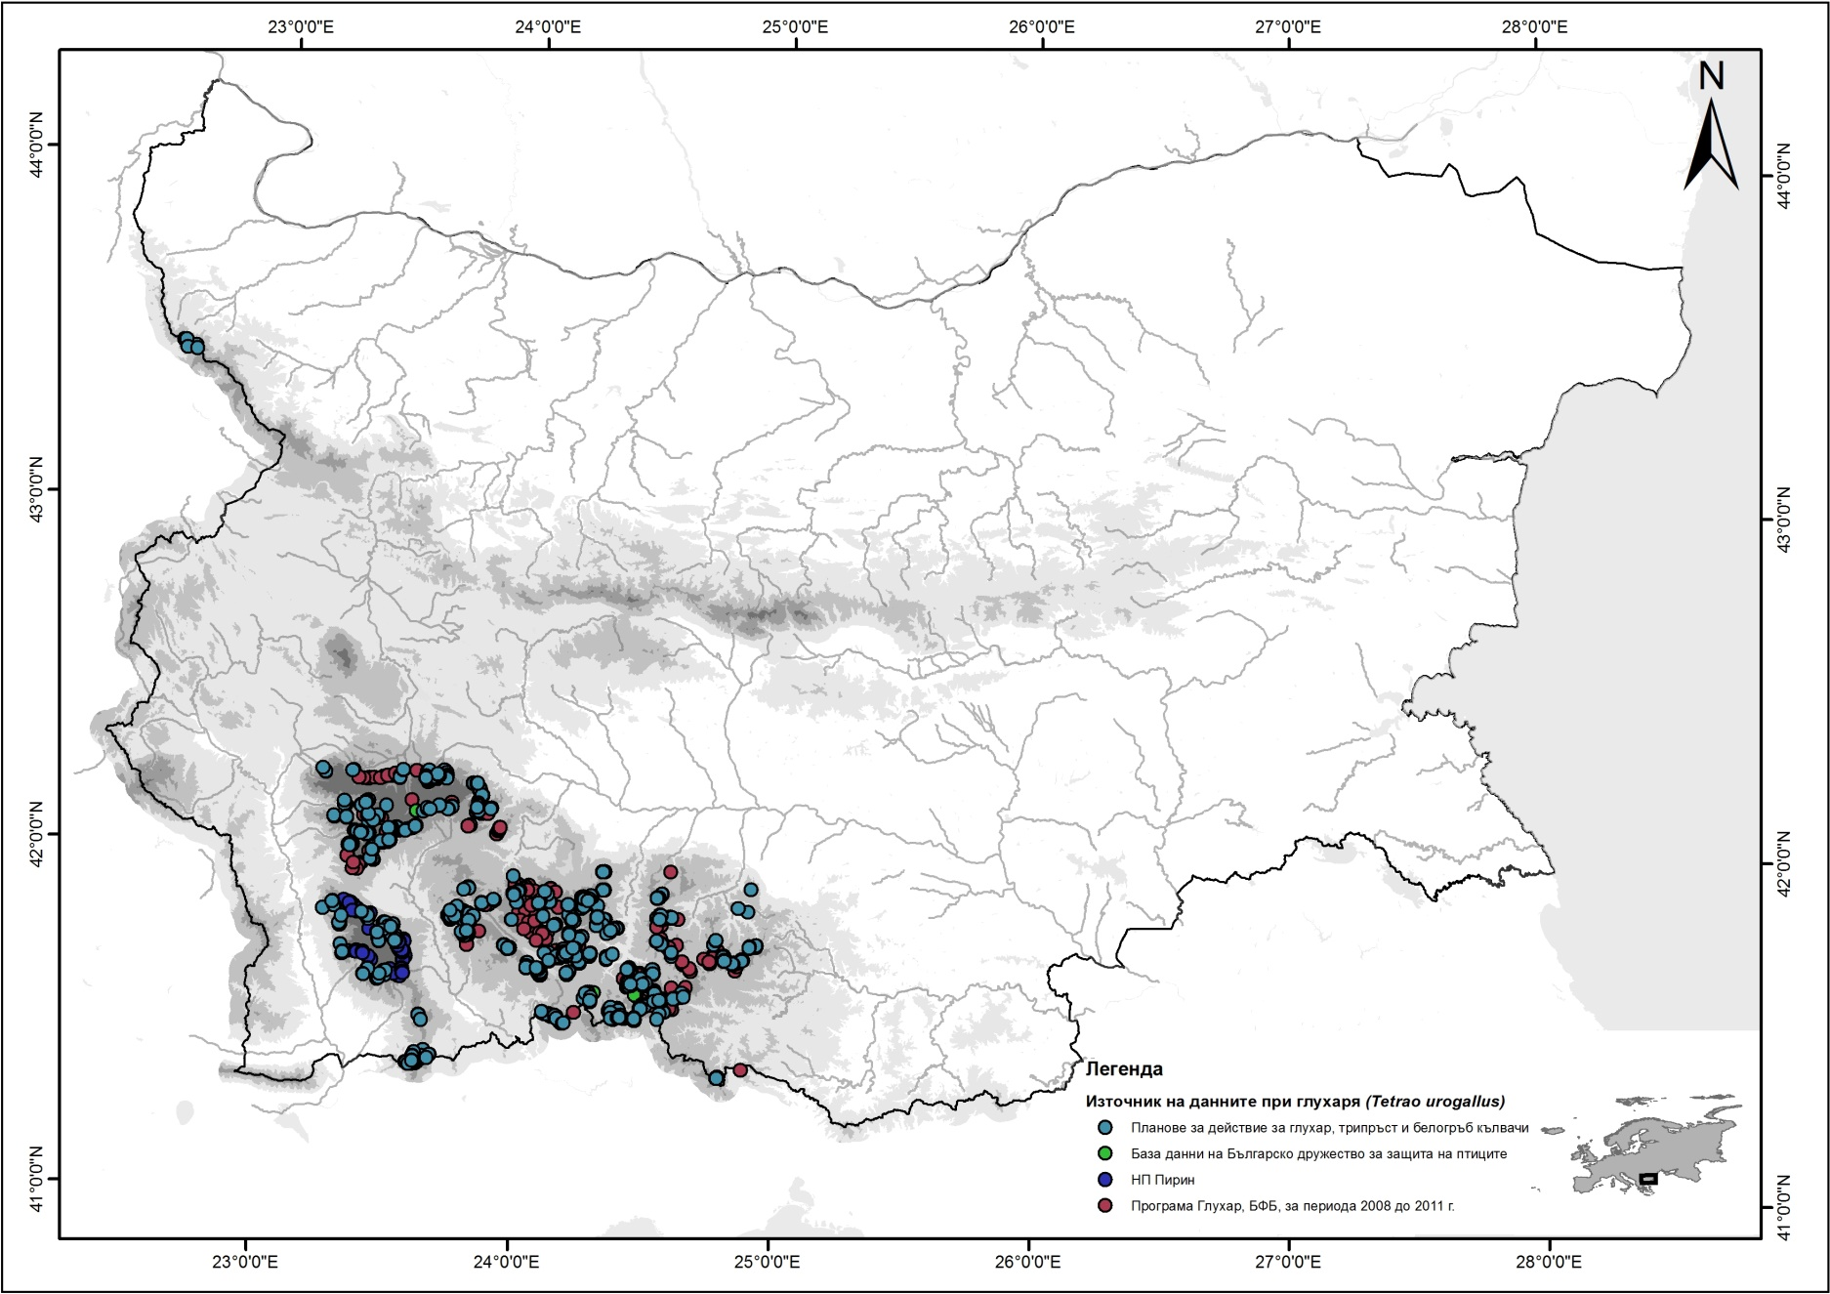

Приложение 4.3. Режими и мерки за управление на глухаря и местообитанията му разписани в планове за управление на защитени територии
НП РИЛА
НП Рила, има изготвен от ARD / проект ОБРИР план за управление. Планът за управление на Национален парк „Рила” е приет с Решение No. 522 от 04.07.2001 г., бр. 66/2001 на Държавен вестник. Срокът на плана е изтекъл и в момента се готви нов план за управление, който следва да бъде готов през септември 2015 год.
В приетият през 2001 година ПУ на НП Рила липсва информация за двата кълвача. В едно от приложението само е споменато наличието на трипръст кълвач, без каквито е да било конкретни данни.
По отношение на глухаря територията е посочена като: "Една от най-важните защитени територии за опазване на българските популации на глухаря (Tetrao urogallus);"
В забранителните режими е записано конкретно за глухаря
"15. Регулиране числеността на животински видове, освен:
15.2. при подпомагане нарастването на числеността на дивата коза, благородния елен, сърната, глухара, планинския кеклик, лещарката, балканската пъстърва или други видове по преценка на ДНП;"
Зониране
Най-важни за опазването на популацията на целевите видове освен резерватите са зоната за ограничаване на човешкото въздействие и многофункционалната зона.
В Общите режими за цялата територия на прака:
5. Унищожаването или увреждането по какъвто и да е начин на дървета и
храсти;
13.1 Безпокоене, убиване, улавяне, преследване и нараняване на диви животни;
13.2 Събиране, вземане, пренасяне, превозване на живи, намерени ранени или
убити животни и разпознаваеми части от тях, както и яйца и други
жизнени форми;
13.3 Разрушаване и преместване на гнезда, леговища, мравуняци, освен при
поддържане и възстановяване популациите на животински видове;
І. Режими за зоната за ограничаване на човешкото въздействие, които имат отношение към целевите видове са:
Забраняват се всички дейности с изключение на:
1. Охрана;
4. Поддържане и възстановяване на растителни и животински видове и техните
местообитания;
5. Премахване на неместни (чужди) растителни и животински видове;
6. Регулиране на числеността на животински видове при:
6.1. Епизоотии;
6.2. При нанесени щети на домашни животни или заплаха за посетителите;
7. Събиране на генетичен материал, диви растения и животни с научна цел или за възстановяването им на други места в количества, начини и време, изключващи нарушения в екосистемите;
8. Поддържащи и възстановителни дейности в горите, в насаждения увредени над 15% вследствие на природни бедствия и каламитети, както и в изкуствените насаждения за постепенното им превръщане в естествени по утвърден устройствен проект;
10. Паша на определени места по утвърден проект;
11. Изграждане и поддържане на временни заслони за животновъдство по утвърдени технически проекти на определени места;
12. Транзитно преминаване на стада по определени с проект прокари;
13. Сенокос на определени с утвърден проект места с разрешително от ДНП;
14. Пешеходен туризъм без нощуване и без бивакуване, по определени и маркирани маршрути;

І. Режими на многофункционалната зона
Забраняват се всички дейности, с изключение на:
1. Охрана;
4. Поддържане и възстановяване на растителни и животински видове и техните местообитания;
5. Премахване на неместни (чужди) растителни и животински видове;
6. Регулиране на числеността на животински видове:
6.1. Когато те застрашават здравното състояние на собствената им
популация;
6.2. При епизоотии;
6.3. При нанесени щети на домашни животни или заплаха за посетителите;
7. Събиране на генетичен материал, диви растения и животни с научна цел или за възстановяването им на други места в количества, начини и време изключващи нарушения в екосистемите;
8. Поддържащи и възстановителни дейности в горите, по утвърден устройствен проект;
9. Поддържащи и възстановителни дейности в горите при отстраняване на последствия от природни бедствия, при масово развитие на болести и вредители по растителността, както и при аварии и други непредвидими ситуации с разрешение от МОСВ;
11. Паша на определени места по утвърден проект;
12. Изграждане и поддържане на временни заслони за животновъдство по
утвърдени технически проекти на определени места;
13. Преминаване на стада от домашни животни през гори по определени с
проект прокари;
14. Сенокос на определени с утвърден проект места с разрешително от ДНП;
15. Пешеходен туризъм без нощуване и без бивакуване;
Програми
За глухаря има разработен отделен проект.
5.1.11 Програма за управление на състоянието на популациите на диви животни
Програмата цели разработване на проекти за оценка и изпълнение на дейности, които създават условия (спокойствие, естествена хранителна база, размножаване, отглеждане на поколение) популациите на тези животни да остават в парка. Най-чувствителни са популациите на дивата коза и елена, грабливите птици, глухаря, планинския кеклик и др., тъй като това са най- засегнатите видове в момента. В бъдеще мероприятията могат да включват мерки за опазване и регулиране числеността на мечката, вълка, дивата свиня, дивата котка, риса, козирога, прилепите и балканската пъстърва. Програмата цели разработване и прилагане на механизми за съвместна работа със заинтересуваните институции и местните общности в териториите около парка за осигуряване опазването на животинските видове при техните естествени миграции (сезонни и др.) извън парка.
Проект – Глухар – разпространение, численост, възпроизводство и перспективи за оцеляване на територията на НП “Рила”
Целта на проекта е установяването на числеността, трофичните връзки,биологията на размножението, перспективите за оцеляване на една от най-редките и застрашени птици на територията на НП “Рила”.
НП ПИРИН
НП Пирин, има изготвен от БШПОБ план за управление през периода 2000-2002 год. Планът за управление на Национален парк „Пирин” е приет с Решение No.646 от 06.08.2004 г., бр. 73/2004 на Държавен вестник. Срокът на действие на плана е изтекъл и в момента се готви нов план за управление, който следва да бъде готов през август 2015 год.
Анализът е направен на базата на новия проекто-план за управление на НП Пирин от 2015 год.
В проекто плана за управление е посочено, че като видове, обект на специални мерки са и трите целеви вида:

"• видове предмет на специални мерки
Като такива видове са определени дневните грабливи птици, гнездещи на територията на парка, като консервационно значими, кокошевите птици (глухар, лещарка, планински кеклик), кълвачите и някои нощни грабливи птици (пернатонога кукумявка, врабчова кукумявка)."
Като една от причините за да се определят тези видове като целеви е дадена следната обосновка в Свитък Биологична характеристика:
"В България единственото до момента специализирано изследване на влиянието на антропогенната фрагментация (и в частност на ски-пистите) върху орнитоценозите в планините е проучване в НП "Пирин" (Бисерков и др., 2010). Данните сочат, че за по-голямата част от видовете птици, отбелязани да пресичат пистите, ширината им не е от значение, поради мобилността на групата. В същото време, след разширяването на ски зоната над гр. Банско, в района е отбелязано изчезване или силно намаление на числеността на видове птици с висок консервационен статут – трипръст и белогръб кълвач, глухар и пернатонога кукумявка."
Зониране
Най-важни за опазването на популацията на целевите видове освен резерватите са зоната за ограничено човешко въздействие и зоната за опазване на горските, високопланинските, тревните, езерни и речни екосистеми
В Общите режими за цялата територия на прака няма никакви забрани, които да гарантират опазването на трите целеви вида.
В Условията са важните следни елементи:
"За провеждане на поддържащи и възстановителни дейности в горите на НП Пирин, следва да се разработи специализиран паркоустройствен проект съгласно чл. 64 от ЗЗТ, който да приложи съобразно състоянието на всяко насаждение – предвидените с ПУ мерки и дейности за тяхното поддържане, възстановяване и регулиране, чрез съответни лесовъдски мероприятия – отгледни, санитарни, възобновителни сечи, залесяване и пр., съобразени с действащата нормативна уредба. 2) До разработването на специализирания проект по т.1), съответните ПВД се извършват на базата на утвърдено от МОСВ годишно план-извлечение, а при необходимост и с допълнителни такива. 3) При планиране и провеждане на поддържащи и възстановителни дейности в горите, да се имат предвид следните условия:
a. запазване на единични „биотопни“ дървета;
b. извозът и подвозът на дървесина се указва в технологичен план по образец изготвен от Д „НП Пирин“;
c. първоначалното отглеждането на култури от местен произход се извършва до 5-та година след създаването им;
4) Да се съблюдават специфичните режими за ПВД по зони, съгл. т.II."
Посочени са следните норми:
"До приемането на специализиран паркоустройствен проект за горските и безлесните територии, на основание чл. 64 от ЗЗТ, при провеждане на поддържащи и възстановителни дейности в горите, да се имат предвид следните условия:
a. да не се допуска добив надвишаващ 20% от запаса на насаждението;
b. да не се допуска еднократен добив на дървесина превишаващ 15% от запаса на насаждението;
c. да не се изнася мъртва дървесина /стояща и паднала суха маса/ в размер превишаващ 85% от изчисления запас на такава за конкретното насаждение (в случаите, когато такъв не е изчисляван или е подценен, ДНП го изчислява на база на минимум 3 бр. пробни площадки заложени в различни части на насаждението, по възприетия с Методиката за инвентаризация принцип на редукция.)."
II. Зона за ограничено човешко въздействие
Забрана за поддържащи и възстановителни дейности освен за потушаване на пожари и за санитарни мероприятия в горите, увредени вследствие на природни бедствия и каламитети.
III. Зона за опазване на горските, високопланинските, тревните, езерни и речни екосистеми
Забрана за поддържащи и възстановителни дейности в горите на възраст над 160 години.
Програми:
4.2.2.Програма: Опазване на представителни за Р България и за Европа типове природни местообитания и местообитания на растителни и животински видове.
Включва научно-приложни проекти за опазване, поддържане и възстановяване на биоразнообразието и ландшафтите – поддържане и възстановяване естественото състояние на природните местообитания, популациите и находищата на видовете и особено на консервационно значимите, запазване на автохтонността на горските местообитания и особено на вековните гори, запазване и поддържане на местообитанията в субалпийския и алпийския пояс, проекти за опазване и възстановяване на естественото състояние на речната мрежа, стоящите водоеми и техните брегове;
4.2.3. Програма: Опазване на естествения характер на екосистемите в резерватите и в други територии с потенциал на резерватни.
Включва проекти за опазване естественото състояние на екосистемите и местообитанията, вкл. в субалпийския и алпийския пояс в Резерватната зона и в други територии с потенциал на резерватни, проекти за научни изследвания, образователни дейности в съответствие с режима на зоната на резерватите.
4.2.7. Програма: Научни изследвания и Комплексен мониторинг
Включва научни изследвания и мониторингови проекти в Комплексен мониторинг по опазване и възстановяване на фактори от абиотичните компоненти на околната среда, мониторингови проекти за местообитания, растителни съобщества в горските и безлесни територии и видове от флората и фауната
Конкретни проекти към посочените по-горе програми за целевите видове в проекто плана за НП Пирин няма включени.
Във връзка с изпълнението на дейности по Проект № DIR–5113325-3-91 „Устойчиво управление на НП „Пирин“ и Р „Тисата“ от ОП „Околна среда 2007-2013 г.“, ДНП Пирин възложи изпълнението конкретни дейности, свързани с трите целеви вида.
Данните по изпълнените дейности са резюмирани по-долу:
Дейност № 1.1.4. „Дейности по опазване и поддържане популациите на глухаря (Tetrao urogallus)”, Изпълнител: „Био Рисърч“ ООД;

Дейностите включва резултатите от изследването и препоръки за бъдещо управление на популацията на глухаря и подобряване качеството на местообитанията му на територията на Национален парк „Пирин”. Докладът съдържа подробно описание на методиката за дигитализиране на информацията. Начин на обработване на информацията, данни от теренната работа, визуализирани на карти. Картите съдържат както локациите на глухари открити по време на полевата работа по настоящия проект така и литературни данни и изследвания на авторите от предишни години. Направено е пълно картиране на токовищата на вида, анализ и оценка на въздействието на лимитиращите фактори върху вида и сравнение на новоустановеното разпространение на вида със старите данни и прогнозите на хабитатния модел. Разгледани са по-детайлно влиянието на туризма, тревопасните животни и скитащите кучета върху вида. Дадени са препоръки за бъдещо по-добро управление. Представена е таблица и карта с находищата на глухаря.
ПП РИЛСКИ МАНАСТИР
ПП Рилски манастир, има изготвен от ARD/проект ОБРИР план за управление. Планът за управление на Природен парк „Рилски манастир” е приет с няколко решения на Министерски съвет:
1. Приемане на План за управление с Решение No.651 от 19.08.2004 г., бр. 76/2004 на Държавен вестник
2. Приемане на План за управление с Решение No.651 попр от 08.03.2005 г., бр. 20/2005 на Държавен вестник
3. Приемане на План за управление с Решение No.121 от 12.03.2010 г., бр. 23/2010 на Държавен вестник
Информацията в плана е от годините на подготовката му. На територията на парка се срещат и трите целеви вида по проекта.
"Птици. Пет са реликтните видове птици в парка: глухаря, малката и пернатоногата кукумявки, белогърбия и трипръстия кълвачи."
Като мотивация за обявяването на парка в ПУ е посочено
"Паркът е с особена значимост за опазване на видовете птици и по-специално на лещарката, балканският кеклик, глухарят, малката и пернатоногата кукумявки, черният и белогърбият кълвачи, червеногушата мухоловка, както и видовете птици от алпийския биом (скалолазката, пъстрогешата завирушка и жълтоклюната хайдушка гарга). В повечето случаи това са и видове с над 5% от националните популации, попадащи на територията на парка."
"Паркът е също една от петте защитени територии в България, представляващи най-значими естествени убежища за редки и чувствителни към човешкото присъствие видове растения и животни като мечката, дивата коза, глухара и др."
От най-съществено значение за опазването на популацията на вида са клекови гори - хабитат 31.58 Балкано-рилородопски съобщества от клек (Pinus mugo) включен в Приложение I на Директивата за хабитатите, както и в Приложение 1 на ЗБР. В клековите гори е формирана ценоза, в която участват двете полевки от алпийската ценоза, кафявата горска полевка, жълтогърлата горска мишка, голямата и малката кафявозъбки, заекът, дивата коза, бялката, невестулката, а хищниците и копитните, използващи алпийските местообитания като трофична база и тук се намират в специфични трофични отношения с видовете и местообитанията на клековата ценоза. Тези съобщества се използват през различните части на годината и от редица видове птици: глухар, сивогуша завирушка, сив и брезов певци, кръсточовка и др, включени в Приложения 2 и 3 на Закона за биоразнообразието.
Данни от таксацията на глухар в ГС “Рилски манастир” през периода 1986-1988 г.
1986 - 8 броя
1987 - 6 броя
1988 - 10 броя
ППРМ е едно от местата в страната с най-слабо засегнати от безпокойство значителни територии, осигуряващи възможност за обитаване на едри и силно чувствителни животни като мечка, дива коза, глухар. За глухаря като най-подходящи местообитания са посочени склоновете на билото Черней, по скалните склонове на Кирилова поляна, в муровата гора под местността “Терзиите”.
Като най-сериозни заплахи за глухаря са посочени ниската репродуктивност и гранично положение в ареала (периферни популации):
"В пределите на парка се срещат редица видове и подвидове (предимно висши растения и безгръбначни животни, виж приложения 13 и 19), които са останали в планината от минали геологични времена и са далече от основния ареал на вида или в парка е целия им или голяма част от целия им световен ареал. В тази категория са и някои едри гръбначни, особено такива, за които България е на границата на ареала или които имат силно разкъсан ареал в страната (глухар, лещарка и др.). Тези организми са потенциално силно уязвими поради невъзможността да извършват генетичен обмен с други популации на своя вид."
Като оперативна цел е посочено да се проучи състоянието и предприемат мерки за опазването на далматинския сокол, глухаря и други консервационно значими видове животни;
При определените забранителни режими глухарят е изрично упоменат:
"8. Регулиране числеността на животински видове, освен:
8.2 при подпомагане нарастването на числеността на дивата коза, благородния елен, сърната, глухаря, планинския кеклик, лещарката, балканската пъстърва или други видове, когато се установи необходимост от такива мерки;"
Зониране
Зонирането на територията на парка е доста комплицирано със седем зони и редица подзони. Най-важни за опазването на популацията на целевите видове освен резерватите са зоните с консервационна значимост и зоната за устойчиво горско стопанство.
2.2 Зона с висока консервационна значимост
Разписаните режими и норми нямат съществено отражение по отношение на опазването на местообитанията и популацията на видовете.
От по-съществено значение са режимите и условията в зоната за устойчиво горско стопанство
2.5 Зона за устойчиво горско стопанство
Режим:
"1. В рамките на зоната се прилагат лесовъдските мероприятия предвидени по ЛУП 2000 за ППРМ за тази територия при спазване на допълнителните изисквания на този план;"

Условия
"1. Прилагането на експерименталния модел на устойчиво горско стопанство в зоната да става при постоянен мониторинг на броя и състава на видовете и местообитанията. При намаляване броя на местните видове и/или влошаване състоянието на местообитанията в рамките на пробен период от 5 години на прилагане на горскостопанските дейности, те се преустановяват и зоната получава статут на Зона за природосъобразно ползване;
2. Да не се извършва ползване на дървесина в горите от бяла мура и ела;
3. Да се запазват хралупатите дървета, както и тези с интересни разклонения и форми на стъблата;
4. При извеждане на възстановителните мероприятия да се цели постигане на разновъзрастова структура на гората, като се следват принципите на изборното стопанство;
5. При извършване на разрешените лесовъдски дейности да се запазва максимално характера на естествения ландшафт."

В тъй като ЛУП от 2000 год. е изтекъл беше изготвен нов от Агролеспроект, който предстои да бъде одобрен и да влезе в сила. При изготвянето на плана имаше сериозна дискусия относно предвидените в него лесовъдски мероприятия и доколко те ще бъдат спазвани за всяка една от зоните. Новият ГСП е приет и утвърден от РИОСВ Благоевград и е в изпълнение от месец март 2015 год.
Проекти
В плана за управление на ПП Рилски манастир има два проекта които пряко касаят целивите видове.
Проект – Природозащитни мерки за консервационно значими горски участъци и за опазване на горски видове с висока консервационна значимост
Проектът предвижда прилагането на приоритетни природозащитни мерки в тези части в горите, които са консервационно значими като съобщества (горите от бяла мура), като сукцесионен стадий (климаксните участъци), като степен на естественост или където се срещат съобщества на растителни и животински видове с висока консервационна значимост. Проектът включва картиране на находищата на консервационно значими видове горски растения, Борисова ела, рилски дъб, тис, воден габър, бяла мура, на редки видове безгръбначни, дневни грабливи птици, сови, кълвачи, на смок мишкар, глухари, лещарка и др. Предвижда се оценка на състоянието им, конкретните заплахи и перспективите за устойчиво развитие на критичните популации.
Проект – Оценка на популациите и мерки за опазване на консервационно значимите видове и техните местообитания
Проектът предвижда определяне разпространението и картиране; оценка на размера и числеността на популациите, репродуктивния потенциал и други основни биоекологични параметри на видовете растения и животни с висока консервационна значимост (Рилски ревен, Свети Йоаново подрумиче, ела, алпийски тритон, грабливи птици, глухар, прилепи, мечка и др.). Особено внимание ще бъде отделено на биологичните и екологични особености на ендемичните видове в парка, както и на мерки за опазване на техните местообитания. На базата на идентифицираните заплахи за всеки от видовете се предвижда определянето на конкретни природозащитни мерки за тях.
ДПП Рилски манастир през годините е работила различни проекти, вкл. и по ОПОС, но специални дейности свързани с трите целеви вида няма планирани.
ДПП Рилски манастир провежда мониторинг за някой от консервационно значимите си видове. От ДНП бе предоставена информация за наблюдения на глухари през 2014 година

Приложение 4.3, Таблица 1. Забрани съгласно заповедите за обявяване на защитените зони от значение за глухаря
№ | Име на зоната | Код на зоната | Забрани съгласно заповедите за обявяване на ЗЗ
 |  |  | 1 | 2 | 3 | 4 | 5 | 6 | 7 | 8 | 9 | 10 | 11 | 12 | 13 | 14
1 | Добростан | BG0002073 | √ | √ | √
2 | Персенк | BG0002105 |  |  |  | √ | √ | √ | √
3 | Триград - Мурсалица | BG0002113 | √ | √ | √ |  |  |  |  | √ | √ | √
4 | Западни Родопи | BG0002063 |  |  |  | √ | √ | √
5 | Рила | BG0000495
6 | Рилски манастир | BG0000496 |  |  |  |  | √ | √ |  |  |  |  | √ | √
7 | Пирин | BG0000209
8 | Пирин Буфер | BG0002126 |  |  |  |  | √ | √ |  |  |  |  | √
9 | Славянка | BG0002078 |  |  |  | √ | √ | √
10 | Западен Балкан | BG0002002 |  |  |  |  | √ | √ |  |  |  |  | √ |  | √ | √
Легенда:
- разораването на пасищата и превръщането им в обработваеми земи;
- използването на пестициди в пасища и ливади;
- изграждането на водноелектрически централи, с изключение на тези, за които към датата на обнародване на заповедта в „Държавен вестник“ има започната процедура или са съгласувани по реда на глава шеста от Закона за опазване на околната среда и/или чл. 31 от Закона за биологичното разнообразие
- премахване на характеристики на ландшафта (синори, единични и групи дървета) при ползването на земеделските земи като такива;
- залесяването на ливади, пасища и мери, както и превръщането им в обработваеми земи и трайни насаждения;
- използване на пестициди и минерални торове в пасища и ливади;
- Ннмаляването на площта на крайречни гори от местни дървесни видове;
- косенето на ливадите преди 1 юли, както и косене от периферията към центъра;
- разкриването на нови баластриери в речните корита и речните тераси с изключение на тези, за които към датата на обнародване на заповедта в „Държавен вестник“ има започната процедура или са съгласувани по реда на глава шеста от Закона за опазване на околната среда и/или чл. 31 от Закона за биологичното разнообразие;
- изграждането на вятърни генератори за производство на електроенергия с изключение на тези, за които към датата на обнародване на заповедта в „Държавен вестник“ има започната процедура или са съгласувани по реда на глава шеста от Закона за опазване на околната среда и/или чл. 31 от Закона за биологичното разнообразие, както и с изключение на тези за самостоятелно захранване на обекти;
- използването на неселективни средства за борба с вредителите в селското и горското стопанство;
- . косенето на ливадите от периферията към центъра с бързодвижеща се техника и преди 15 юли;
- косенето на ливадите преди 15 юни, както и от периферията към центъра;
- . изграждането на вятърни генератори за производство на електроенергия в горната граница на гората (над 800 м н.в.) с изключение на тези, за които към датата на обнародване на заповедта в „Държавен вестник“ има започната процедура или са съгласувани по реда на глава шеста от Закона за опазване на околната среда и/или чл. 31 от Закона за биологичното разнообразие. Режимът не се прилага за вятърни генератори, използвани като собствени източници на електрическа енергия.

Приложение 5. Критерии за оценка на степента и обхвата на въздействие на заплахите и лимитиращите фактори
- Критерии за оценка на степента на въздействие на заплахите и лимитиращите фактори
Критично въздействие на фактор, което причинява или има вероятност да доведе до много бързо намаляване на числеността на популацията на вида в страната (> 30% за повече от 10 г.);
Значително въздействие на фактор, което причинява или има вероятност да доведе до бързо намаляване на числеността на популацията на вида в страната (20-30% за повече от 10 години);
Средно въздействие на фактор, което причинява или има вероятност да предизвика сравнително бавно, но значително намаляване в числеността на популацията на вида в страната (10-20% за повече от 10 години);
Незначително въздействие на фактор, който причинява или има вероятност да предизвика колебания (флуктуации) в популационната численост;
Потенциално въздействие на фактор, което причинява има вероятност да доведе до незначителен спад в числеността на срещащите се в страната птици;
Неизвестно въздействие на фактор, което е вероятно да повлияе на този вид, но не е известно до каква степен
- Критерии за оценка на обхвата на въздействие на заплахите и лимитиращите фактори
Локално въздействие на фактор, който се проявява в определени части от даден географски регион (Западни Родопи, Рила, Пирин, Славянка, Западен Балкан);
Регионално въздействие на фактор, който е характерен и се проявява в даден географски регион или в рамките на три географски региона;
Повсеместно въздействие на фактор, който се проявява с повече от три географски региона или повлиява цялата популация на вида в страната;

Приложение 6. Скала за приоритизиране на мерките по отношение на тяхната значимост и спешност за изпълнение.
Ключова: мярка, която е необходима, за да се предотврати голям спад в числеността на вида, който може да доведе до неговото изчезване.
Висока: мярка, която е необходима, за да се предотврати намаляване на повече от 20% от популацията в рамките на 20 или по-малко години.
Средна: мярка, която е необходима, за да се предотврати намаляване на по-малко от 20% от популацията в рамките на 20 или по-малко години.
Ниска: мярка, която е необходима за предотвратяване на спад в числеността на вида на локално ниво или която е вероятно да има само малък ефект върху цялата популация на вида.
Към всяка една мярка са приложени срокове, като е използвана следната скала за приоритизиране на изпълнението на всяка мярка
Незабавна: мярка, която трябва да бъде завършена или предприета една година след приемането на плана.
Краткосрочна: мярка, която трябва да бъде завършена в рамките на следващите 1-3 години.
Средносрочна: мярка, която трябва да бъде завършена в рамките на следващите 1-5 години.
Дългосрочна: мярка, която трябва да бъде завършена в рамките на следващите 1-10 години.
Постоянна: мярка, която следва да се прилага системно през целия период на реализиране на плана
Активна: мярка, която се изпълнява в момента и трябва да продължи
Завършена: мярка, която е завършена по време на подготовката на плана за действие.

Приложение 7. Препоръки и указания за извършване на горскостопански дейности в токовища на глухар (по СД „Айко 1991НТ“ Трайков и сие. 2013).
- Мероприятия в токовищата:

- с над 5 наблюдавани токуващи глухаря не се провеждат мероприятия;
- от 3 до 5 наблюдавани токуващи глухаря се провеждат сечи на отделни единични дървета или малки групи дървета с цел да се осигурят липсващите елементи на ландшафта на токовището;
- -до 3 наблюдавани токуващи глухаря мероприятията се свеждат до използване на отделни елементи от прилагането (провеждането) на сечи, с които можем да запазим и/или подобрим структурата на токовището.
- за зрелите и престарели насаждения са подходящи сечите с дълъг възобновителен период, а за средновъзрастните и дозряващите насаждения провеждане на изборно прореждане и/или друг вид сеч. Възобновителните сечи се провеждат на малки площи.
Цел на мероприятията - изредено средновъзрастно, дозряващо или зряло и престаряло насаждение (пълнота 0,4-0,6) със запазени ключови елементи за токуването на глухаря (хранителни дървета, дървета за нощувки, дървета с характерни клони, използвани притокуването, групи от подраст за укритие на кокошките). Наличие на малки открити пространства и/или просеки. Върху площта на токовището да са разположени неравномерно групи и/или единични дървета от подраст. Наличие на подлее от боровинки и/или малини и/или хвойна. Когато целта е постигната в токовището не се провеждат мероприятия.
- Особености при прилагане на различните видове сечи:
2.1 За средновъзрастните и дозряващите насаждения се препоръчва прилагане на „Изборно прореждане", което представлява лесовъдско мероприятие за трансформация на насаждения с различна степен на структурна диференциация в изборни гори.
Изборното прореждане съчетава отглеждане и възобновяване на насажденията. Прилага се за постигане на неравномерност на пространствената структура на насажденията, изразена чрез разпределението на дърветата по степени на дебелина, както и за подобряване на техните количествени и качествени показатели.
2.2.1 За зрелите и престарели насаждения с разновъзрастна и хетерогенна структура най-подходяща е единично-изборната сеч. Препоръчва се нейното прилагане в разновъзрастни насаждения при следните правила:
- сечта се провежда по цялата площ на токовището, като се отсичат единични или малки групи дървета от всички степени на дебелина, при което се отварят прозорци и/или малки просеки с диаметър не по-голям от 1/2 от височината на дървостоя;
- склопеността в токовището не се намалява под 0,4 около отворените пространства и под 0,6 в периферията.
2.2.2 В токовища със сравнително хомогенна структура се предвижда провеждане на мероприятията така, че да се получи разновъзрастна и хетерогенна структура на дървостоя. За постигането на тази цел е препоръчително използването на отделни елементи и/или комбинация на отделни елементи от прилагането (провеждането) различни видове сечи.
- При маркиране и провеждане на сечите се запазват ключови елементи за токуването на глухаря - хранителни дървета, дървета за нощувки, дървета с характерни клони (извити, криви) използвани при токуването, дървета с големи корони и разположени перпендикулярно на стъблото клони и групи от подраст за укритие на кокошките. Да се опазват единичните дървета и групи от бук, използвани за токуване и на меките широколистни за хранене.
Създават се условия за отделни единични дървета да имат добре осветена корона, която да не се допира с тези на съседните дървета с цел да формират голяма корона и разположени перпендикулярно на стъблото клони, които да служат на глухарите за кацане и нощувка.
Създават се малки открити пространства и/или просеки. Върху площта на токовището се оставят неравномерно единични дървета и/или групи от подраст (неотгледани). Създават се условия за настаняване на подлее от боровинки и/или малини и/или хвойна, а при наличие на същия се подобряват условията за неговото месторастене.
- На разстояние 300-400 метра от токовището в зависимост от релефа да се спазва забраната за провеждане на мероприятия през периода март - юни включително. Характерно за зоната е, че в нея има места, където се е стопил снега по време на токуването. Тези места, където няма сняг и има подходящи естествени укрития се използуват от глухарките за направа на гнездото.
В същата зона при провеждане на мероприятия да се запазват ключови елементи за гнездене на вида - групи от подраст (неотгледани), паднали дървета, паднали пречупени корони от дървета, дървета с естествени укрития направени от техните корени, отпада от сечта да се събира на по-големи купчини. За тази зона не са допустими голите сечи. Често в тази зона се констатира и наличие на хранителни дървета и дървета за нощувки, които трябва да се опазват. Да се опазват отделни стари единични и/или групи дървета.
При събиране на сухата и паднала дървесина да не се събират всички засегнати дървета и задължително да се оставят в насаждението характерни екземпляри (с хралупи, с големи коренища, с напреднал гнилостен процес и други подобни), които могат да се ползват от глухаря при гнезденето.
- Маркиращият лесовъд да проведе наблюдения по време на токуването с цел идентифициране и запазване на използваните дървета от глухарите при извеждане на мероприятия.

Приложение 8. Методика за мониторинг на глухаря
Автори: Настоящата методика е разработена от д-р Стоян Николов и в последствие допълнена в някои от компонентите и от Димитър Плачийски
Географски обхват
Мониторингът следва да обхване територии, които отговарят на изискванията на вида към типа местообитания. В тази връзка в обхвата на проучването влизат тринадесет (13) защитени зони по чл. 6, ал.1, т. 3 и т. 4 от ЗБР. От тях приоритетни за мониториране са териториите включени в границите на 10 защитени, потенциално 11 зони по чл. 6, ал.1, т. 3 и т. 4 от ЗБР, в които глухаря и местообитанията му са предмет на опазване и подходящи за вида местообитания около границите на тези защитени зони. В това число влизат ЗЗ „Западни Родопи“, ЗЗ „Рила“, ЗЗ „Рилски манастир“, ЗЗ „Триград – Мурсалица“, ЗЗ „Персенк“, ЗЗ „Добростан“, ЗЗ „Пирин“, ЗЗ „Пирин Буфер“, ЗЗ „Славянка“, ЗЗ „Западен Балкан“ и потенциално ЗЗ „Рила Буфер“. Допълнително следва да се мониторират с по-малка интензивност териториите на ЗЗ „Витоша“, ЗЗ „Средна Гора“ и ЗЗ „Централен Балкан“. Приоритет за проучване са и територии от Западни Родопи, които са извън защитените зони, но попадат в модел на разпространението на глухаря разработен и представен в рамките на на План за действие за глухаря в България 2016 – 20225.
Период на провеждане на теренните дейности по мониторинг
Възоснова на особеностите в биологията и екологията на видът, теренните дейности за мониториране на глухаря, ключовите за вида места и местообитания, следва да се осъществяват в периода 10 април - 20 май. В зависимост от метеорологичните условия и свързаната с тях активност на вида, мониторингът може да започне от средата на м. март и да продължи до края на м. май.
Методи на полевото проучване
Методика за реализиране на същинското полево проучване
Период на изследването: теренните изследвания се провеждат през периода 10 ^{ти} април – 20 ^{ти} май (Saniga 2003). В зависимост от метеорологичните условия и свързаната с тях активност на вида, изследването може да започне от средата на м. Март и да продължи до края на м. Май (при наличие на снежна покривка).
Локализиране и потвърждаване наличието на токовища. През периода на изследването се посещават прецизираните и приоритизирани райони за проучване, в обхвата на които се потвърждава информацията за налични токовища и се търсят нови. За нуждите на локализирането на токовищата на глухаря се посещават територии, които отговарят на изискванията на вида към местообитанието, а именно: Видът обитава основно иглолистни гори: главно чисти и смесени съобщества на бял бор (Pinus sylvestris) (с участие на смърч Picea abies и ела Abies alba), но също така черен бор (P. nigra), бяла мура (P. peuce), смърч (Picea abies) и черна мура (P. heldreichii). По-рядко се среща в смесени широколистно-иглолисти горски съобщества и по изключение – в чисти широколистни съобщества, главно на бук (Симеонов и кол. 1990; Боев и кол. 2007), а при горната граница на гората понякога навлиза и в зоната на клека (Pinus mugo) (Petrov 2008). В Западни Родопи типично микроместообитание, което заема вида по време на токуване, са основно стари (>80 г.) иглолистни съобщества с участие на бял бор или смърч, както и смесени бял борово-смърчови. В отделни случаи токовищата са разположени и в смесени иглолистно - широколистни съобщества – бял борово-букови, елово-букови, смърчово-букови и смърчово-елово-букови. Има данни за присъствие на глухари през размножителния период и в чисти букови съобщества. Обикновено токовищата са разположени на била и по-рядко по склонове (в някои части на Рила и Пирин глухарите токуват в естествено разредени гори – на границата със зоната на клека или със субалпийските ливади), главно с източно, но също така и с югозападно, югоизточно или южно изложение. Дължината на токовищата варира от 110 до 800 m, а широчината им от 50 до 440 m. Средната стойност на склопа на гората около използваните от мъжките глухари дървета на територията на токовището е около 43%. На местата за токуване, наличието на камъни и скали, както висок тревен и висок храстов растителни етажи е сравнително ниско. Нисък тревен етаж в състава, на който спада и черната боровинка, е представен на почти всички токовища и със сравнително високо покритие. Често като места за токуване се използват стари сечища и териториите около тях. Токовищата обикновено са на отстояние 1 – 4 кm едно от друго (Cramp 1977 - 1994), но не са редки случаите, когато отстоянието между две съседни токовища е под 1 кm.
Потвърждаването наличието на действащо токовище се основава на следните показатели:
- Установяване чрез визуално наблюдение или звуково идентифициране на наличието на група (над един екземпляр) от токуващи мъжки птици;
- Установяване чрез визуално наблюдение, наличието на струпване или копулация на мъжки и женски птици, в рамките на места с посочените по-горе характеристики на местообитанието;
- Следи от жизнена дейност – установяване на дървета за почивка/нощуване и дървета за хранене. Ако под едно дърво са открити над 5 цекални екскремента на глухар, то се категоризира като дърво за почивка/нощуване, а ако под него, освен екскременти има и клонки с иглички, по които личат белези от клюн на глухар, то се определя като дърво за хранене (Saniga 2003). Под хранителни дървета използвани през зимата има екскременти само от мъжки птици, които са на големи купчини. Признак, че мястото поддържа център на токовище е наличието на екскременти както от мъжки, така и от женски птици през размножителния период.
- Установяване на допълнителни белези като стъпкови отпечатъци от мъжки и женски птици в рамките на места с подходящи характеристики на местообитанието; наличието на следи от влачене на криле; наличието на дървета с характерни клони, комбинирано с наличието на следи, показващи как мъжкия глухар се е придвижвал по дървото (под клона на земята изпражненията са разположени по дължината на проекцията на клона).
Предвид големия обхват на територията, ефективното реализиране на проучването налага потвърждаването на токовищата да се основава на комбинация от посочените показатели. Това позволява използване на по-голям период от светлата част на денонощието за реализиране на проучванията.
Картиране и описание на характеристиките на токовищата: Локализацията на токовищата се отчита с GPS. За целта се снемат географски координати (x; y; z) от центъра на токовището и трак по цялата обиколка на границите му. При снемането на трака се маркират начална GPS точка на трака (с която започва обиколката на токовището) и крайна GPS точка на трака (с която завършва обиколката на токовището).
Всяко едно токовище се заснема с фотоапарат и се описват реалните и потенциални заплахи за него, съгласно стандартизирани критерии. Базова характеристика при описанието е дали токовището е разположено по било в силно разредена гора, на границата със зоната на клека, на границата със субалпийските ливади; на границата със сечище.
При описанието на дърветата, използвани от глухарите в границите на токовището, се прилага категоризацията на Saniga (2003), според която дърветата се разделят на два типа: дървета за почивка/нощуване и дървета за хранене. Ако под едно дърво са открити над 5 цекални екскремента, то се категоризира като дърво за почивка/нощуване, а ако под него, освен екскременти има и клонки с иглички, по които личат белези от клюн на глухар, то се определя като дърво за хранене (Saniga 2003). Под хранителни дървета използвани през зимата има екскременти само от мъжки птици, които са на големи купчини. Признак че мястото поддържа център на токовище е наличието на екскременти както от мъжки, така и от женски птици през размножителния период. Допълнителни белези са наличието на дървета с характерни клони и наличието на следи, показващи как мъжкия глухар се е придвижвал по дървото (под клона на земята изпражненията са разположени по дължината на проекцията на клона). Това са показателите за висока вероятност мястото да поддържа токовище. Локализацията, на всяко дърво, използвано от глухар, се отчитат с GPS. При регистрация на глухар или негови следи в близост до дървото, се отбелязва пола на птицата и разстоянието на следите от описваното дърво. Диаметърът на ствола на дървото (DBH) се измерва откъм върха на склона посредством клупа или др. мерителен уред на височина 130 cm от земната повърхност. Височината на дървото се отчита окомерно. Архитектурата на дървото се описва по категоризацията на Bibby et al. (1998): A – клоните започват над половината от височината на дървото; B – клоните започват под половината от височината на дървото; C – клоните започват над половината от височината на дървото, но има белези от клони под тази височина; D – има вертикални разклонения, започващи на височина под половината от височината на дървото. Разстоянието на описваното дърво до друго използвано от глухар дърво, края на гората или път/пътека се измерва окомерно, след което се верифицира на база на дигитални карти. При наличие на снежна покривка, дебелината ú се отчита като снегът се пробива с щека до земната повърхност и дълбочината се измерва с рулетка на разстояние 5 м от дървото с регистрация на глухар. Отчита се броят само на цекалните екскременти (Moss & Hanssen 1980) под дървото (с цилиндрична форма и съставени от иглички и камъчета), като пресните екскременти са със запазени форма и цвят, а старите са деформирани и с по-блед цвят. Около всяко дърво, заето от глухар, се описват склопът на гората, броят и покритието на растителните етажи, като тези параметри се оценяват окомерно в радиус от 25 м (Bollmann et al. 2005⁾. Височината на растителните етажи (без дървесния) се измерва с рулетка. Височината на дървесния растителен етаж се снема окомерно.
Събраните данни за местоположението и характеристиките на микроместообитанието на територията на токовищата се нанасят в стандартен протокол за работа на терен (Приложение 1, към настоящия раздел). Задължително се попълват всички полета на протокола, като попълването се осъществява на терен, като всяко поле се попълва веднага след направената констатация.
Преброяване на глухарите. Броят на глухарите се отчита в рамките на токовищата, където птиците се струпват във връзка с размножаването. Струпването на птиците в рамките на токовищата, позволява адекватно отчитане на тяхната численост. С оглед значителния обхват на териториите обект на проучване, за ефективното реализиране на отчитането на броя на глухарите в обхвата на токовищата е наложително прилагането на комбинация от два подхода.
Подход 1. Отчитането на числеността се реализира възоснова на директно наблюдение на отделни екземпляри или възоснова на издаваните звуци от отделните екземпляри при токуване. За целта на мястото за преброяване на глухарите (токовищата) по време на токуване се пристига 1.30 ч. преди изгрев и се остава до пълно приключване на токуването. Изследователят трябва максимално да ограничи движенията си и шума, който създава, за да не изплаши птиците на токовището. Мястото за преброяване на глухарите трябва да е разположено близо до периферията на токовището, за да не се безпокоят птиците, но с добра видимост към центъра на токовището. При установяване броя на птиците по звук трябва да се вземе предвид, че брачната песен на мъжките се състои от три части (чукане, плюкане и брусене), има продължителност около 6 сек. (Симеонов и кол. 1990). Данните от преброяването се попълват в стандартен теренен протокол (Приложение 1, към настоящия раздел), като се описват и метеорологичните условия.
Подход 2. Числеността на глухаря се определя възоснова на броя на дърветата за почивка / нощуване. Приема се, че едно дърво за нощувка на територията на токовището се ползва само от една мъжка птица, съответно броят на дърветата за нощувка се приема като еквивалент на броя мъжки глухари на токовище. За калибриране точността на допускането се провежда и абсолютно отчитане на глухарите в избрани на случаен принцип токовища. Прилагането на този подход позволява отчитането само на числеността на токуващите мъжки птици.
При прилагането на двата подхода трябва да се вземе предвид, че по време на токуване, отделните мъжки се разполагат на 50 – 150 m един от друг (Rolstad 1989). Доминантните мъжки (> 2-3 г.) заемат дърветата в близост до центъра на токовището, докато младите се придържат по периферията му. Женските нощуват недалеч от токовищата и щом започне токуването, те долитат и се приземяват или кацат на дърво в близост до някой от токуващите доминантни петли.
Приоритетно при проучване на числеността на глухаря се прилага, първият от описаните подходи. Изключения се допускат в случаите, когато няма локализирано токовище или когато броя на планираните човекодни за проучване на дадена територия е по-малък от установените токовища. При второто допускане, проучването на числеността стартира с прилагане на първият подход, след което до края на работния ден се прилага вторият подход за определяне на числеността на вида.
Вид на данните, които се събират на терен и изисквания към формата на данните
За изготвянето на коректен анализ за разпространението и характеристиките на глухаря, ключовите за вида места и местообитания и разработването на адекватни природозащитни мерки, при полевите проучвания е необходимо събирането на минимума информация посочен в Таблица 1. Събраната информация следва да отговаря на стандартизирани критерии по отношение на типа на данните, техния формат и методите за тяхното събиране (Таблица 1).

Таблица 1. Тип, формат и общи указания за събиране на данни в обхвата на полевите проучвания на глухаря и ключовите за вида места и местообитания.
No | Тип на данните | Формат на данните и указания за събиране
А. Обща информация
1 | Посещение No | Записва се номера на всяко посещението на терен от съответния експерт за периода / сезона на проучване. Броя на посещенията е равен на броя на човекодните, реализирани на терен от съответния експерт.
2 | Протокол за теренна работа No | Записва се поредния номер на протокола от всяко едно посещение. При всяко ново посещение се започва от No 1
3 | Име на полевия експерт | Посочват се трите имена на експерта
4 | Дата | Посочва се датата, месеца и годината на всяко едно посещение
5 | GPS No | Номера на GPS е съставен от инициалите на първите 3 латински букви на трите имена на експерта _ номера на посещението. Пример: Иван Георгиев Иванов, посещение 3, става IGI_3
6 | Име на ЗЗ /ЗМ/Планински масив | Записва се името на защитената зона в рамките на която се реализира проучването за всяко едно посещение на терен. Ако територията не попада в ЗЗ се записва името на защитената местност, ако не попада в защитена местност се посочва името на планинския масив.
7 | Код на защитената зона | Записва се кода на ЗЗ в която се реализира проучването, съгласно заповедта за обявяване на зоната. Ако територията не попада в защитена зона се записва цифрата "0" / нула/
8 | Начален / краен час на работа в полигона | Посочва се h/min. Като начало на работа в полигона се възприема часа влизане в полигона обект на проучване, респ. часа на стартиране на проучването на съответното токовище или стартирането на проучването за локализиране на токовища в рамките на подходящи местообитания. Като край на работа в полигона се възприема, часа на напускане на съответния полигон, респ. часа на приключването на проучването за локализиране, респ. описването на токовище. Тук не се включва времето за придвижване до територията за проучване, респ. връщане до мястото за нощувка. В началото и края на проучването се снема GPS точка
Б. Метеорологични условия
9 | Температура | Данните за температурата се събират в [°C].
10 | Валежи | Наличие, сила на валежа (слаб, умерен, силен) и вида на валежа (дъжд или сняг)
11 | Облачност | Данните за облачността се събират в [%]
12 | Снежна покривка | Наличие на снежна покривка, вид на покритието (разкъсана, непрекъсната) и дебелина.
13 | Вятър | Наличие и сила на вятъра (силен, слаб, умерен)
В. Специфична информация
14 | Полигон No | Посочва се номера на генерираните предварително полигони, посочени на цифровите карти за работа на терен.
15 | Обект на наблюдение | Наличие. Токовище, гнездо или отделни екземпляр/и. В зависимост от вида на наблюдението в съответната графа от полевия протокол се записва: за токовище - буквата „L“, за гнездо – буквата „N“, за отделен екземпляр – буквата „I“. При неустановяването на токовище, гнездо или отделни екземпляри, липсата им се отбелязва с цифрата [0]
16 | GPS точка | Записва се поредният номер на точката (Waypiont) от GPS-a. Точката се снема от центъра на токовището, а при наблюдение на отделен екземпляр от мястото на наблюдение. Когато има предварителна информация за наличие на токовище, но тя не е потвърдена се снема GPS точка от предполагаемото място, където е съществувало токовището на база експертна оценка или възоснова на стари наблюдения. Формата на данните за всяка точка е: Grid: Lat/Lon hddd. dddddo, Datum: WGS 84. Използва се метрична система
17 | GPS трак на токовището | За всяко токовище се снема GPS трак, който описва границите му. При снемането на трака се маркират начална GPS точка на трака (с която започва обиколката на токовището) и крайна GPS точка на трака (с която завършва обиколката на токовището).
18 | Обща характеристика на мястото | Посочва се дали мястото на което се извършва токуването включва естествени затревени площи, сечище, силно разредена гора или др. В теренния протокол в съответната графа се записват следните кодове: GL – за естествени затревени площи; Cl – за сечище; TF – за разредена гора. При наличие на друга характеристика тя се описва в графата бележки. При наблюдение на отделни екземпляри или гнездо също се посочва общата характеристика на мястото.
19 | Вид гора | Възраст на гората [години]; склоп [%] , доминантен дървесен вид [име, %]; Други видове дървета / участие [име, %]
20 | Токуване | Начало [h/min]; Край [h/min]. Информацията се попълва при определяне локалитета и числеността на глухарите на база визуално наблюдение / звуково определяне по време на токуване
21 | Брой, пол и възраст на установените на токовището птици | Брой на токуващи доминантни мъжки, брой на токуващи млади мъжки, брой на установените женските птици, брой на пилета
22 | Описание на характеристиките на дърветата за почивка / хранене и микроместообитанието около | Вид на дървото (за почивка / за хранене); биологичен вид на дървото (бял бор, смърч и т.н); височина - H [m]; дебелина - DBH [cm]; Архитектура съгласно класификацията от методиката; Разстояние [m] до друго използвано дърво, до края на гората; до път/пътека; Общ брой екскременти; Склоп [%] в радиус на 25 m около дървото; Други видове дървета / участие [%] в радиус на 25 m около дървото; Раст. етажи / доминантни видове растения, покритие на растителните етажи [%], височина на растителните етажи [m] в радиус на 25 m около дървото; Брой сухи прави дървета (DBH>0.2 cm); Брой паднали дървета(DBH>0.2 cm); Брой пънове (h < 1 m); Наличие на камъни / покритие [%]
23 | Снимков материал | Общ изглед на токовището, отделни екземпляри, гнезда, хранителни дървета. Посочва се номера на снимката.
24 | Заплахи и лимитиращи фактори | Посочва се унифициран код на заплахата, съгласно приложената класификация (Приложение 3), географски координати на центъра на територията върху, която действа заплахата. Когато заплахата или лимитиращия фактор, представляват линеен обект, координатите се снемат от най-близката до токовището точка. Снимков материал, площно покритие и описание на заплахата или лимитиращия фактор.
25 | Друга информация | Предоставя се друга информация, което не е посочена в общите изисквания, например характеристики на мястото, които не са посочени по-горе и др.
Оптимизиране на процеса на събиране на представената информация и нейното обобщаване в рамките на базата данни налага необходимостта от попълване на събраната информация в полеви протоколи.

Приложение 9. ГИС база данни към плана за действие / предоставена в цифров вид - 1_Tetrao_Final_GIS

Благодарности
Основната заслуга за разработване на настоящия план е на доброволците и експертите от БФБ, които през годините участваха в различните дейности по събиране на данни, мониторинг, осигуряване на финансиране и други действия за опазване на глухаря в България.
Особено благодарни сме на всички експерти предоставили свои непубликувани данни за вида или оказали помощ в проучванията и мониторинга и изпълнението на природозащитните дейности(изброени по азбучен ред): Александър Зарков, Андрей Ралев, Антон Стаменов, Асен Игнатов, Атидже Джинджиева, Борислав Борисов, Ваня Ангелова, Владимир Милушев, Владимир Младенов, Владимир Пейков, Владимир Чапкънски, Георги Герджиков, Георги Стоянов, Гиргина Даскалова, Григор Георгиев, Добромир Добрев, Здравко Бакалов, Иван Еленчев, Кирил Георгиев, Красимир Андонов, Михаил Илиев, Недко Недялков, Николай Йончев, проф. Петър Генов, Радослав Молдовански, Ралица Георгиева, Росен Мирчев, Румен Колчагов, Сашо Гелов, Спас Георгиев, Юлиан Маринов, Янко Илчев и др.
Благодарни сме на Изпълнителна агенция по горите и регионалните и подразделения (РДГ Пазарджик, РДГ Смолян и РДГ Пловдив), на ЮЦДП, ЮЗДП и СЗДП и териториалните им подделения, за оказаното съдействие през годините за реализиране на полевите проучвания и предоставената информация.
Благодарни сме на РИОСВ Смолян и персонално на инж. Екатерина Гаджева, за популяризирането на необходимостта от опазване на вида и оказаното съдействие през годините за провеждане на проучванията на вида и местообитанията му.
Балдорни сме на НПМ – БАН за оказаното съдействие през годините, свързано с предоставяне на методически насоки и консултации, за провеждане на полевите проучвания и анализа на данните.

BirdLife International 2015. Tetrao urogallus. The IUCN Red List of Threatened Species. Version 2015.2. <www.iucnredlist.org>. Downloaded on 12 July 2015.
B1
de Juana E. Family Tetraonidae. In: del Hoyo J, Elliot A, Sargatal J, editors. Handbook of the birds of the World. Barcelona, Spain: Lynx Edición; 1994. pp. 376–410.
Мinimum Convex Polygon - Най-простият начин да се очертаят границите на индивидуалния участък възоснова на набор от данни за местоположение (локации) е да се изгради възможно най-малкият полигон около данните. Този подход се реферира като „Мinimum Convex Polygon“ метод.
Данните за летния сезон включват около 15 дни.
Kernel density methods - Непараметрични методи за оценка на плътност, в случая оценка на най-високата плътност на денонощните локации на маркираните птици.
Линия свързваща или отграничаваща точки с еднаква честота по дадена функция
Старо има не района около връх Ботев, Централана Стара планина
Разрешителни за лов - брой на предоставените разрешителни за лов от страна на ИАГ за съответната година или деката
Отстреляни глухари - брой на отстреляните глухари за съответната година или декада
Наредба за условията и реда за извършване на оценка за съвместимост на планове, програми, проекти и инвестиционни предложения с предмета и целите на опазване на защитените зони. - В сила от 11.09.2007 г.Приета с ПМС № 201 от 31.08.2007 г. Обн. ДВ. бр.73 от 11 Септември 2007г., изм. ДВ. бр.81 от 15 Октомври 2010г., изм. ДВ. бр.3 от 11 Януари 2011г., изм. и доп. ДВ. бр.94 от 30 Ноември 2012г.
Наредба № 8 от 5 август 2011 г. за сечите в горите, издадена от Министерство на земеделието и храните, Обн. ДВ. Бр. 64 от 19 август 2011 г.
Визират се само популациите в потвърдените до момента находища.
Saniga, M. (2003) Ecology of the capercallie (Tetrao urogallus) and forest management in relation to its protection in the West Carpathians. – Journal of Forest Science 49(5): 229 – 239.
Симеонов, С., Мичев, Т. и Нанкинов, Д. (1990): Фауна на България. Том XX, Aves, част I. БАН, София.
Боев, Н., Герасимов, Г. и Николов, С. (2007): Глухар Tetrao urogallus. В: Янков, П. (Гл. ред.) Атлас на гнездещите птици в България. БДЗП, София. с.194–195.
Petrov, I.K. (2008): Distribution and numbers of Capercaillie, Tetrao urogallus L., 1758 (Aves: Galliformes) in Bulgaria. – Acta Zoologica Bulgarica, Suppl. 2, 2008: 35–40.
Cramp, S. (ed.) (1977 – 1994) The Birds of the Western Palearctic. Oxford University Press, Oxford.
Трак - запис с GPS-приемник на линия от последователни точки (points) описващи пътя по които се движите. Тракът има име, а всяка точка описваща линията съдържа географски координати и евентуално надм. височина и точна дата и час. Трябва да се прави разлика между точка (point) която е част от линията на трака и точка в смисъл на Waypiont, която експертът маркира.
Bibby, C., M. Jones & S. Marsden (1998) Expedition Field Techniques. Bird Surveys. Expedition Advisory Centre, London.
Moss, R. & I. Hanssen (1980) Grouse nutrition. – Nutrition Abstracts and Reviews 50: 557 – 567.
Bollmann K., P. Weibel & R. Graf (2005) An analysis of central Alpine capercaillie spring habitat at the forest stand scale. – Forest Ecology and Management 215 (1-3): 307-318.
Rolstad, J. 1989: Habitat and range use of capercaillie Tetrao urogallus L. in southcentral Scandinavian boreal forests.- Doctoral dissertation, Agricultural University of Norway, Ås, Norway, 137 pp.

